佳木斯市社会资源公共交易服务平台招标代理操作手册

目录
一、系统前期准备 3
1.1、安装驱动程序 3
1.2、检测工具 7
1.2.1、启动检测工具 7
1.2.2、一键检测 7
1.2.3、证书显示 9
1.2.4、签章显示 10
二、用户登录 11
三、采购立项管理 12
3.1、招标采购立项 12
四、招标采购 17
4.1、公开招标 17
4.1.1、投标邀请 17
4.1.1.1、招标公告 17
4.1.1.2、变更公告 20
4.1.2、发标 22
4.1.2.1、开评标场地预约 22
4.1.2.2、开评标场地变更 26
4.1.2.3、开评标场地取消 27
4.1.2.4、招标文件 29
4.1.2.5、答疑澄清文件 31
4.1.2.6、组建评标委员会 34
4.1.3、开标评标 41
4.1.3.1、开标情况 41
4.1.3.2、评标情况 43
4.1.4、定标 47
4.1.4.1、中标候选人公示 47
4.1.4.2、中标结果公告 50
4.1.4.3、中标通知书 55
4.2、特殊情况 60
4.2.1、招标异常 60
4.2.2、异议回复 63
4.2.3、投诉回复 65
4.3、合同管理 66
4.3.1、合同签署 66
五、非招采购 70
5.1、询比价采购 70
5.1.1、编制询价文件 70
5.1.2、采购澄清文件 74
5.1.3、组建评审小组 77
5.1.4、供应商响应情况 83
5.1.5、推荐成交 84
5.1.6、成交候选人 86
5.1.7、成交结果通知书 88
5.2、竞争谈判、竞争性磋商 92
5.2.1、编制谈判文件 92
5.2.2、采购文件澄清 96
5.2.3、组建评审小组 98
5.2.4、供应商响应情况 104
5.2.5、推荐成交 105
5.2.6、成交候选人 107
5.2.7、成交结果通知书 108
5.3、采购异常 111

一、系统前期准备

1.1、安装驱动程序
1、打开佳木斯市社会资源公共交易服务平台（https://www.jmsgxqggzy.com/qytpbidder）登录页面，点击驱动下载，下载驱动安装包。
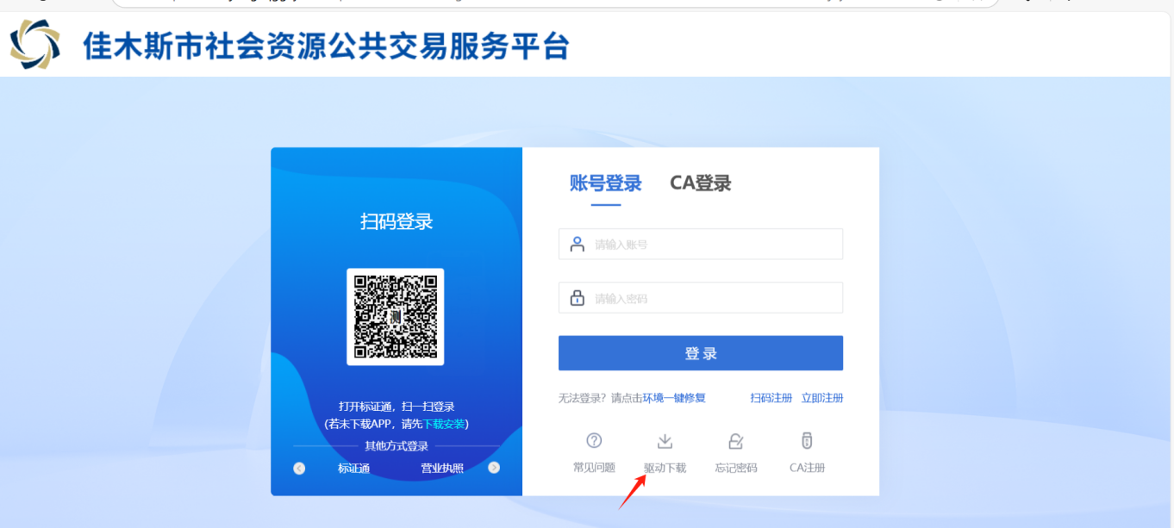
2、双击安装程序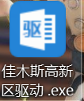，进入安装页面。
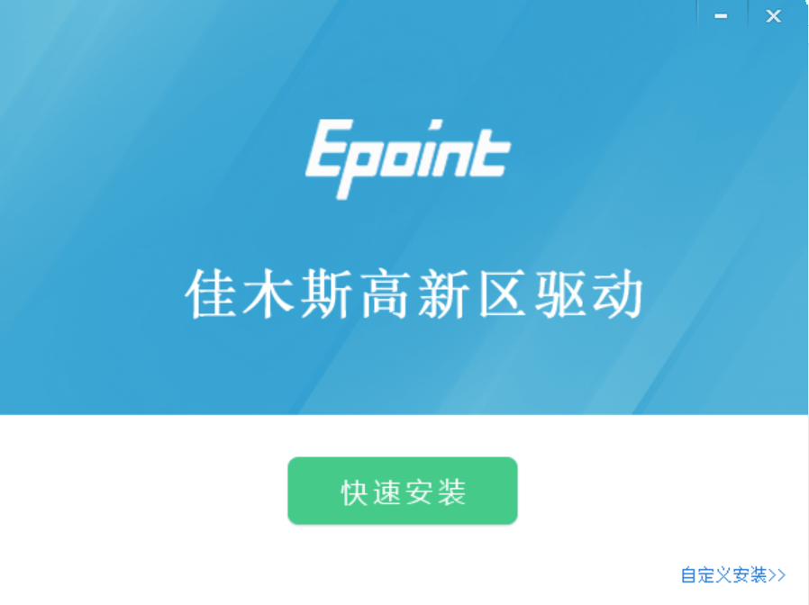
注：在安装驱动之前，请确保所有浏览器均已关闭。
3、选中协议，点击“自定义安装”，打开安装目录位置。
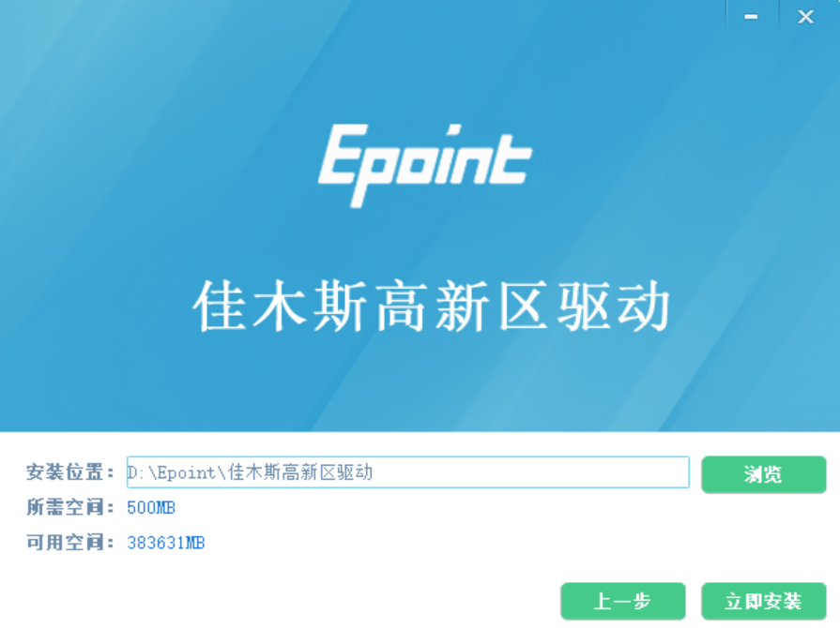
如果不点击“自定义安装”，点击“快速安装”按钮，则直接开始安装驱动，安装位置默认。
4、自定义安装页面，选择需要安装的目录，点击“立即安装”按钮，开始安装驱动。
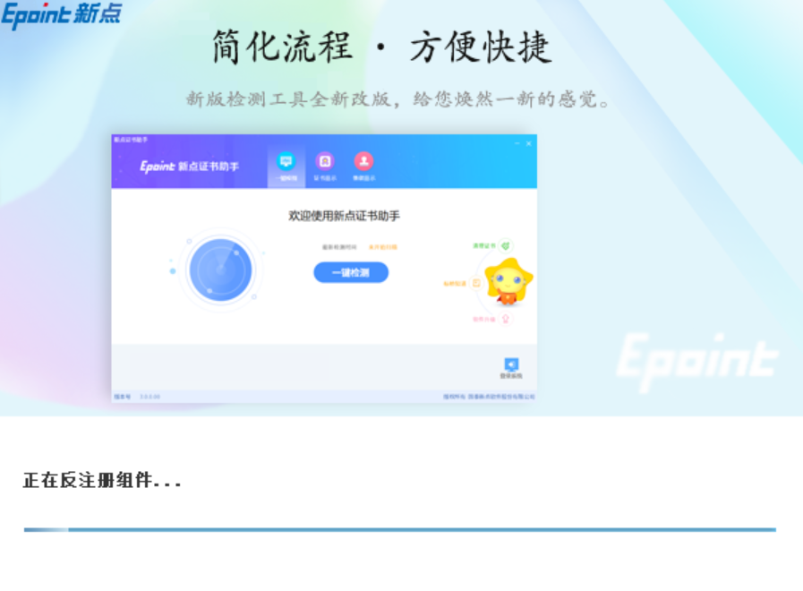
5、驱动安装完成后，打开完成界面。
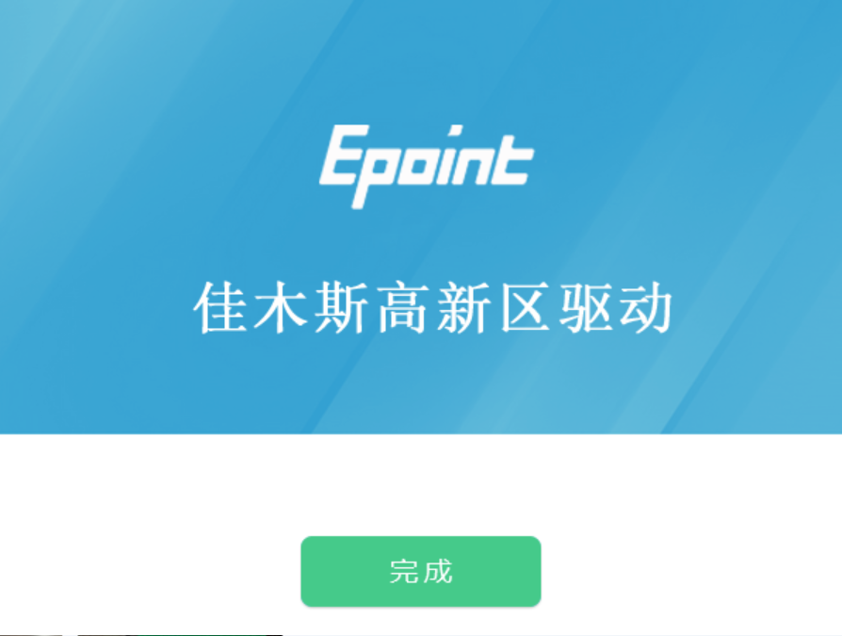

6、点击“完成”按钮，驱动安装成功，桌面显示图标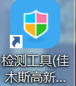。

1.2、检测工具

1.2.1、启动检测工具
用户可以双击桌面上的检测工具图标来打开证书助手。如下图：
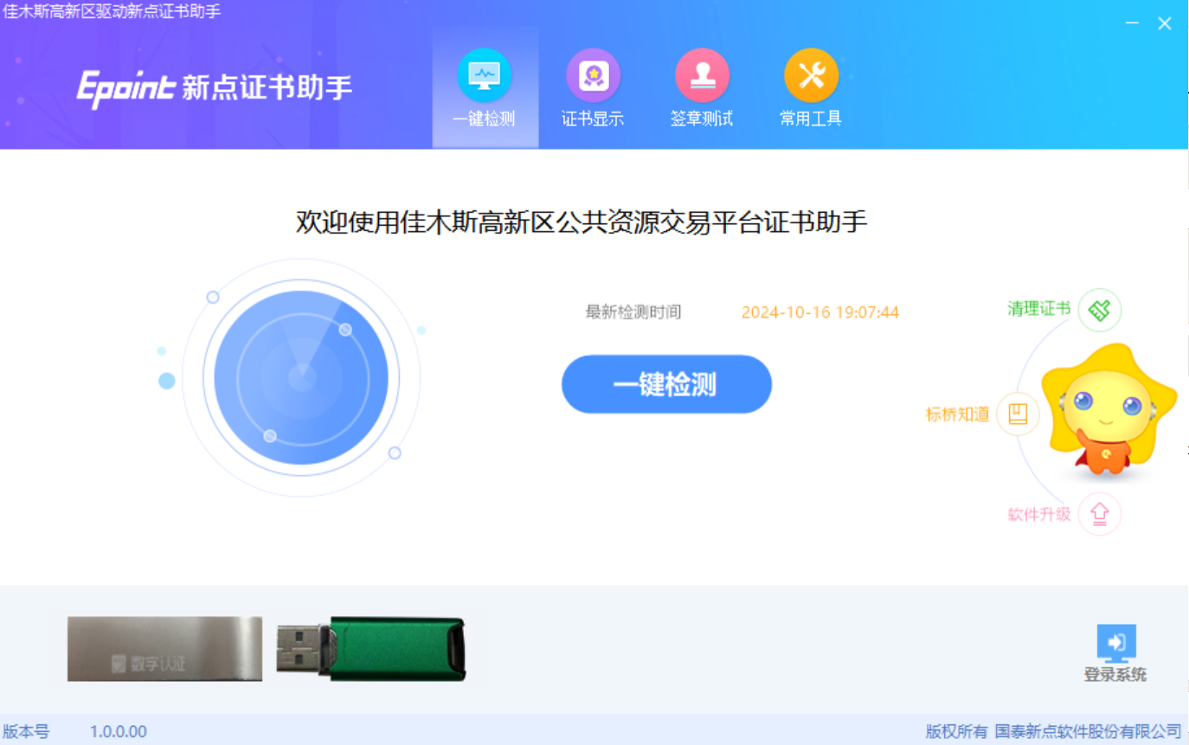

1.2.2、一键检测
证书助手页面点击“一键检测”模块。如下图：
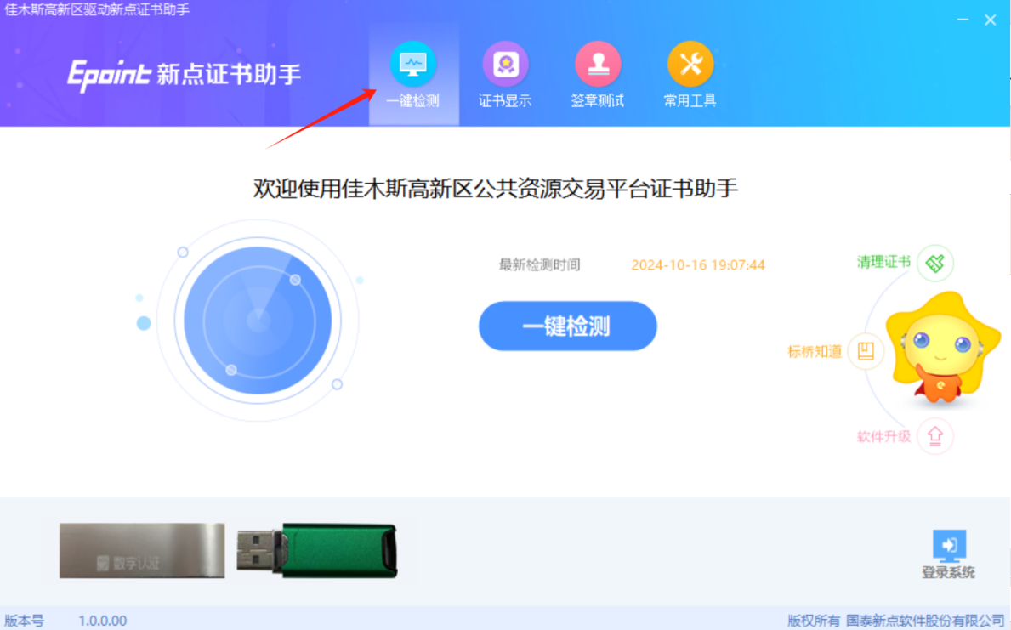
该页面主要是可对锁进行检测。
插入CA锁，点击【一键检测】按钮，检测到锁后弹出输入密码提示框，输入CA锁密码后点击【确定】按钮，进入检测页面。如下图：
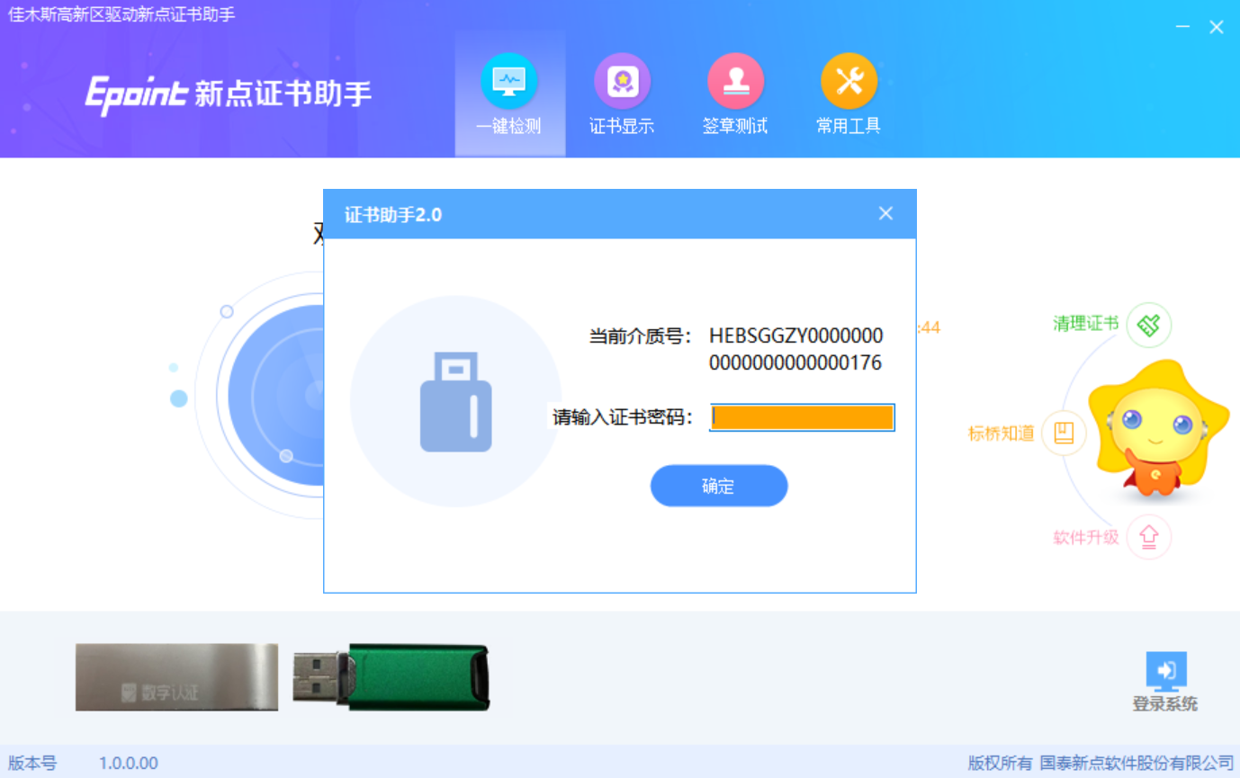
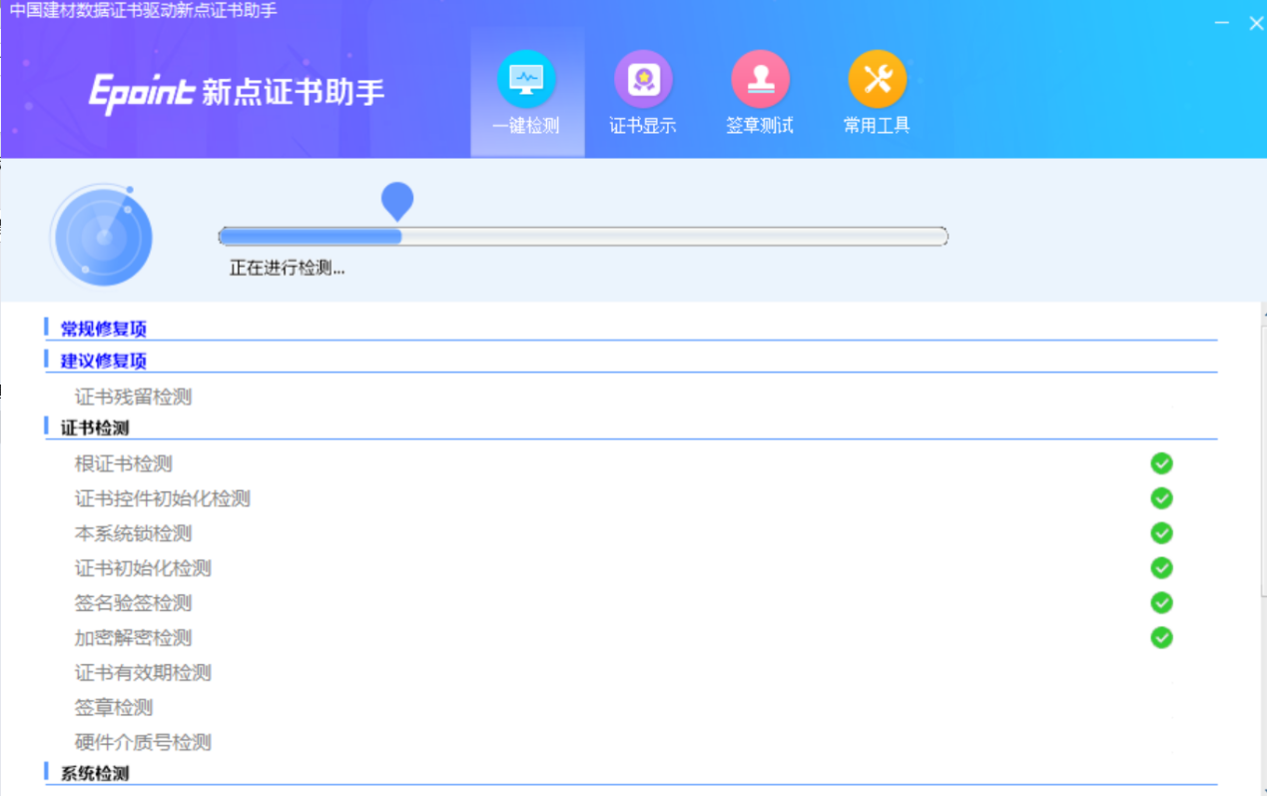
检测完成后显示检测结果。如下图：
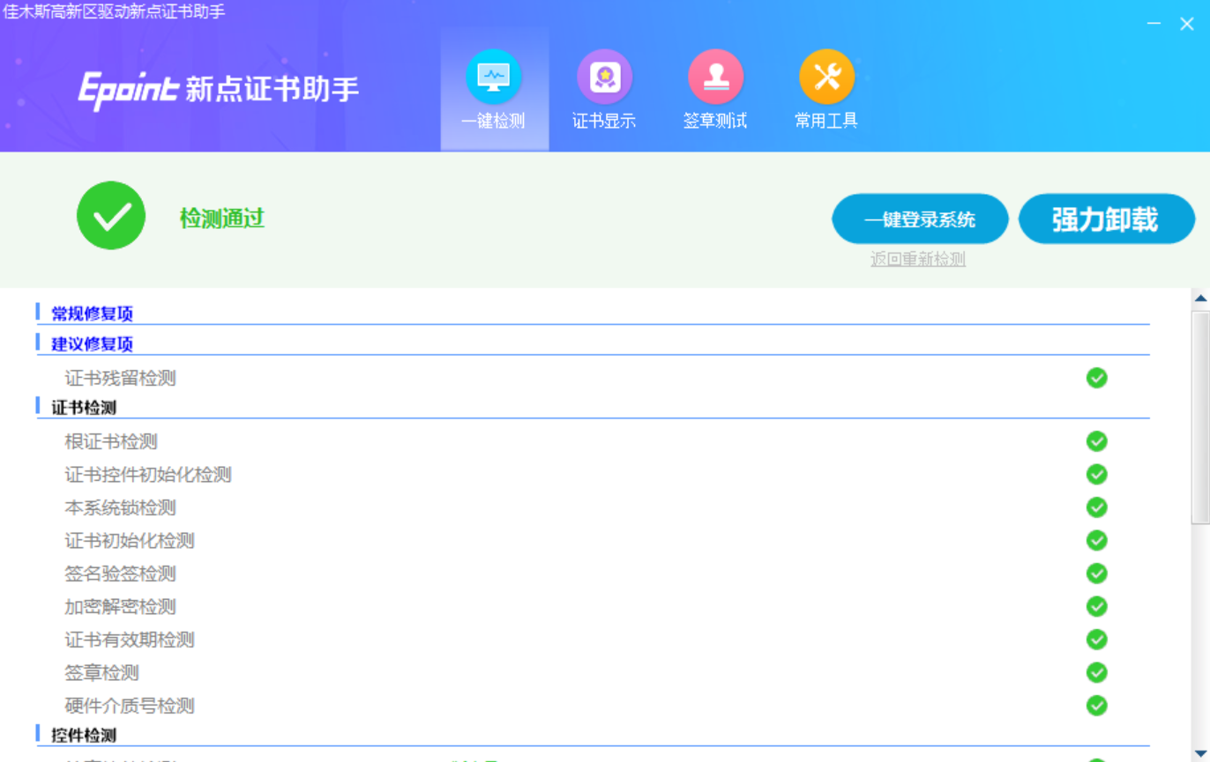

1.2.3、证书显示
插入CA锁，证书助手页面点击“证书显示”模块。如下图：
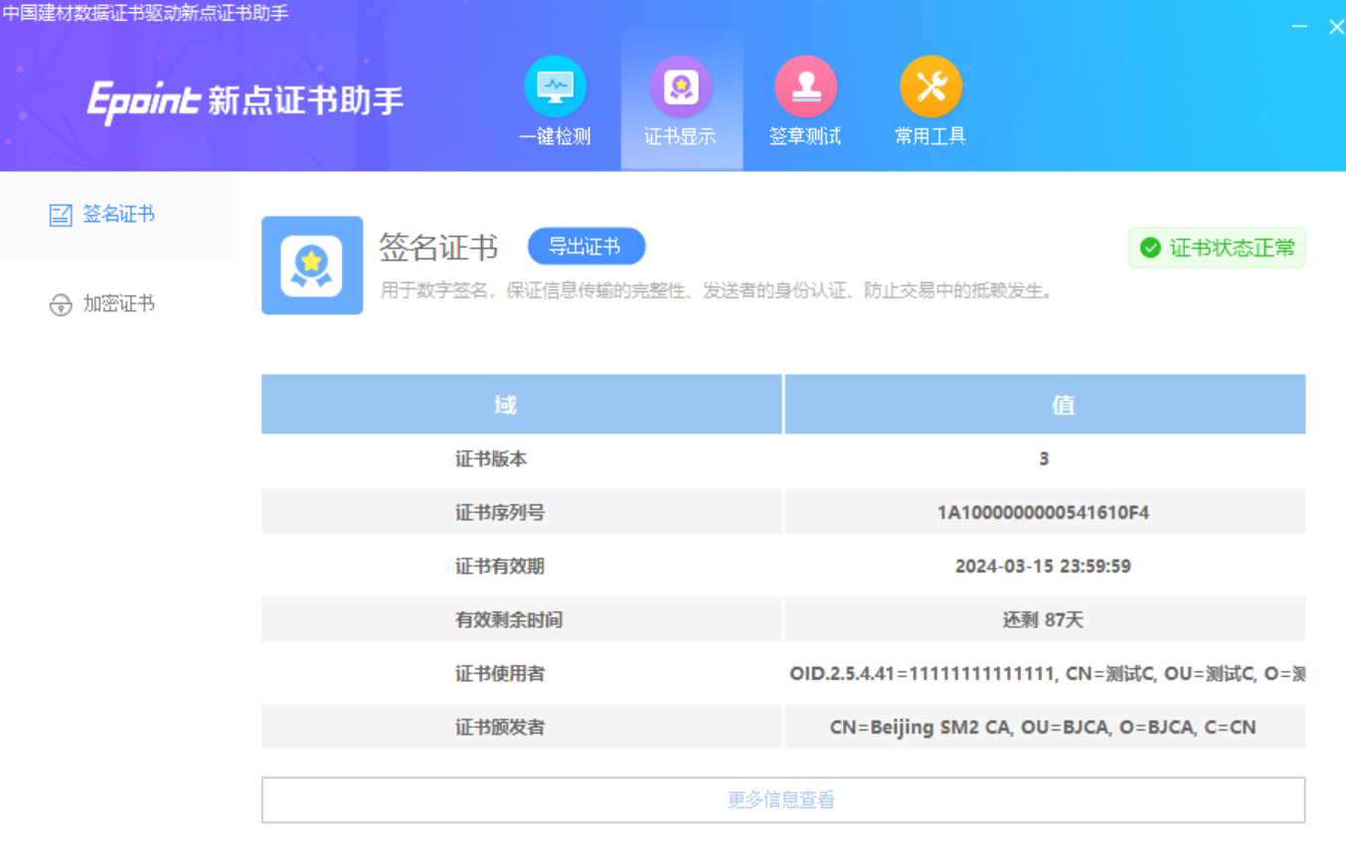
证书显示页面支持“签名证书”和“加密证书”查看。

1.2.4、签章显示
插入CA锁，证书助手页面点击“签章测试”模块，打开签章测试工具页面。如下图：
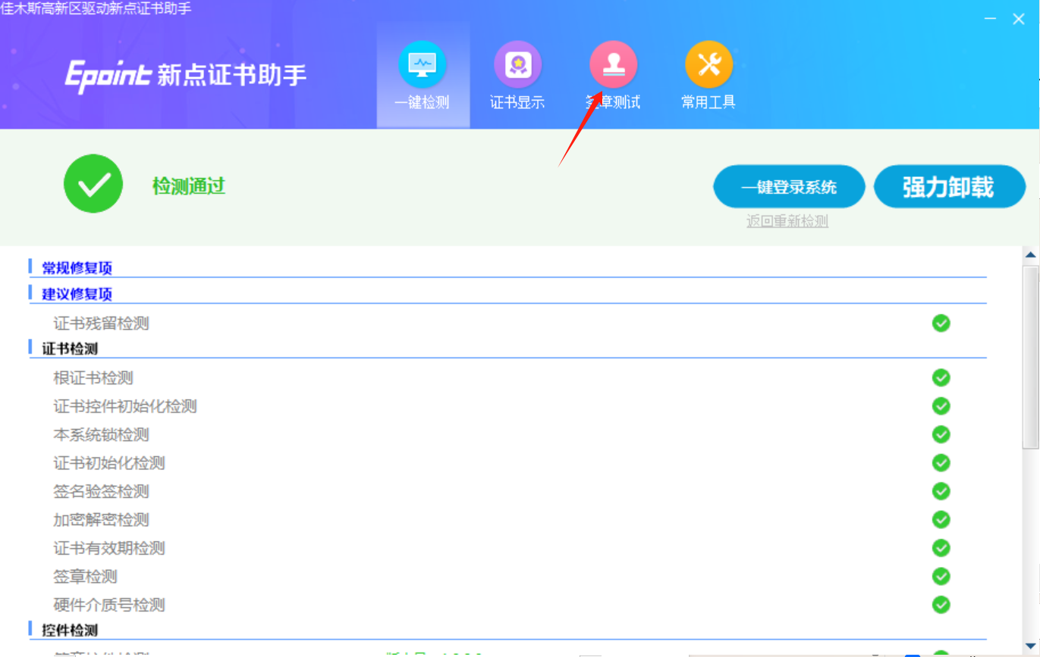
此页面是用于测试证书Key是否可以正常签章，请点击，在出现的“签章选择”窗口中，选择签章的名称和签章的模式，并输入您的证书Key的密码，点击确定按钮。
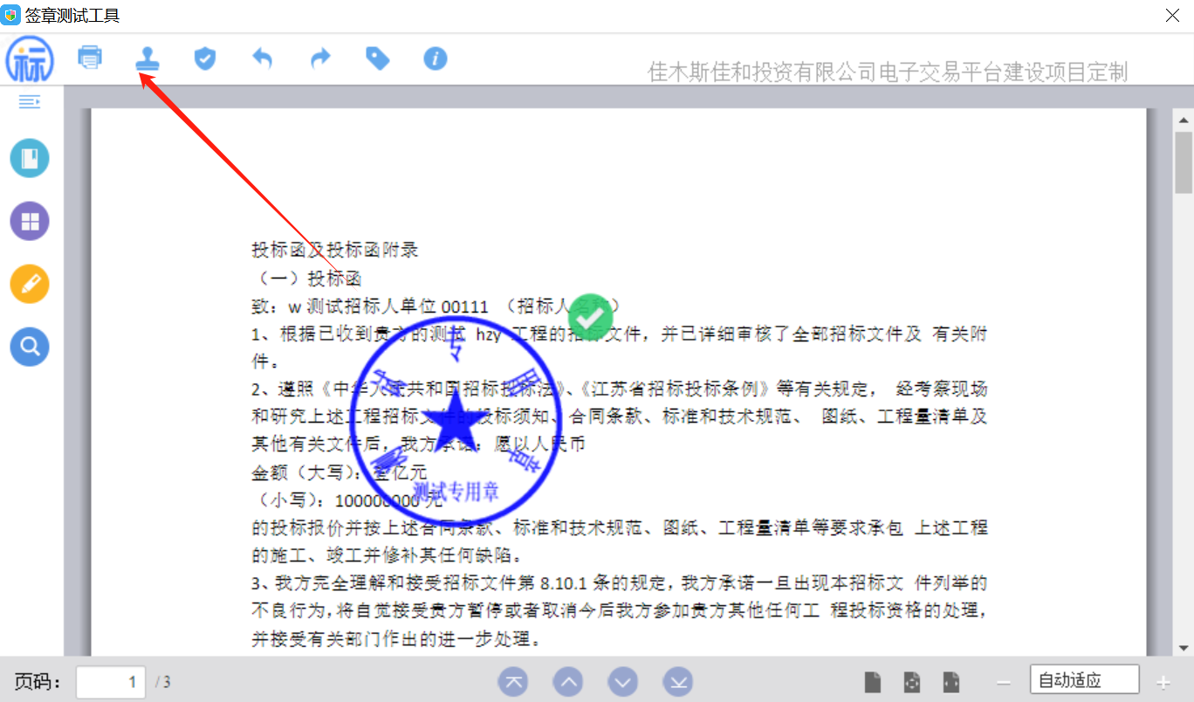
如果能成功加盖印章，点击印章弹框提醒验签结果，关闭验签结果左边提示签名有效，则证明您的证书Key没有问题。
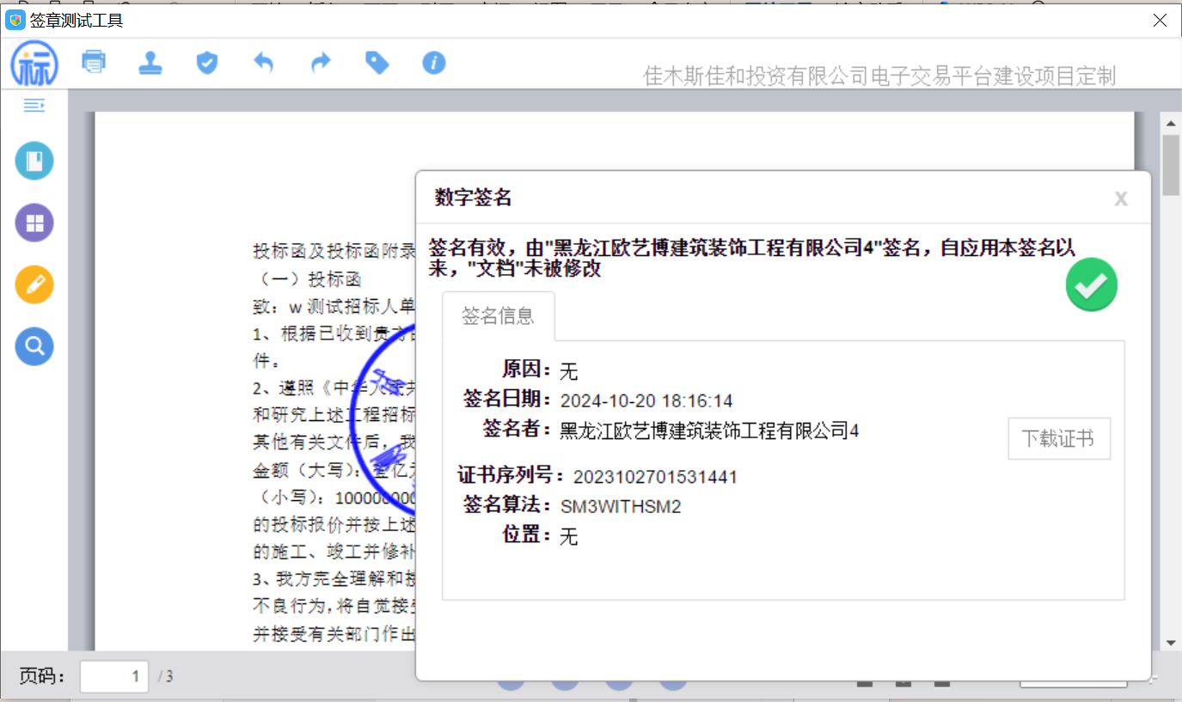

如果出现其他的提示，请及时和该项目CA公司人员联系。

二、用户登录
2.1、打开“佳木斯市社会资源公共交易服务平台（https://www.jmsgxqggzy.com/qytpbidder）”。如下图：
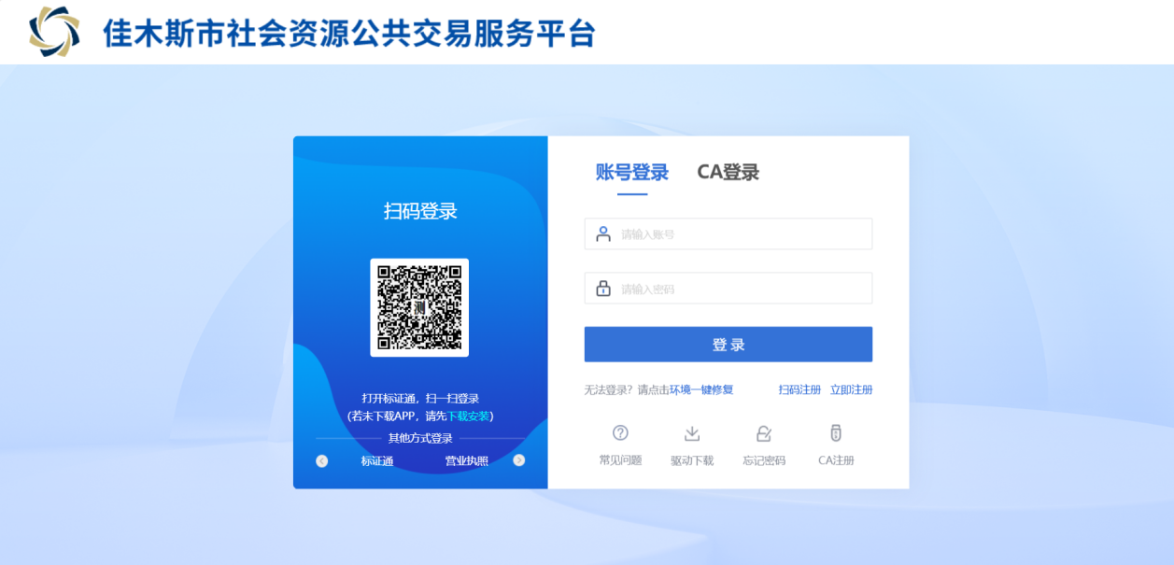
2.2、登录方式：账号登录
- 账号登录：输入账号密码，点击【立即登录】。
注：如果账号或者密码输入错误，提示：系统不能完成您的登录请求，请检查您的用户名和密码是否匹配！还剩下X次机会!
每输错一次，提醒中剩下次数会递减。当输错超过5次，该用户账号会被锁定。
当账号密码输错之后，再次使用用户登录就要输入验证码，当验证码输入错误后，系统会提示“系统不能完成您的登录请求，请检查验证码是否填写正确！”

三、采购立项管理

3.1、招标采购立项
功能说明：注册新项目。
操作步骤：
1、点击“招标项目管理—招标项目立项”菜单，进入项目列表页面。如下图：
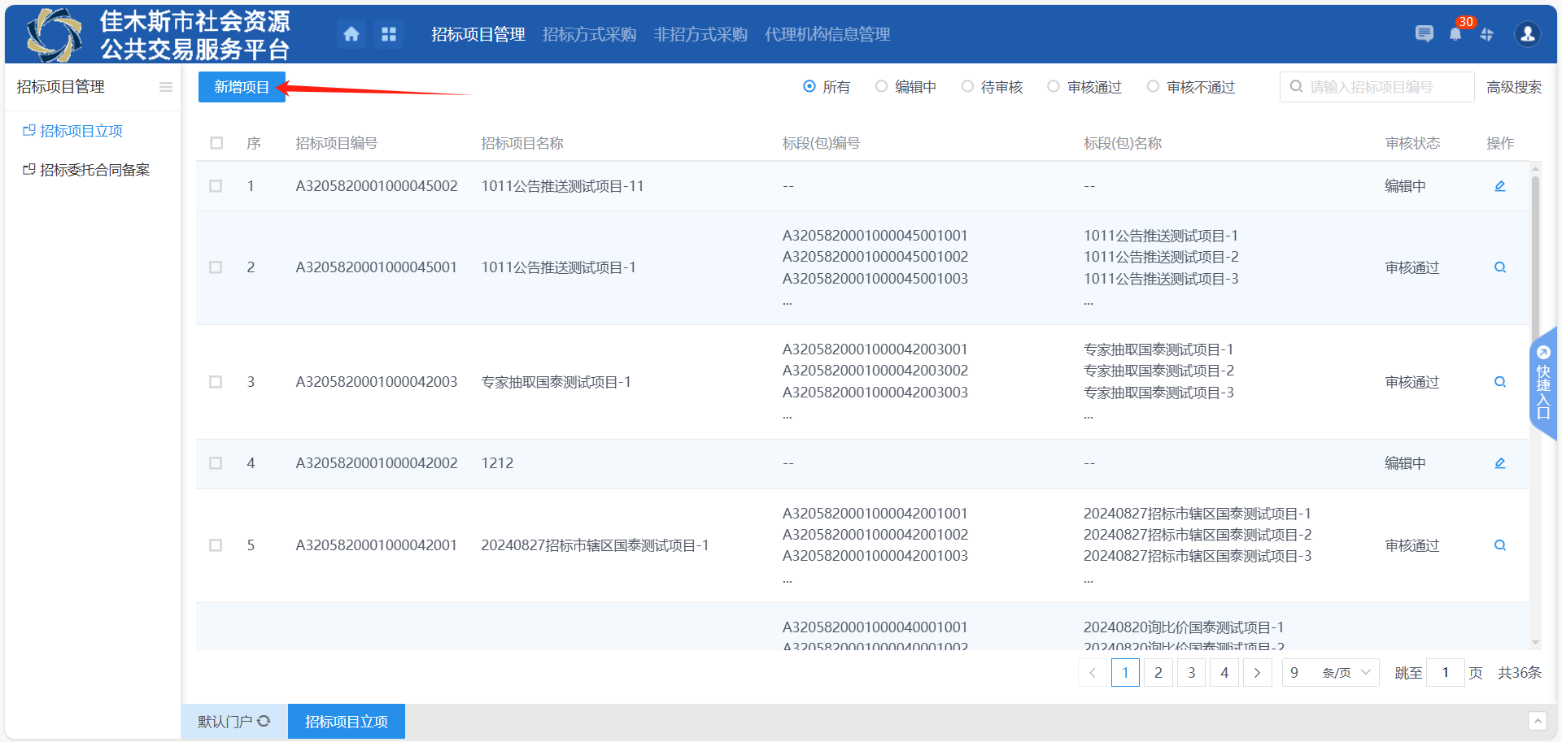
2、点击“新增项目”按钮，进入新增招标采购立项页面。如下图：
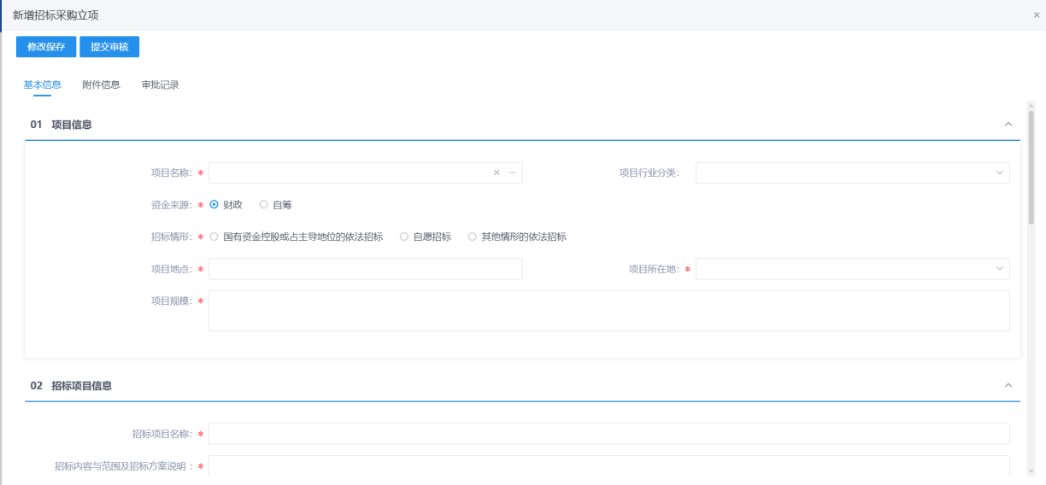
3、“项目名称”可以手动填写；也可以挑选当前用户新增且已经审核通过的项目，点击“”可进入挑选项目页面，挑选项目，点击“确认选择”按钮，项目选择成功。如下图：
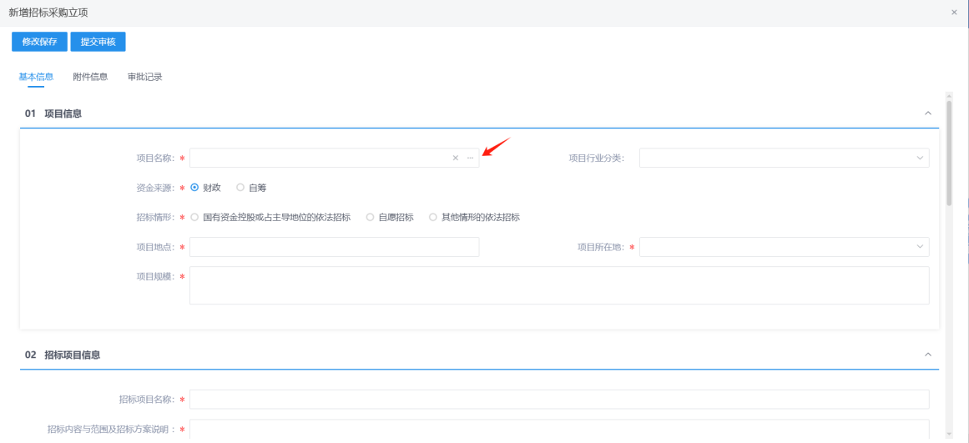
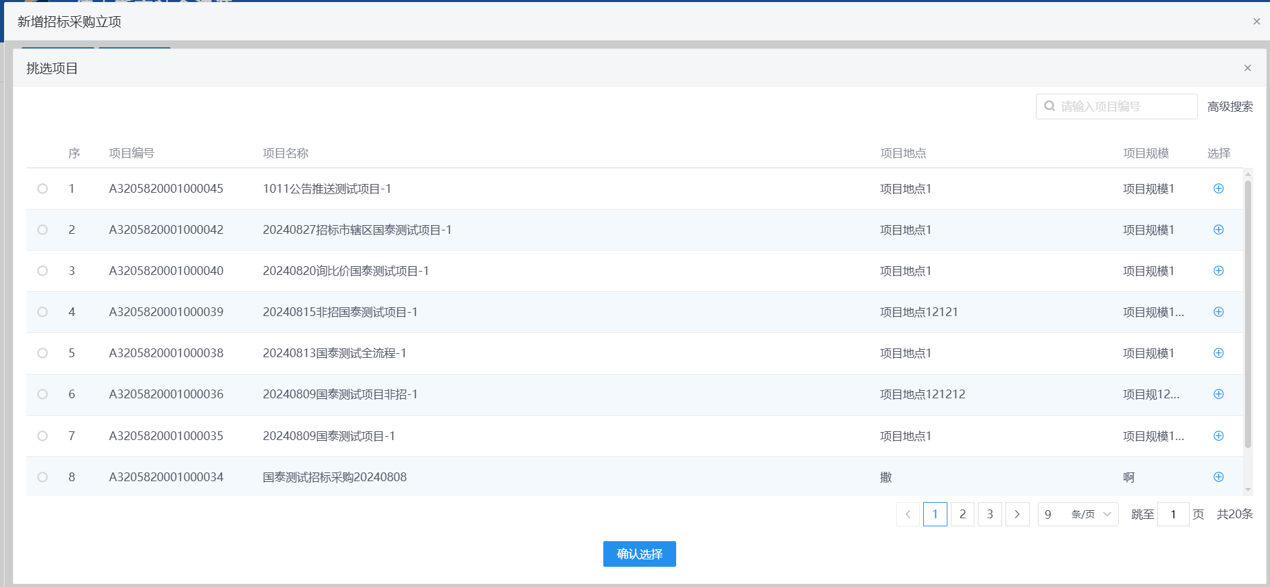
注：“项目名称”中挑选项目后，“项目信息”中的字段默认获取所选项目的值，且不允许修改。
4、代理机构新增项目“招标组织方式”中默认为“委托招标”，甲方新增项目则显示为：“自行招标”。如下图：
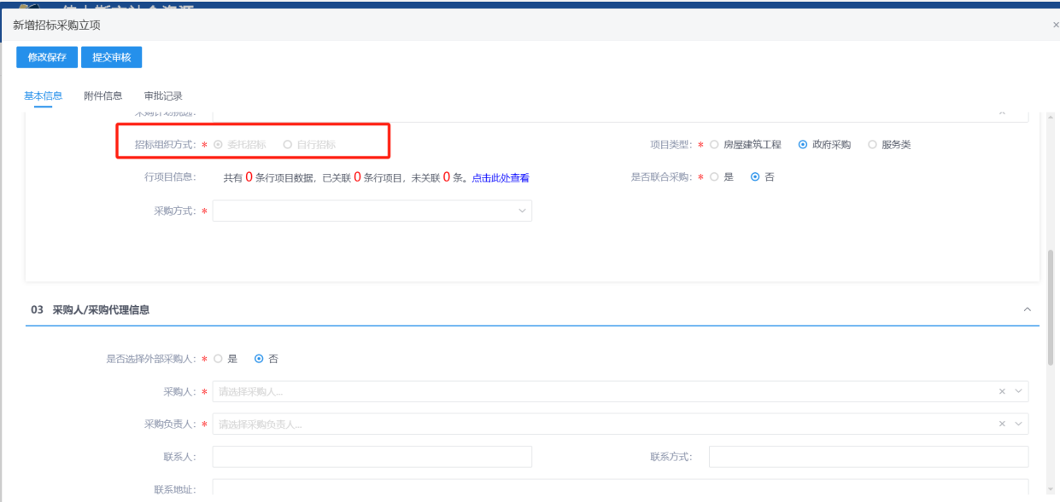
5、采购方式设置为招标相关，则后续该项目使用招标方式采购菜单，反之使用非招标方式采购菜单。
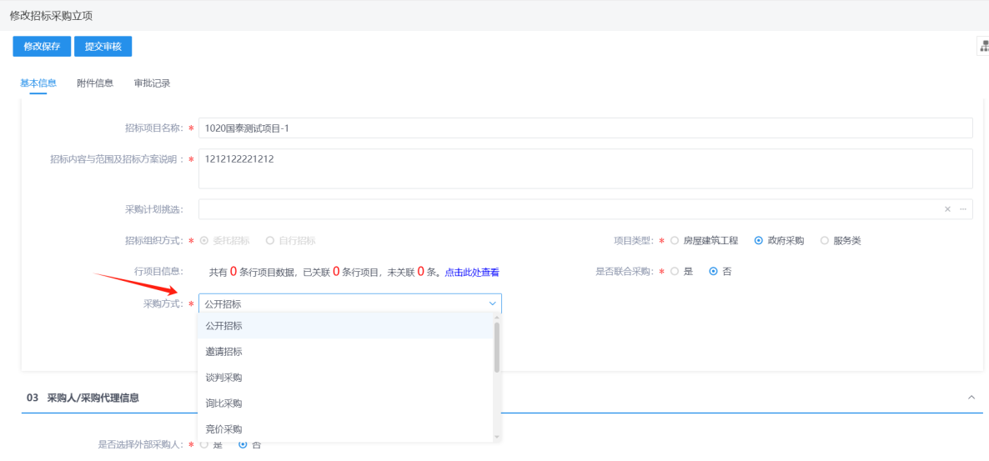
6、选择外部采购人则从会员端选择单位，内部采购人从中心端选择：
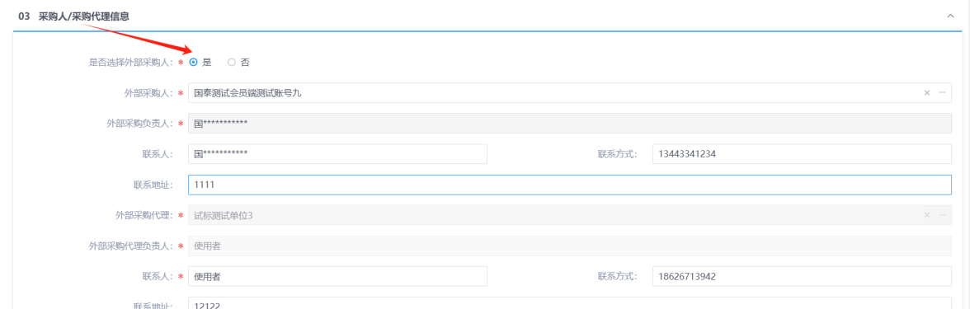
7、点击“新增标段（包）”按钮，进入新增标段（包）信息页面。如下图：
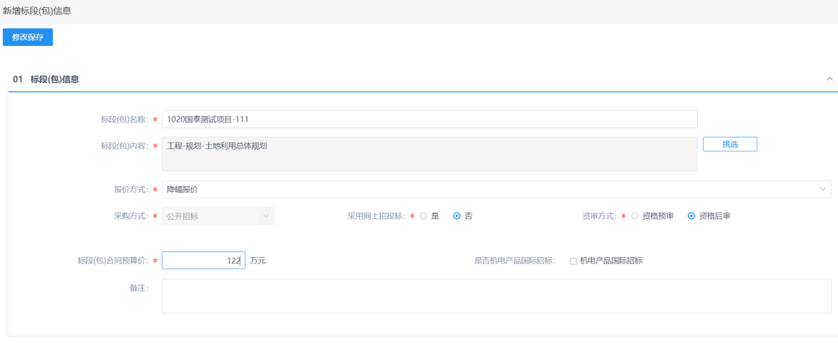
8、完善标段（包）信息后，点击“修改保存”按钮，标段（包）新增成功。如下图：
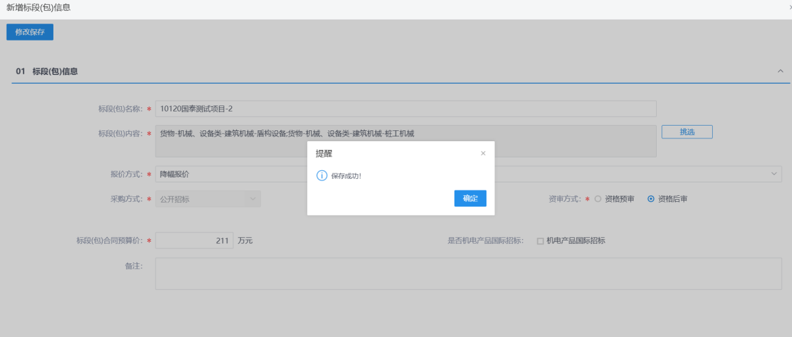
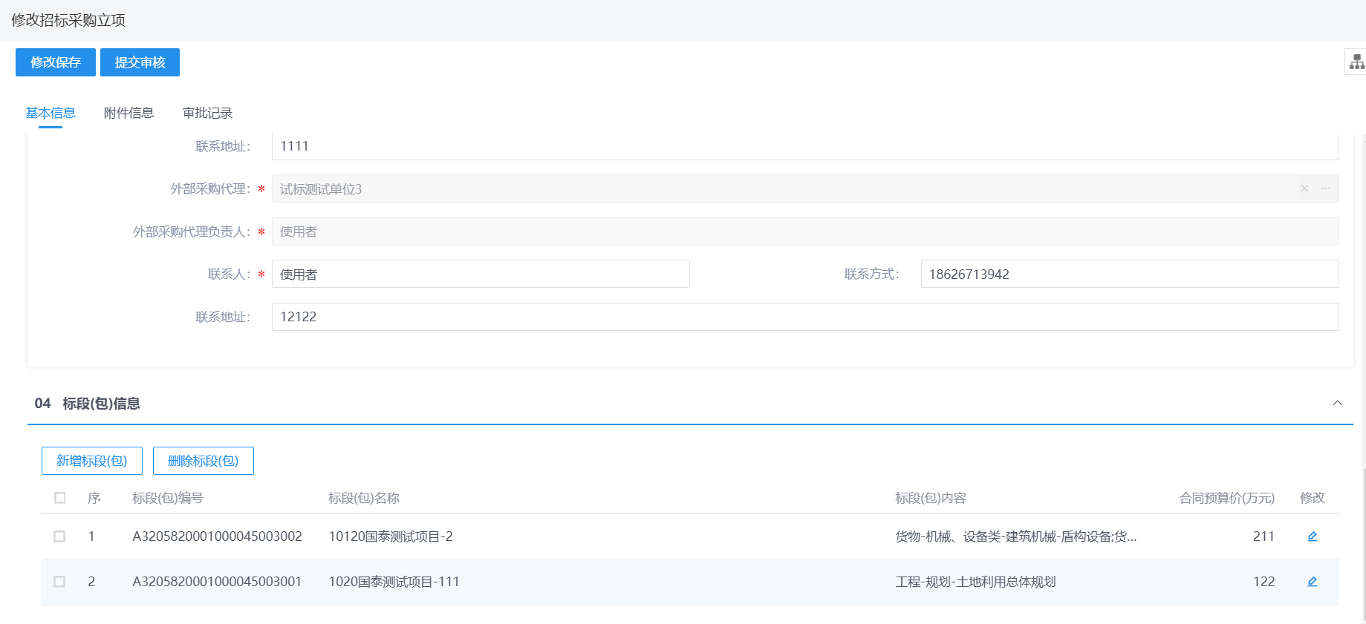
注：网上招投标选择“是”则该标段使用电子标。
- 点击附件信息可进行上传项目相关附件：
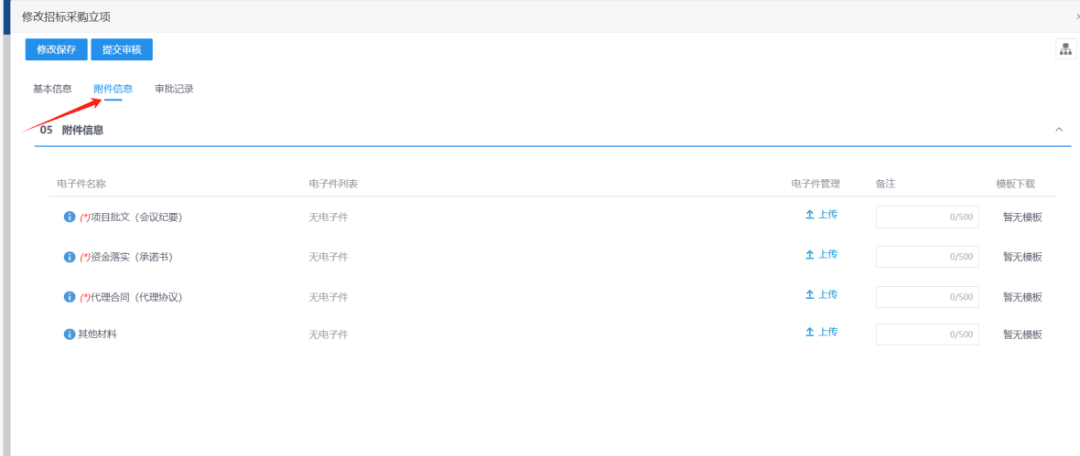
- 新增招标采购立项页面上，点击“提交信息”按钮，弹出“请输入意见”框，输入意见后点击“确认提交”按钮，审核人审核通过后该流程结束，可点击“审核记录”查看。
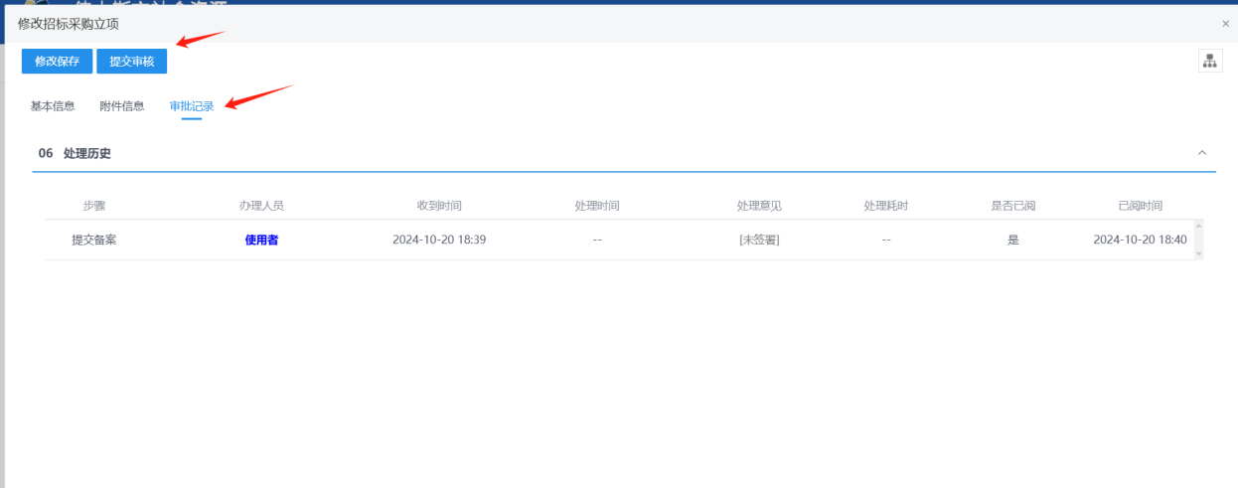
注意：（1）编辑中与审核不通过的数据可以进行修改或删除

四、招标采购

4.1、公开招标

4.1.1、投标邀请

4.1.1.1、招标公告
前置条件：招标采购立项审核通过，标段（包）采购方式为公开招标，资审方式为“资格后审”的标段。
功能说明：编制招标公告。
操作步骤：
1、菜单里，点击“招标采购—招标公告”菜单，进入招标公告列表页面。如下图：
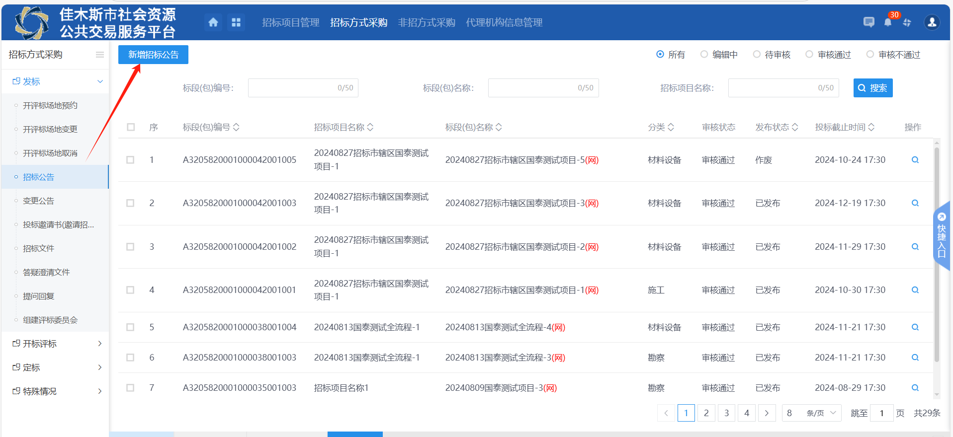
- 招标公告列表页面，点击“新增招标公告”按钮，进入挑选标段包列表页面。如下图：
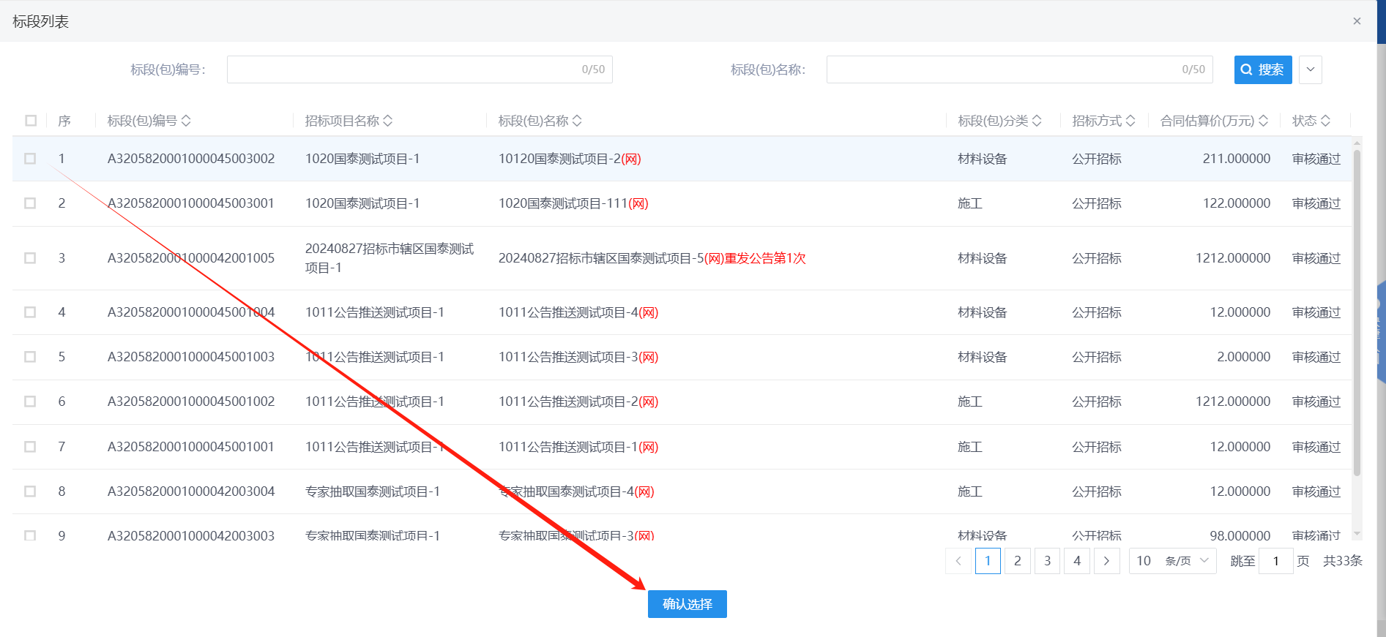
3、挑选标段包列表页面，勾选标段并点击“确认选择”按钮，进入新增招标公告页面。如下图：
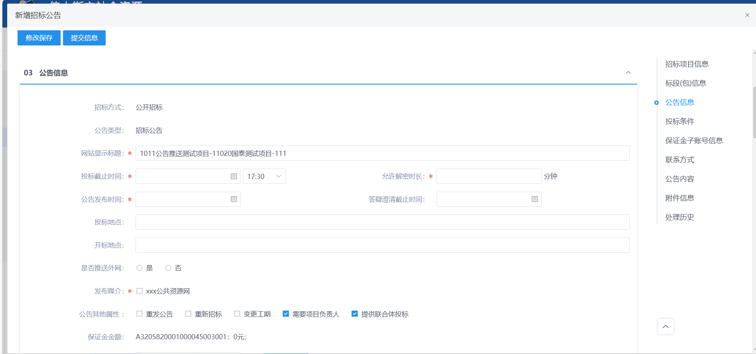
4、填写页面信息。如下图：
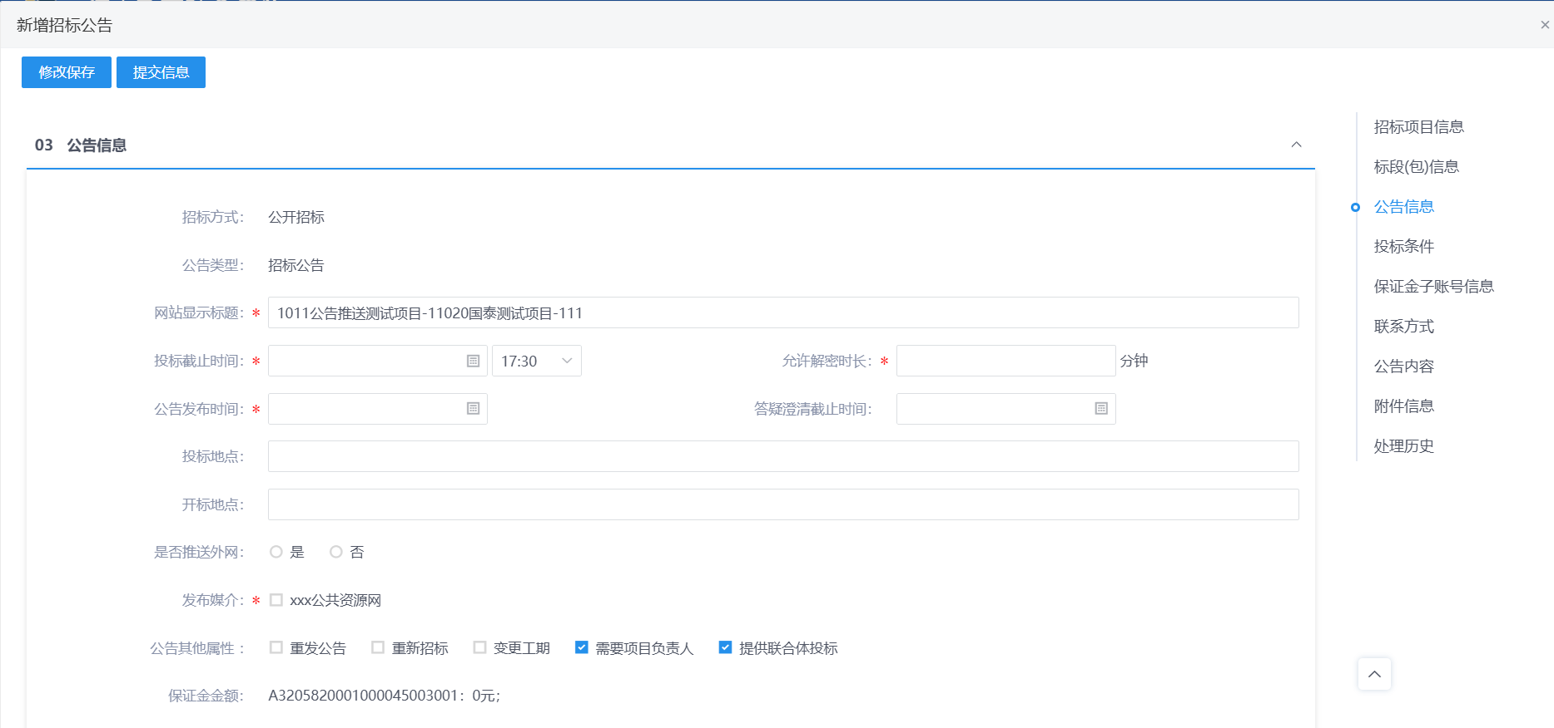
注：
（1）页面上“标段（包）信息”中，勾选添加同项目下的其他标段（包），可以添加多个同一个招标项目下未新增招标公告的标段。
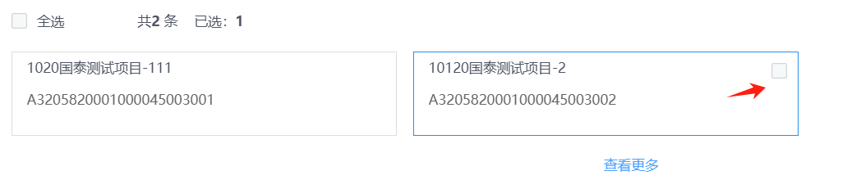
（2）设置公告其他属性：
重发公告：选择后，网站上的招标公告的标题中会显示“重发公告”字样。
重新招标：选择后，网站上的招标公告的标题中会显示“重新招标”字样。
提供网上报名：选中，投标单位可以报名；未选中，投标单位不允许报名。
提供联合体报名：选中，页面显示“联合体要求”字段，且投标单位报名时可以选择联合体报名；不选中，页面上隐藏“联合体要求”字段，且投标单位不允许联合体报名。
需要项目负责人：选中，投标单位报名必须选择项目负责人；不选中， 投标单位报名不需要选择项目负责人。
5、填写完信息，点击“提交审核”按钮，弹出意见框中输入意见，点击“确认提交”按钮后，审核通过。如下图：
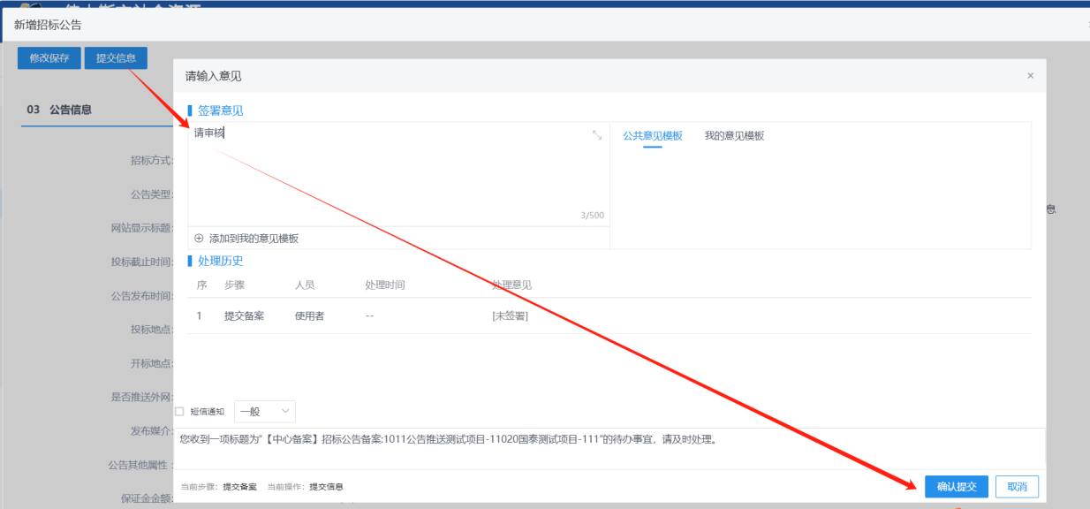
注：点击“提交信息”按钮之前，如果点击“修改保存”按钮，信息保存成功，且可以对页面信息继续进行修改。

4.1.1.2、变更公告
前置条件：招标公告审核通过。
功能说明：对已审核通过的招标公告内容进行变更。
操作步骤：
- 菜单里，点击“招标公告—变更公告”菜单，进入变更公告列表页面。如下图：
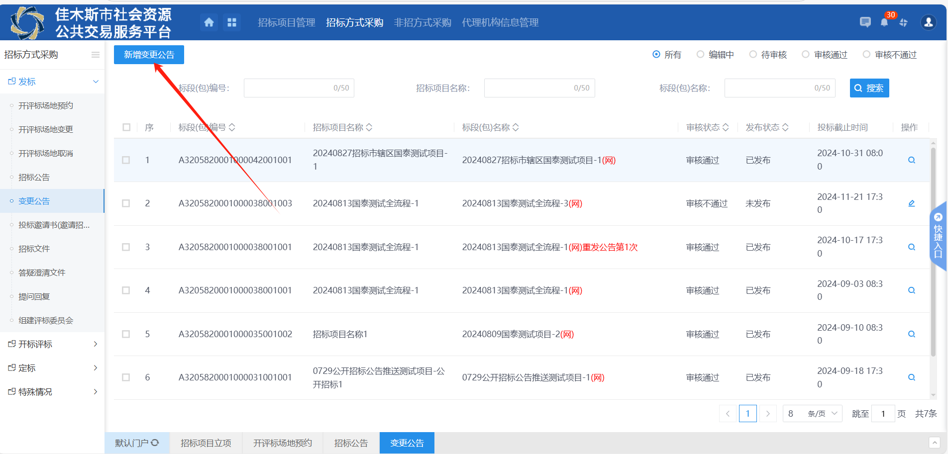
- 变更公告列表页面，点击“新增变更公告”按钮，进入挑选招标公告列表页面。如下图：

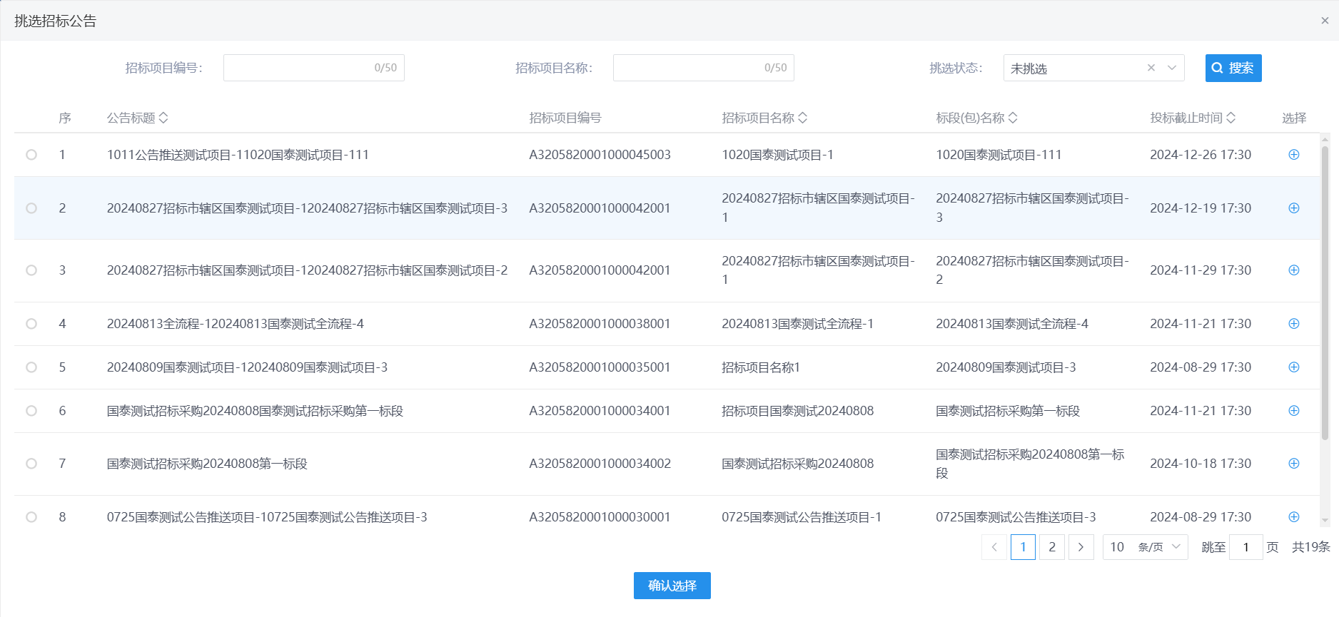
- 挑选招标公告列表页面，勾选公告并点击“确认选择”按钮，进入新增变更公告页面。如下图：
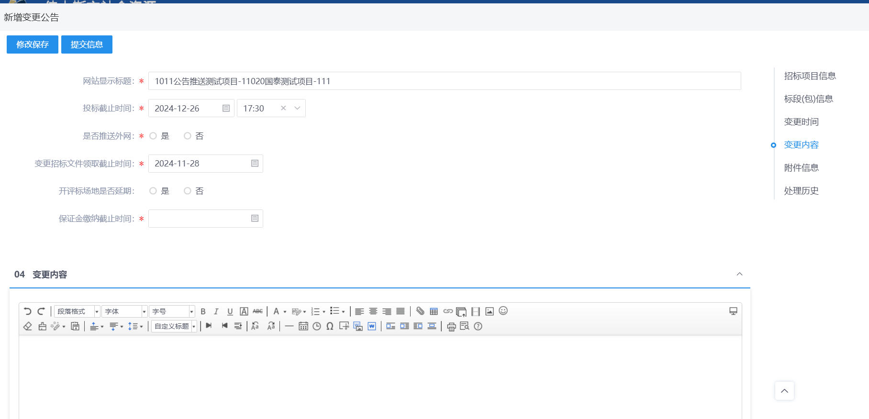
4、页面中可以变更时间，以及填写变更内容。
5、填写完信息，点击“提交信息”按钮，弹出意见框中输入意见，点击“确认提交”按钮后，审核人审核通过后流程结束
注：
①点击“提交信息”按钮之前，如果点击“修改保存”按钮，信息保存成功，且可以对页面信息继续进行修改。
②变更公告可以新增多次。第二次新增变更公告，需要调整为“已挑选”
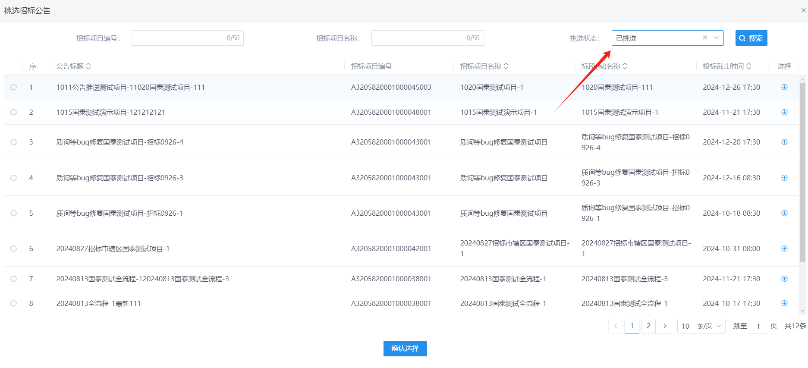

4.1.2、发标

4.1.2.1、开评标场地预约
前置条件：招标采购立项审核通过。
功能说明：预约开评标的场地。
操作步骤：
1、菜单里，点击“发标—开评标场地预约”菜单，进入开评标场地预约列表页面。如下图：
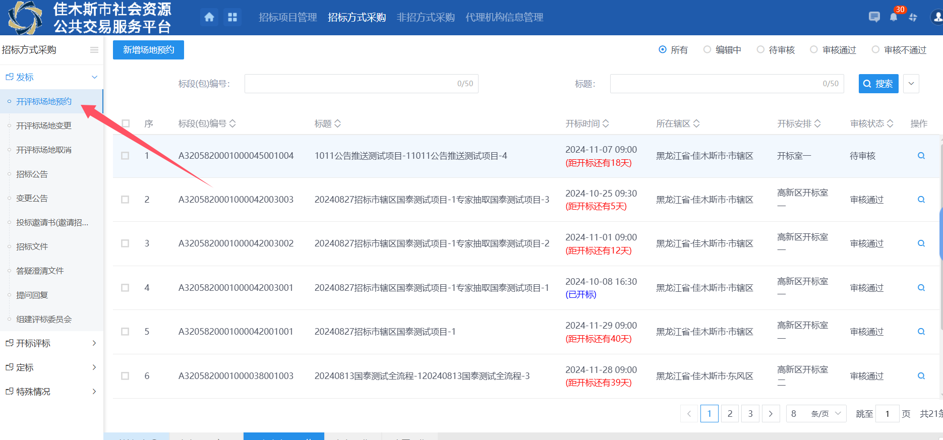
2、开评标场地预约列表页面，点击“新增场地预约”按钮，进入挑选标段(包)列表页面。如下图：
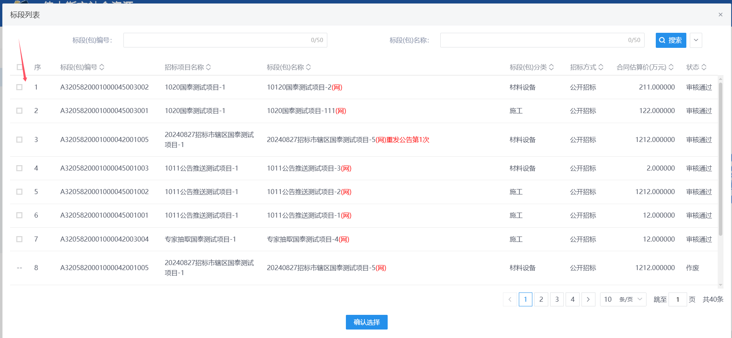
3、进入挑选标段(包)列表页面，勾选标段并点击“确认选择”按钮，进入新增开评标场地预约页面。如下图：
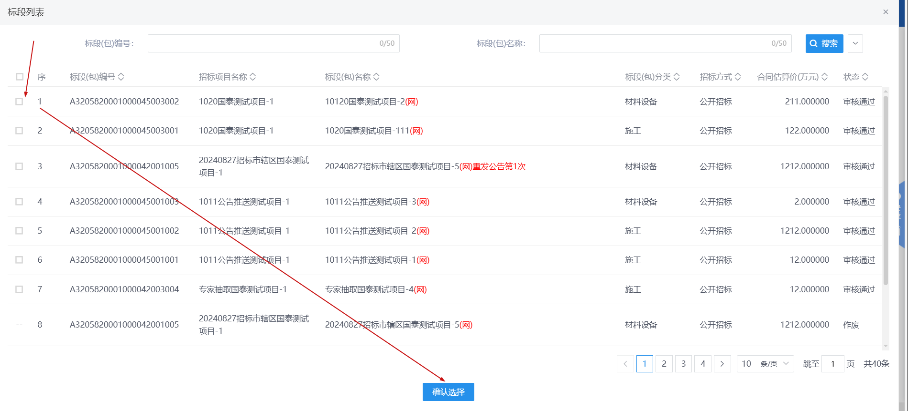

4、新增开评标场地预约页面，选择开评标场地的时间和地点。如下图：
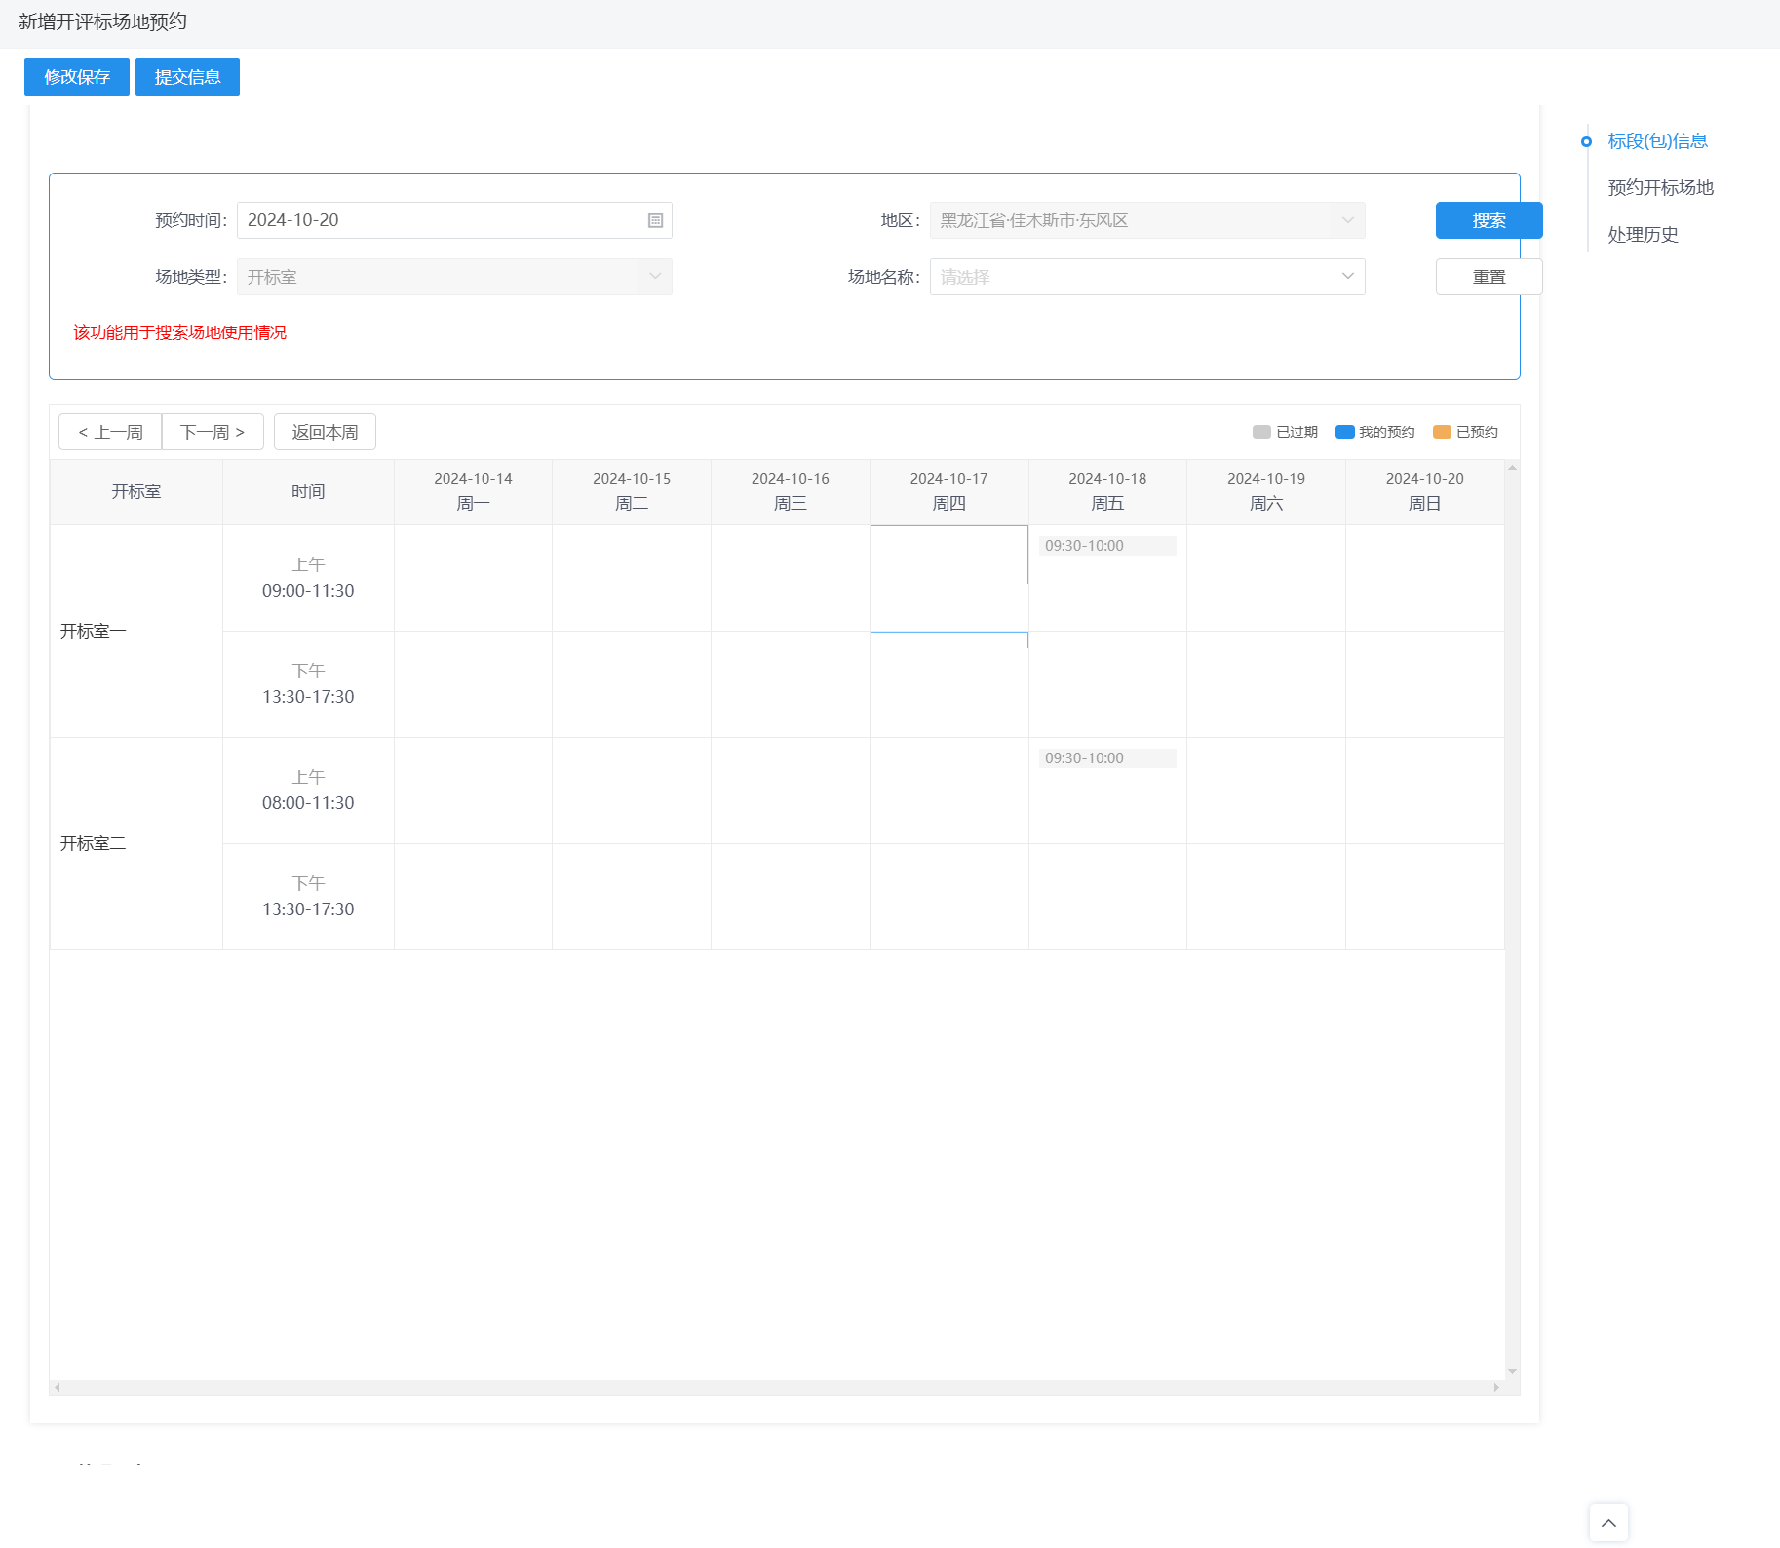
注：
①页面上“标段（包）信息”中，点击可添加标段（包），可以添加多个同一招标项目下未新增开评标场地的标段。
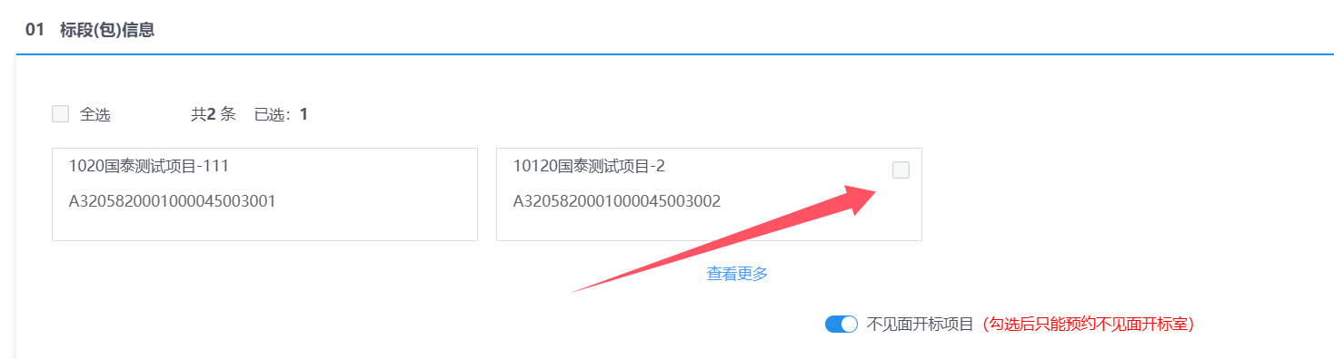
②设置的“开评标时间”必须晚于当前时间。
③选择的“开评标室”在同时间段内不能与其他标段（包）重复。
④投标截止时间不能晚于开标时间。

5、场地选择后，点击“提交信息”按钮，弹出意见框中输入意见，点击“确认提交”按钮后，提交审核。如下图：
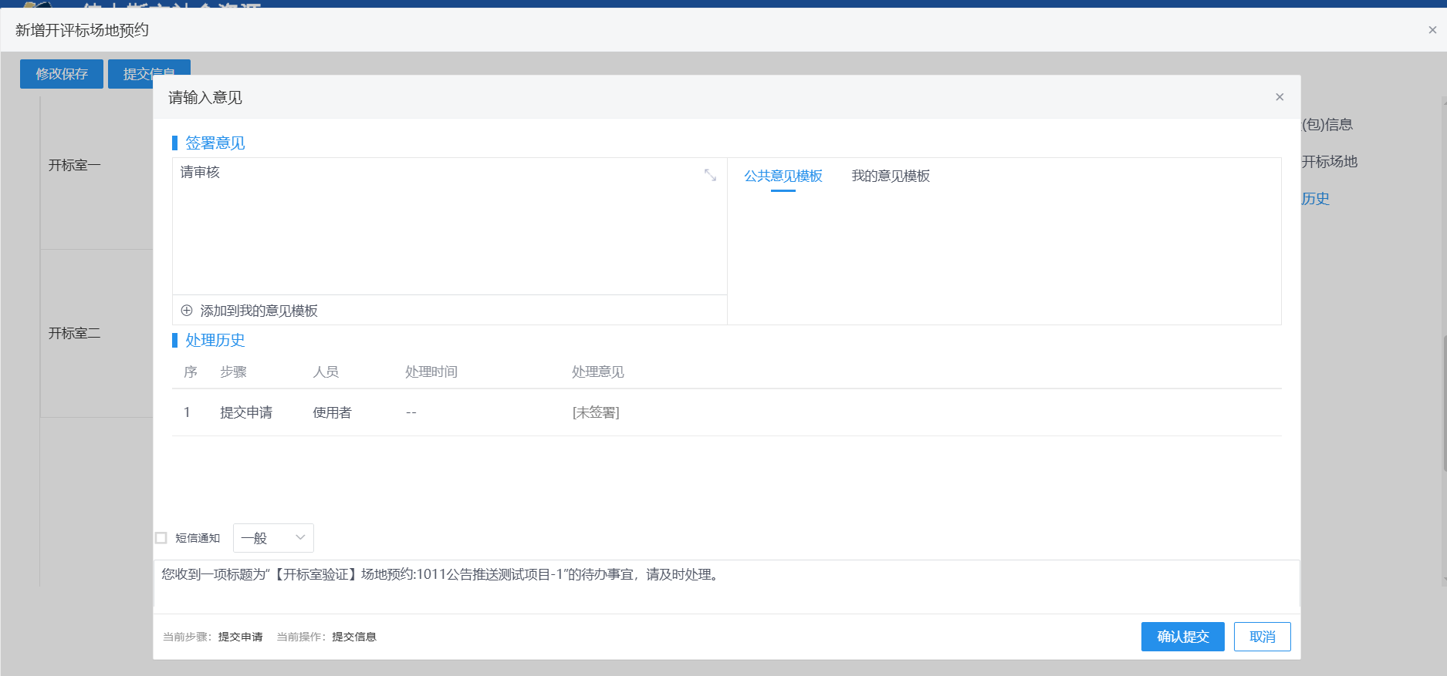
注：点击“提交信息”按钮之前，如果点击“修改保存”按钮，信息保存成功，且可以对页面信息继续进行修改。
6、待场地管理员审核通过并安排评标室。如下图：
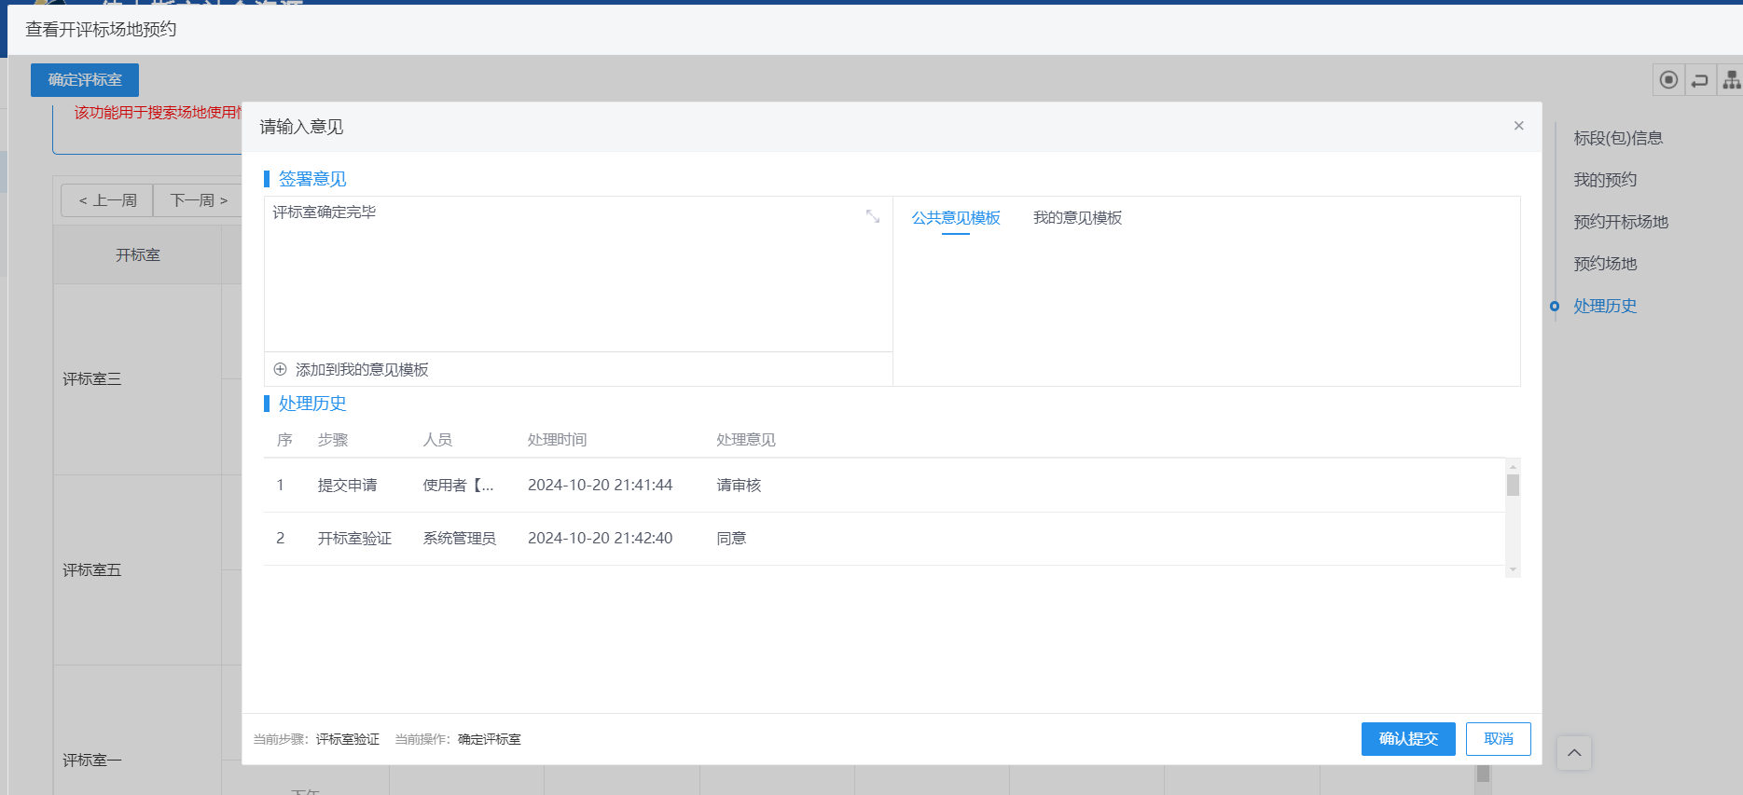

4.1.2.2、开评标场地变更
前置条件：场地预约审核通过。
功能说明：修改开评标的场地。
操作步骤：
1、进入系统菜单，点击新增开评标场地变更：
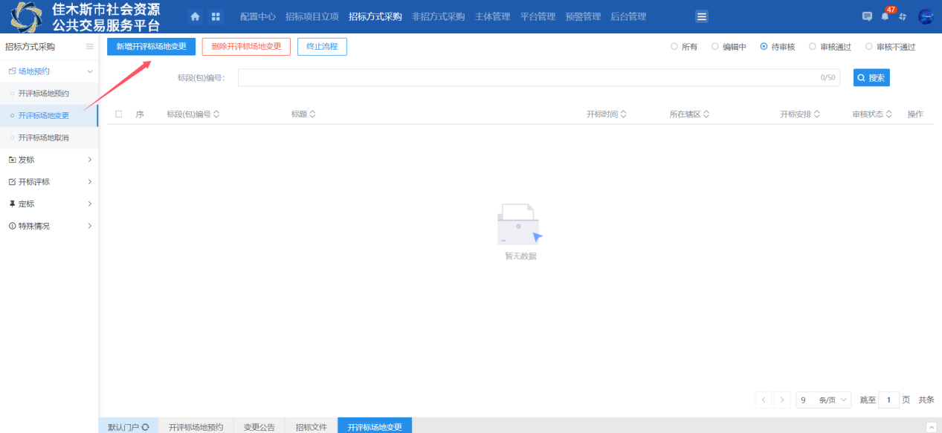
2、选中需要编辑的标段，进入页面调整时间后提交审核即可：
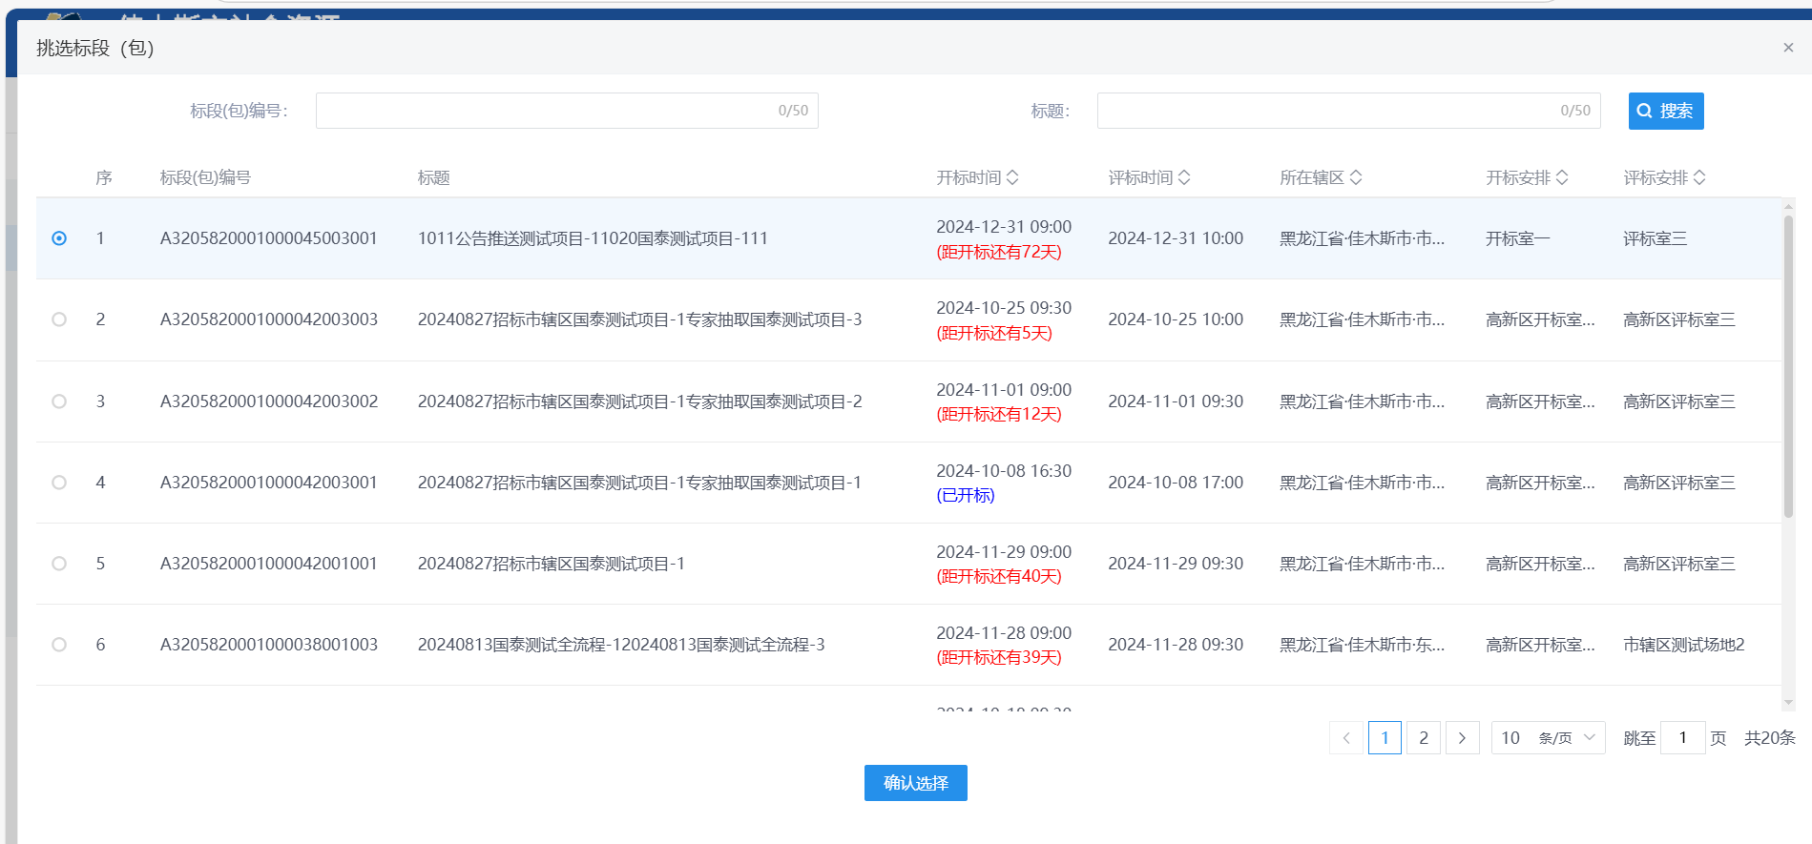
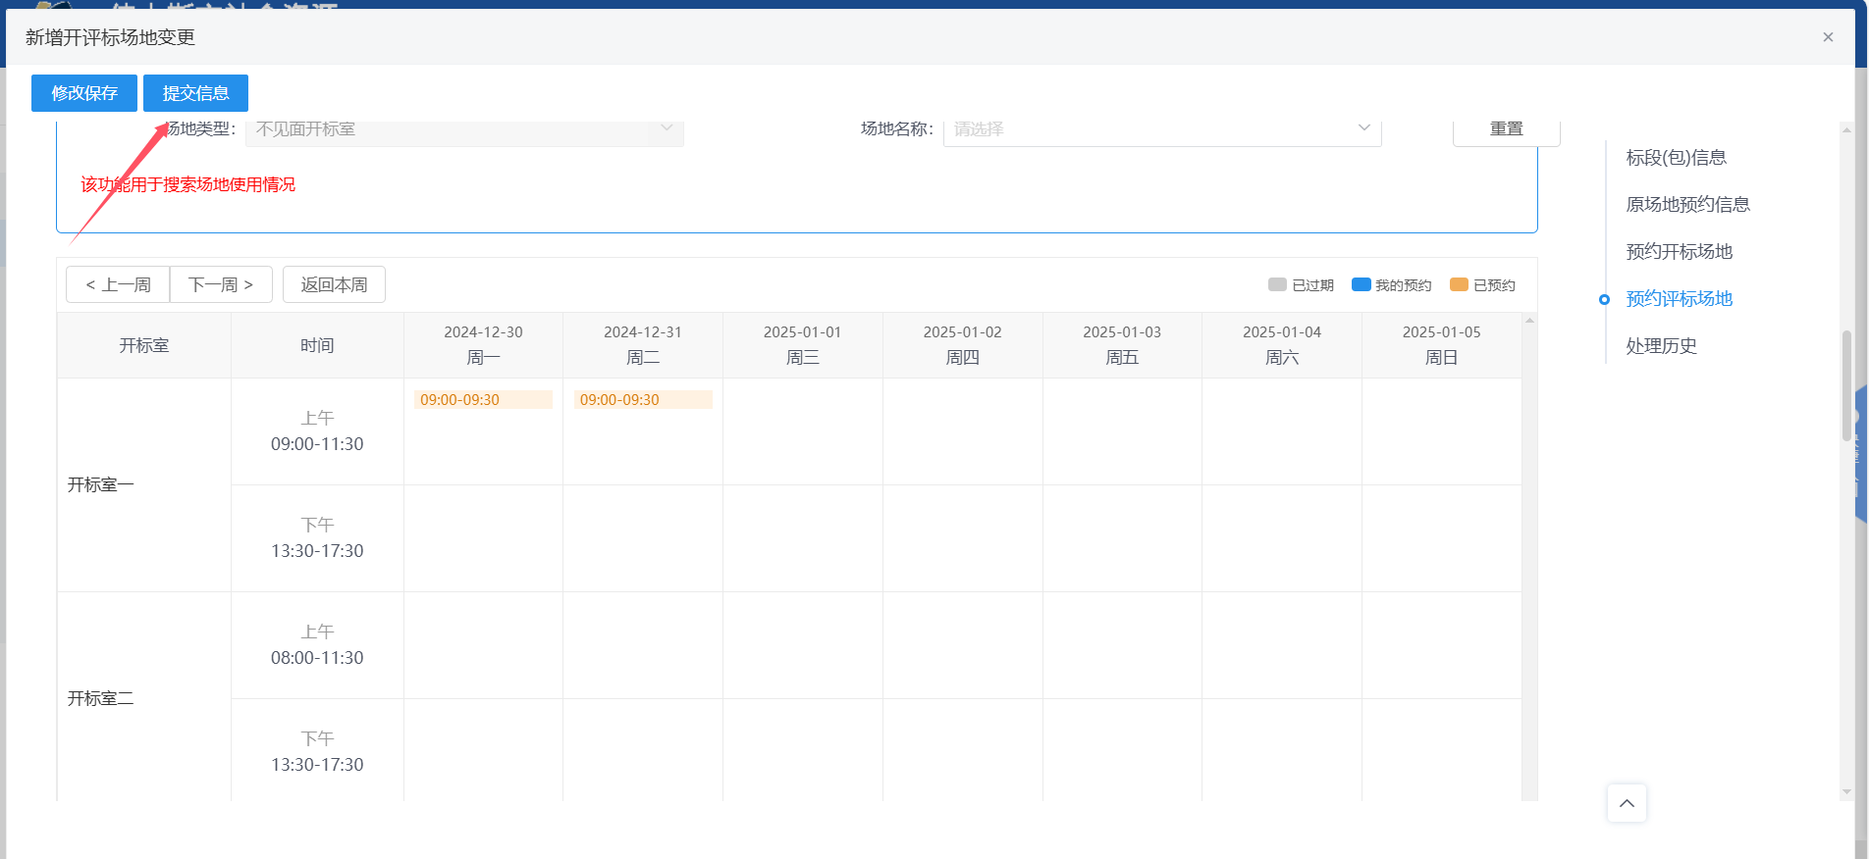

4.1.2.3、开评标场地取消
前置条件：场地预约审核通过。
功能说明：取消开评标的场地。
操作步骤：
1、进入系统菜单，点击新增开评标场地取消：
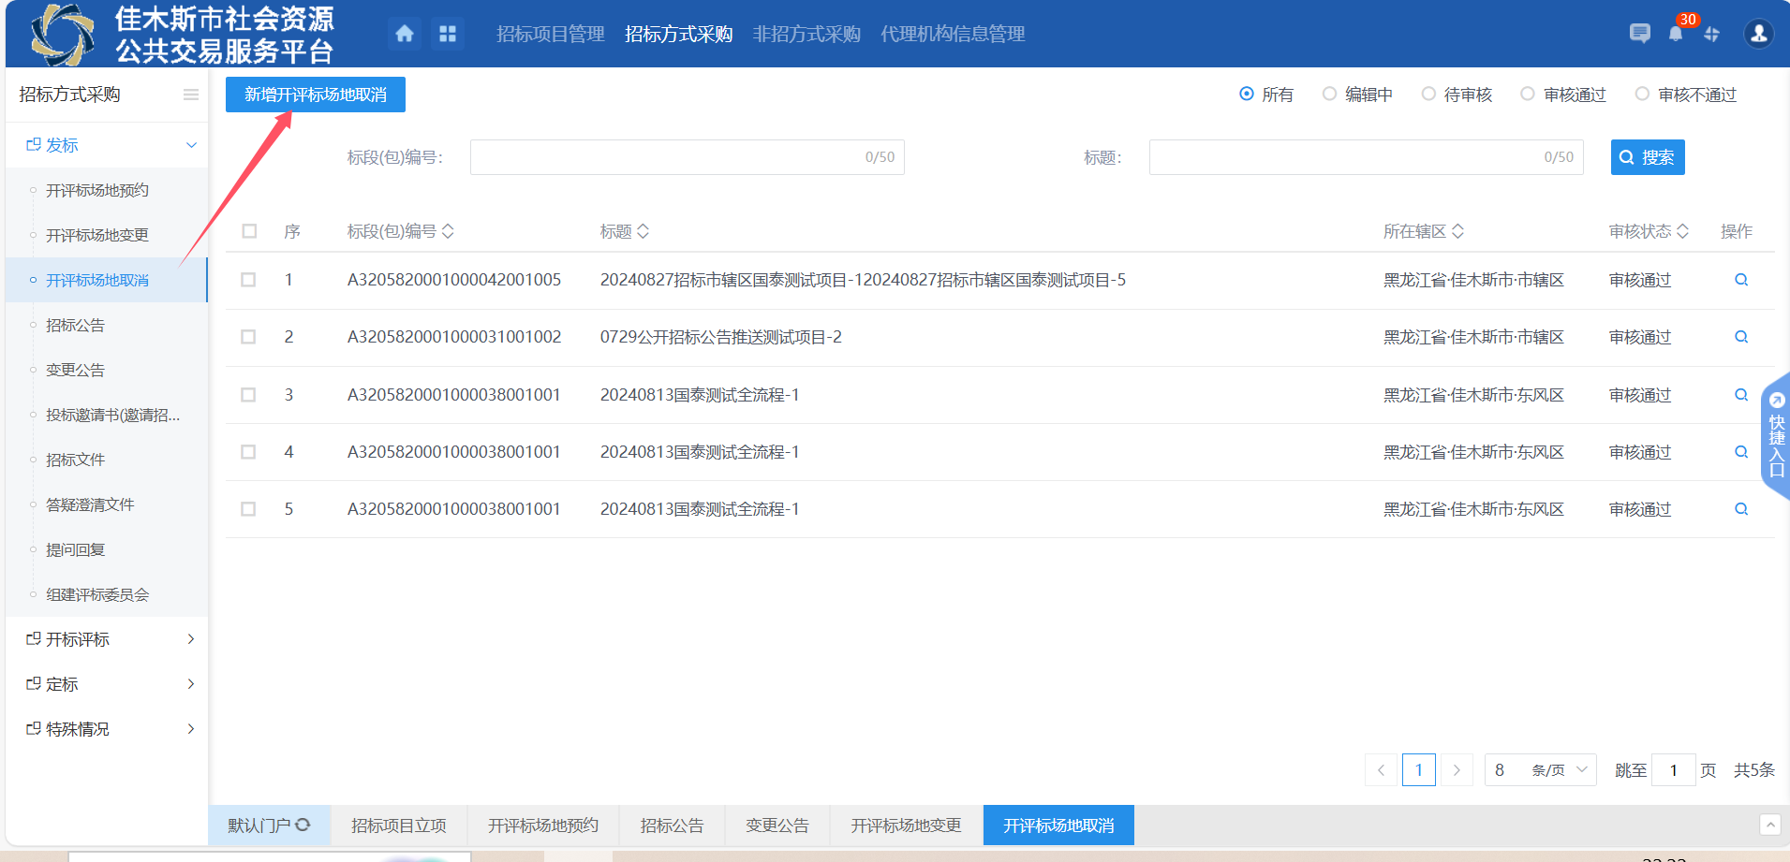
2、选中需要取消的场地预约标段，选中后提交：
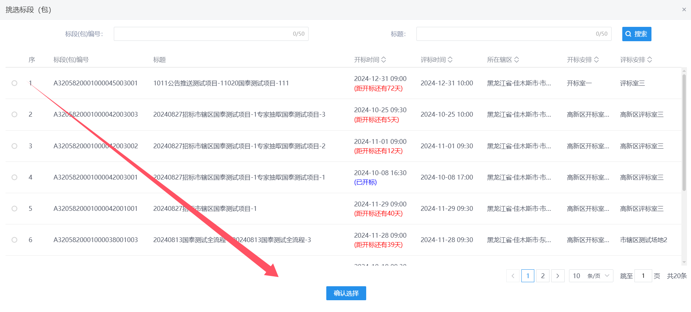
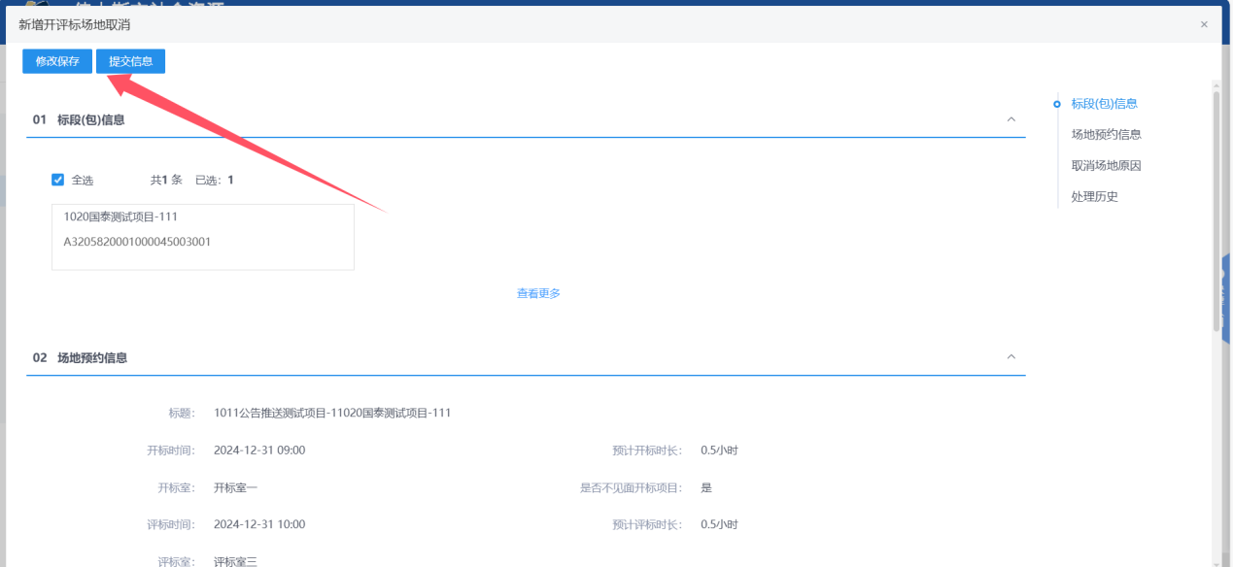

4.1.2.4、招标文件
前置条件：招标方式为资格后审的招标项目审核通过。
功能说明：新增招标文件。
操作步骤：
1、菜单里，点击“发标—招标文件”菜单，进入招标文件列表页面。如下图：
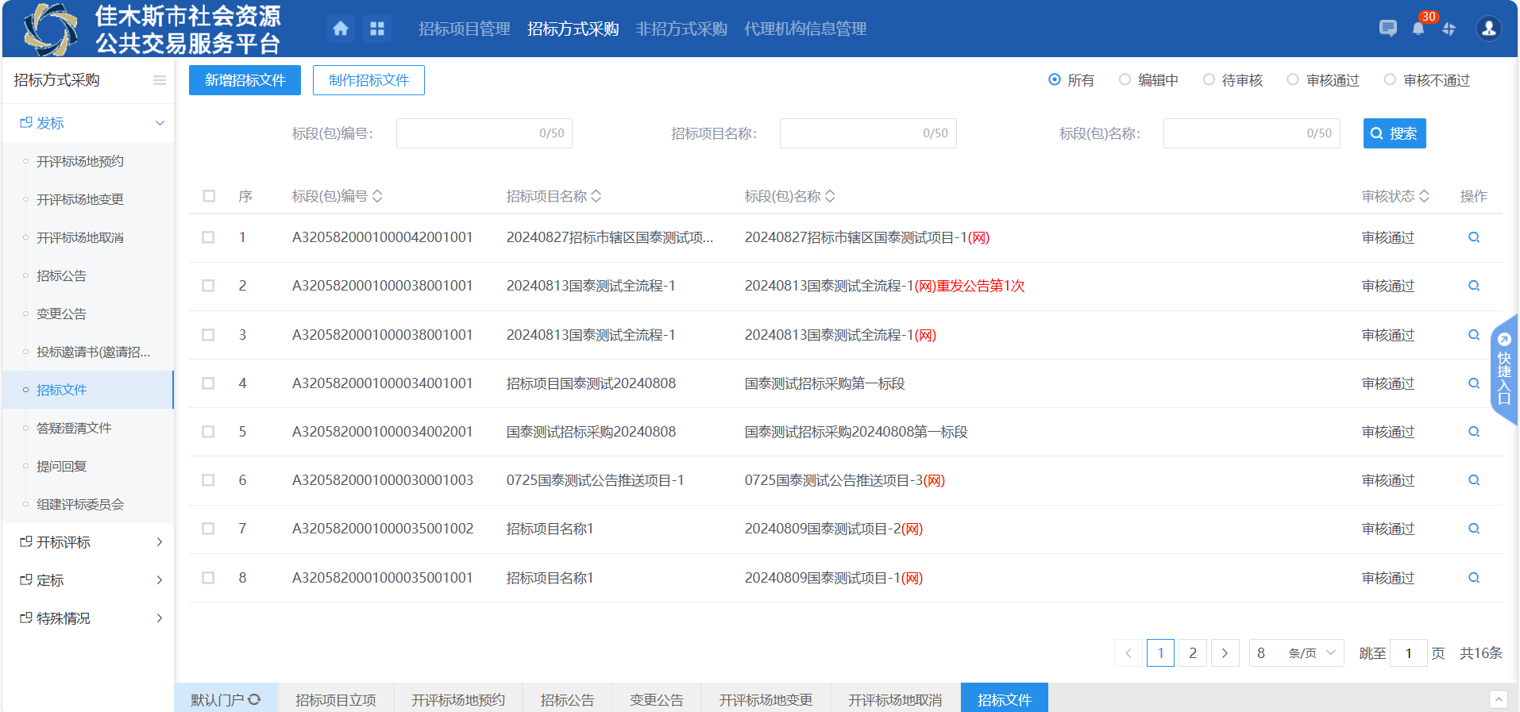
- 招标文件列表页面，点击“新增招标文件”按钮，进入挑选标段包列表页面。如下图：
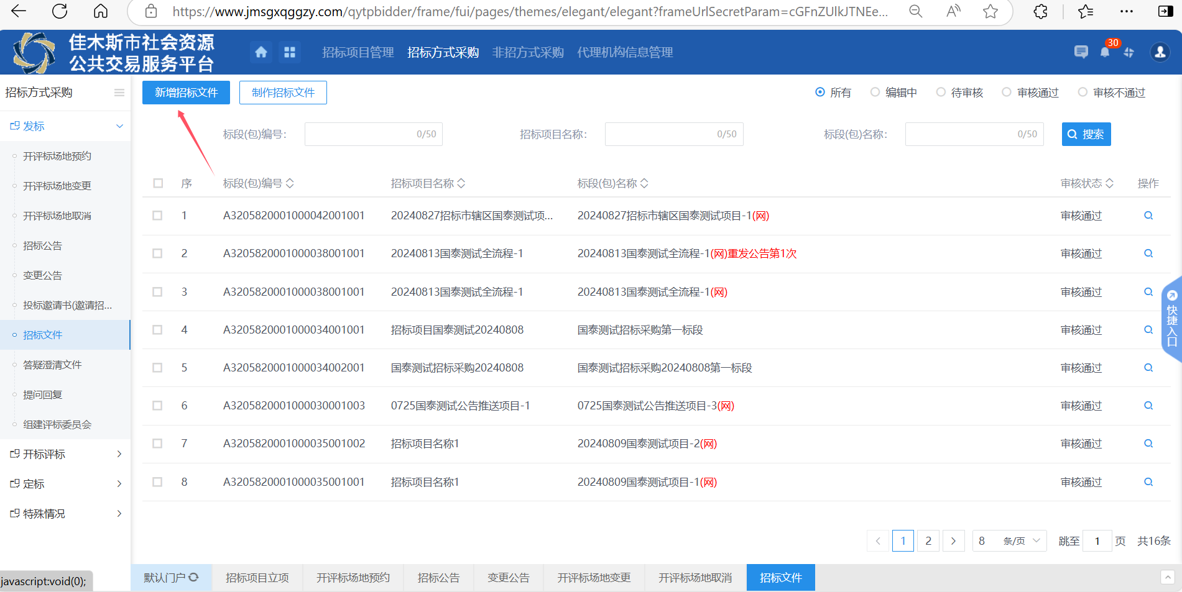
3、挑选标段包列表页面，选择标段，进入新增招标文件页面。如下图：
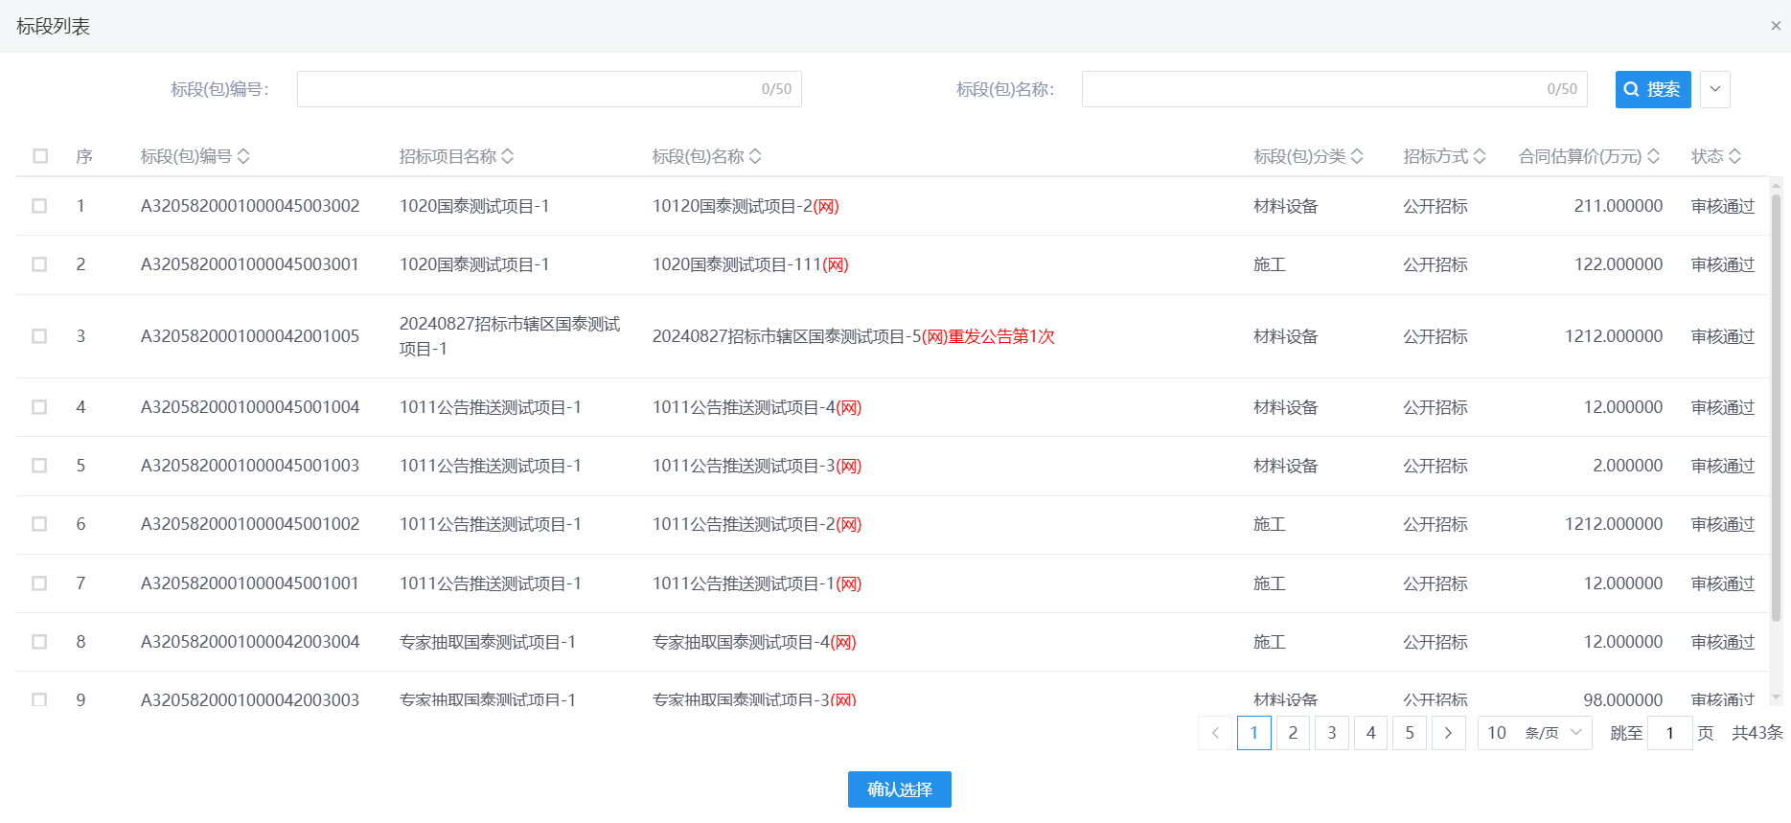
4、新增招标文件页面，填写页面信息。如下图：
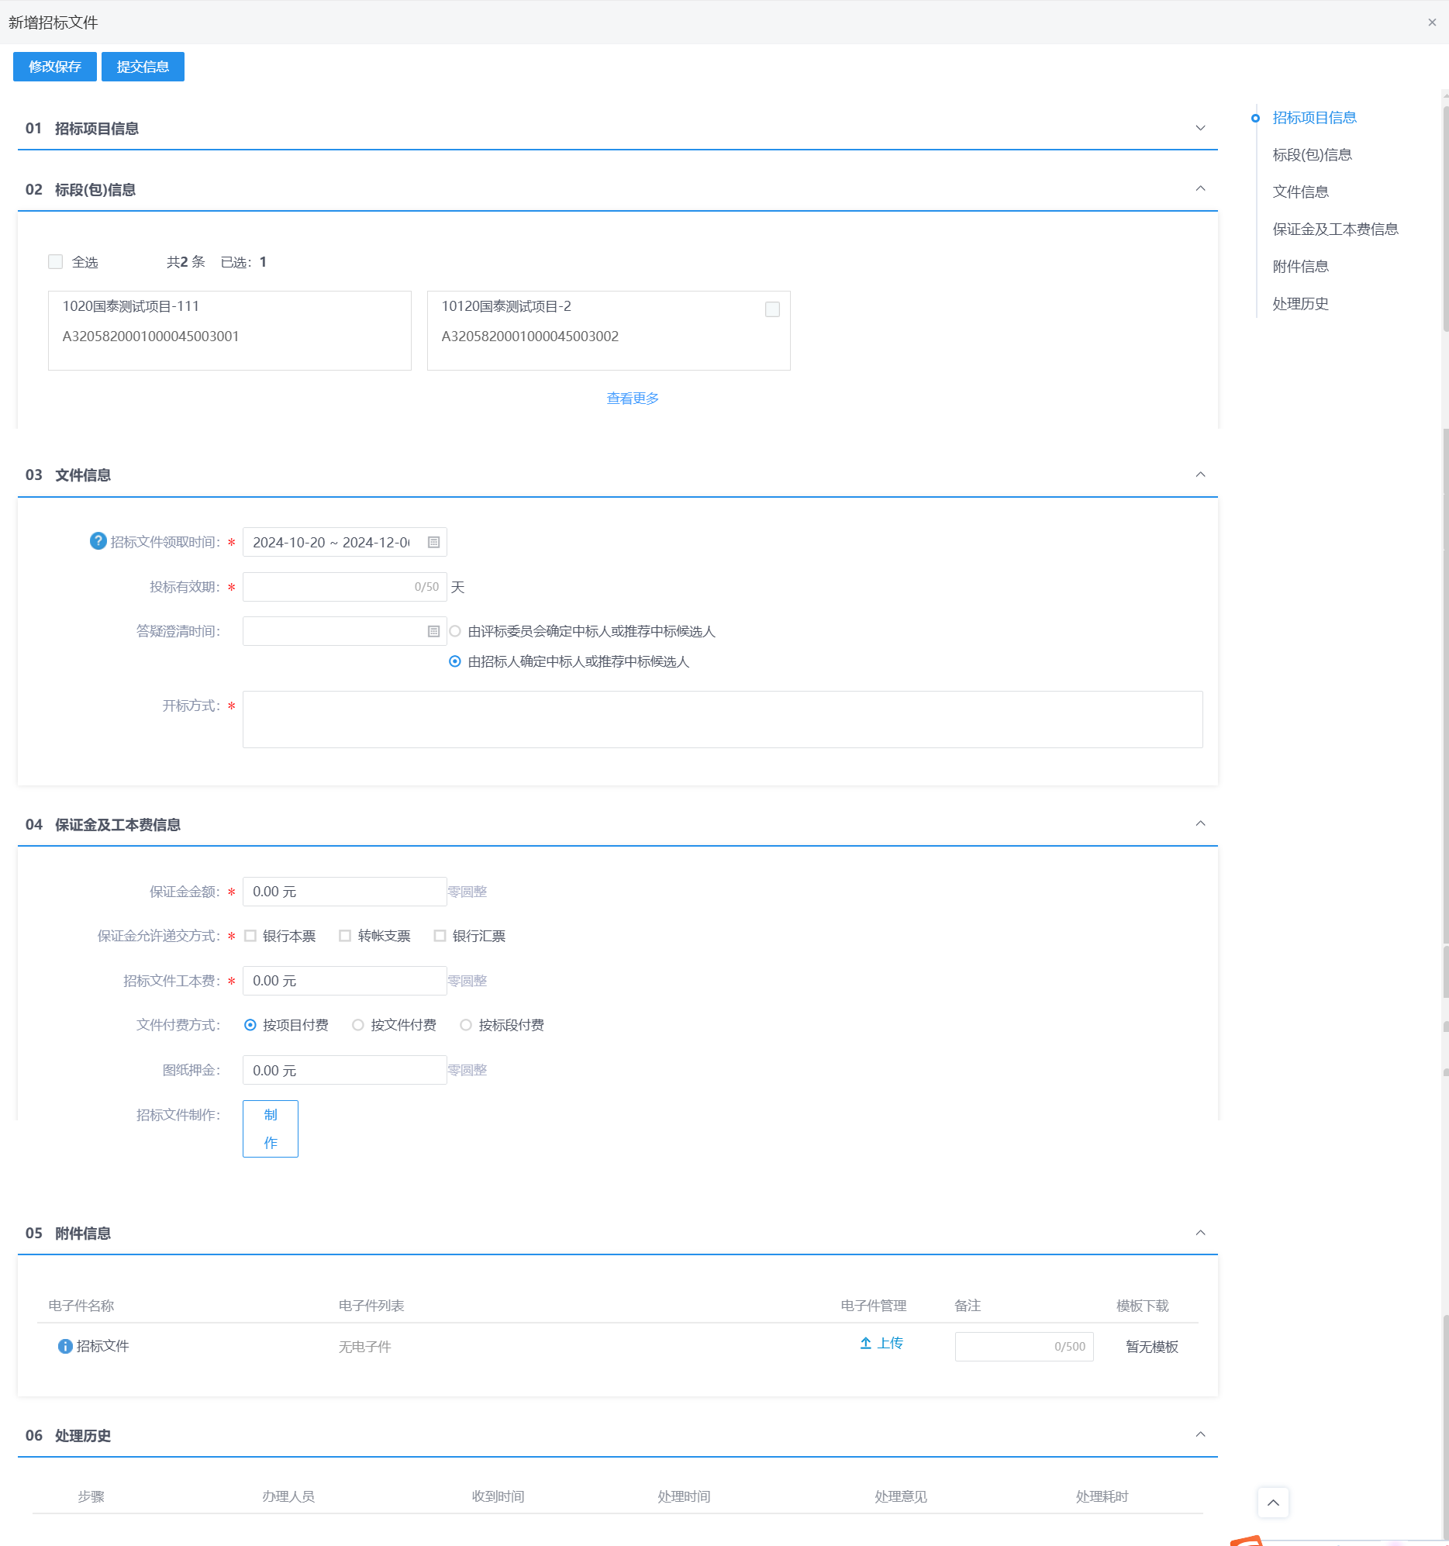
5、非电子标点击“附件信息”选项卡，点击“上传”按钮，可以上传附件。如下图：
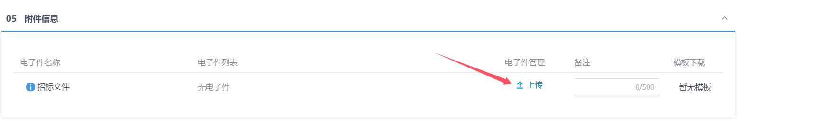
注：如果招标采购立项中，该标段（包）“采用网上招投标”选择“是”，则上传附件时，只能点击制作按钮，使用招标文件制作工具制作固定格式的招标文件。
6、填写完信息，点击“提交审核”按钮，弹出意见框中输入意见，点击“确认提交”按钮后，审核通过。如下图：
注：点击“提交信息”按钮之前，如果点击“修改保存”按钮，信息保存成功，且可以对页面信息继续进行修改。

4.1.2.5、答疑澄清文件
前置条件：招标文件已经审核通过。
功能说明：对招标文件、开标时间进行澄清或者修改，可以多次澄清。
操作步骤：
1、菜单里，点击“发标—答疑澄清文件”菜单，进入答疑澄清文件列表页面。如下图：
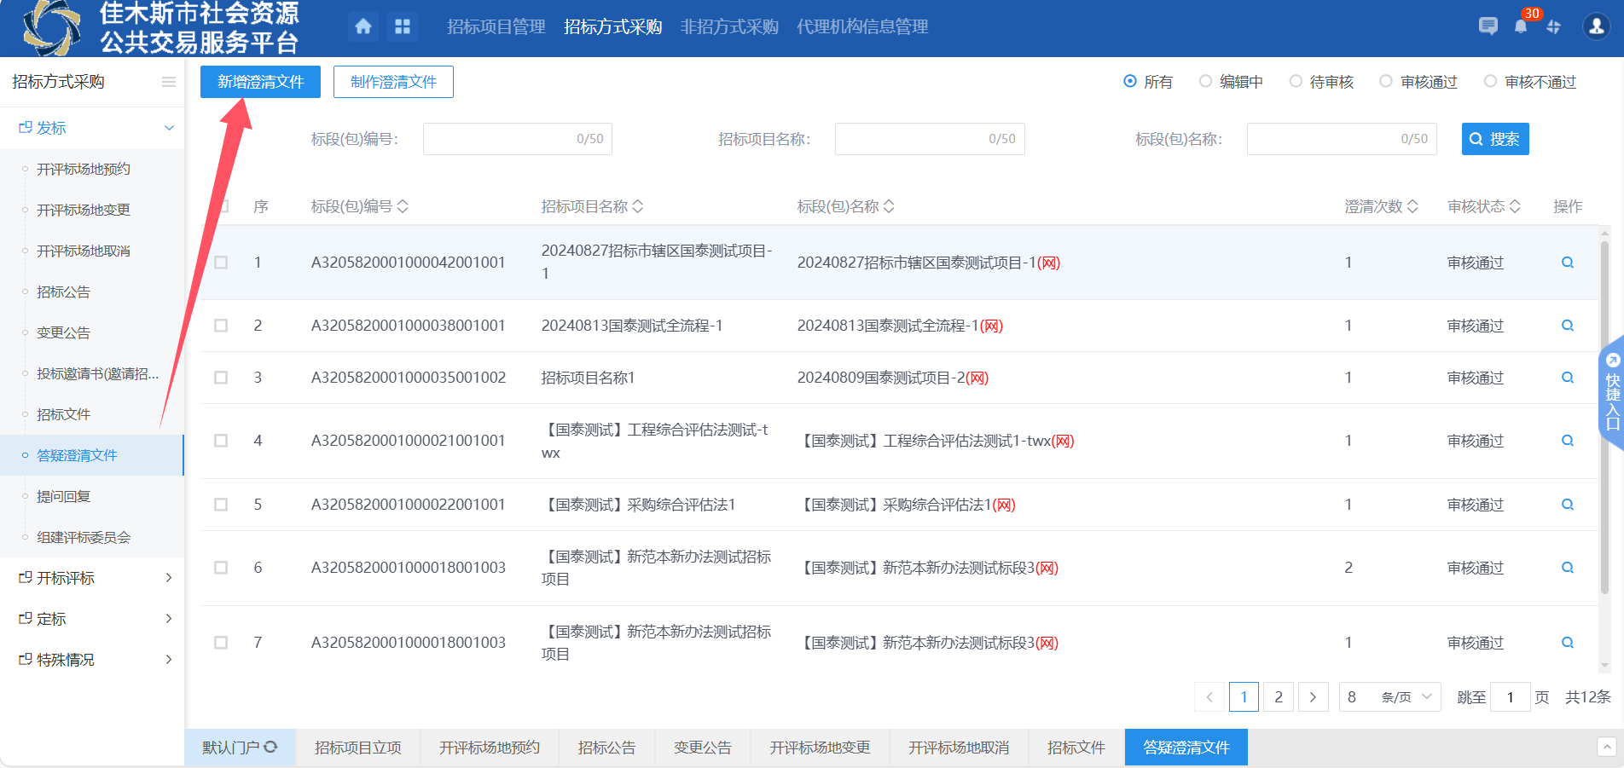
2、答疑澄清文件列表页面，点击“新增答疑澄清文件”按钮，进入挑选招标文件列表页面。如下图：

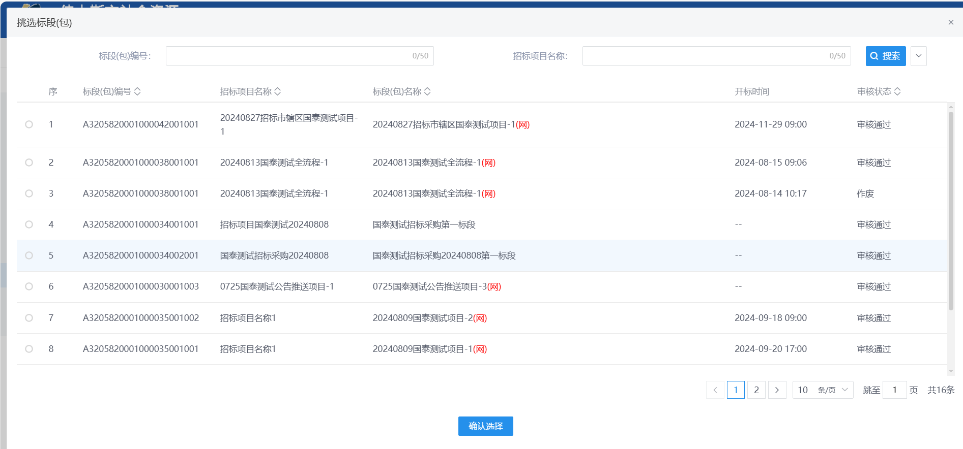
3、挑选招标文件列表页面，选择标段，进入新增答疑澄清文件(第1次澄清)。如下图：
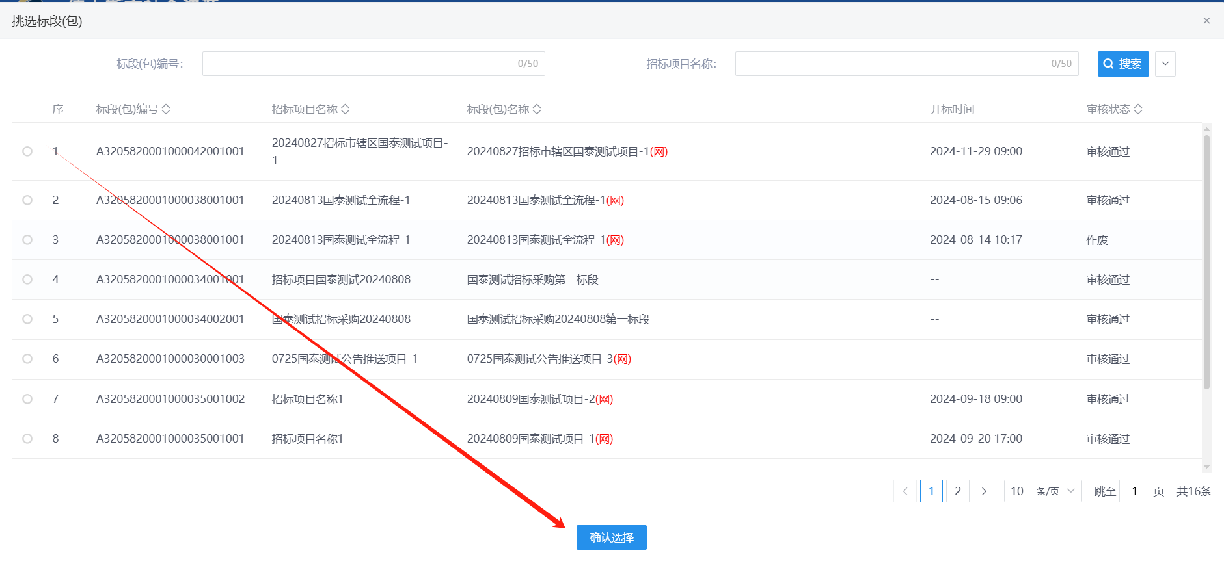
- 新增答疑澄清文件页面，填写页面信息，上传附件。如下图：
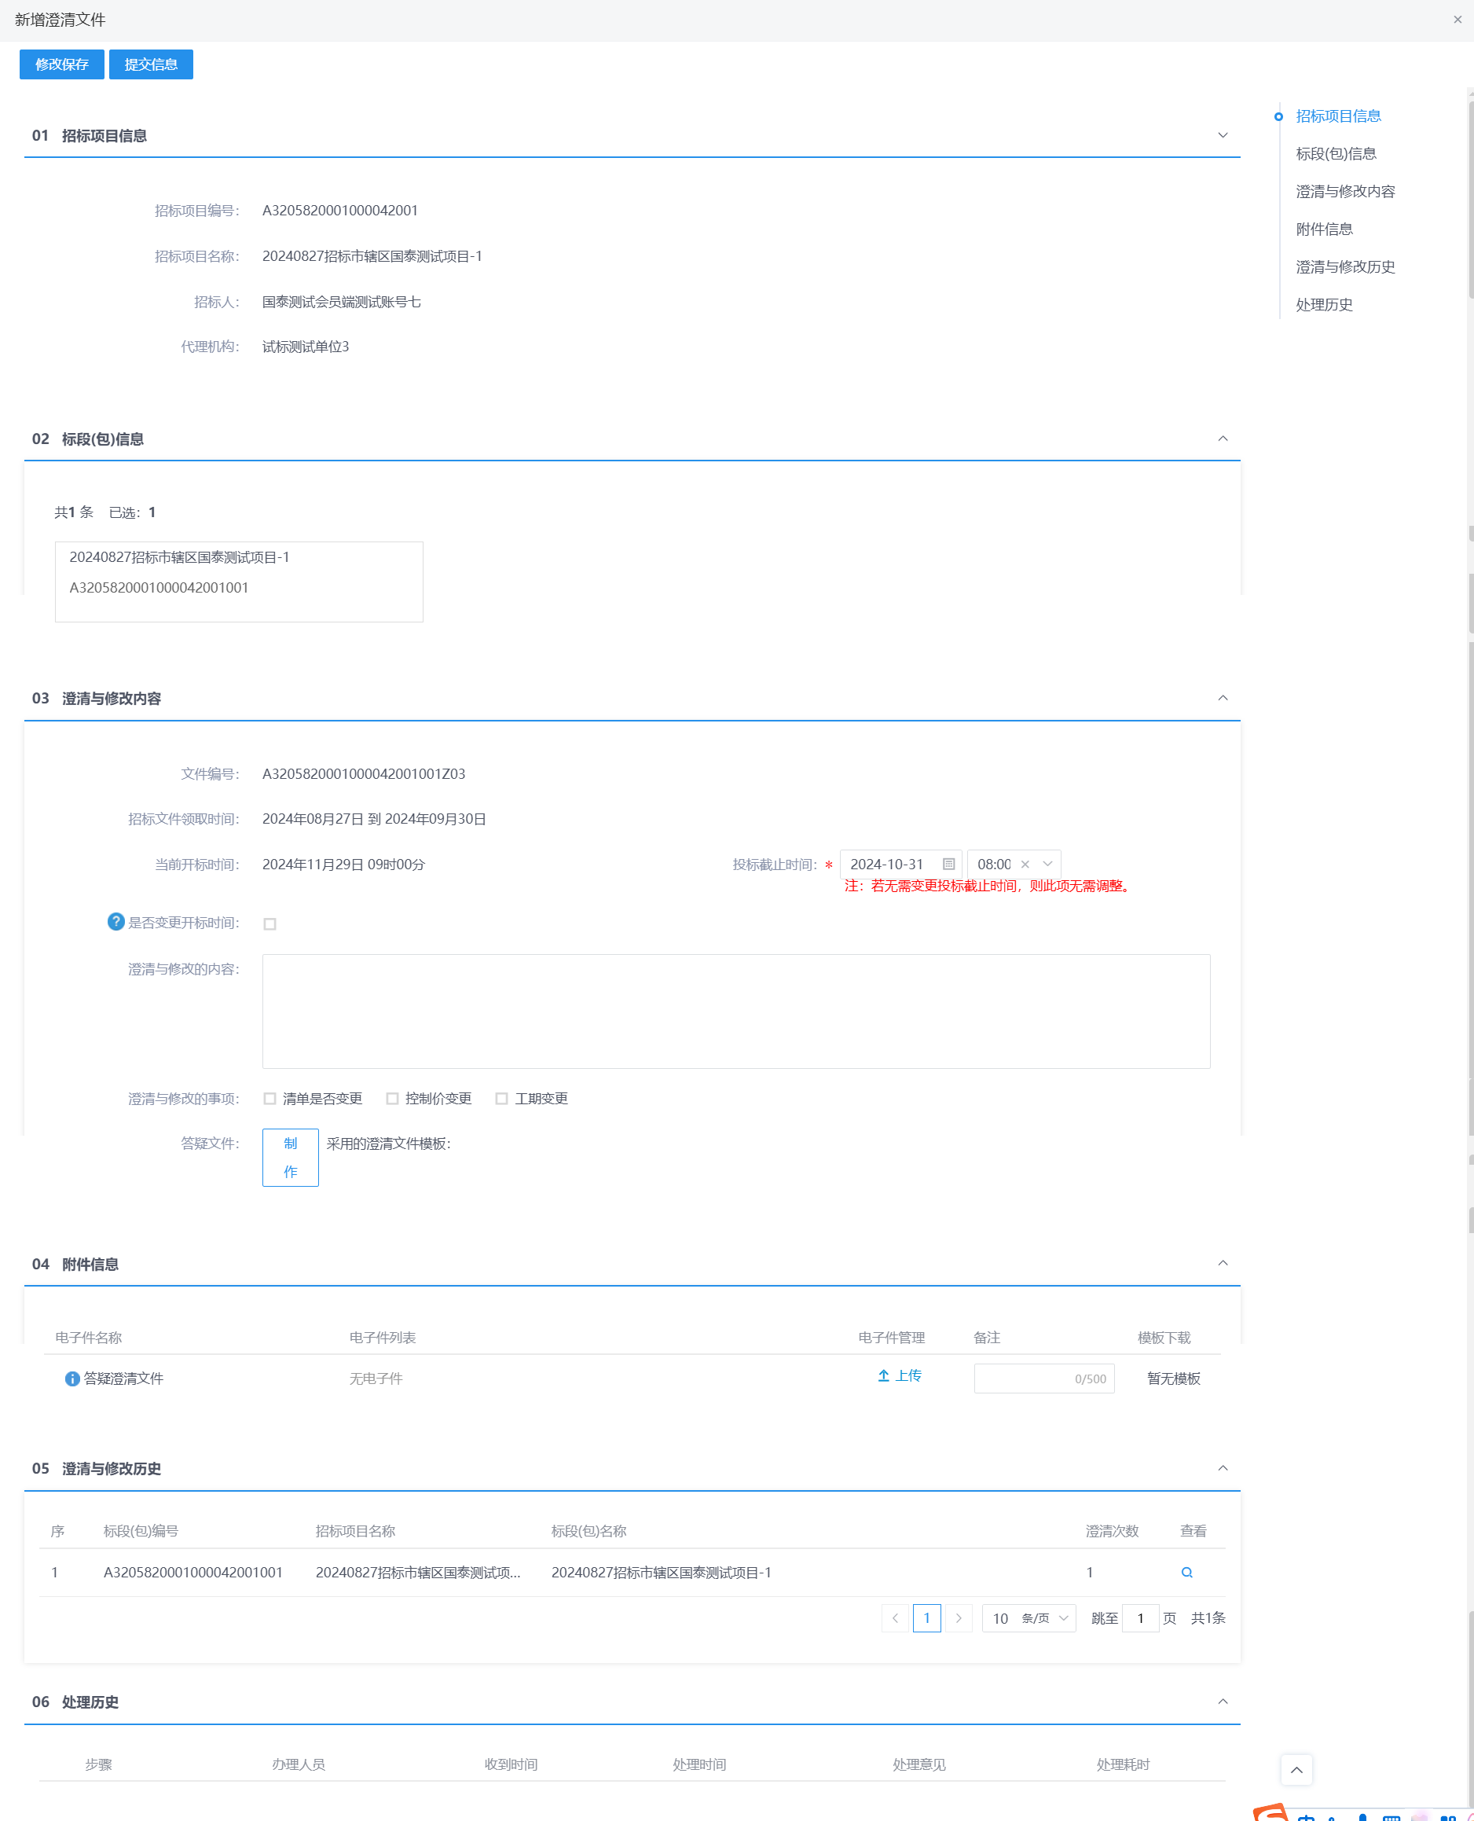
注：
①如果需要变更当前开标时间，则勾选“是否变更开标时间”对应的复选框，页面会显示出对应的时间信息输入框，可设置变更后的开标时间。不勾选则默认不变更。
②开标时间只能往后变更，无法往前变更。
③如果招标采购立项中，该标段（包）“采用网上招投标”选择“是”，则上传附件时，只能上传文件制作工具线上制作固定格式的附件。
5、点击“提交审核”按钮，弹出的意见框中输入意见，点击“确认提交”按钮，审核通过。如下图：
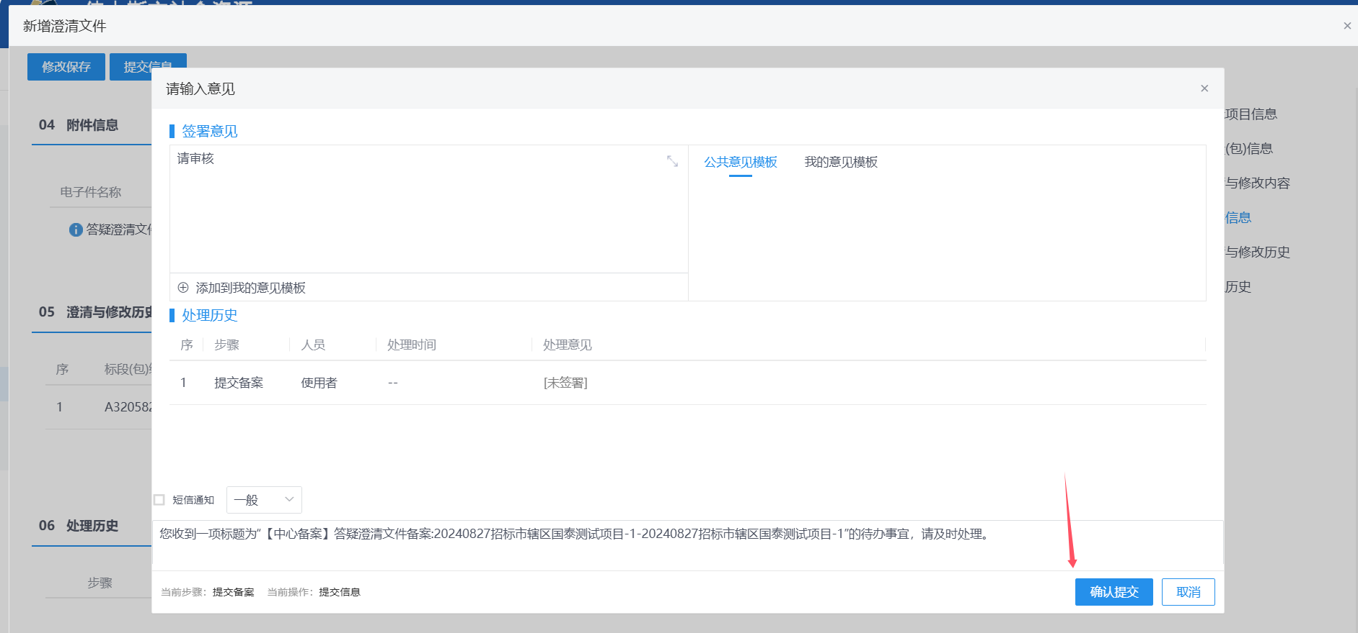
注：
①点击“提交信息”按钮之前，如果点击“修改保存”按钮，信息保存成功，且可以对页面信息继续进行修改。
②答疑澄清文件可以多次新增，但如果前一次答疑澄清文件没有审核通过，那么本次答疑澄清文件无法提交审核。

4.1.2.6、组建评标委员会
前置条件：开评标场地预约审核通过。
功能说明：设置并抽取开评标所需要的评委。
操作步骤：
1、菜单里，点击“发标—组建评标委员会”菜单，进入组建评标委员会列表页面。如下图：
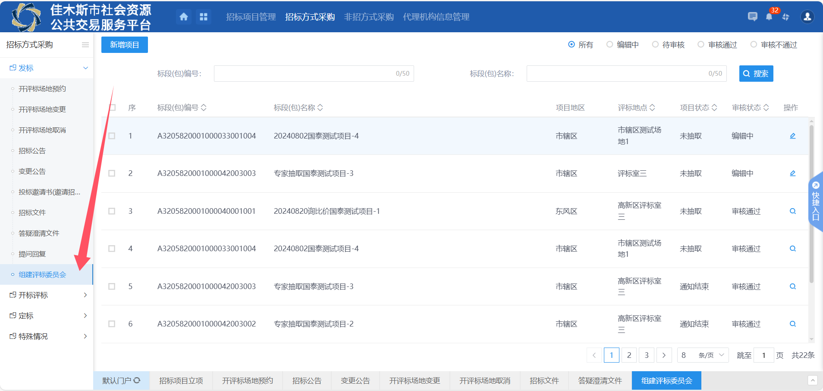
2、组建评标委员会列表页面，点击“新增项目”按钮，进入挑选标段包列表页面。如下图：
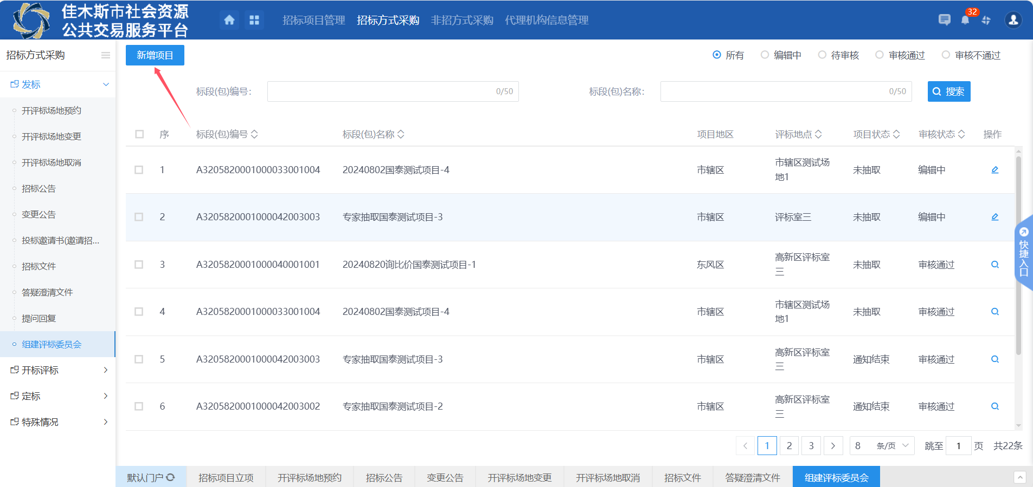
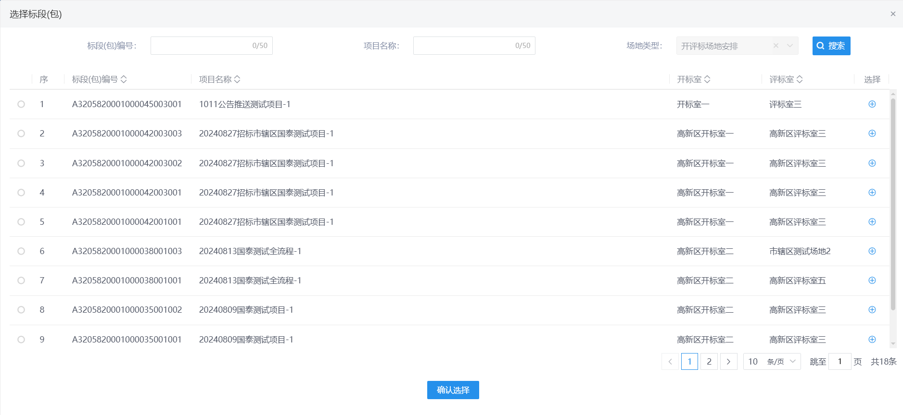
3、挑选标段包列表页面，选择标段进入新建项目信息页面。如下图：
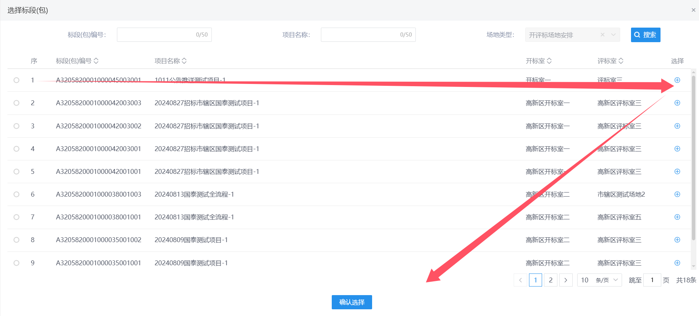

4、新建项目信息页面，项目编号、招标人等信息自动获取且灰化，无法修改。如下图：
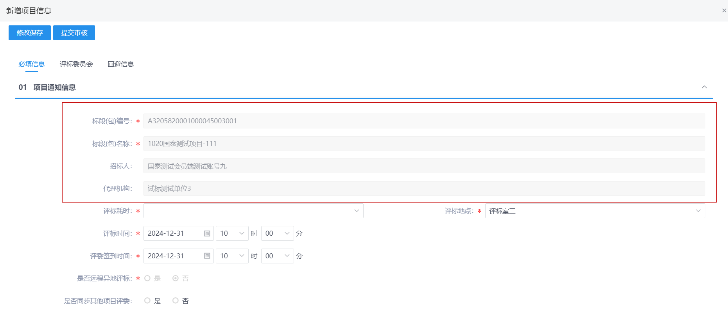
5、填写评标时间、地点、抽取信息等。如下图：
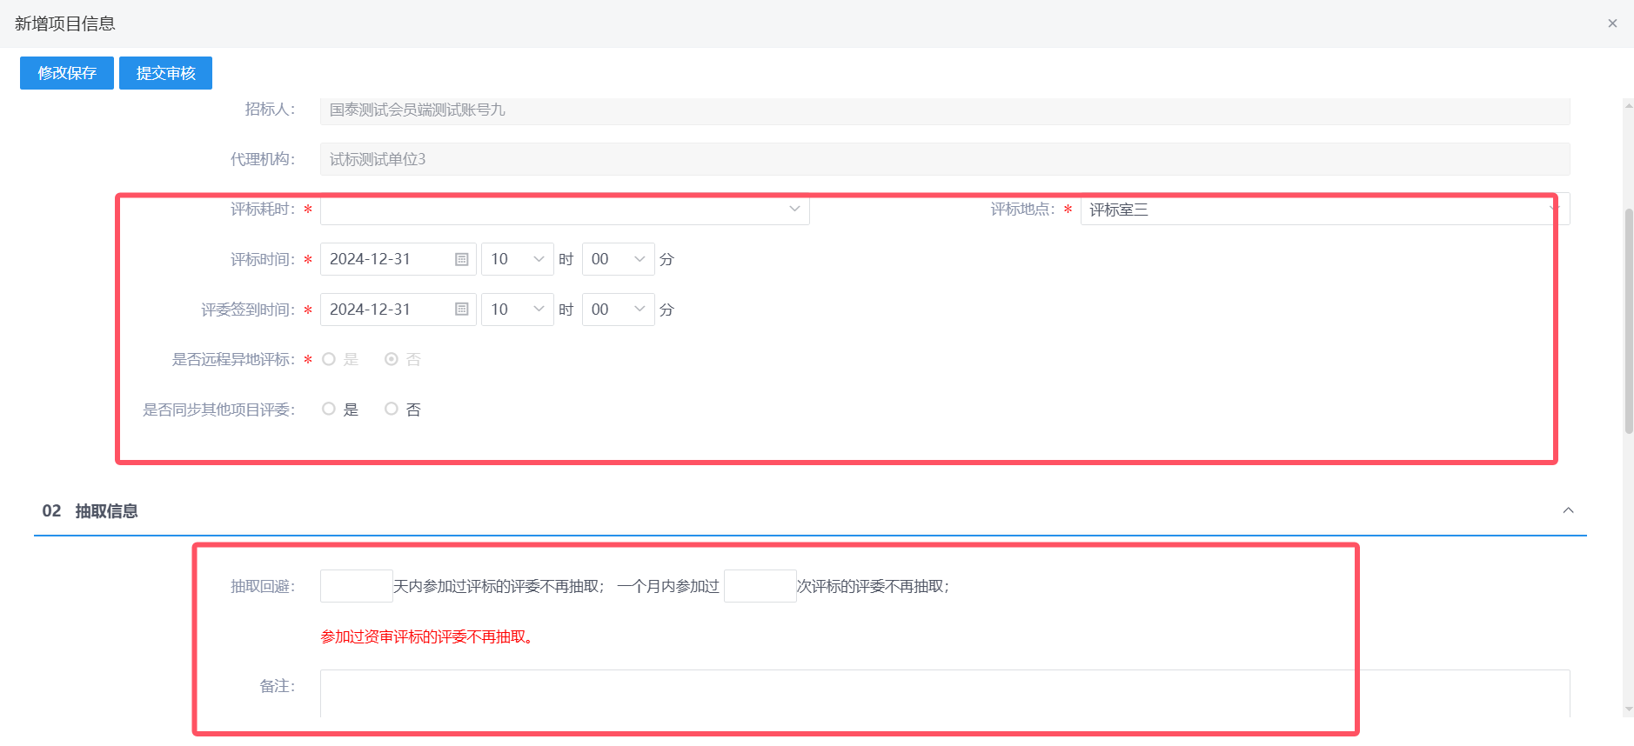
6、回避信息中点击“设置回避单位”和“设置回避评委”按钮，设置回避信息，设置的回避单位和回避评委，在评委抽取时，不会被抽取到。
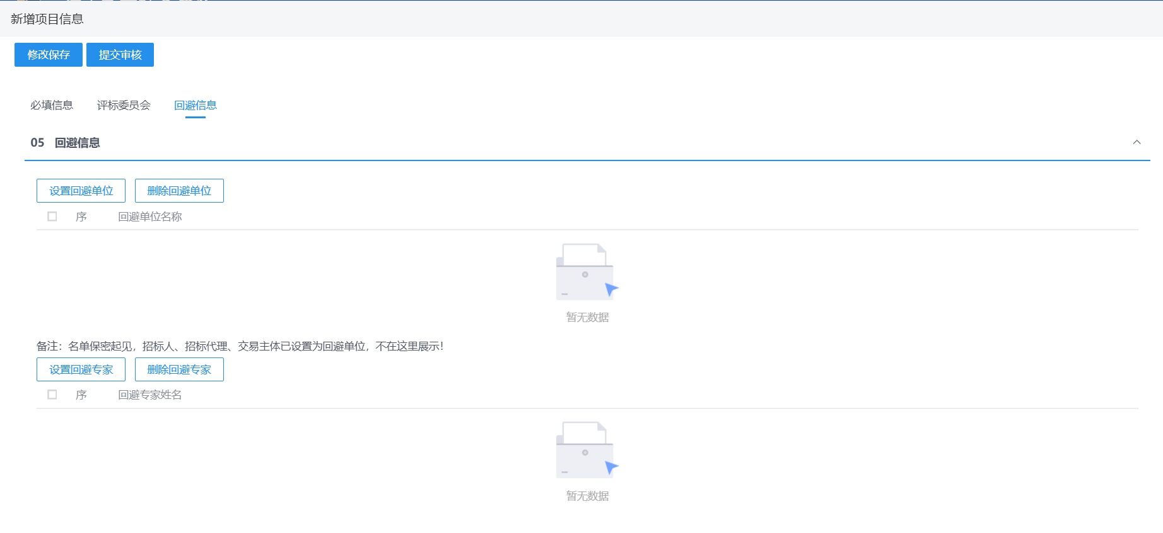
7、回避信息中，点击“删除回避单位”和“删除回避评委”按钮，可以删除已经设置的回避单位和回避评委。如下图：
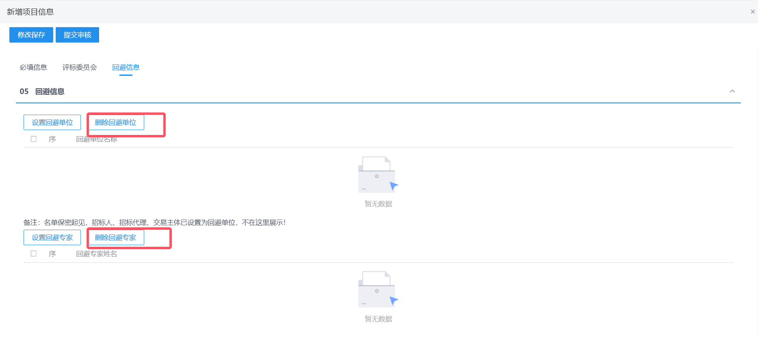
8、添加专业，同时可设置抽取评委类型（资深评委、应急评委）和专业匹配条件（单专业、相似专业），抽取方式可选择（本地抽取、市地抽取、定向抽取）。如下图：
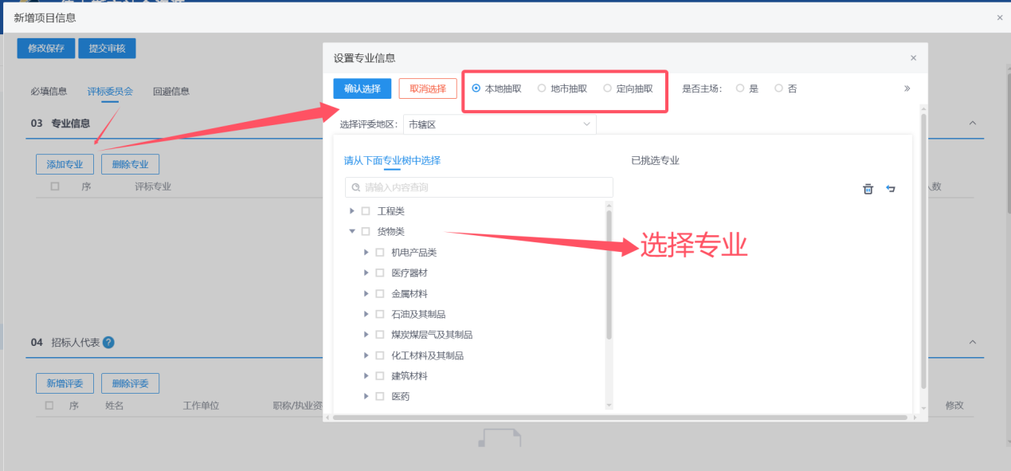
注：
①本地抽取：抽项目注册时选择的辖区的专家
②地市抽取：自定义抽取黑龙江省下相关地市的专家
9、选择要添加的专业后，点击“确认选择”按钮，专业添加成功。如下图：
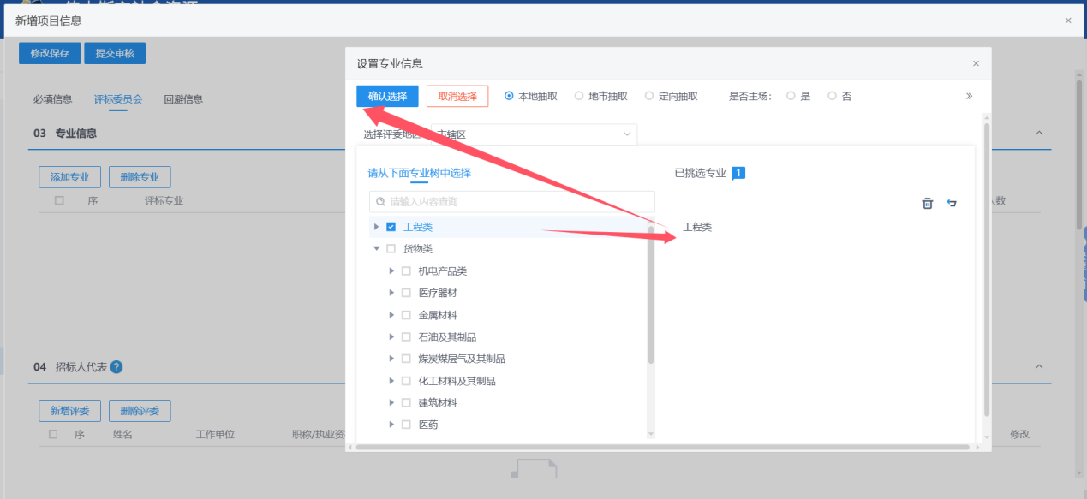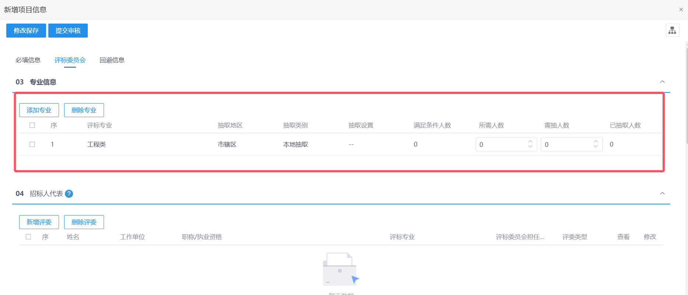
注：设置“所需人数”以及“需抽人数”。“需抽人数”默认为“所需人数”中值的3倍。
10、专业信息中，选中要删除的专业，点击“删除专业”按钮。可以删除已经新增的专业。如下图：
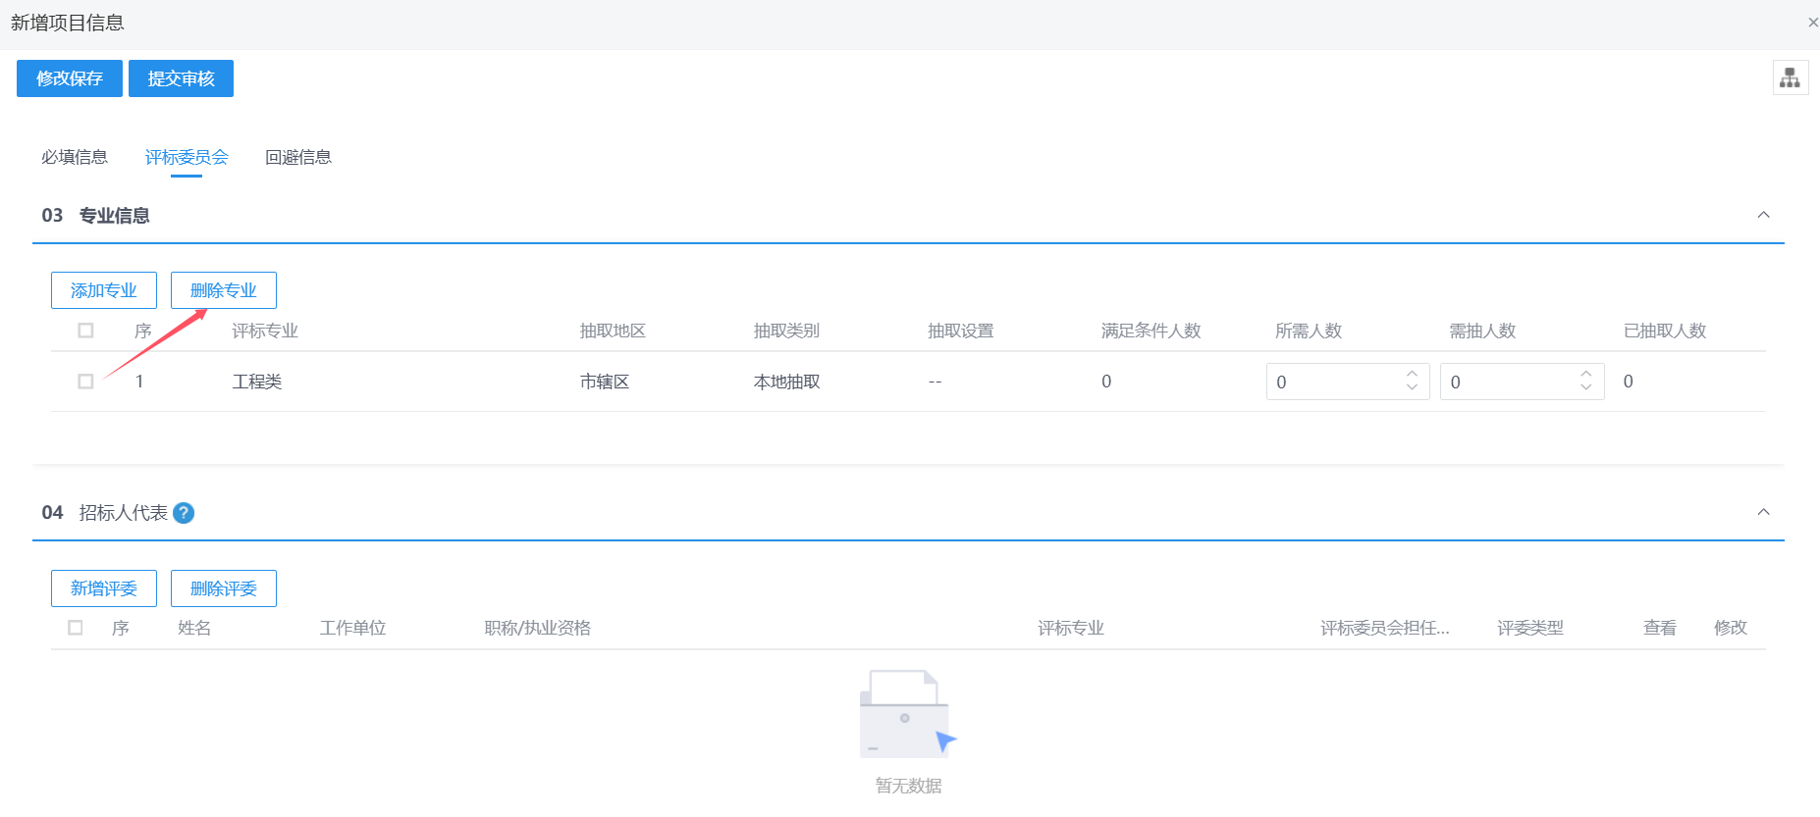
11、点击“新增评委”按钮，进入新增招标人评委页面。如下图：
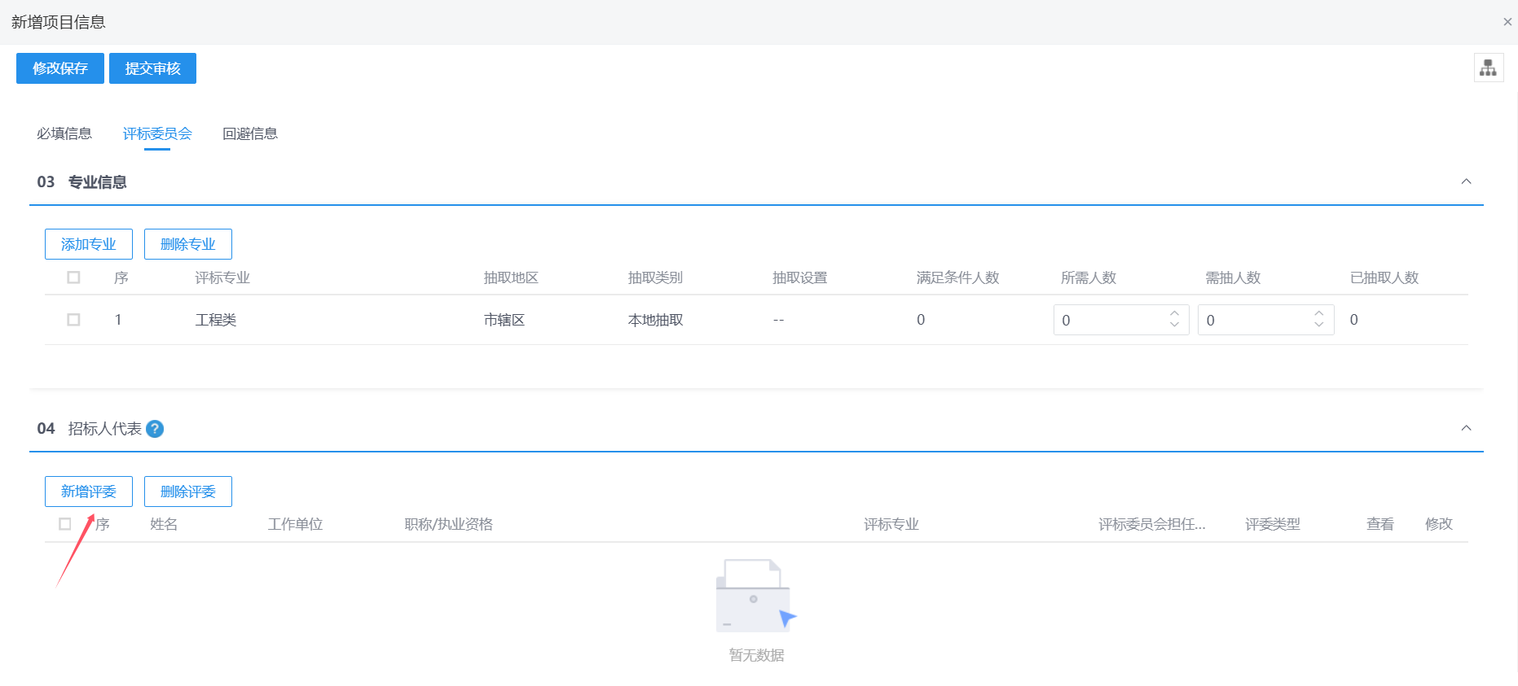
12、新增招标人评委页面，填写信息后点击“修改保存”按钮，招标人评委添加成功。如下图：
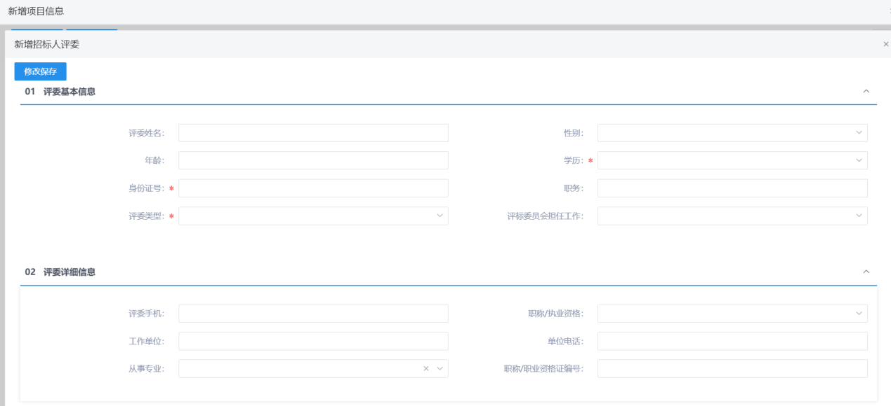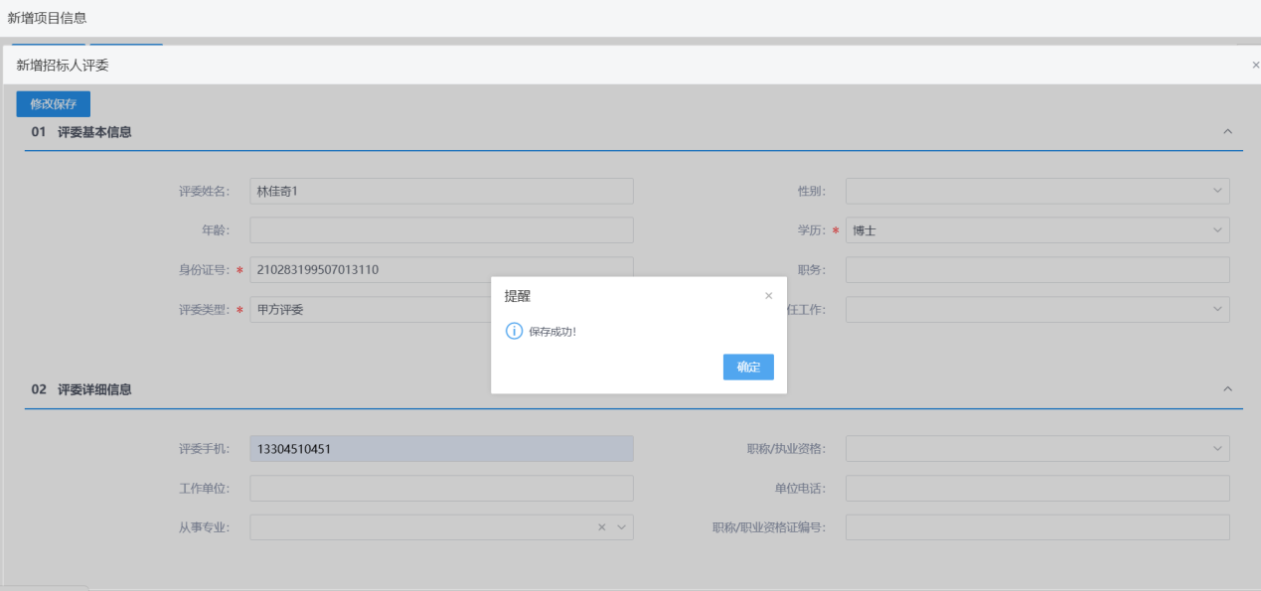
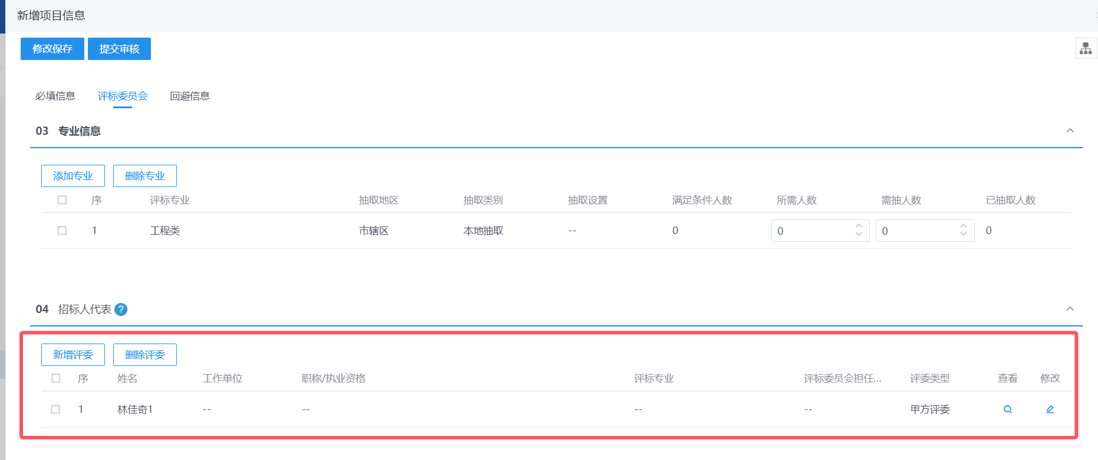
注：
①依法必须进行的招标项目，各个专业所需人数加招标人代表数量总和应为5人以上的单数。
②依法必须进行招标的项目，设置技术、经济等方面的专家不得少于成员总数的三分之二，招标人代表不多于三分之一。
③若评标地点有多个，则单个评标地点的专家和招标人代表数量总和不做限制。
13、点击“送下一步”按钮，弹出的意见框中输入意见，点击“确认提交”按钮，审核通过。如下图：
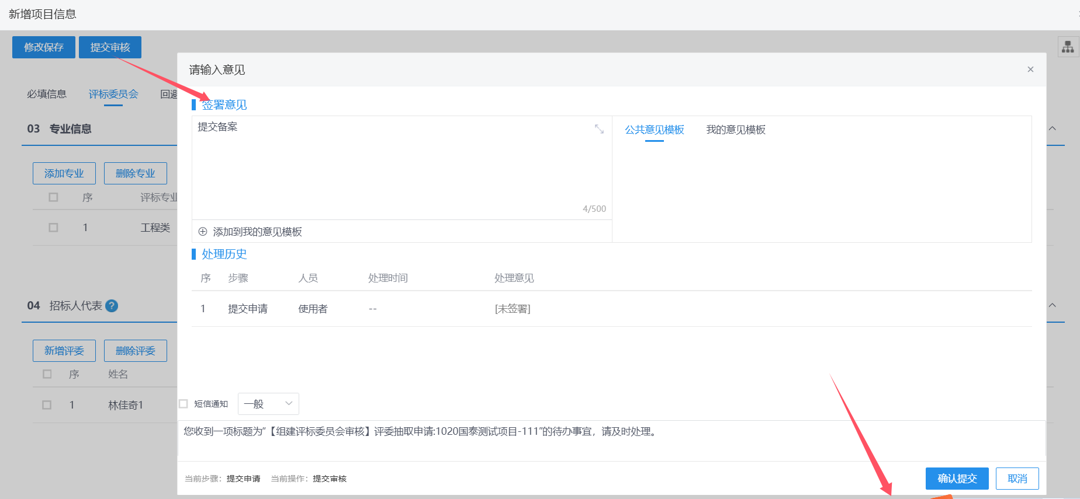
注：点击“提交信息”按钮之前，如果点击“修改保存”按钮，信息保存成功，且可以对页面信息继续进行修改。

4.1.3、开标评标

4.1.3.1、开标情况
前置条件：开评标场地预约、招标文件审核通过且开标时间已到，评标系统开标结束。
功能说明：录入开标详细情况，并对标段（包）的开标进行结束操作。
操作步骤：
1、点击“菜单—招标采购—开标评标—开标情况”菜单，进入开标情况列表页面。如下图：
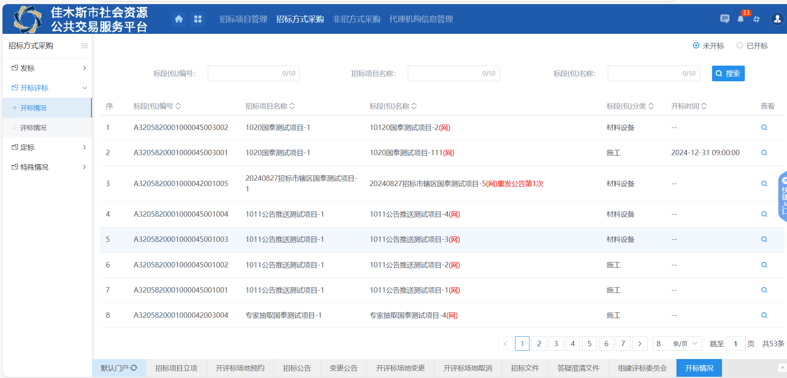
2、“已开标”列表中点击查看，进入查看开标情况页面。如下图：
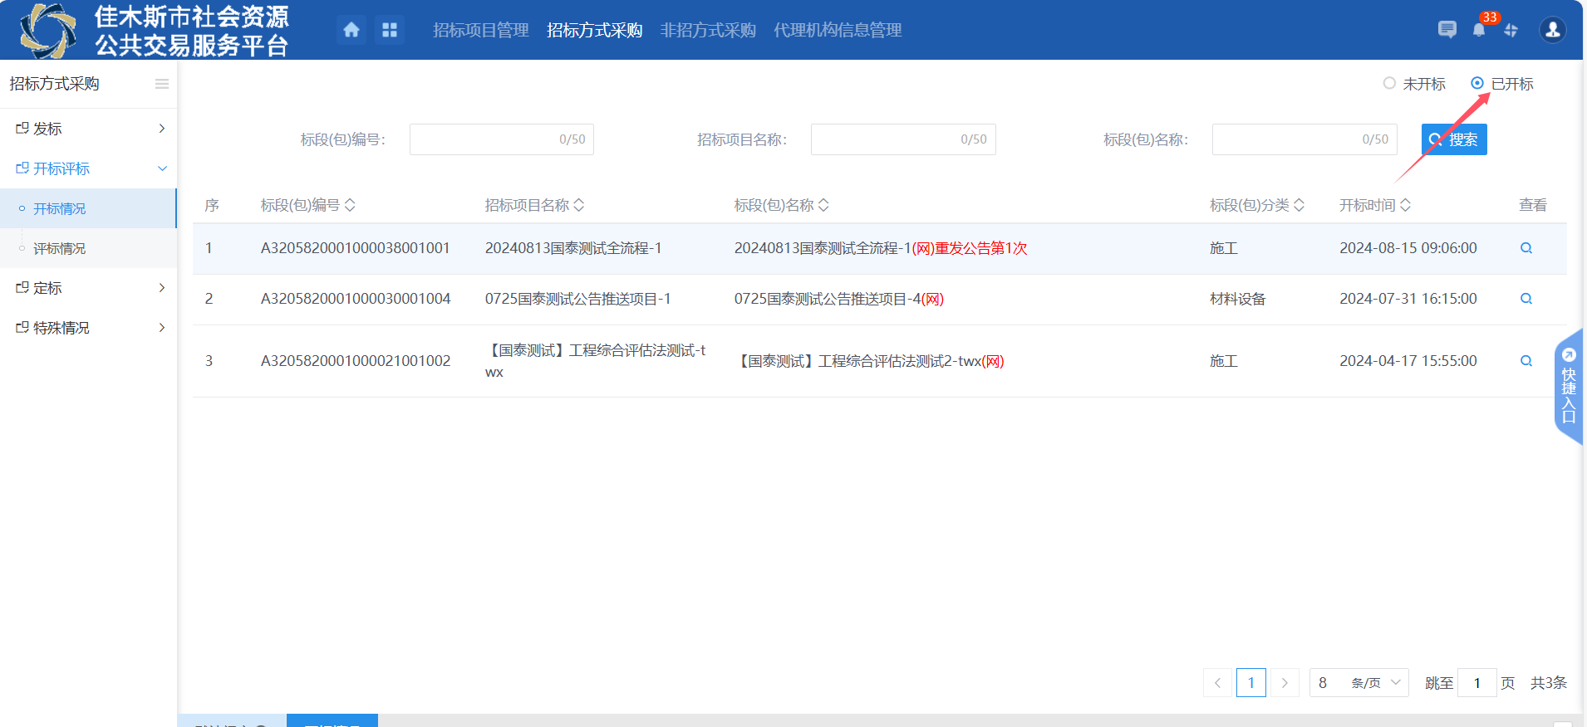
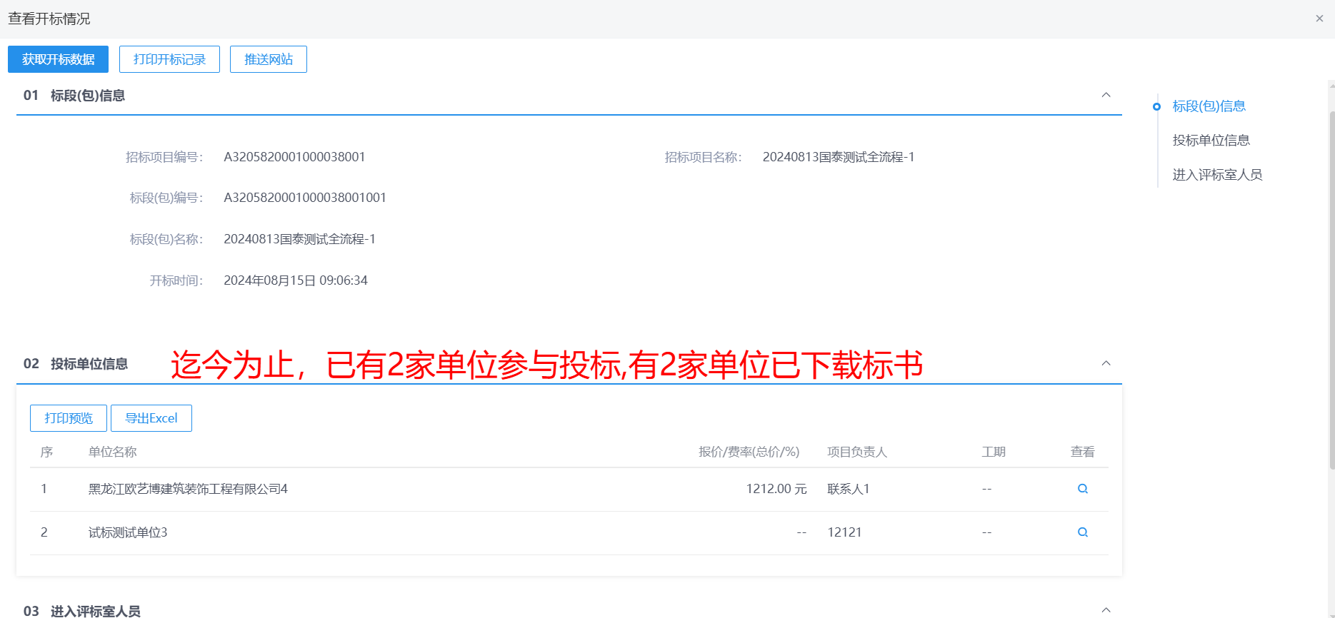
注：必须开标时间到了才能获取开标时间并对该标段（包）进行开标结束。
3、“查看开标情况”页面，点击投标单位后的“查看”按钮，可查看开标情况。如下图：
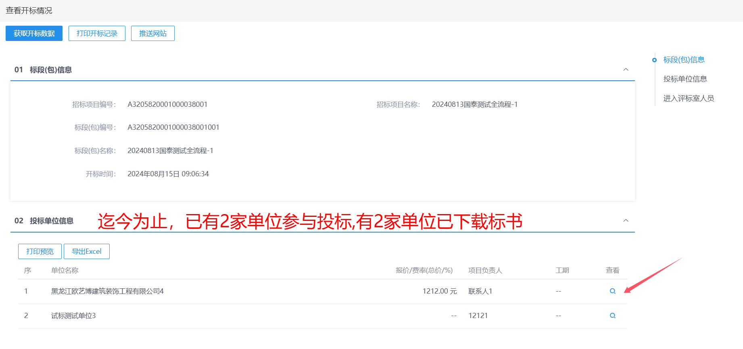
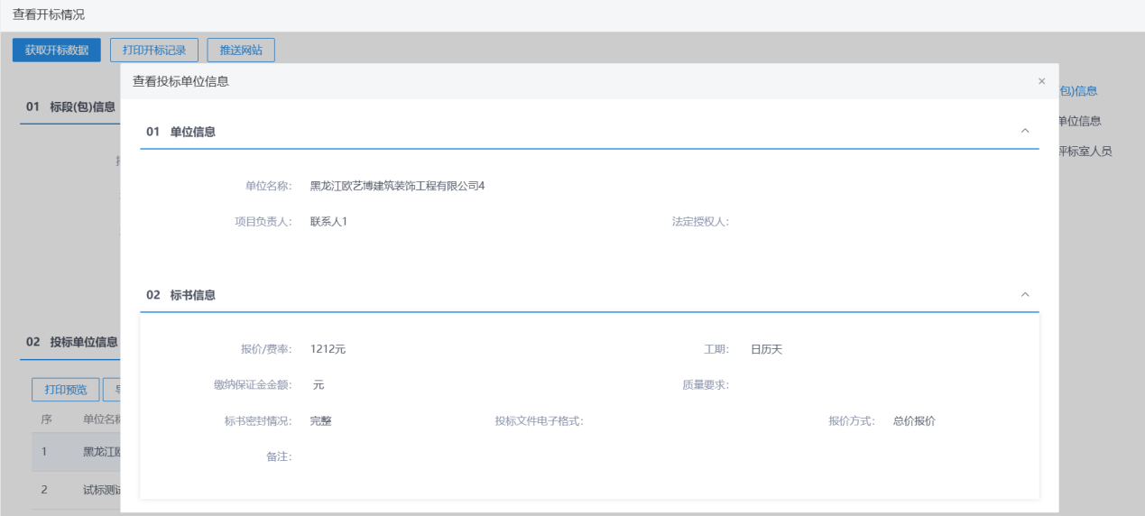

4、开标情况页面，“进入评标室人员”可查看人员信息。如下图：
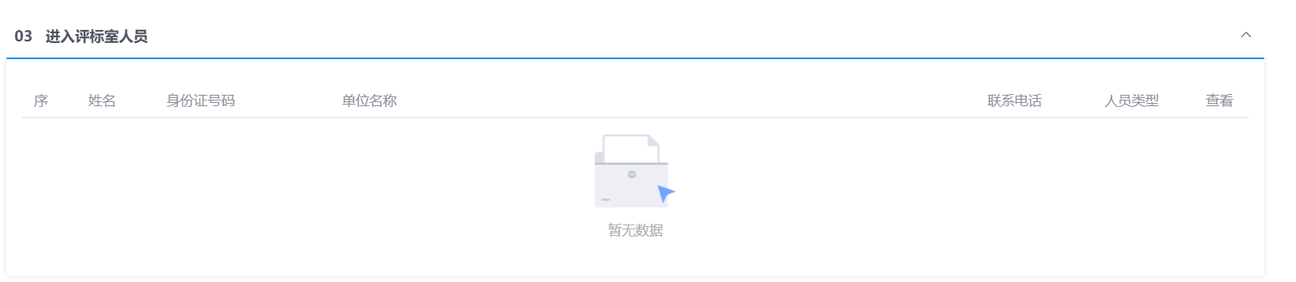

4.1.3.2、评标情况
前置条件：该项目在评标系统中评标结束。
功能说明：录入评标信息、评标结果。
操作流程：
1、菜单里，点击“开评标—评标情况”菜单，进入评标情况列表页面。如下图：
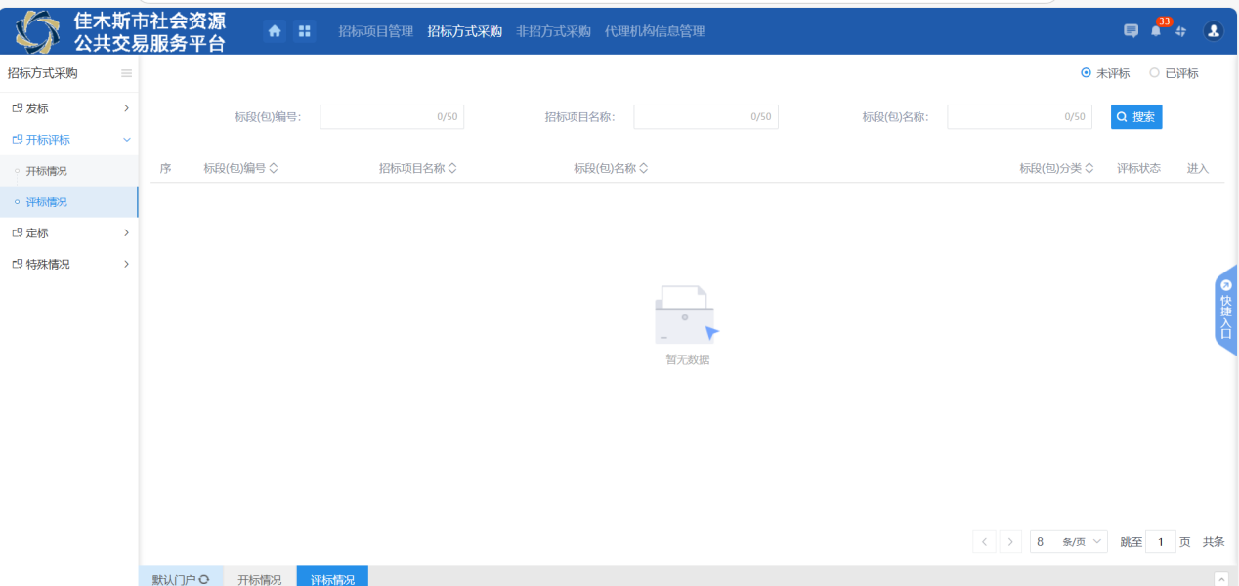
2、评标信息列表页面，点击获取评标数据按钮，从评标系统获取对应信息，填写页面其他字段后点击保存，如下图：
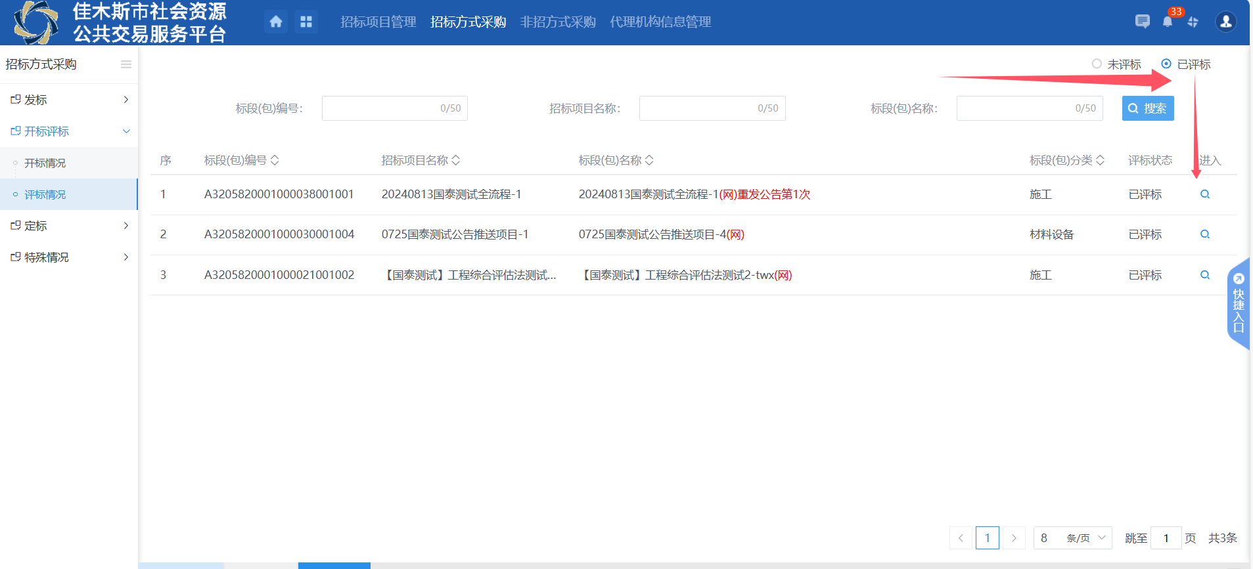
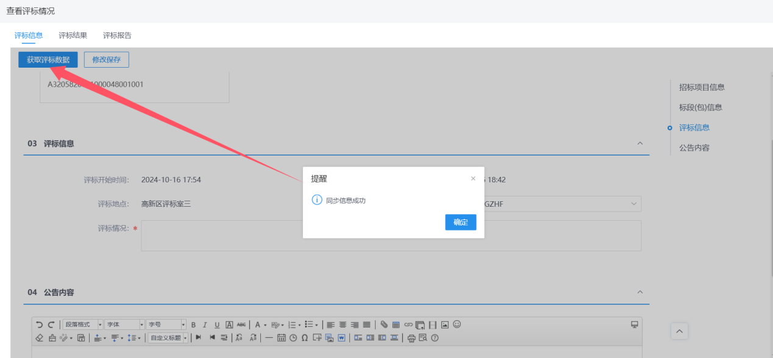
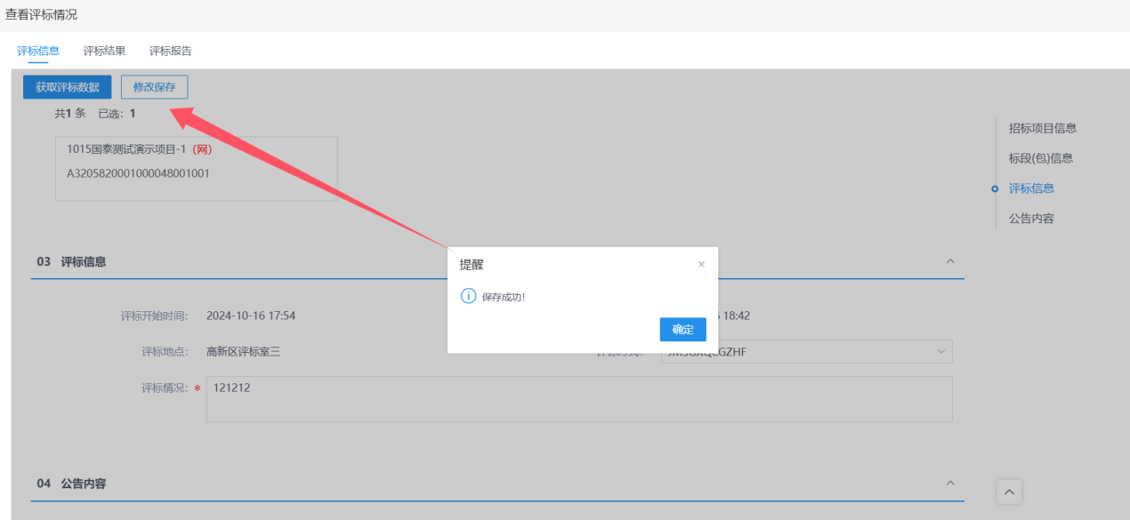
3、评标情况页面，点击“评标结果”选项卡，进入评标结果页面。如下图：
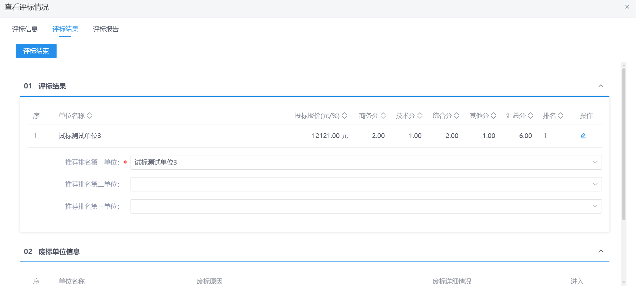

4、评标结果页面，点击投标单位后的“操作”按钮，进入评标结果填写页面，填写页面信息（可手动修改从评标系统同步过来的相关信息），点击“修改保存”按钮。如下图：
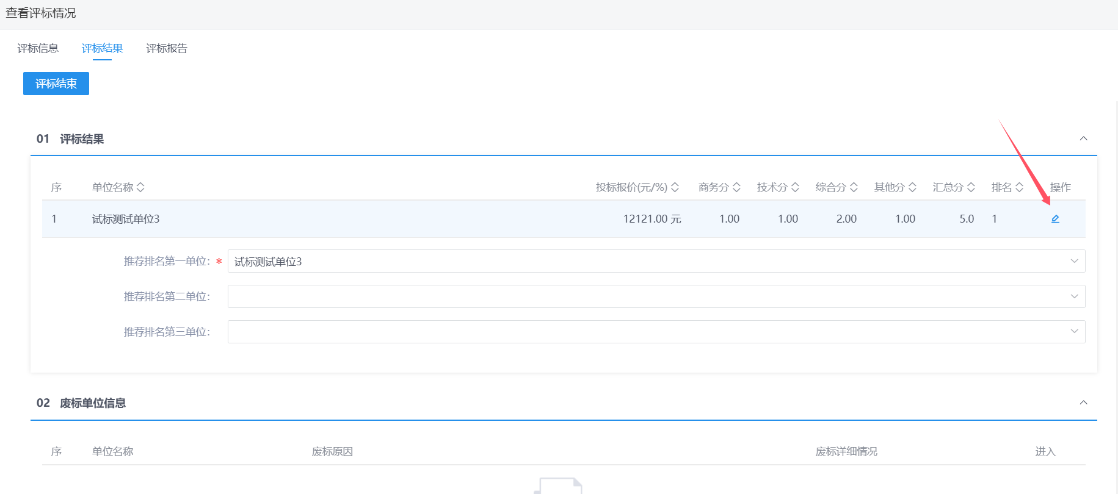
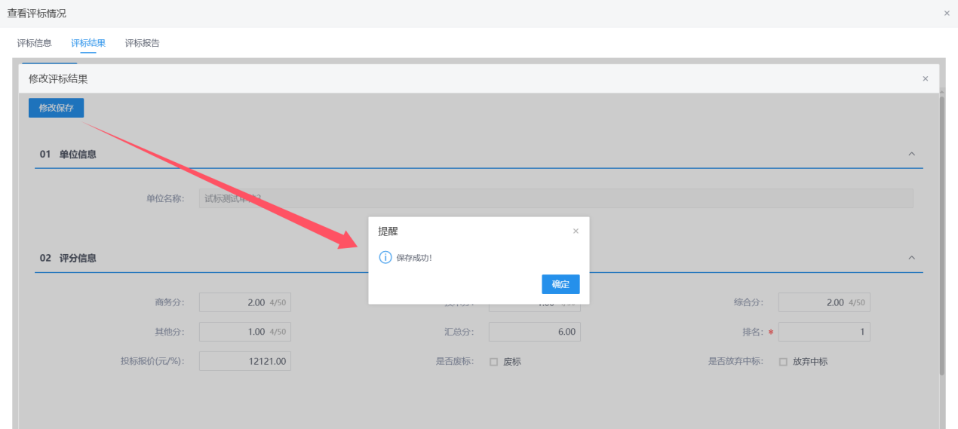
注：
①是否废标：选中后，可填写废标原因及废标详细情况，且该投标单位不能被挑选为中标候选人。
②是否放弃中标：选中后，该投标单位不能被挑选为中标候选人。
5、评标情况页面，点击“评标报告”选项卡，进入查看评标报告页面。如下图：
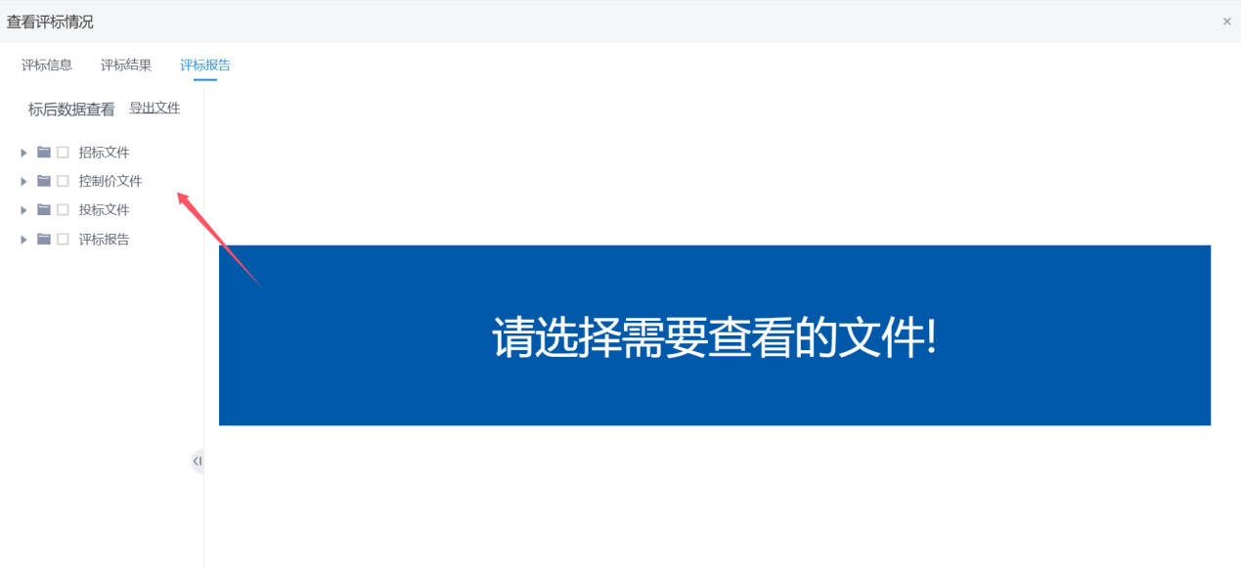
- 评标情况录入完成后，点击“评标结束”按钮，弹出“评标结束”提示信息，点击“确定”按钮，评标完成。如下图：
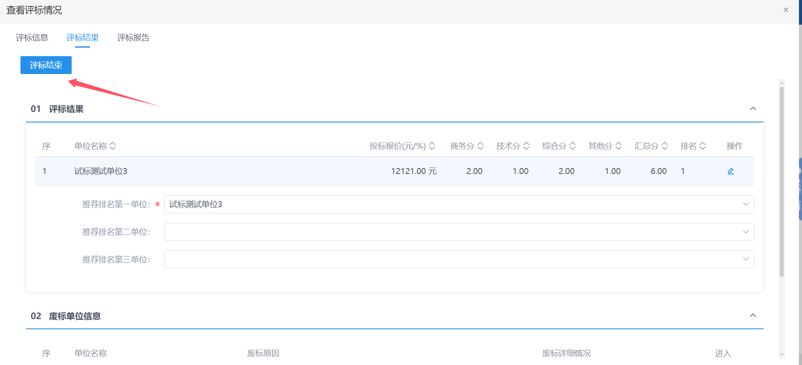
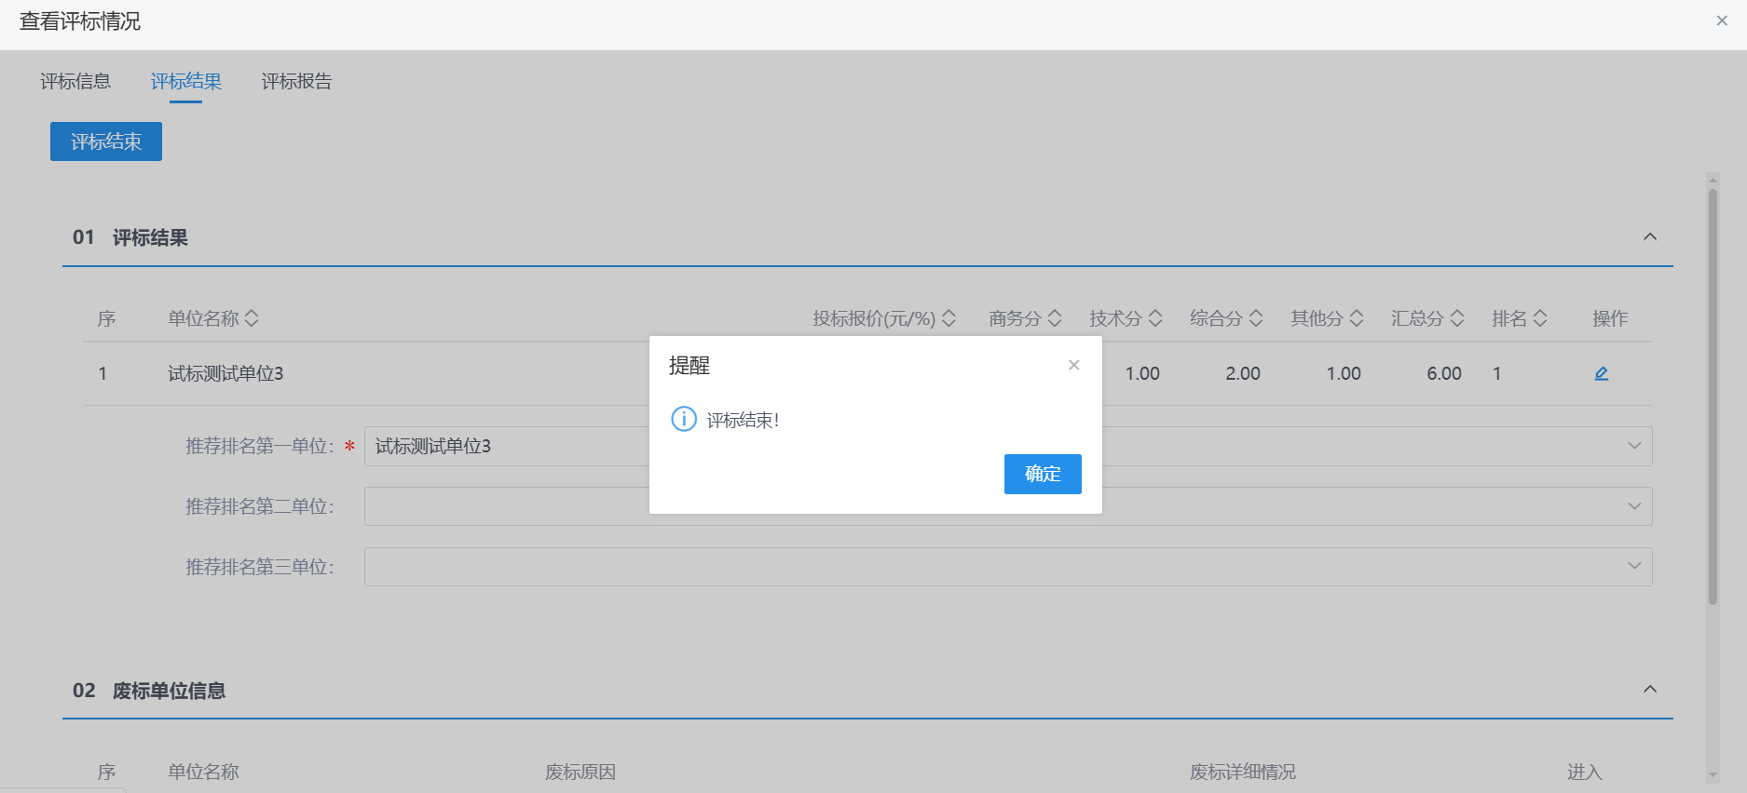
注：
①评标结束的前置条件：评标信息需要成功保存。
②评标结束后，无法修改评标结果，可以修改评标信息 。

4.1.4、定标

4.1.4.1、中标候选人公示
前置条件：评标结束。
功能说明：新增中标候选人公示。
操作步骤：
1、菜单里，点击“定标—中标候选人公示”菜单，进入中标候选人公示列表页面。如下图：
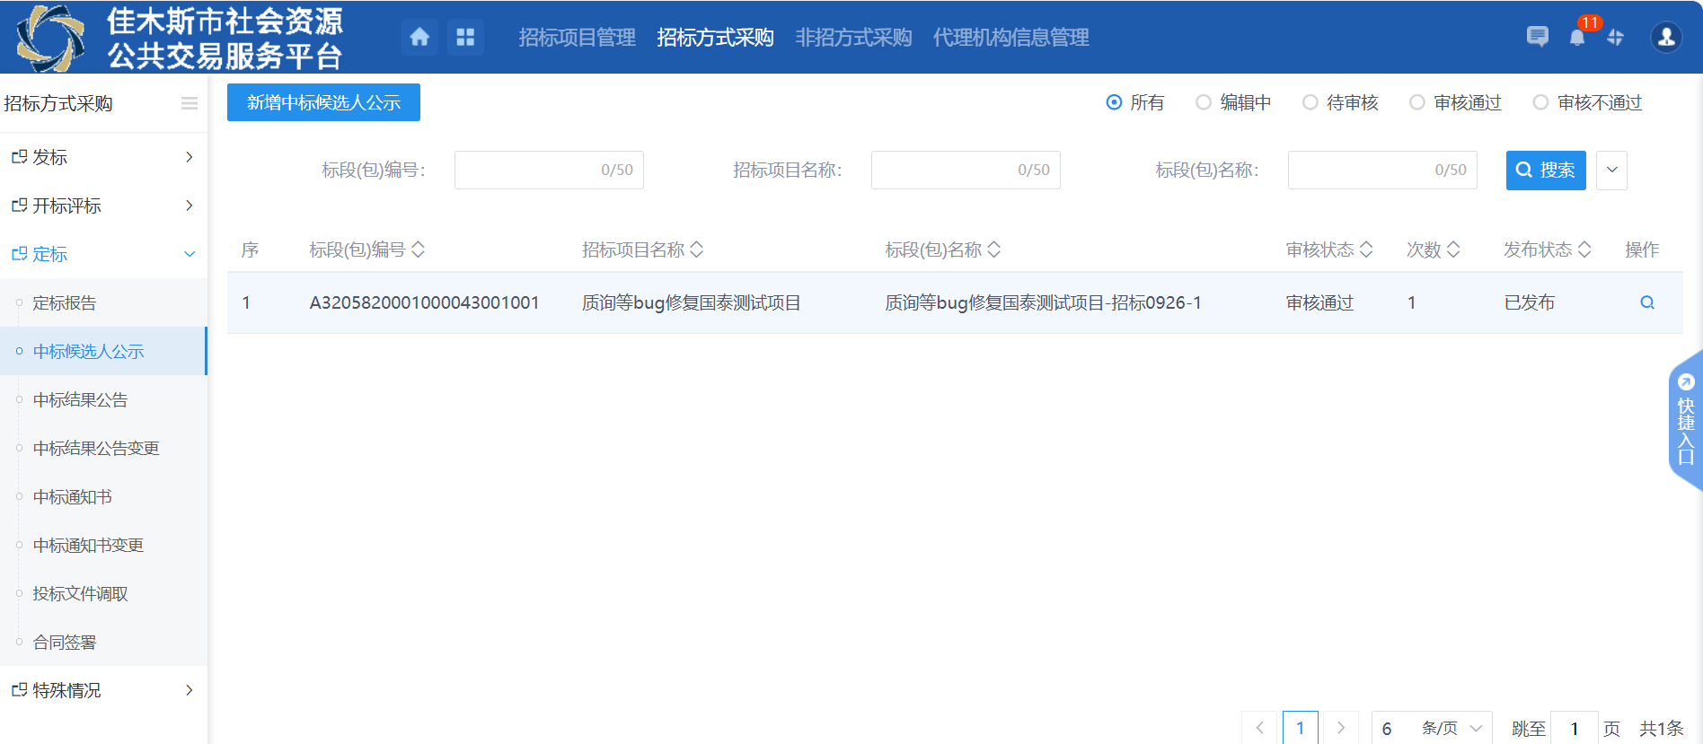
2、中标候选人公示列表页面，点击“新增中标候选人公示”按钮，进入挑选标段包列表页面。如下图：
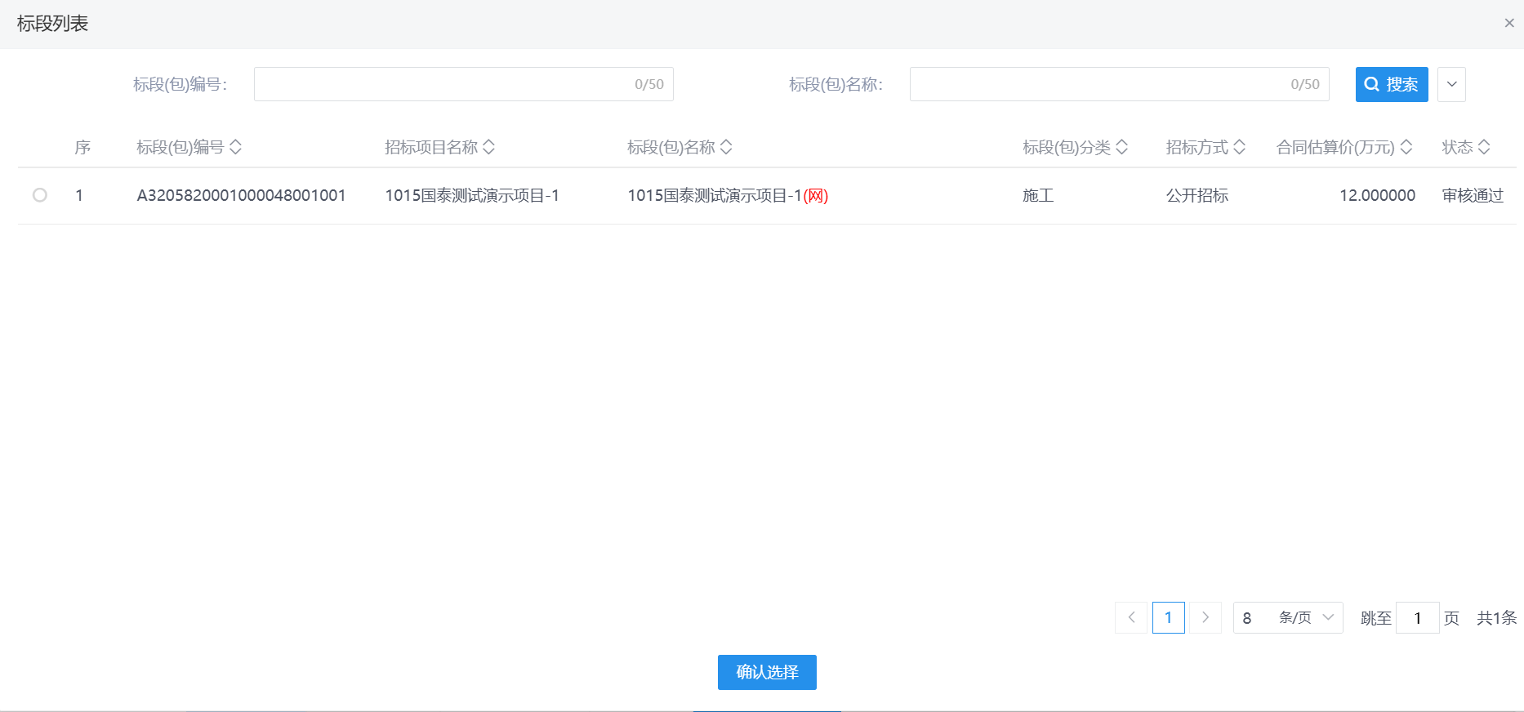
3、挑选标段包列表页面，选择标段进入新增中标侯选人公示页面。如下图：
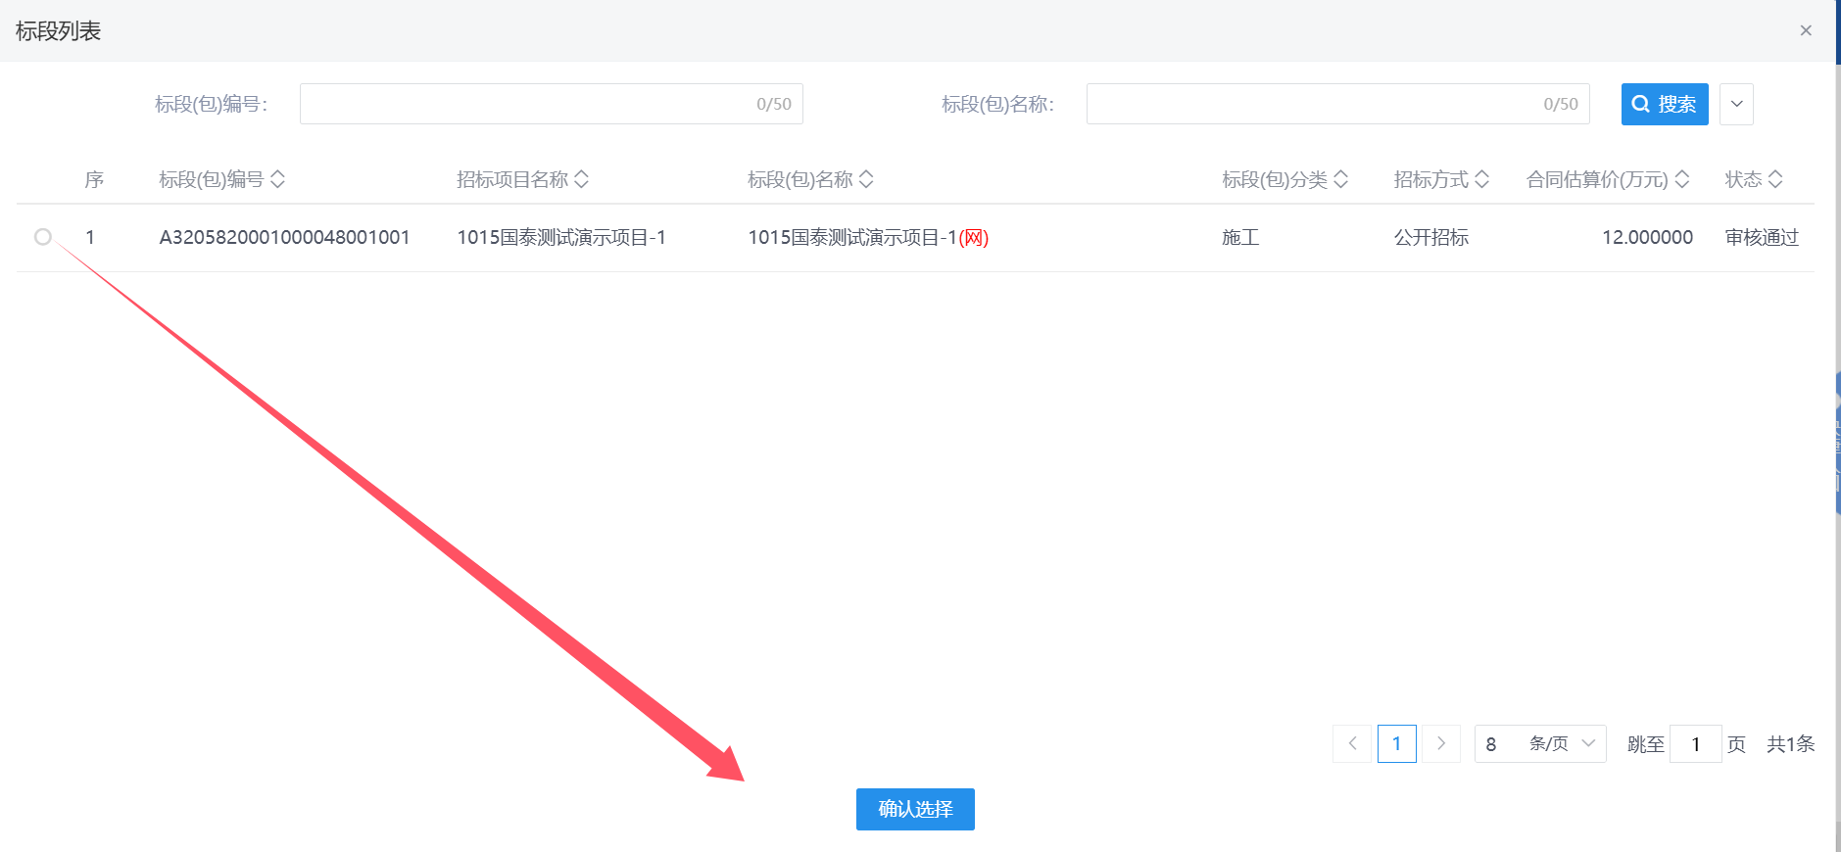
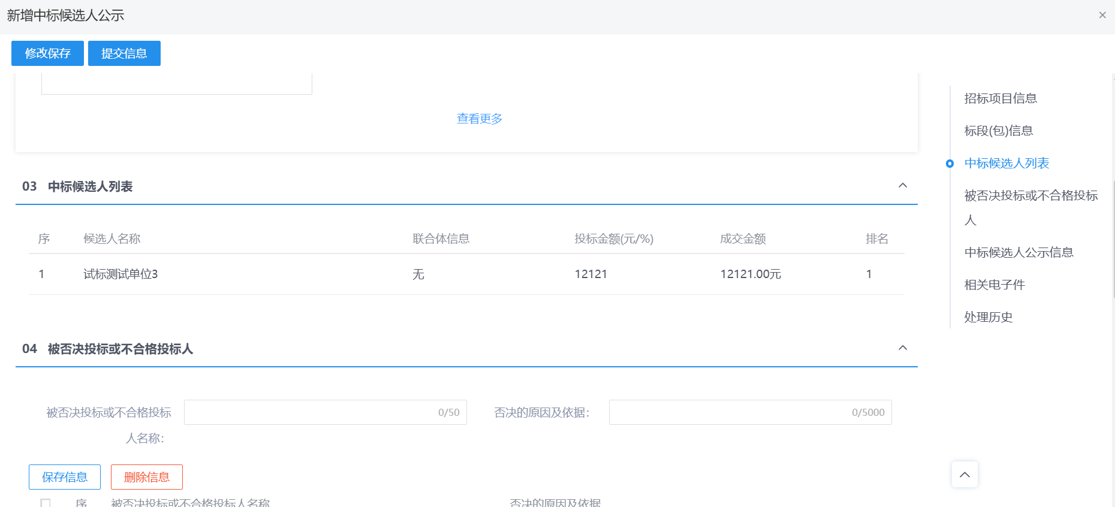
4、中标候选人公示页面，“中标候选人列表”可自动同步评标结果数据。如下图：
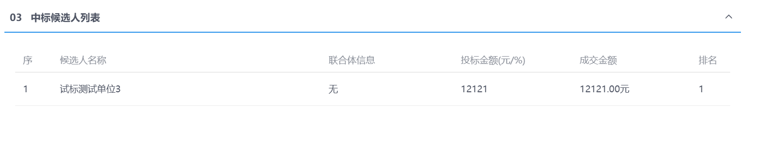
6、中标候选人公示页面，填写页面信息。如下图：
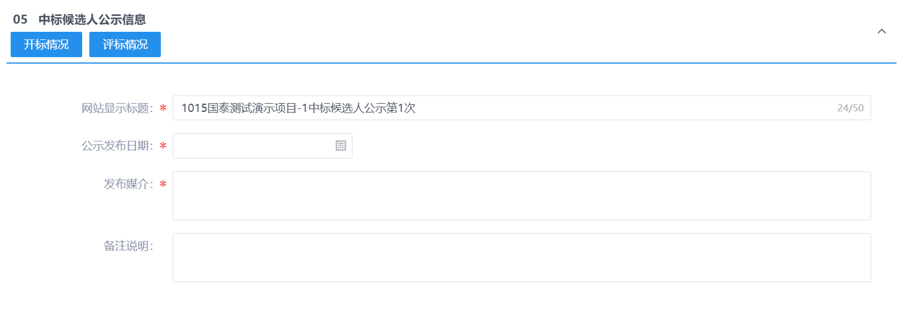
7、点击“附件信息”选项卡，点击“点击签章”按钮，进入中标候选人公示页面，点击“电子签章”按钮，进入中标候选人公示电子签章页面，可以对公示进行签章。如下图：
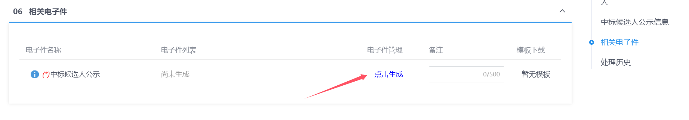
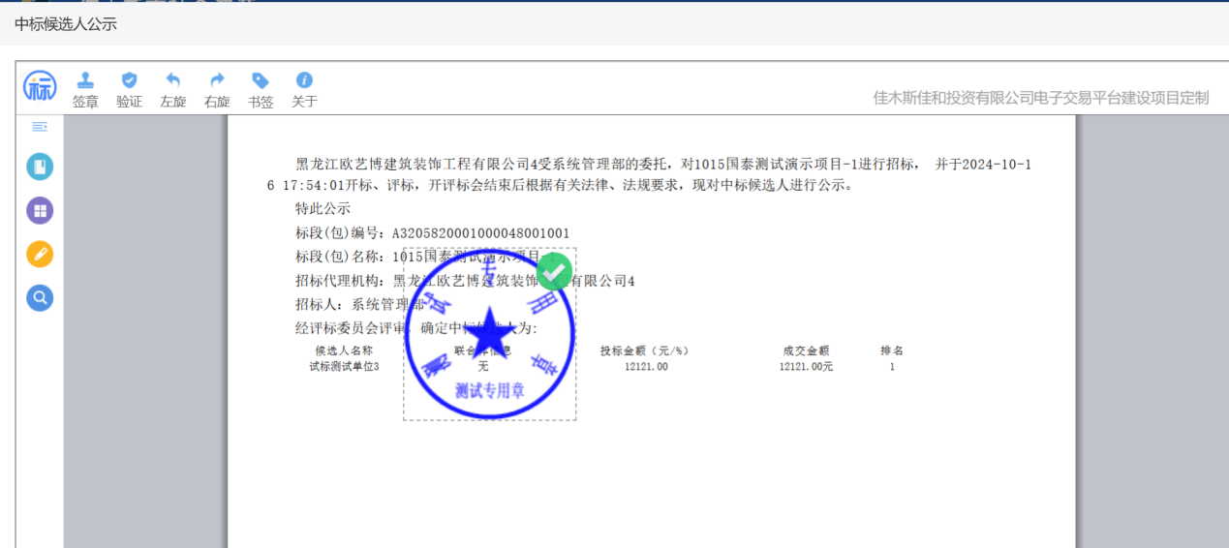
6、点击“提交信息”按钮，弹出的意见框中输入意见，点击“确认提交”按钮，审核通过。如下图：
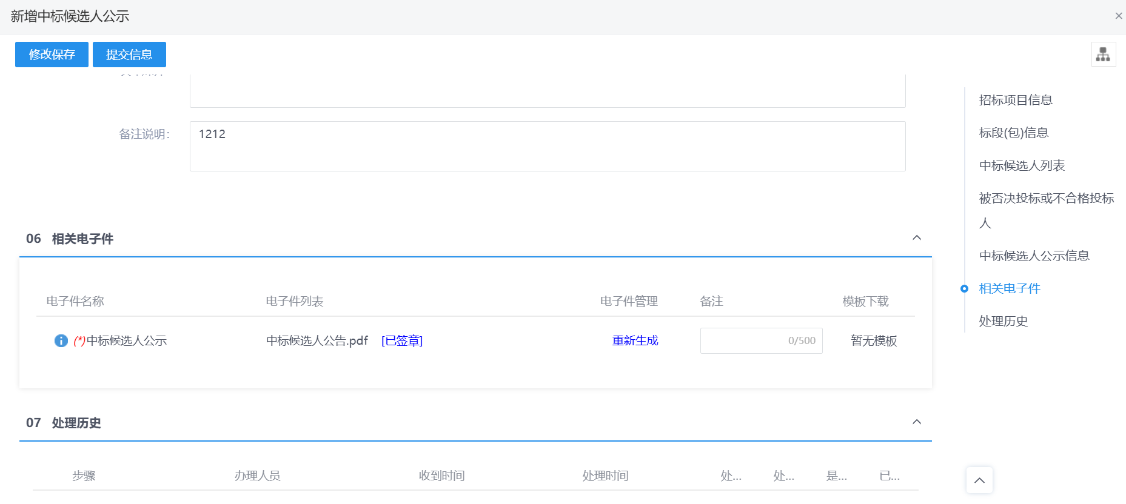
注：点击“提交信息”按钮之前，如果点击“修改保存”按钮，信息保存成功，且可以对页面信息继续进行修改。

4.1.4.2、中标结果公告
前置条件：中标候选人公示、招标文件审核通过。
功能说明：确定中标单位并网上公告。
操作步骤：
1、菜单里，点击“定标—中标结果公告”菜单，进入中标结果公告列表页面。如下图：
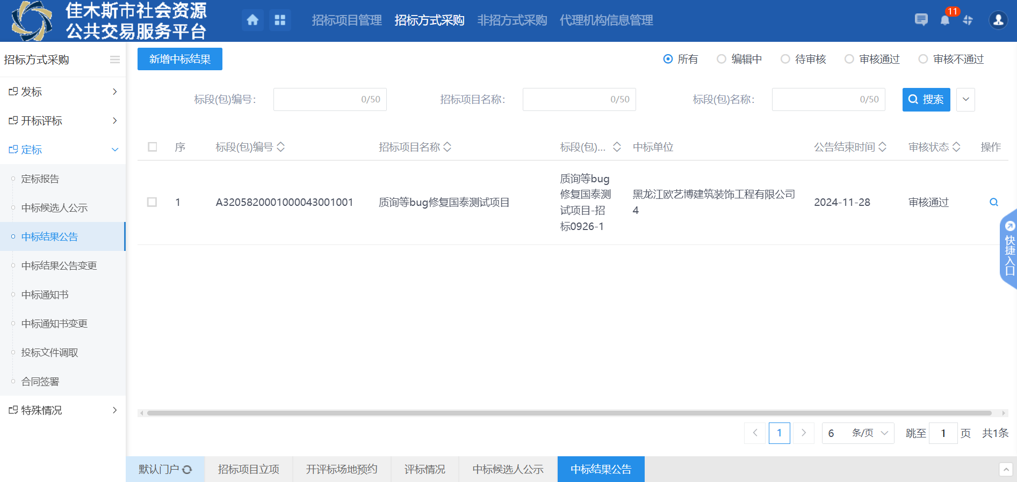
2、中标结果公告列表页面，点击“新增中标结果公告”按钮进入挑选标段包列表页面。如下图：
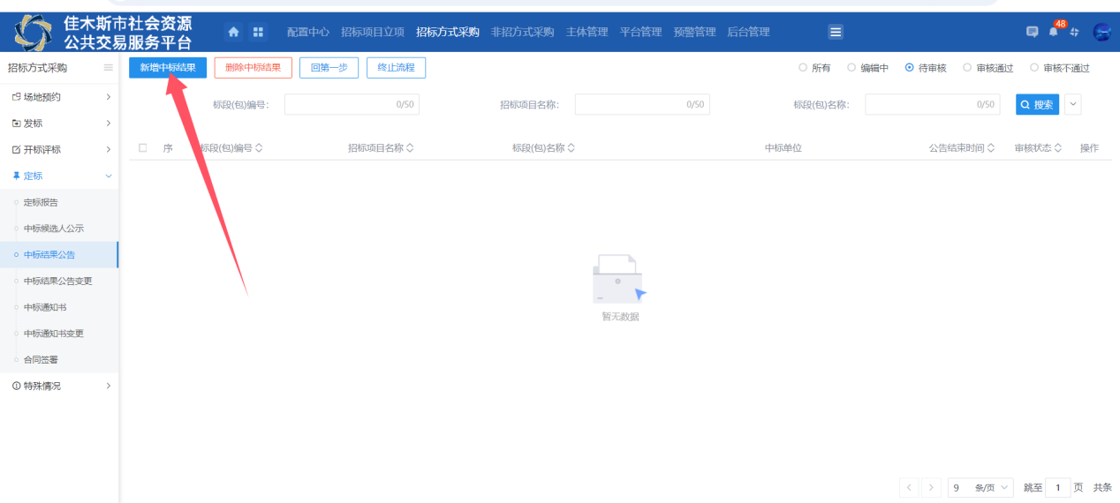
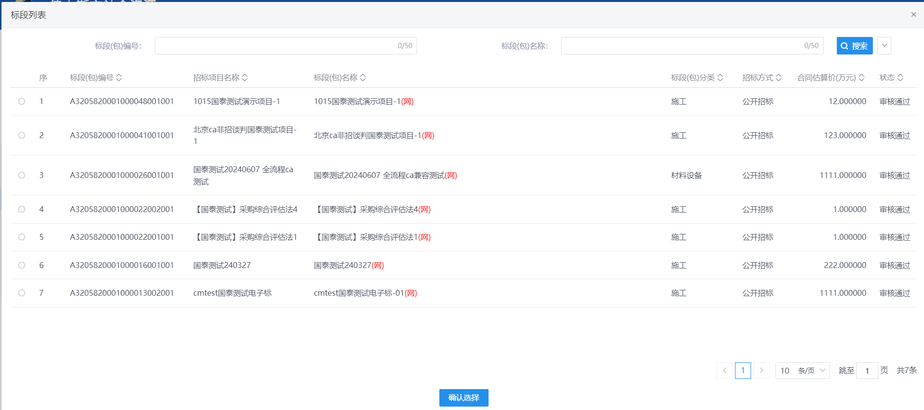
3、挑选标段包列表页面，勾选标段并确认选择，进入新增中标结果公告页面。如下图：
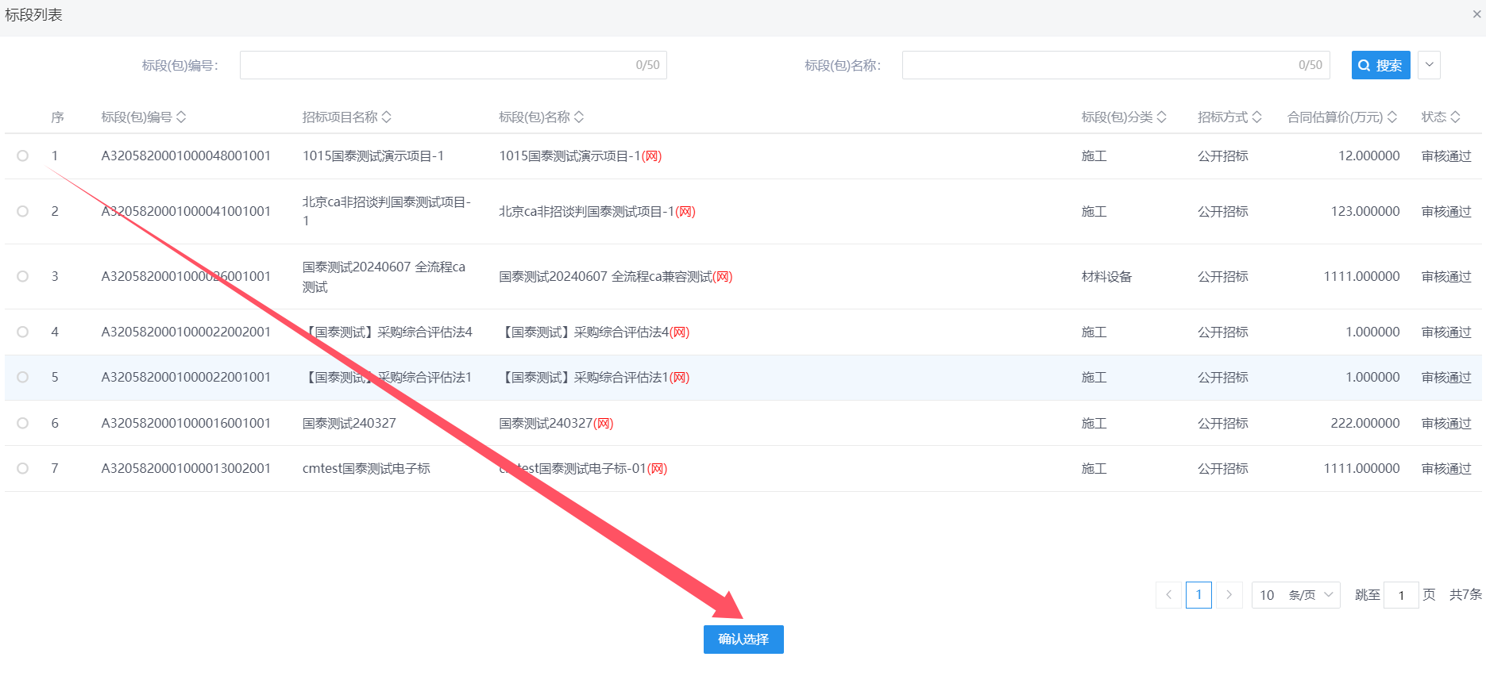
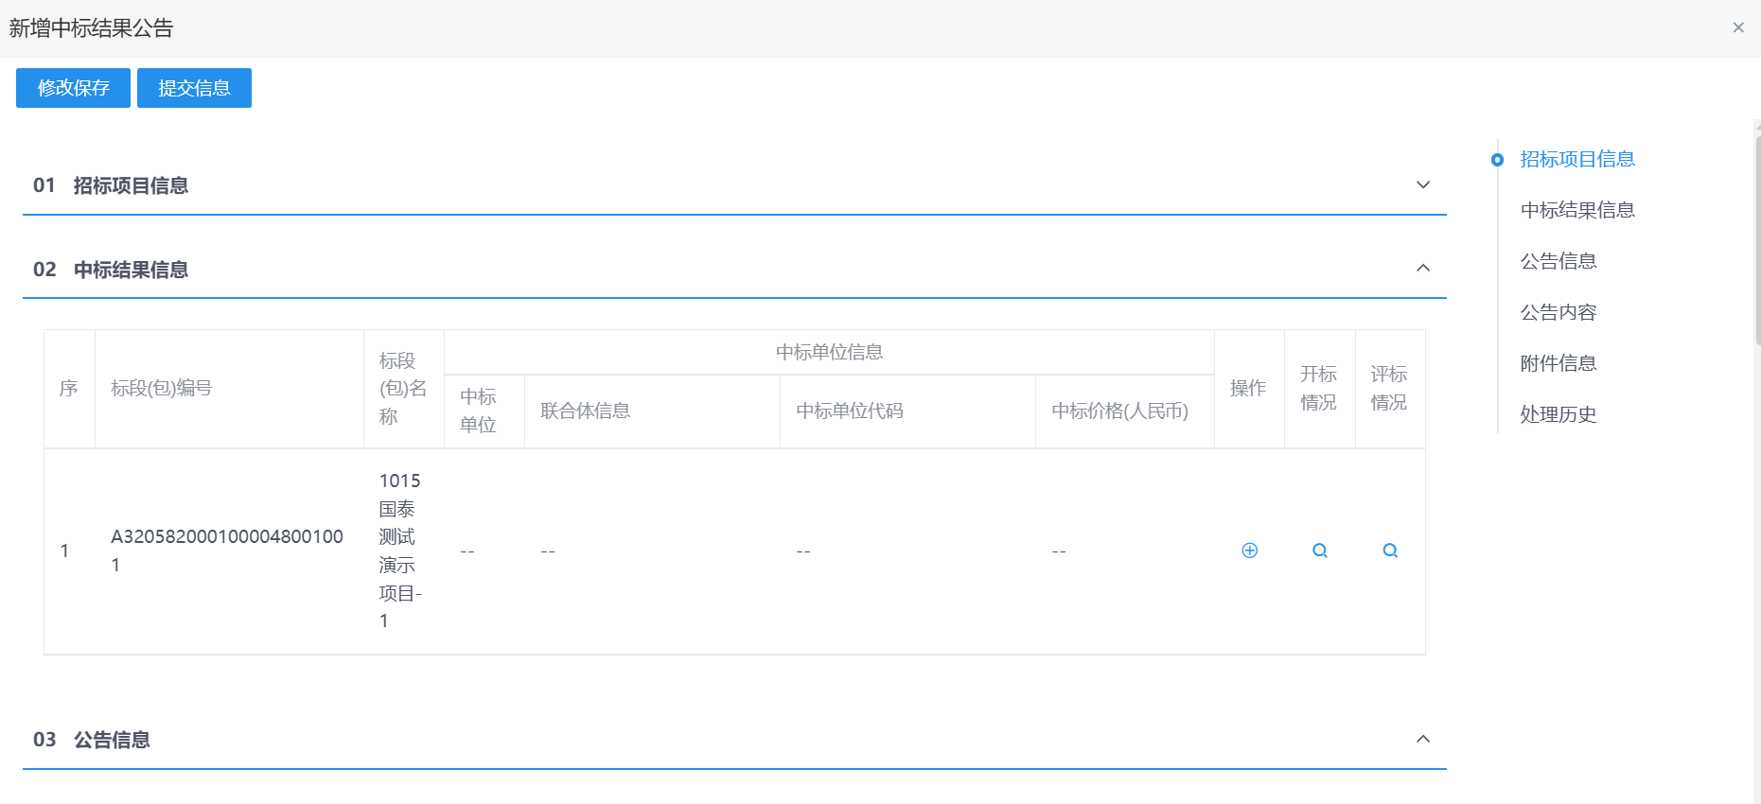
4、点击中标结果信息中的“操作”按钮，进入挑选中标单位页面。如下图：
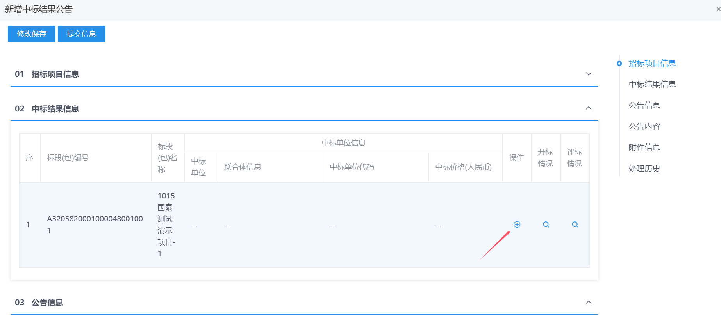
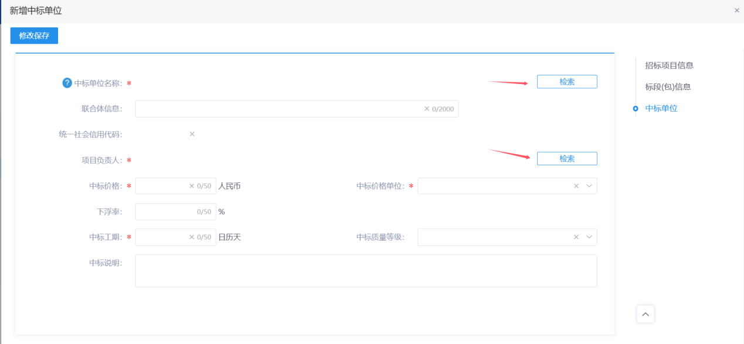

注：
①招标采购立项中“招标情形”选择国有资金控股或占主导地位的依法招标的项目，只能单中标人且只能选择候选排名第一的，招标情形选择其他方式的，可以多中标人。
②如果勾选单中标人，则只能指定一个中标单位，如果勾选多中标人，则可以指定多个中标单位。
5、挑选中标单位页面，填写页面信息，中标单位和项目负责人可以通过“检索”按钮选择，选择完成后，点击“修改保存”按钮，保存成功后返回到中标结果公告页面，中标结果信息添加成功。如下图：
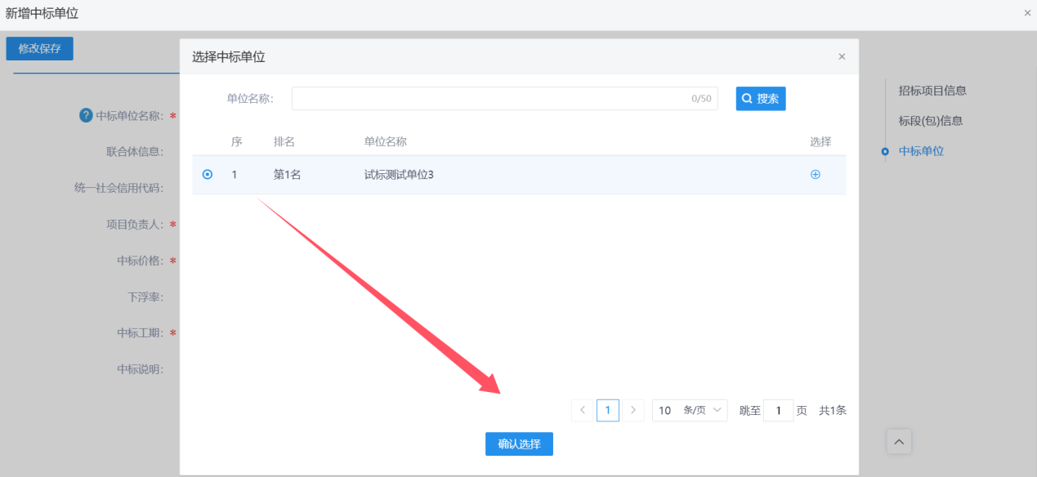
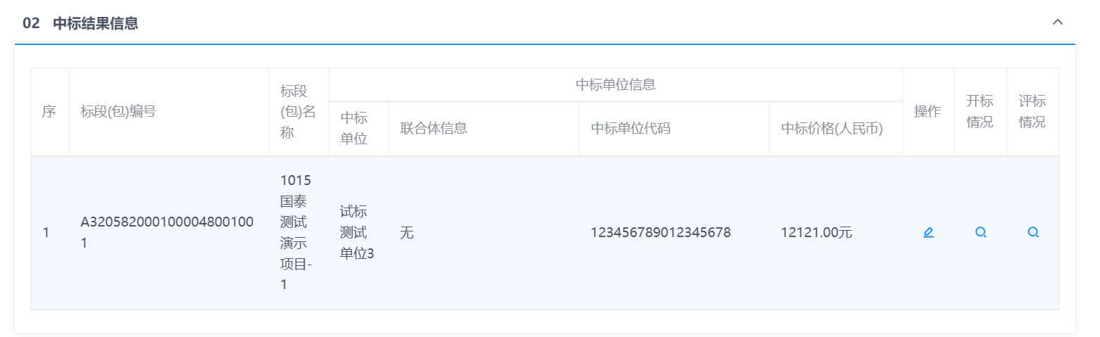
6、中标结果公告页面上，填写公告信息。如下图：
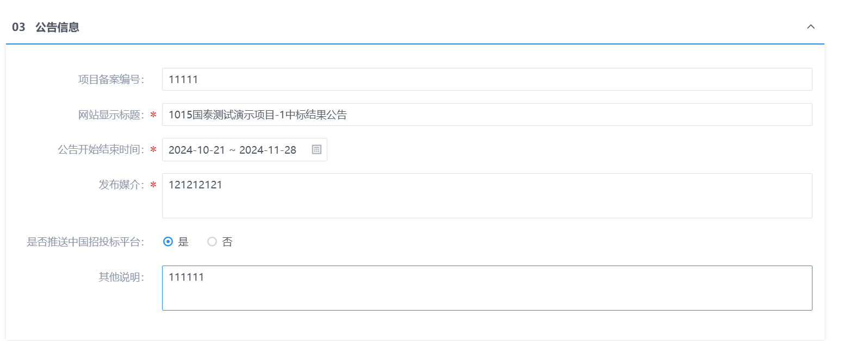
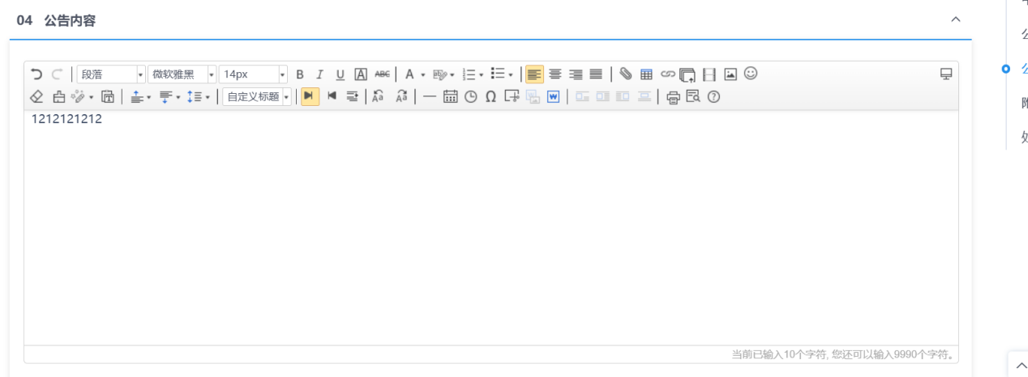
7、附件信息中点击“点击签章”按钮，进入中标结果公告页面，点击“电子签章”按钮，进入中标结果公告签章页面，可以对中标结果公告签章；点击“上传”按钮，可上传附件。如下图：
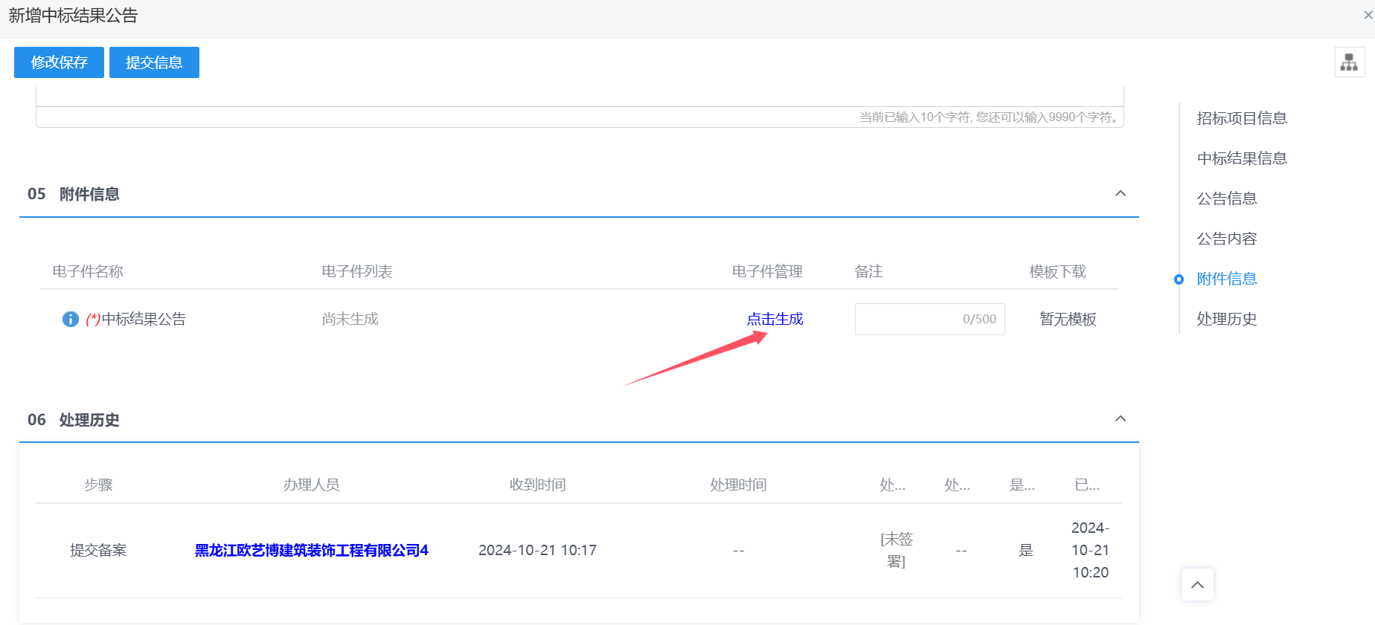
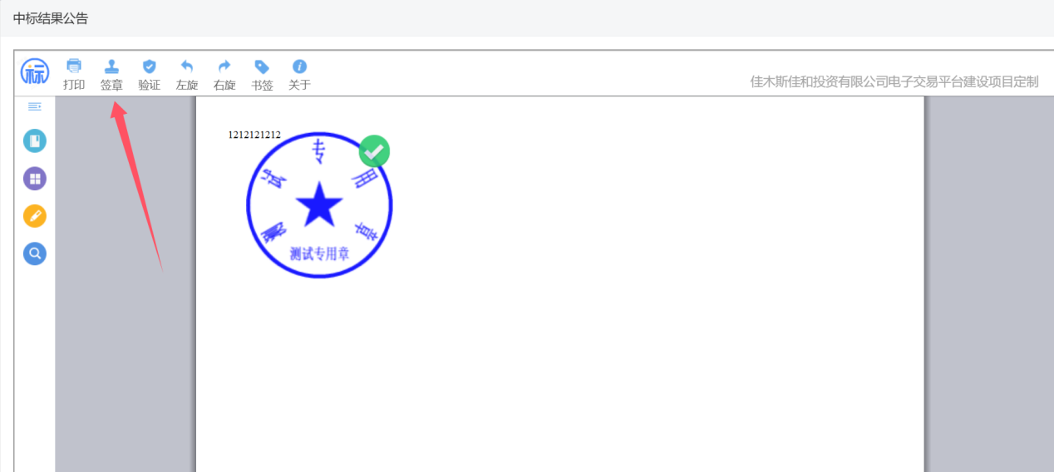
9、点击“提交信息”按钮，弹出的意见框中输入意见，点击“确认提交”按钮，中标结果公告审核通过。如下图：
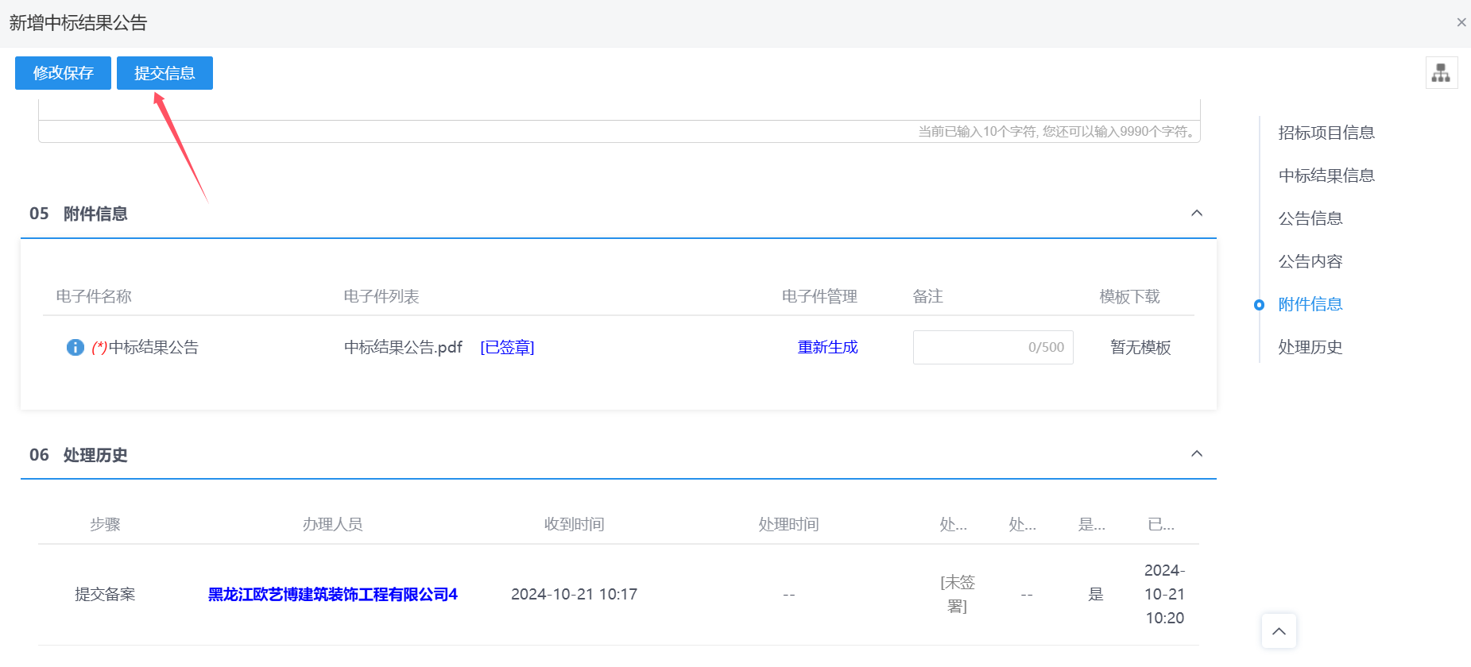
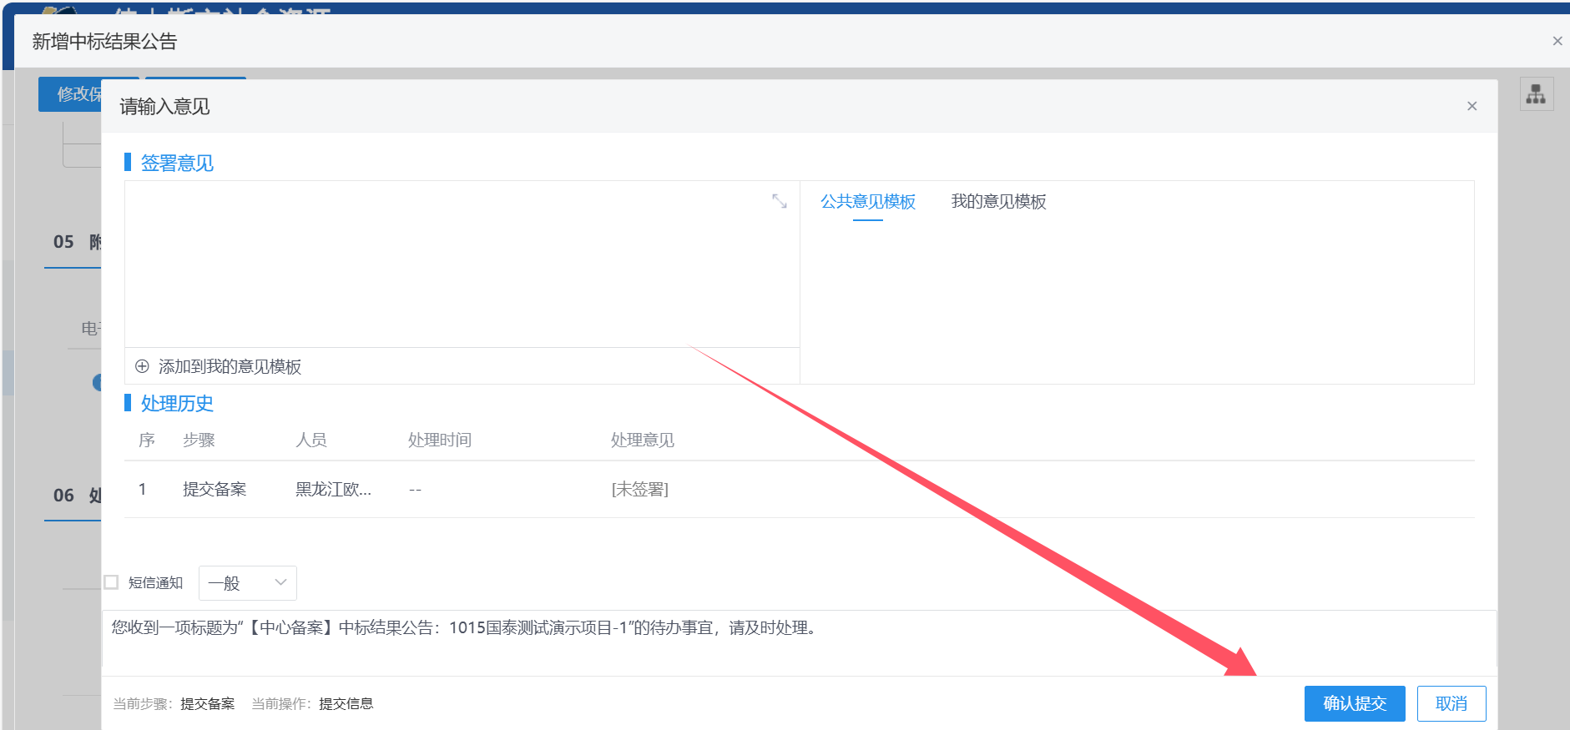
注：①点击“提交信息”按钮之前，如果点击“修改保存”按钮，信息保存成功，且可以对页面信息继续进行修改。
②中标结果公告变更才做同中标结果公告。

4.1.4.3、中标通知书
前置条件：中标结果公告审核通过。
功能说明：向中标人发出中标通知书和向未中标人发出招标结果通知书；审核中标通知书。
操作步骤：
- 新增中标通知书
1、菜单里，点击“定标—中标通知书”菜单，进入中标通知书列表页面。如下图：
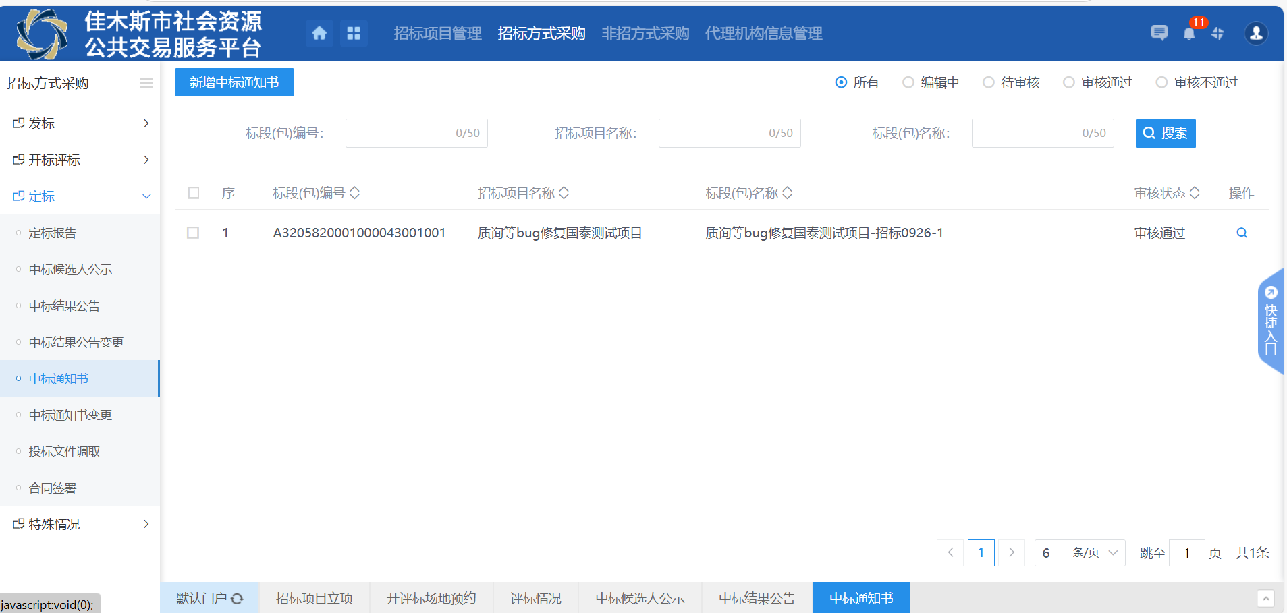
- 中标通知书列表页面，点击“新增中标通知书”按钮进入挑选标段包列表页面。如下图：
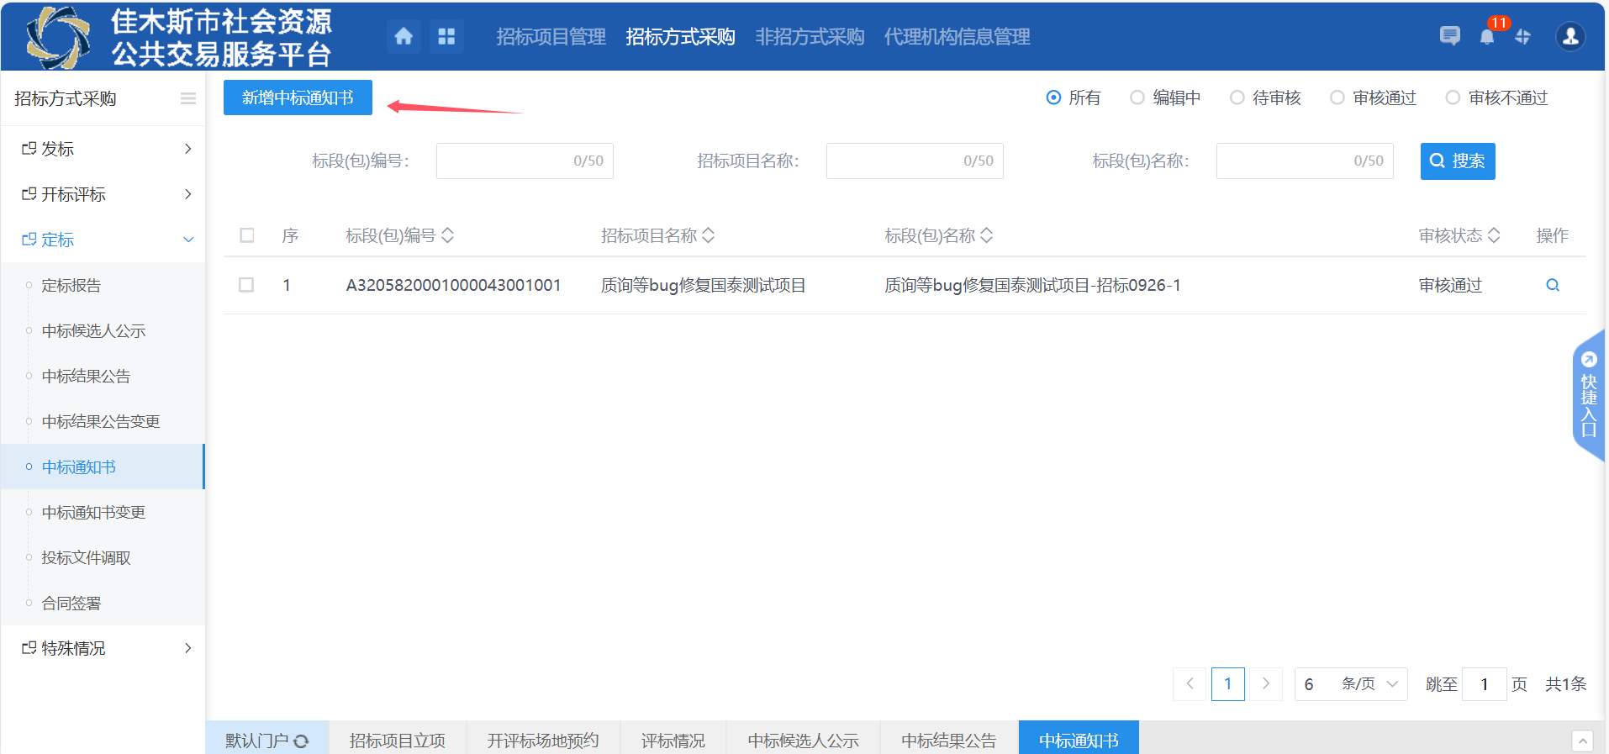
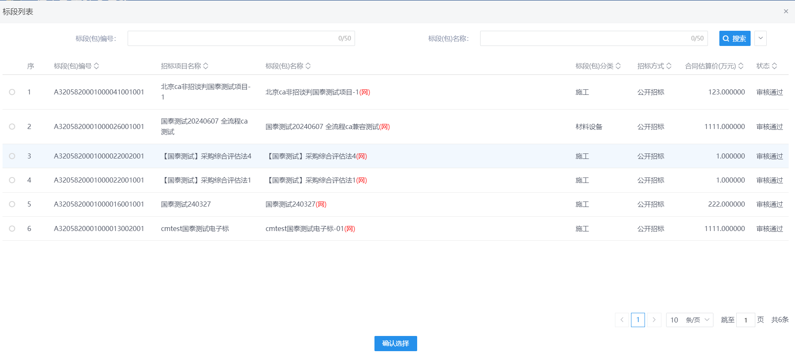

- 挑选标段包列表页面，选择标段进入新增中标通知书页面。如下图：
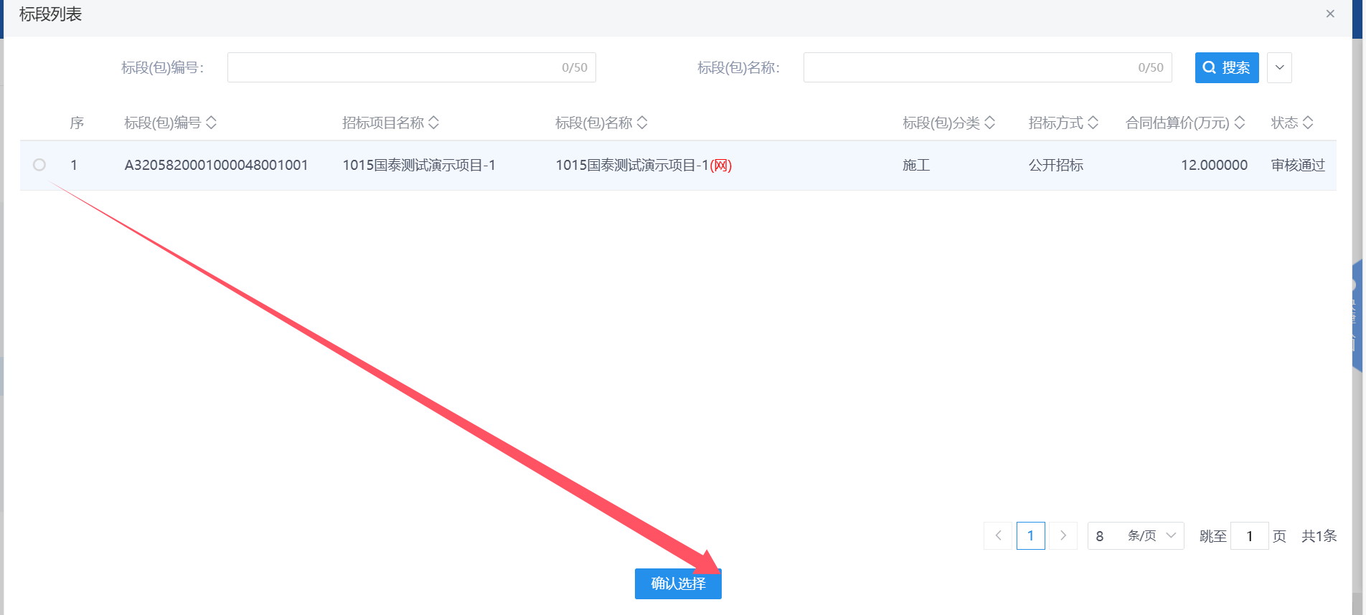
4、中标通知书页面，点击“通过原因”和“不通过原因”按钮，可以输入中标通知书和招标结果通知书的通过原因以及不通过原因。如下图：
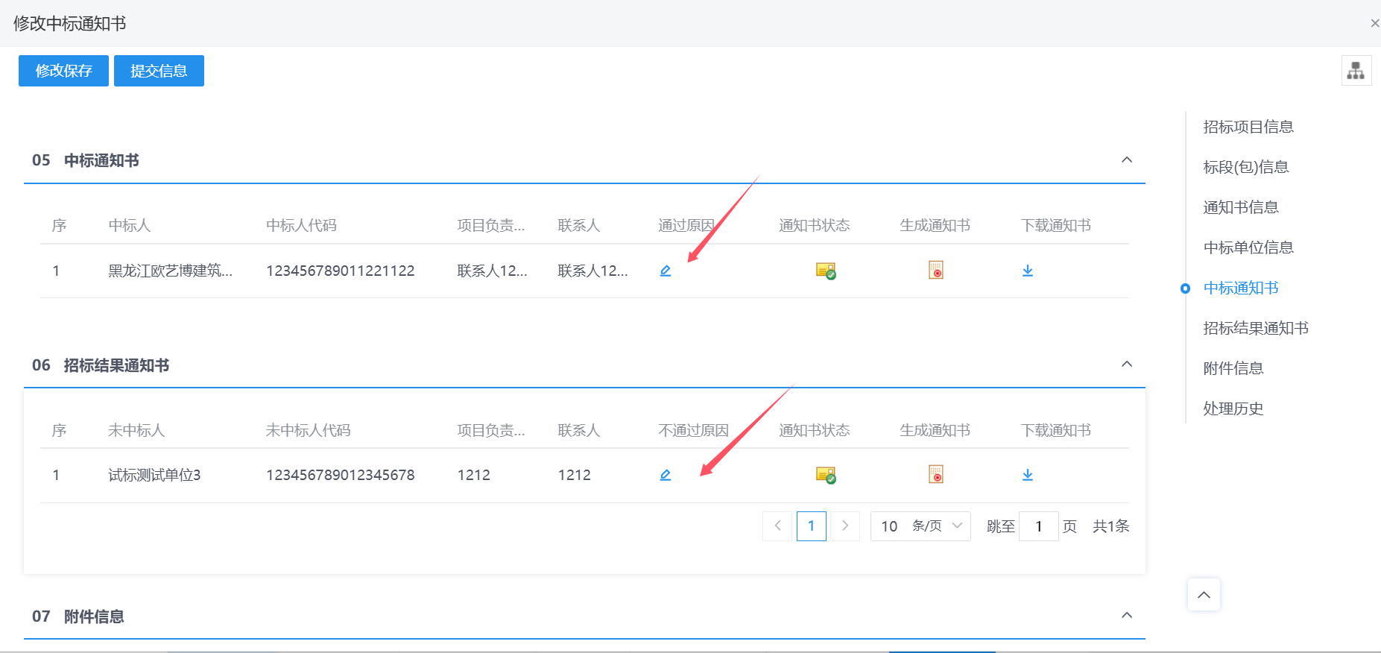
5、点击中标通知书中的“生成通知书”按钮，进入“生成中标通知书”页面。如下图：
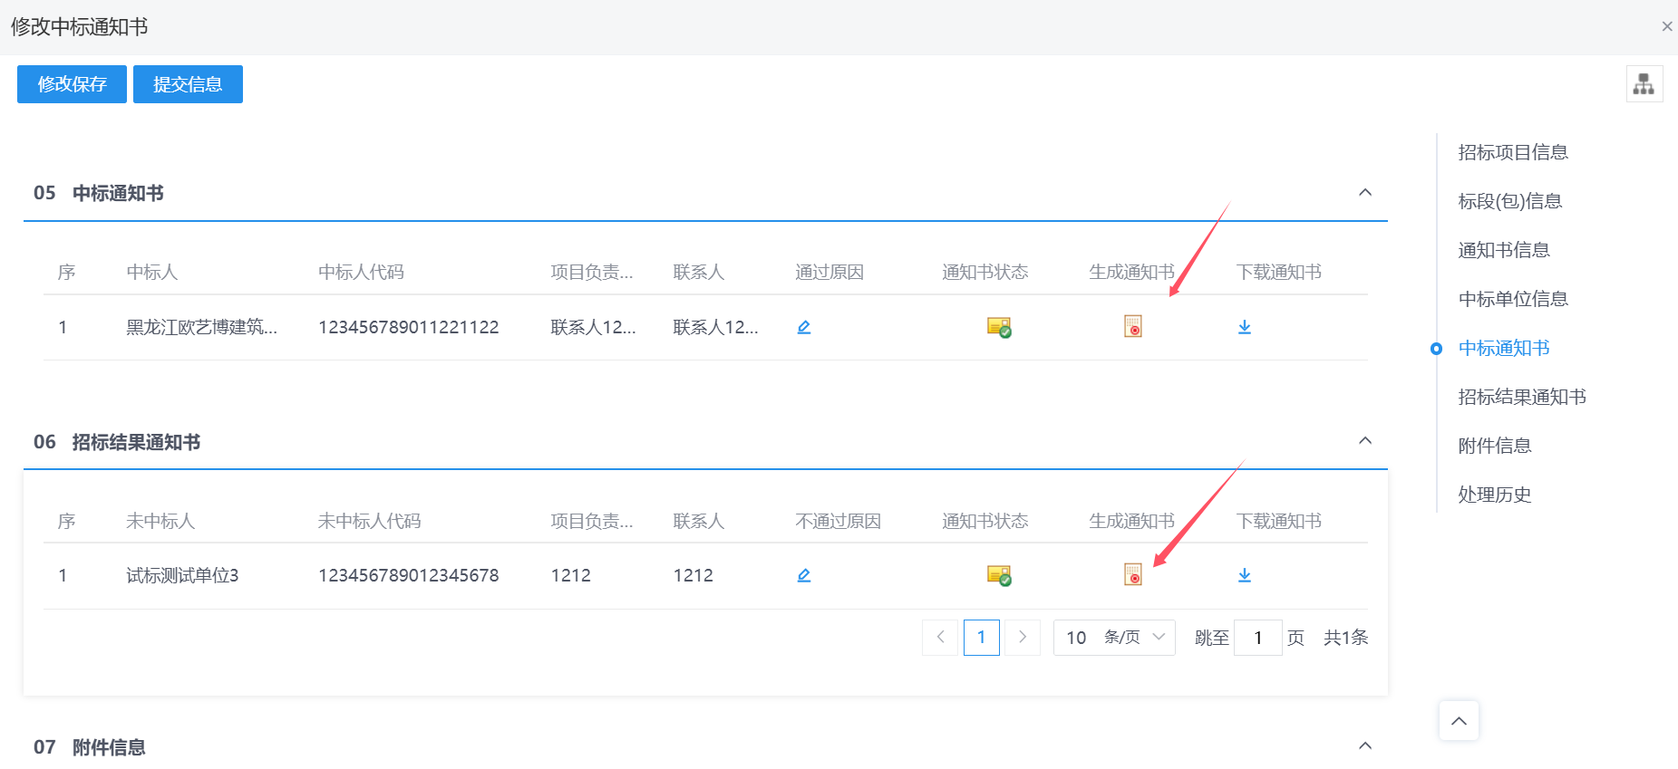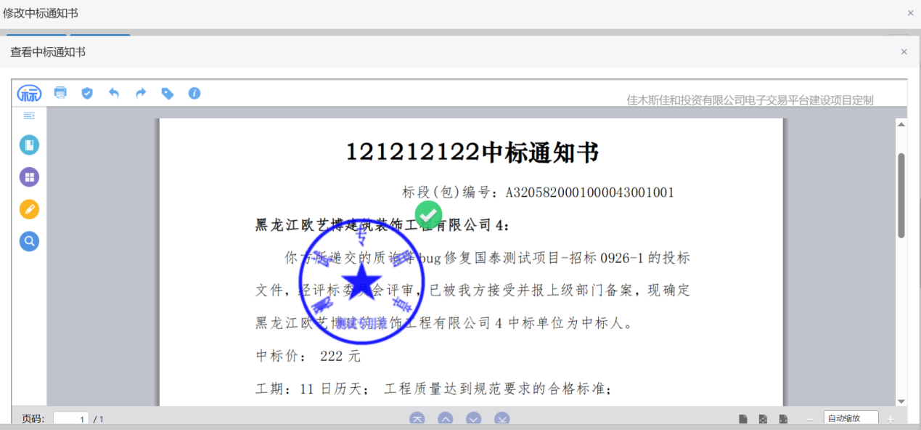
注：
①“如果有多个单位，需要对每个中标单位逐个签章。
6、签章完毕后，返回中标通知书页面，签过章的通知书的“生成通知书”按钮，变为红色。
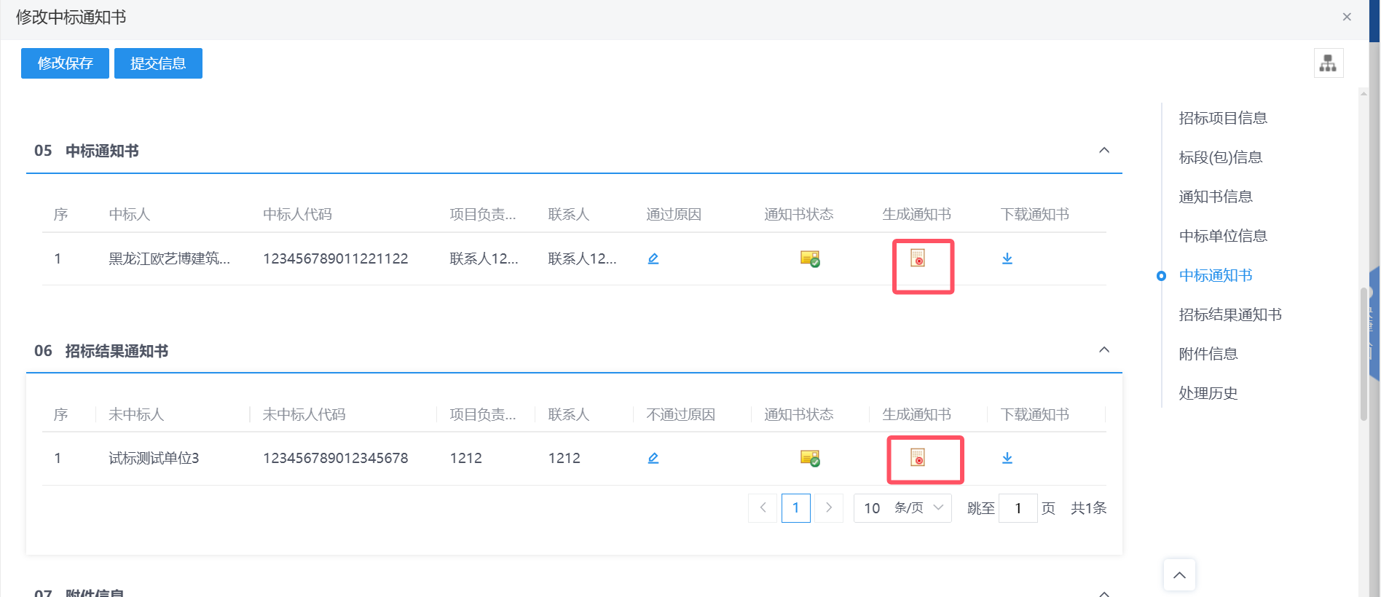
7、点击招标结果通知书的“生成通知书”按钮，进入“生成招标结果通知书”页面。如下图：
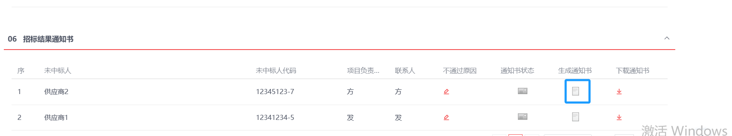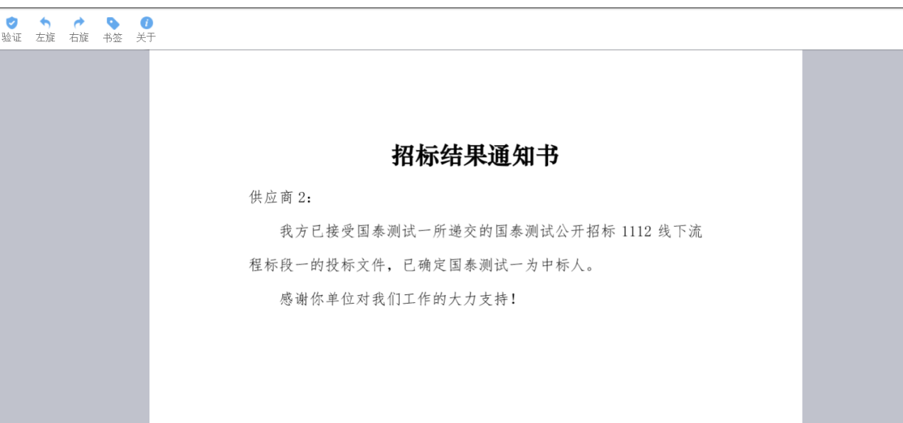
注：
①如果有多个单位，需要对每个中标单位逐个签章。
8、签章完毕后，返回中标通知书页面，签过章的通知书的“生成通知书”按钮，变为红色。
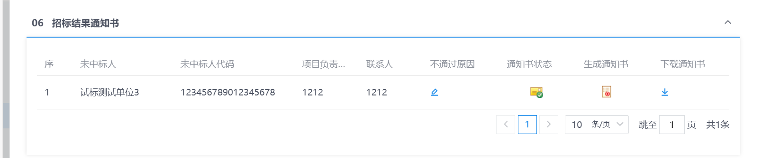
9、点击“附件信息”选项卡，点击“上传”按钮，可上传附件。如下图：
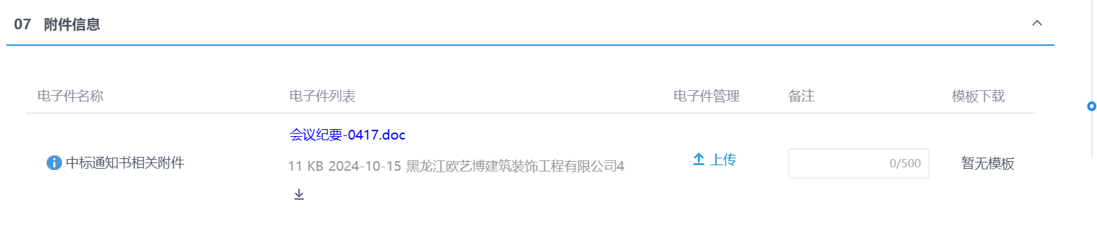
10、所有签章完毕后，点击“提交信息”按钮，弹出意见框，输入意见后点击“确认提交”按钮，通知书发送成功。如下图：
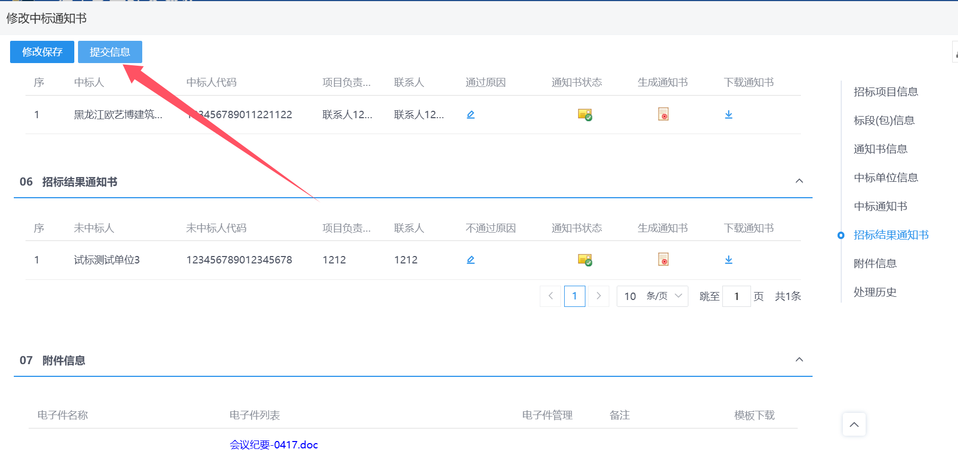
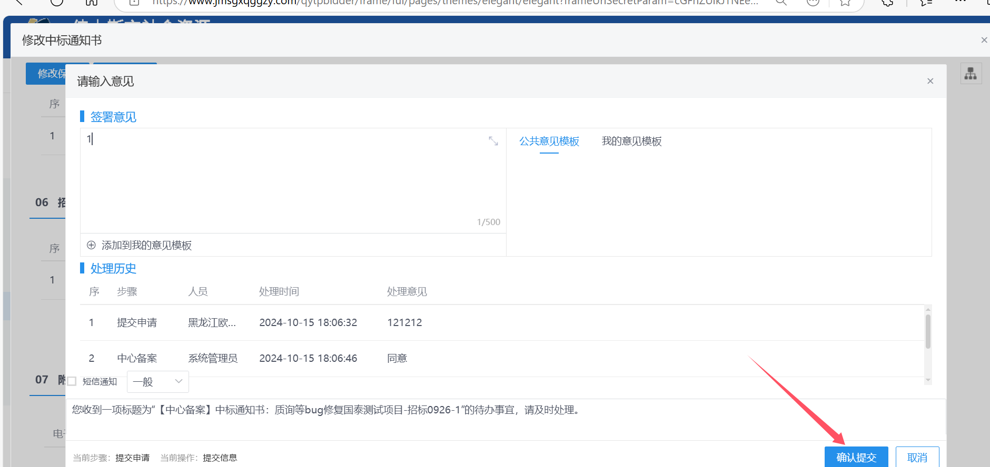
注：
①点击“提交信息”按钮之前，如果点击“修改保存”按钮，信息保存成功，且可以对页面信息继续进行修改。

4.2、特殊情况

4.2.1、招标异常
前置条件：招标采购立项审核通过。
功能说明：新增招标异常备案。
操作步骤：
1、点击“菜单—招标采购—特殊情况—招标异常”菜单，进入招标异常列表页面。如下图：
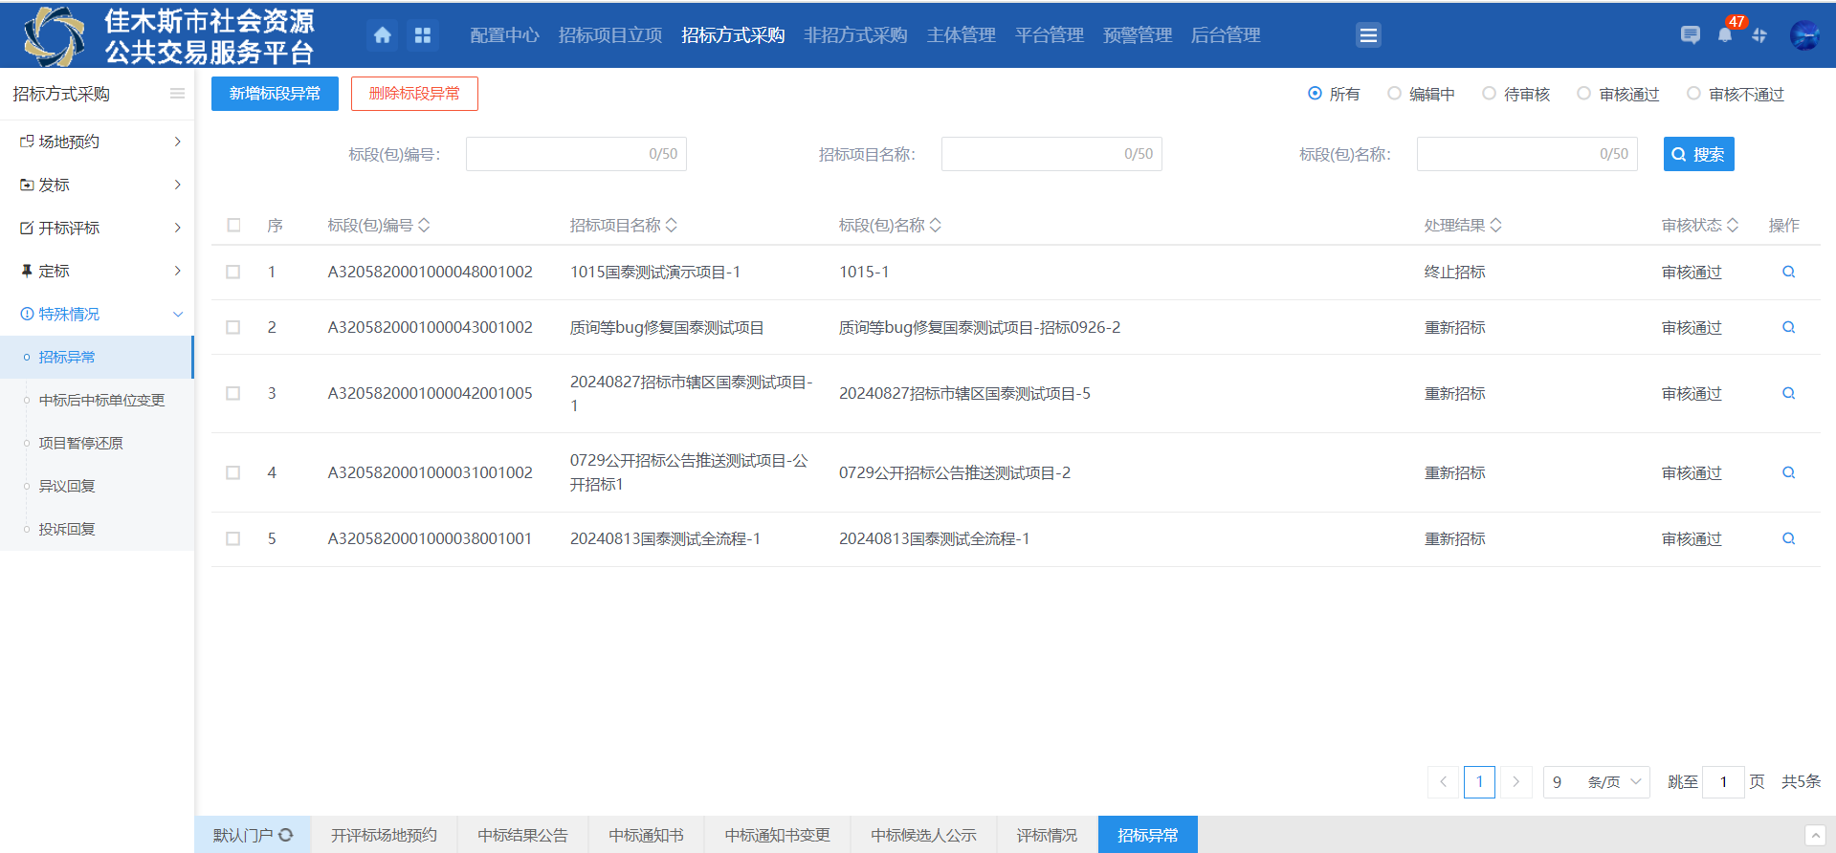
2、点击“新增标段异常”按钮，可以进入“挑选标段（包）”页面。如下图：
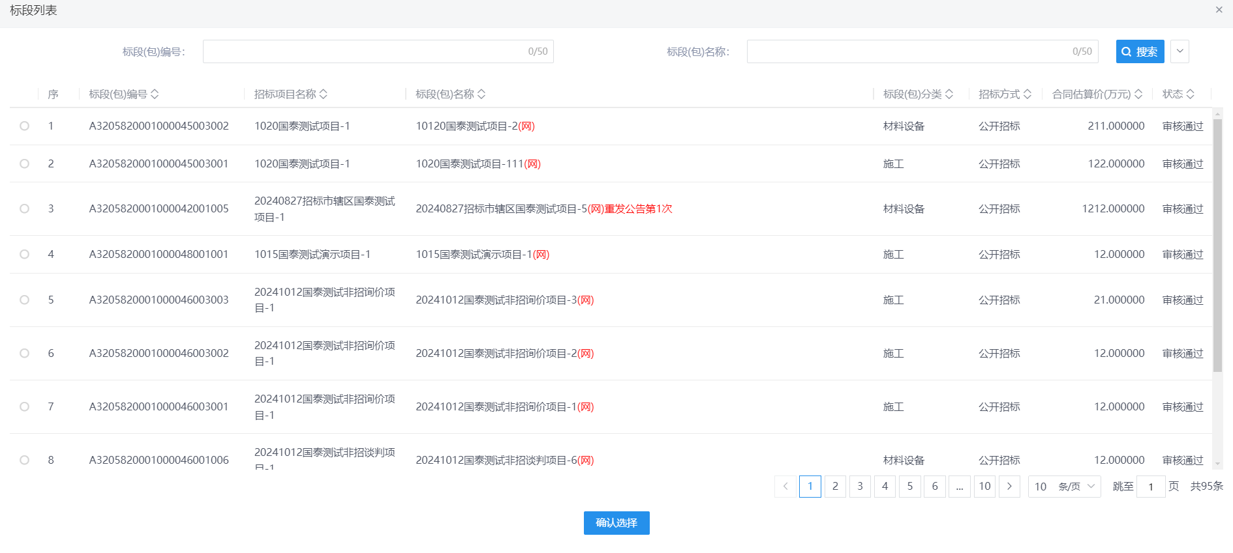
3、选择一个标段（包），点击“确认选择”按钮，进入新增标段（包）异常页面。如下图：
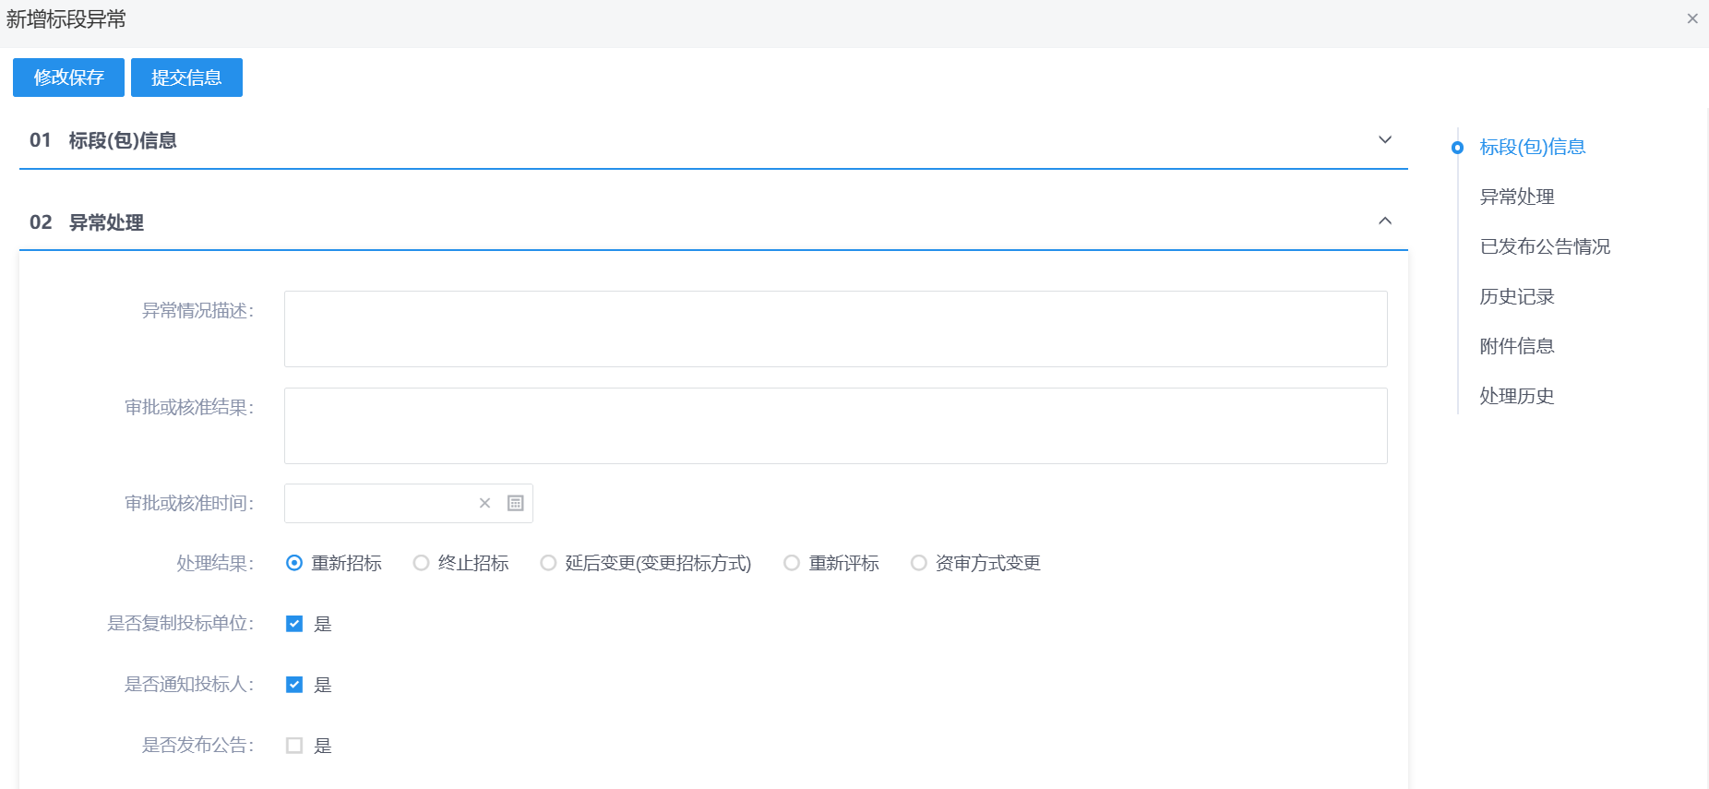
注：
（1）重新招标、延后变更、终止招标审核通过，旧标段终止，不会生成新的标段。
（2）是否通知投标人：选中“是”会给投标单位发招标异常的消息提醒，不选中则不发送。
（3）是否发布公告：选中“是”，则向网站发送招标异常公告；不选中则不发送。
4、填写完信息，点击“提交申请”按钮，弹出的意见框中输入意见，输入意见后点击“确认提交”按钮，直接为“审核通过”状态。如下图：
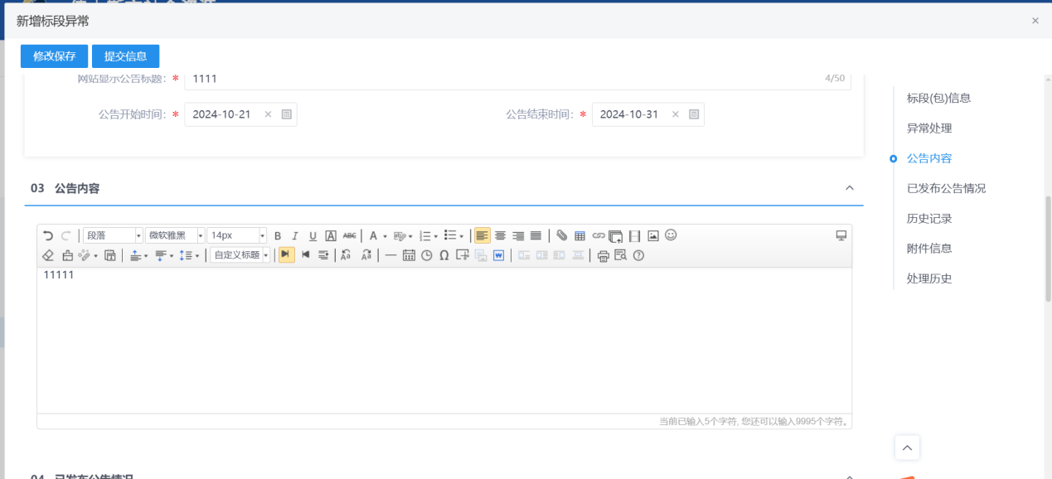
注：点击“提交信息”按钮之前，如果点击“修改保存”按钮，信息保存成功，且可以对页面信息继续进行修改。
5、招标异常列表页面上，点击“编辑中”状态下的“操作”按钮，可修改编辑中的招标异常。如下图：
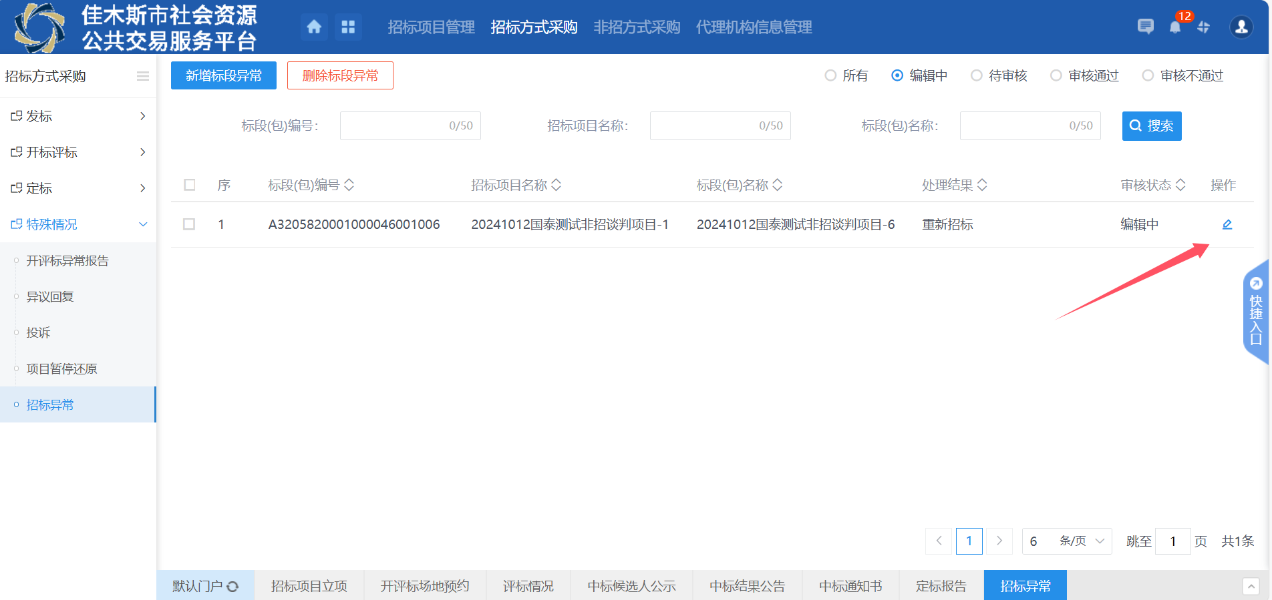
6、 招标异常列表页面上，选中要删除的招标异常，点击“删除标段（包）异常”按钮，可删除该标段包异常。如下图：
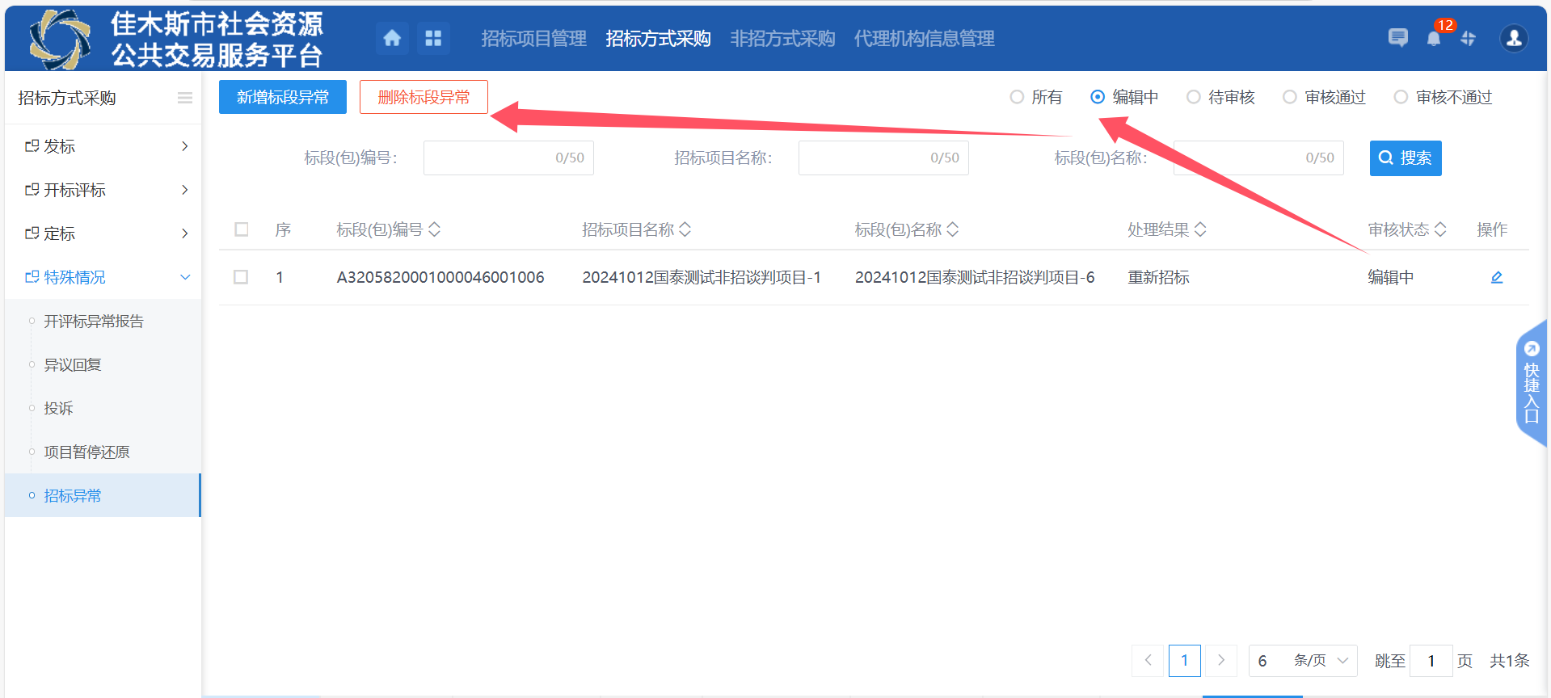
注：只有“编辑中”的数据才可以删除。
7、点击“提交信息”按钮，弹出的意见框中输入意见，点击“确认提交”按钮，提交审核。如下图：
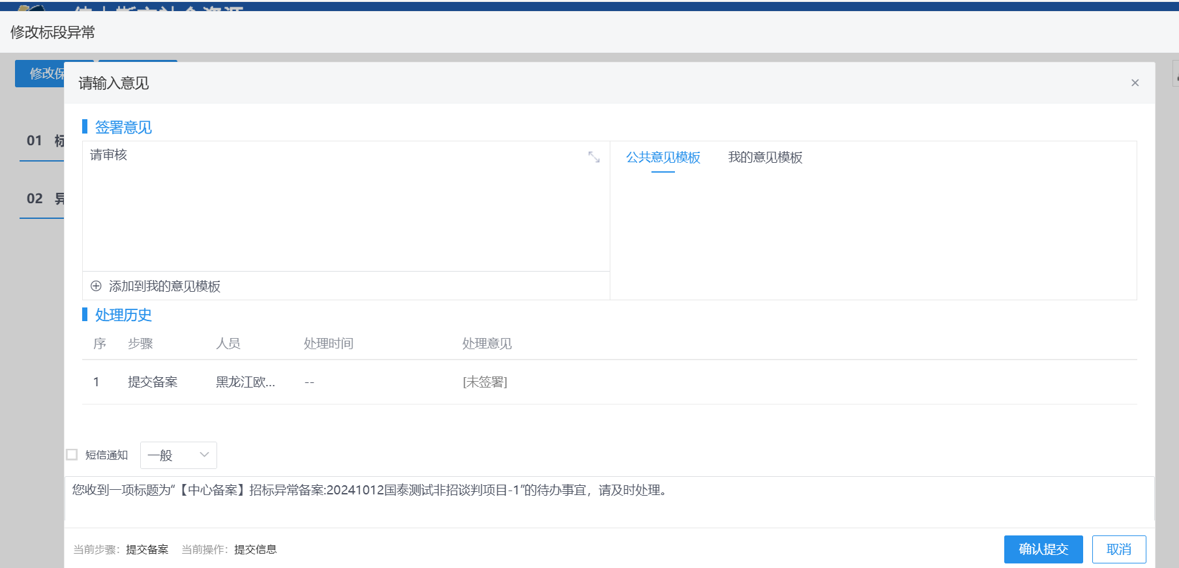

4.2.2、异议回复
前置条件：投标单位提交异议。
功能说明：回复投标单位提出的异议。
操作步骤：
1、点击“招标采购－特殊情况－异议回复”菜单，进入异议回复列表页面。如下图：
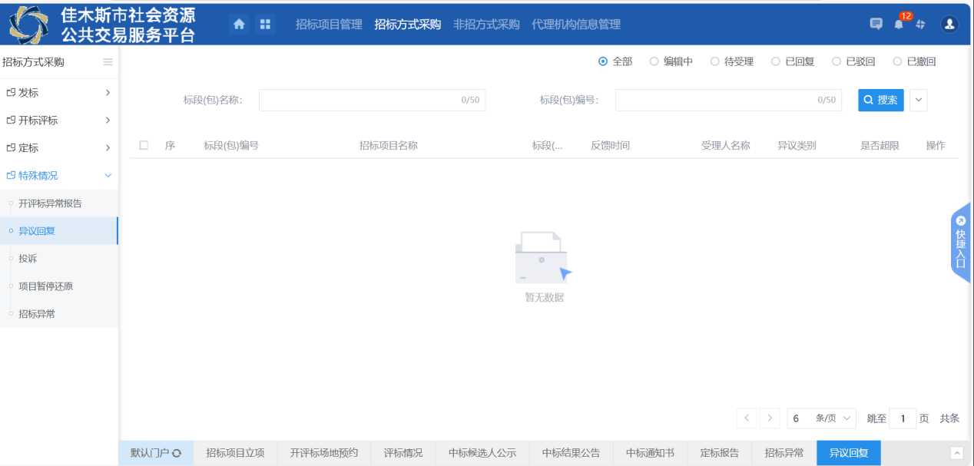
2、“待受理”中点击“操作”按钮，进入查看异议页面，可以回复提出的异议。如下图：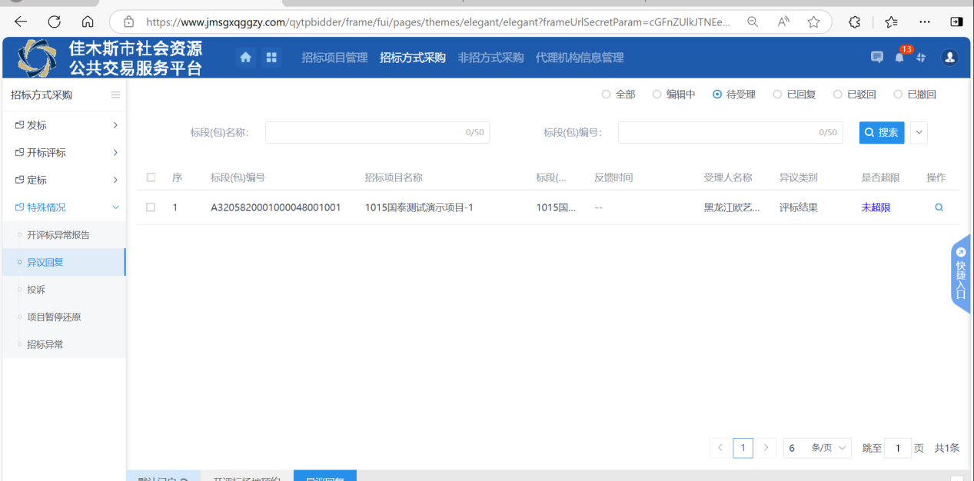
3、查看异议页面中输入处理的结果，点击“回复异议”按钮，弹出的意见框中输入意见，点击“确认提交”按钮，异议回复成功。如下图：
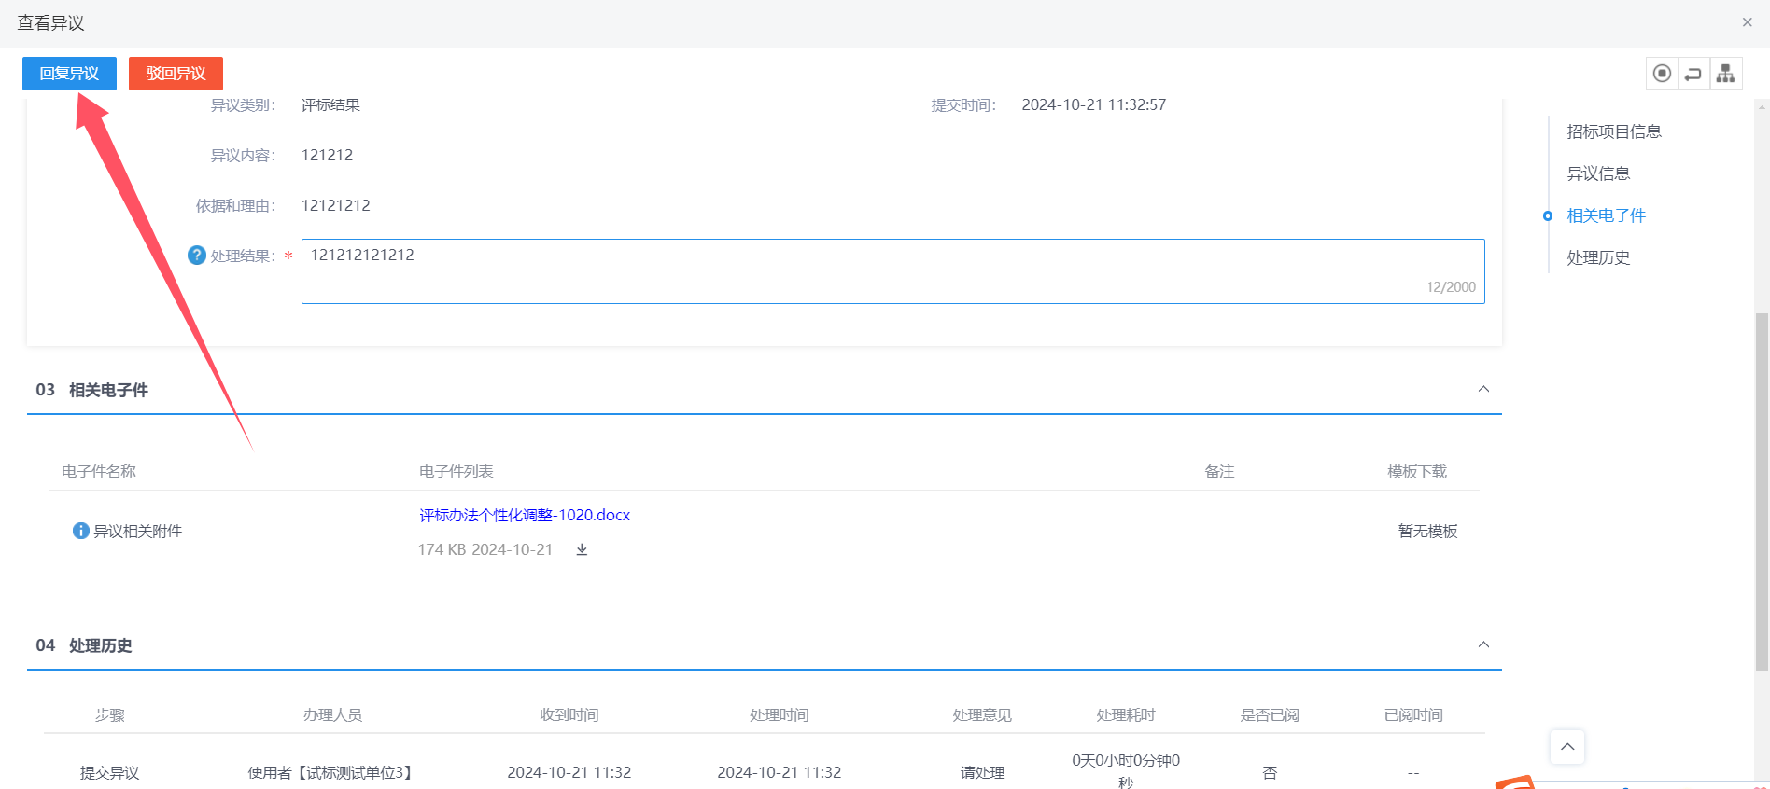

4.2.3、投诉回复
前置条件：投标单位提交投诉。
功能说明：回复投标单位提出的投诉。
操作步骤：
1、点击“招标采购－特殊情况－投诉回复”菜单，进入异议回复列表页面。如下图：
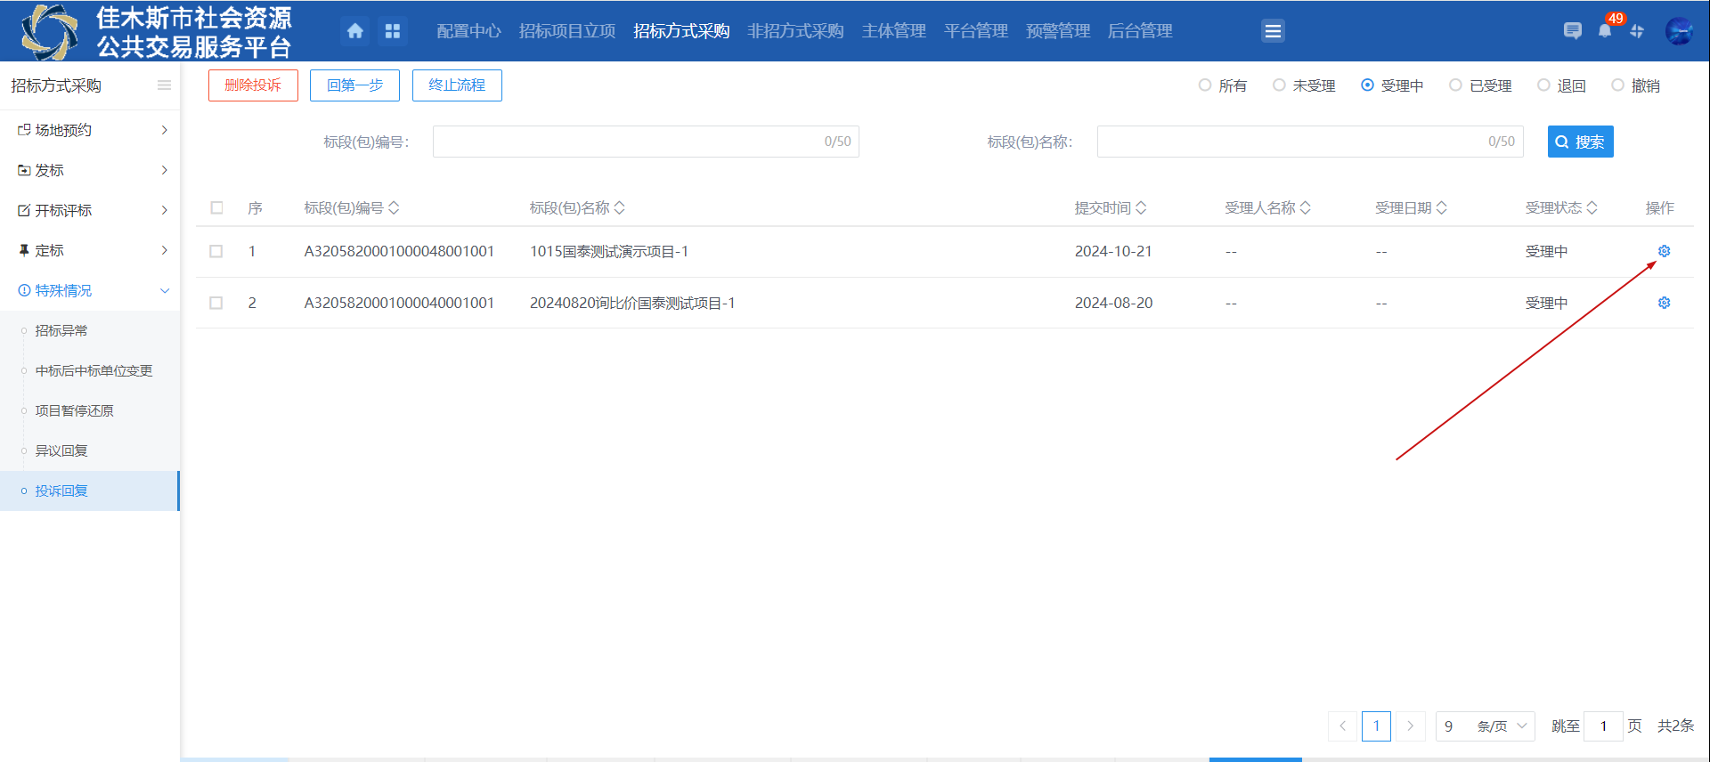
2、“受理中”中点击“操作”按钮，进入查看投诉页面，可以填写处理结果，点击受理后流程结束。如下图：
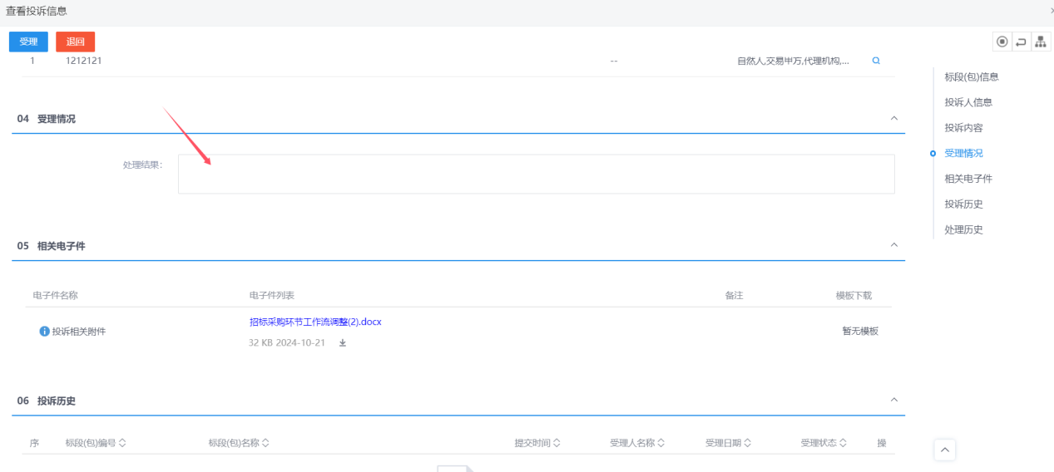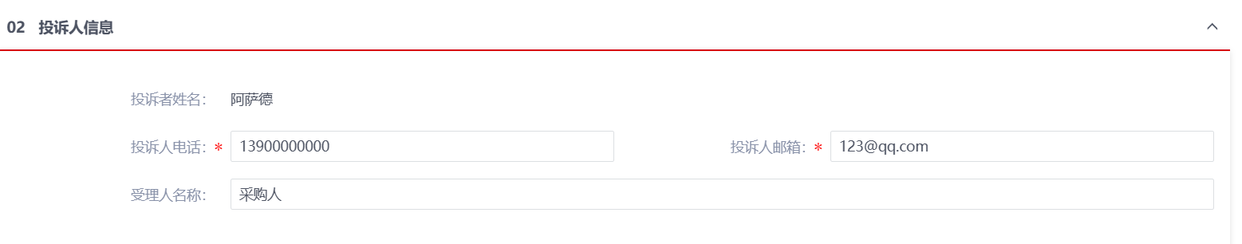

4.3、合同管理

4.3.1、合同签署
- 招标人确认
前置条件：中标单位or招标人新增合同后提交对方确认。
功能说明：中标单位与招标人签署合同
操作步骤：
- 点击合同签署菜单，填写相关信息后选择默认模板生成合同：
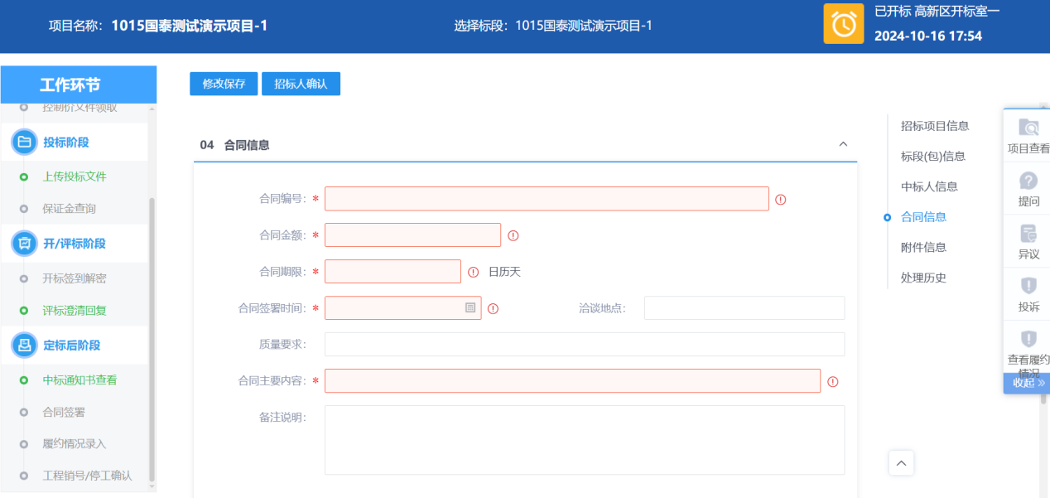
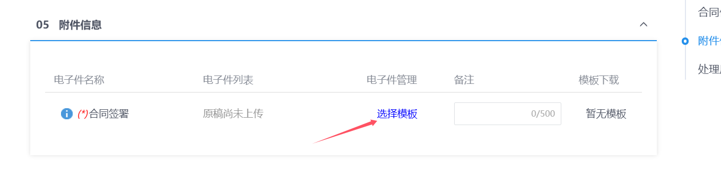
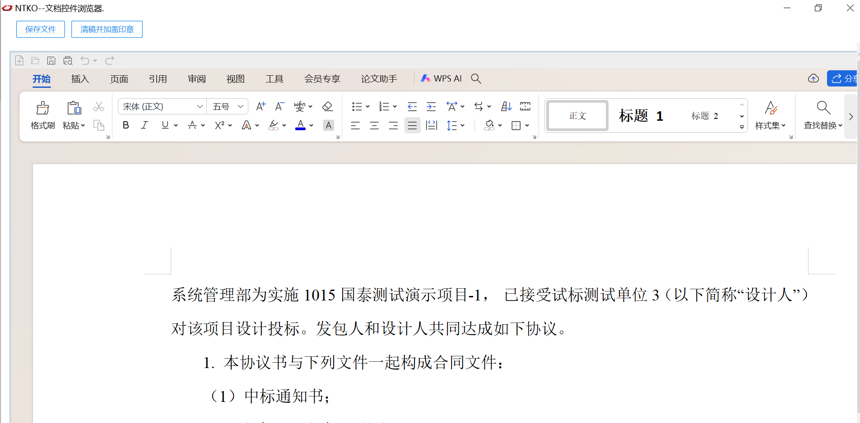
- 合同模板内容可以进行自定义编辑，或者全部清空粘贴新内容，编辑完成且保存后，点击清稿打印，进行签章，详见下图：
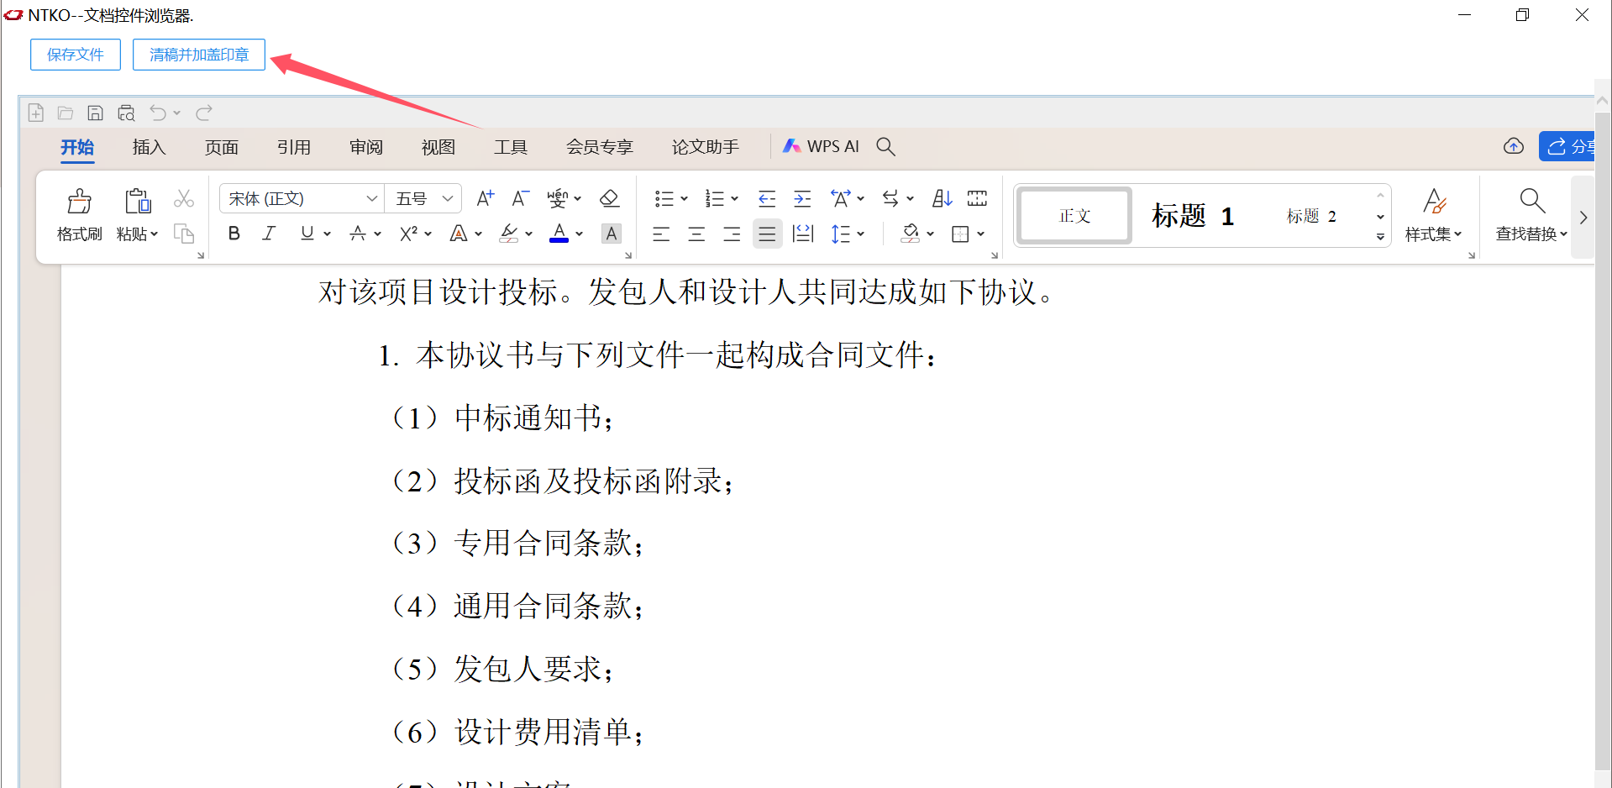
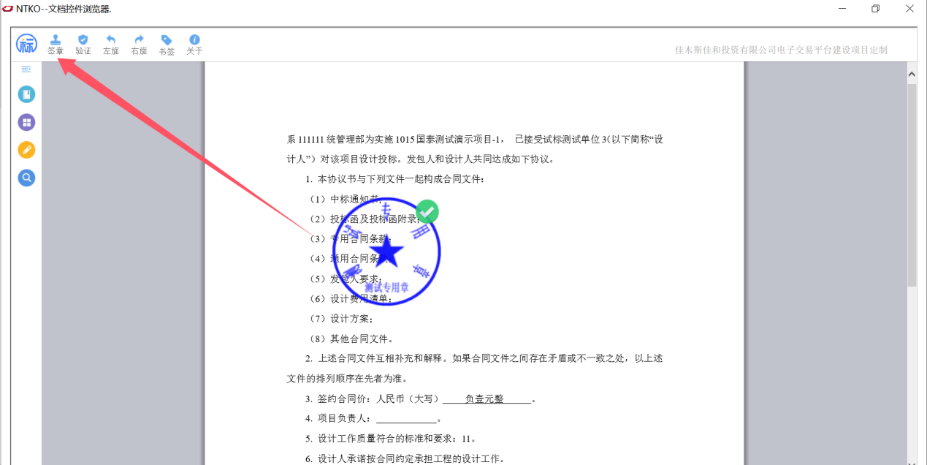
3、点击“招标人确认”按钮，弹出“请输入意见”框，输入意见后点击“确认提交”按钮，流程到招标单位。如下图：
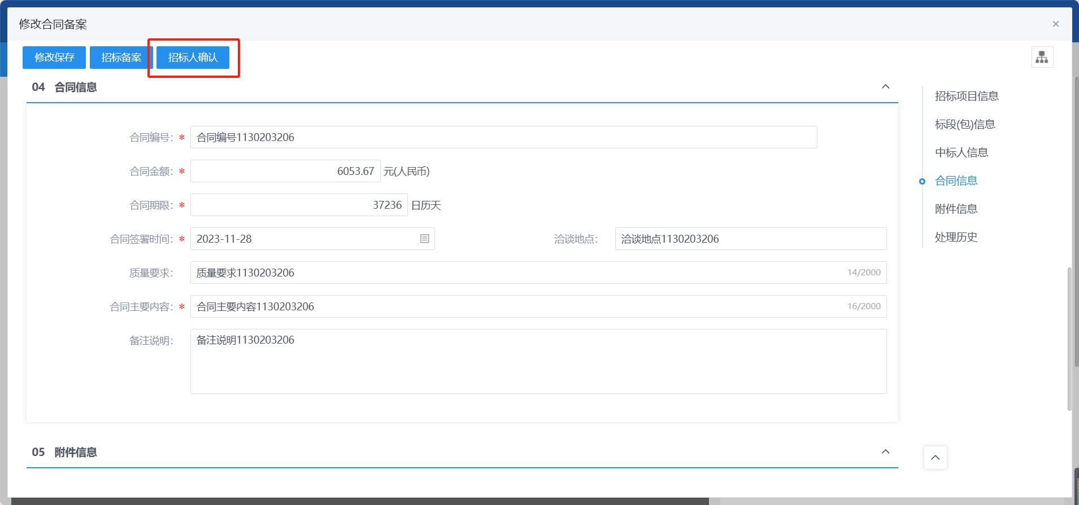
- 招标人签章
前置条件：中标单位提交招标人签章。
功能说明：招标人完成签章并提交招标办审核。
操作步骤：
- 首页点击“消息提醒”按钮，弹出待办通知页面，点击标题名称，或者【招标方式采购】-【定标】-【合同签署】，点击对应标段进入合同签署审核页面。如下图：
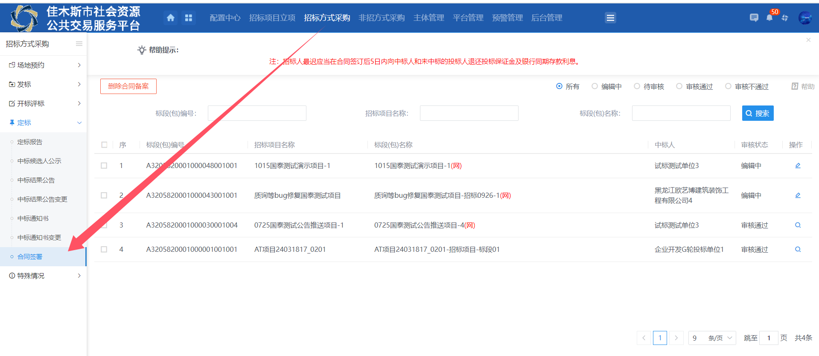
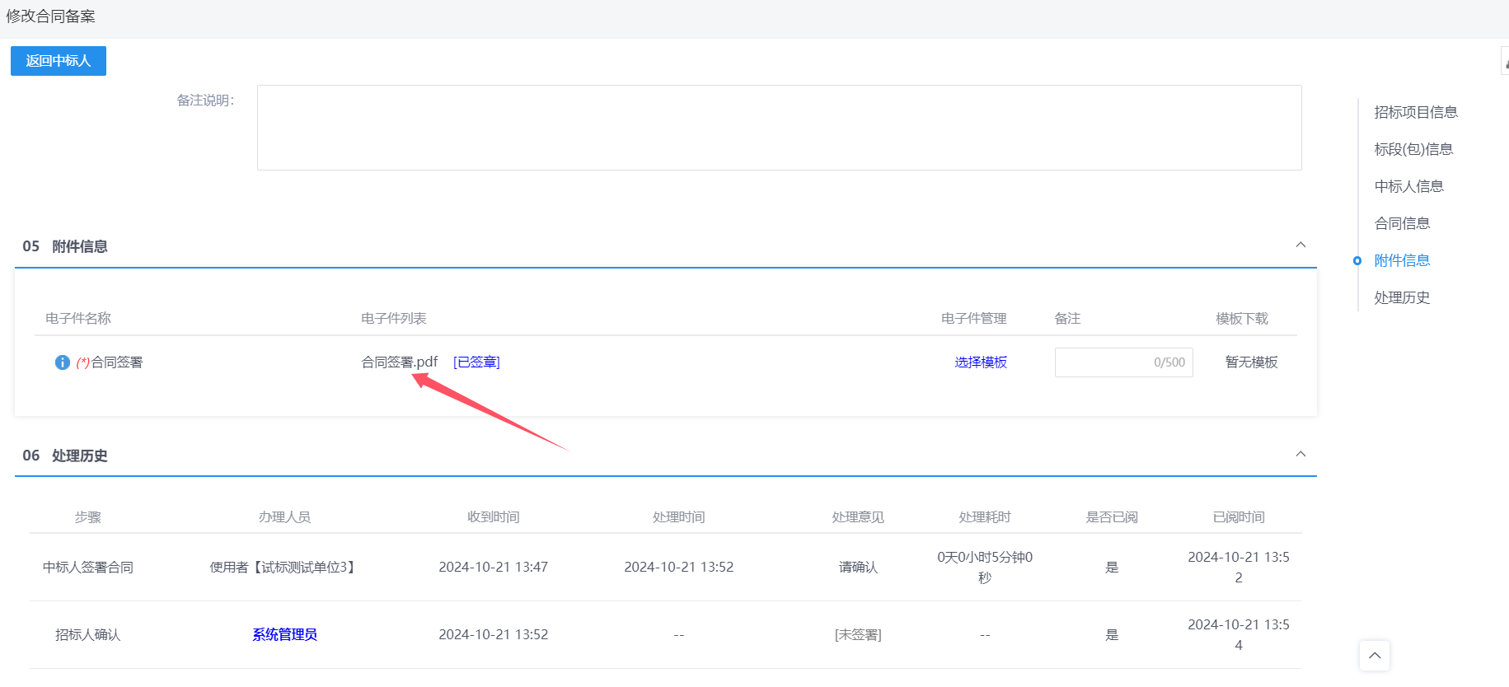

2、点击“附件信息”选项卡，“相关附件”中点击电子件名称，进入合同签署页面。如下图：
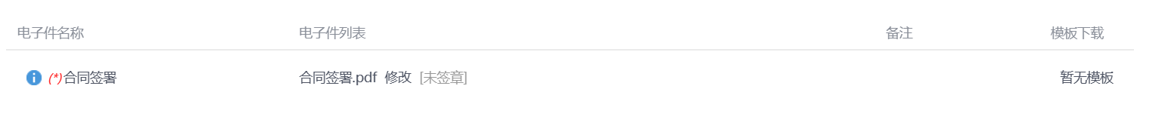

3、点击“签章”按钮对合同进行签章，签章完毕后，点击“签章提交”按钮，签章成功。如下图：
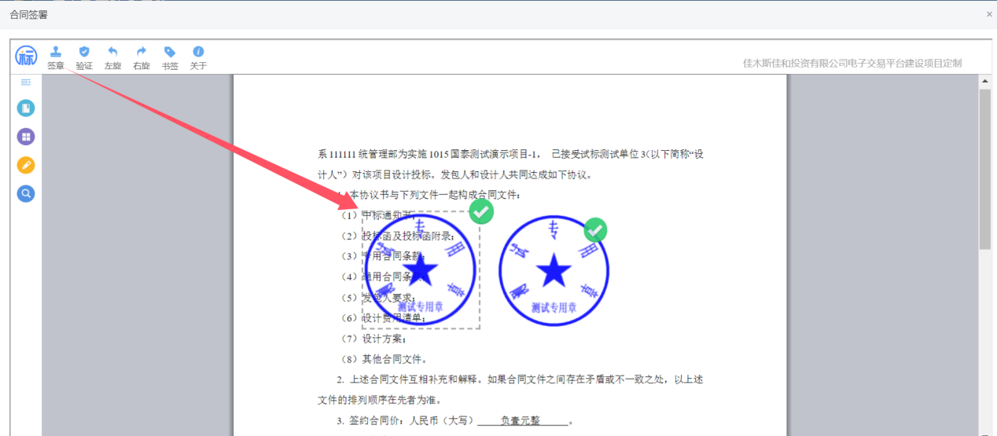
4、签章完毕后，关闭合同签署页面，返回合同备案页面，点击“审核”按钮，弹出意见框中输入意见，审核通过，流程结束。

五、非招采购

5.1、询比价采购

5.1.1、编制询价文件
前置条件：招标采购立项审核通过，标段（包）采购方式为询价采购。
功能说明：发布公告/邀请函，编制询价文件
操作步骤：
★供应商征集方式选择公开征集
- 菜单里点击“非招采购-询比价采购-新增采购文件”菜单，进入询价文件列表页面。如下图：
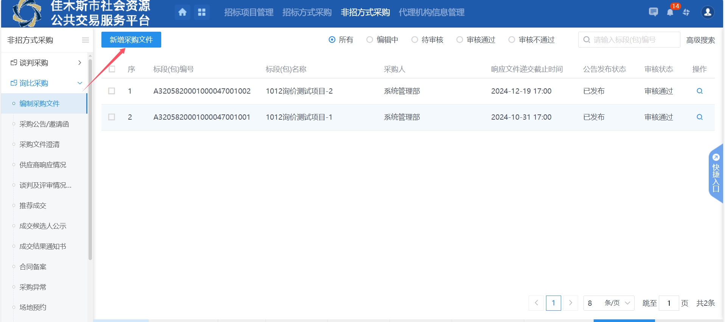
- 询价文件列表页面，点击“新增采购文件”按钮，进入挑选标段（包）列表页面。如下图：
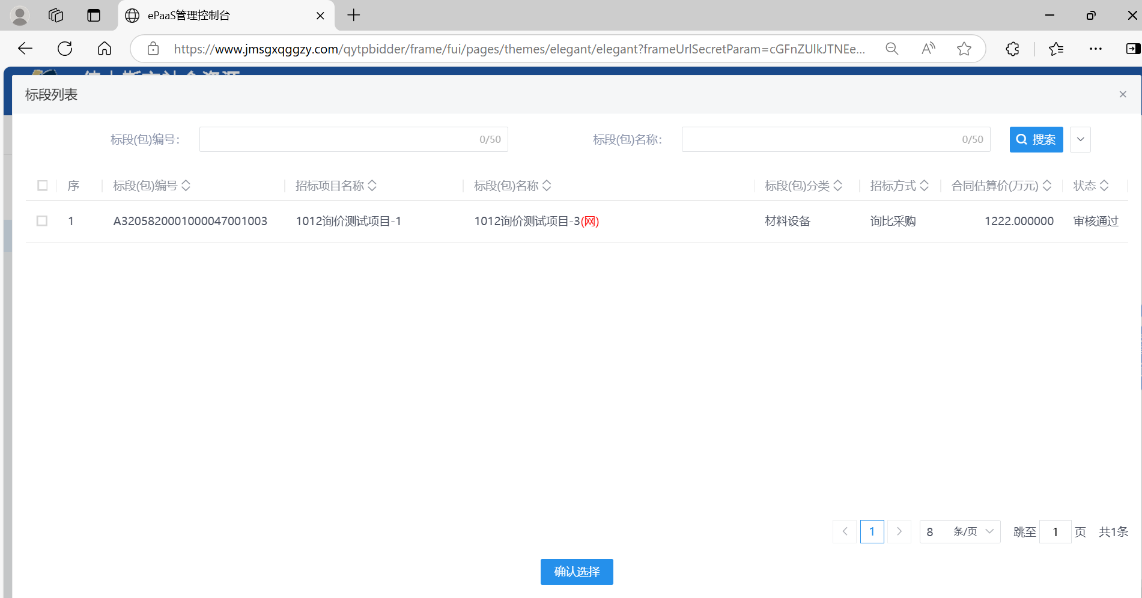
- 挑选标段（包）列表页面，勾选标段并点击“确认按钮”，进入编制询价文件页面。如下图：
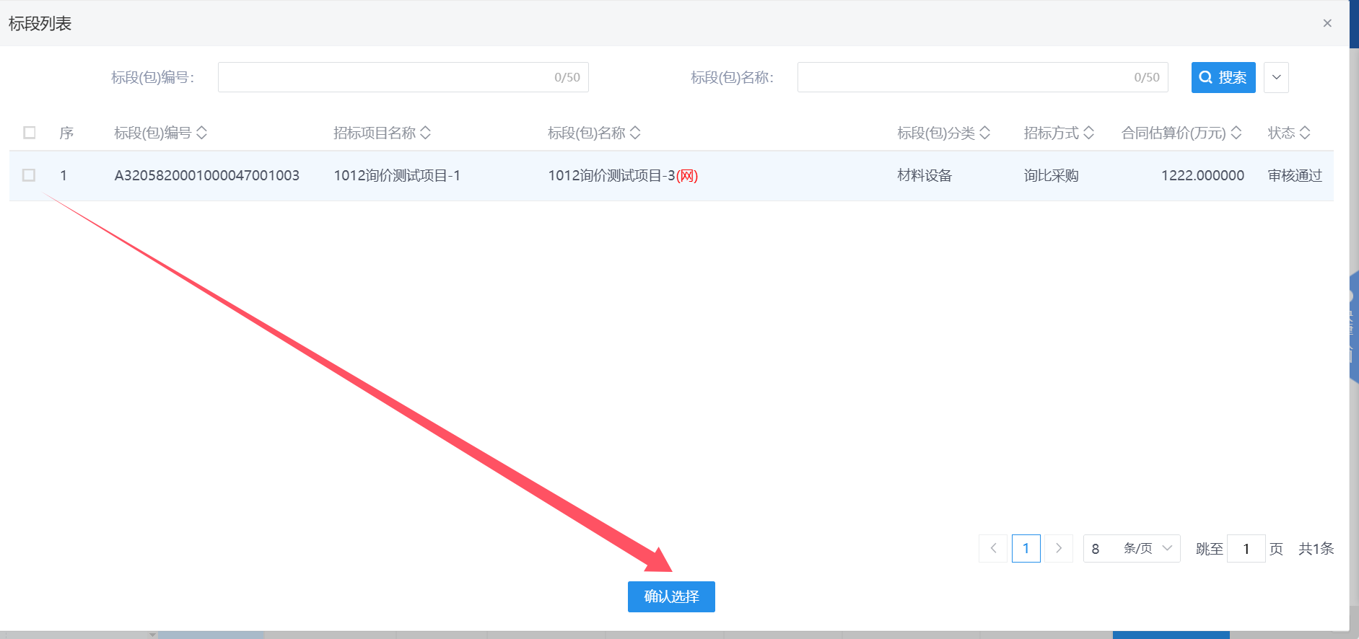
- 供应商征集方式选择公开征集，填写基本信息。如下图：
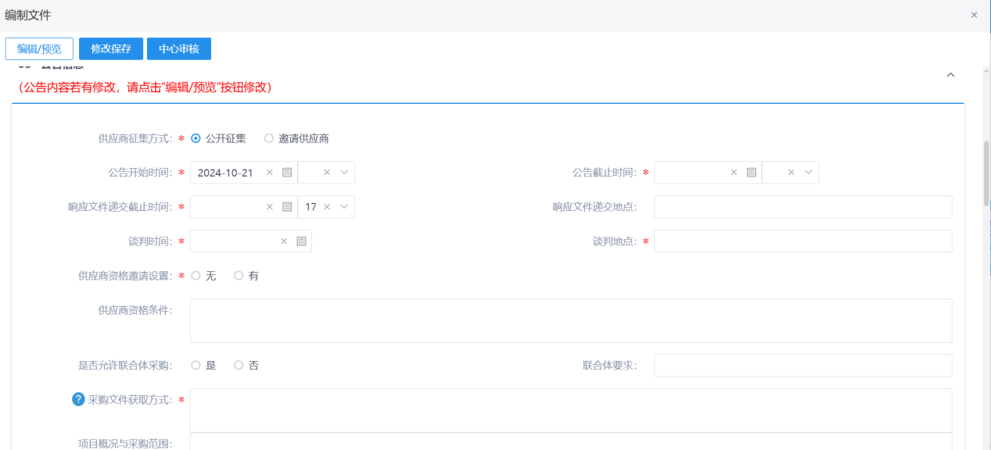
- 点击“编辑/预览”按钮，打开编辑公告内容页面。如下图：
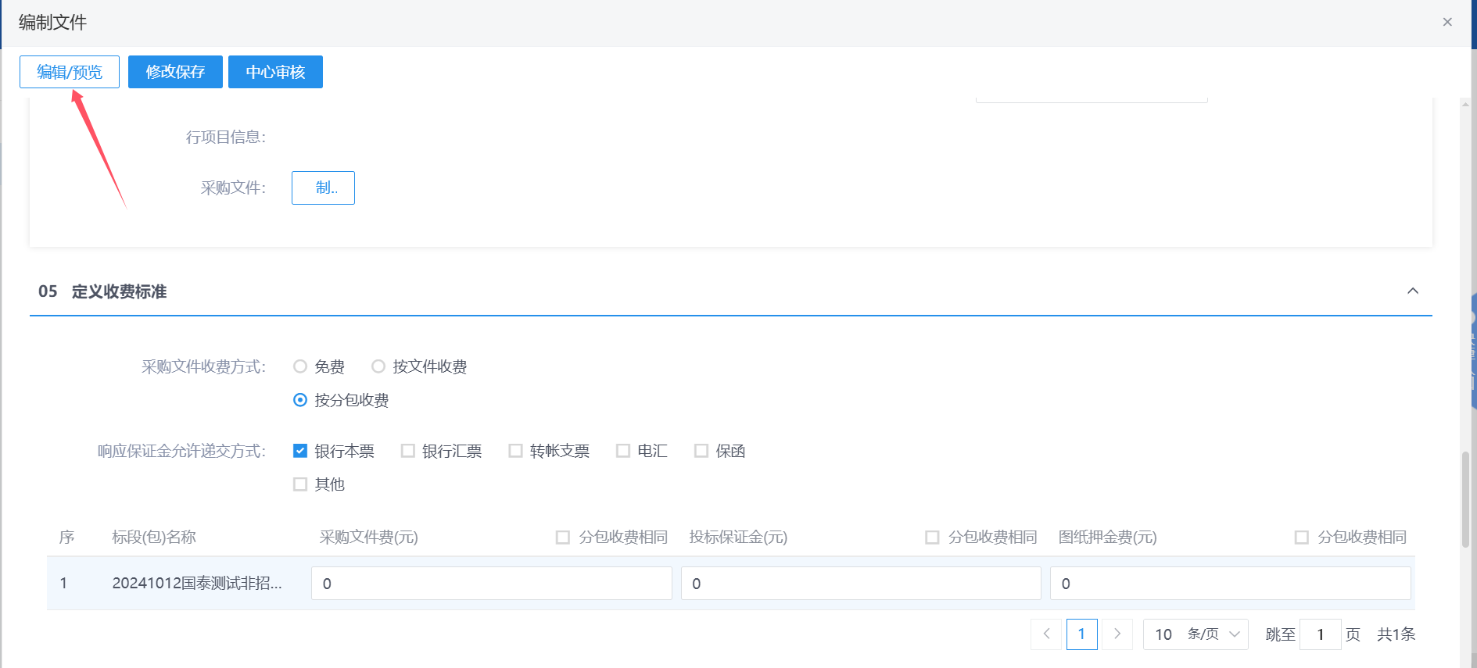
- 编辑公告内容页面，编辑公告后点击“修改保存”按钮保存公告。如下图：
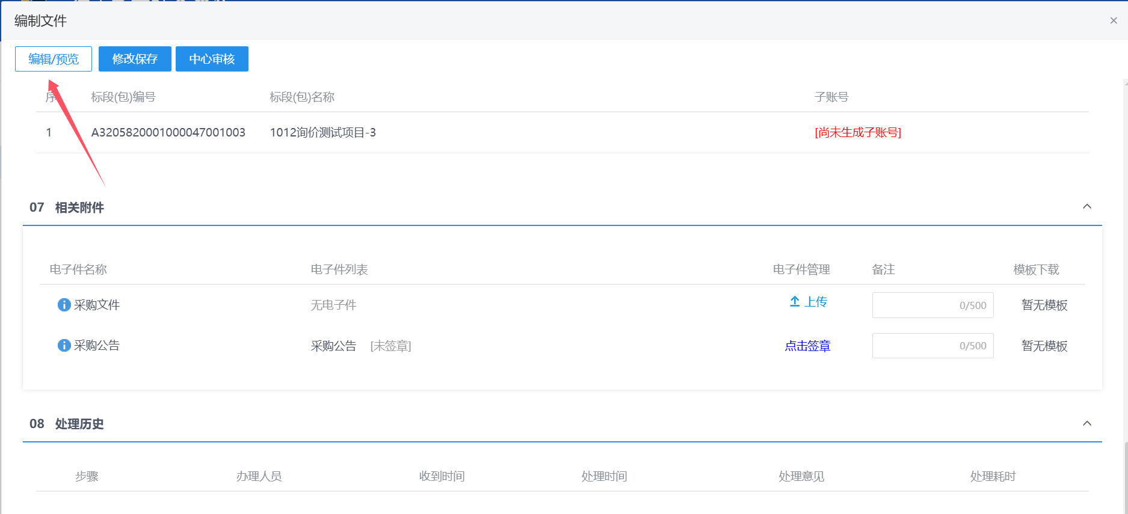
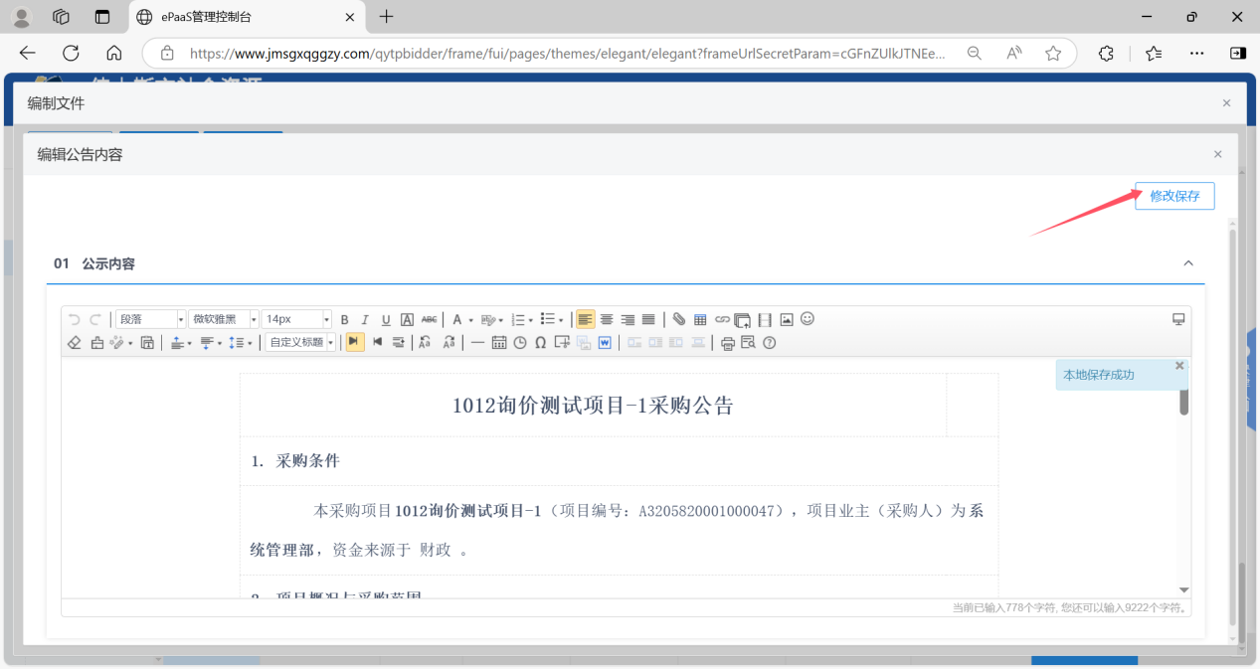
- 选择“附件信息”选项卡，点击“点击签章”按钮，打开采购公告页面。如下图：
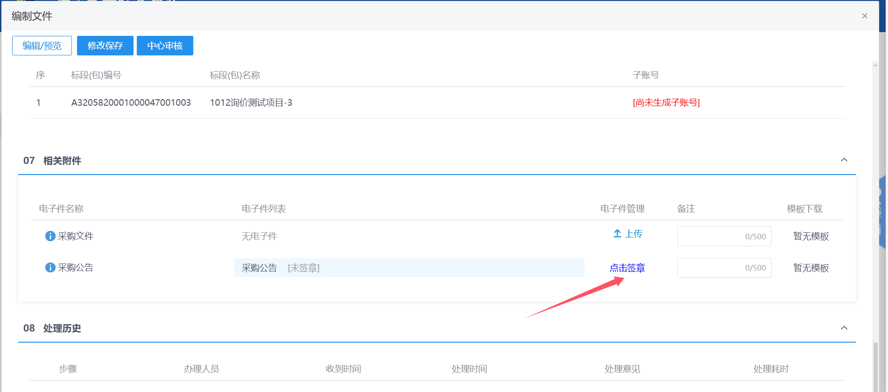
- 网上招投标项目，点击制作文件按钮，跳转到线上招标文件制作工具，进行招标文件编辑制作：（注：电子标招标文件为固定格式，必须线上制作）。
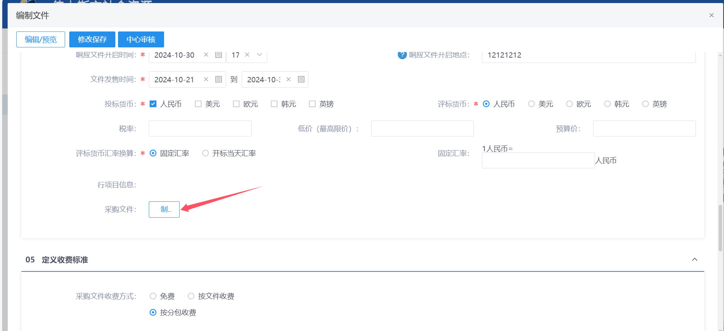
- 文件制作完成后，点击“修改保存”按钮，保存询价文件：
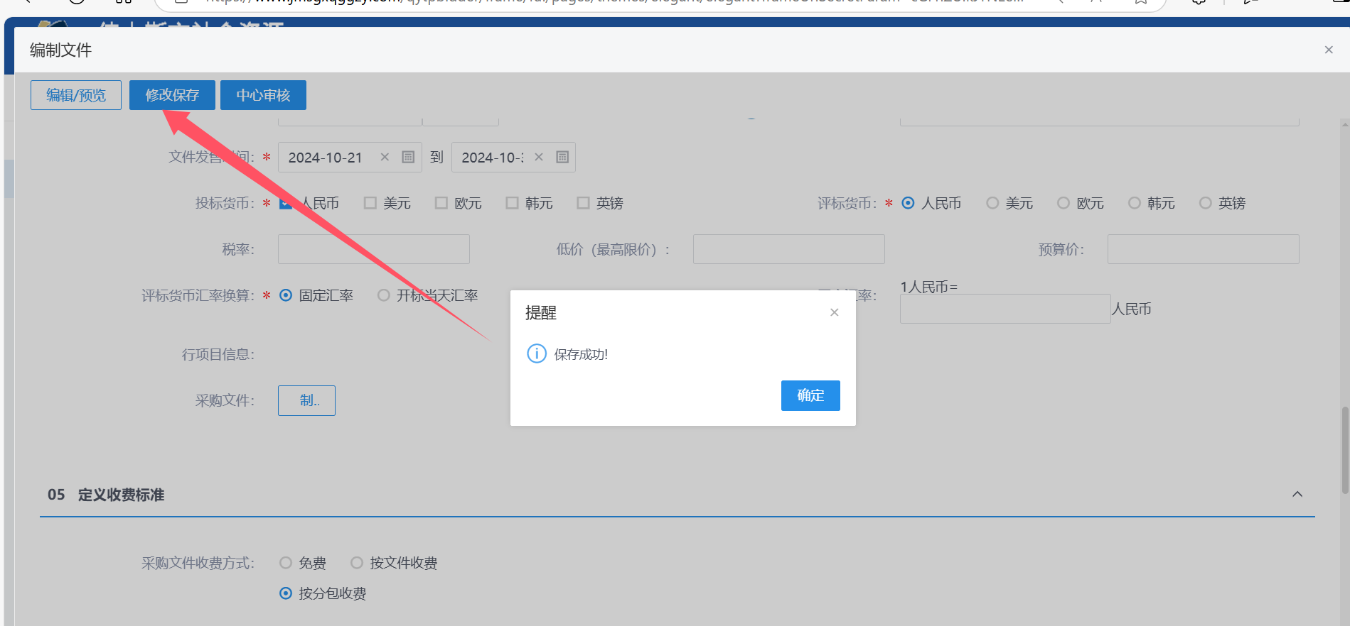
- 页面点击“提交”按钮，弹出的“请输入意见”框中签署意见，并确认提交，文件自动审核通过。
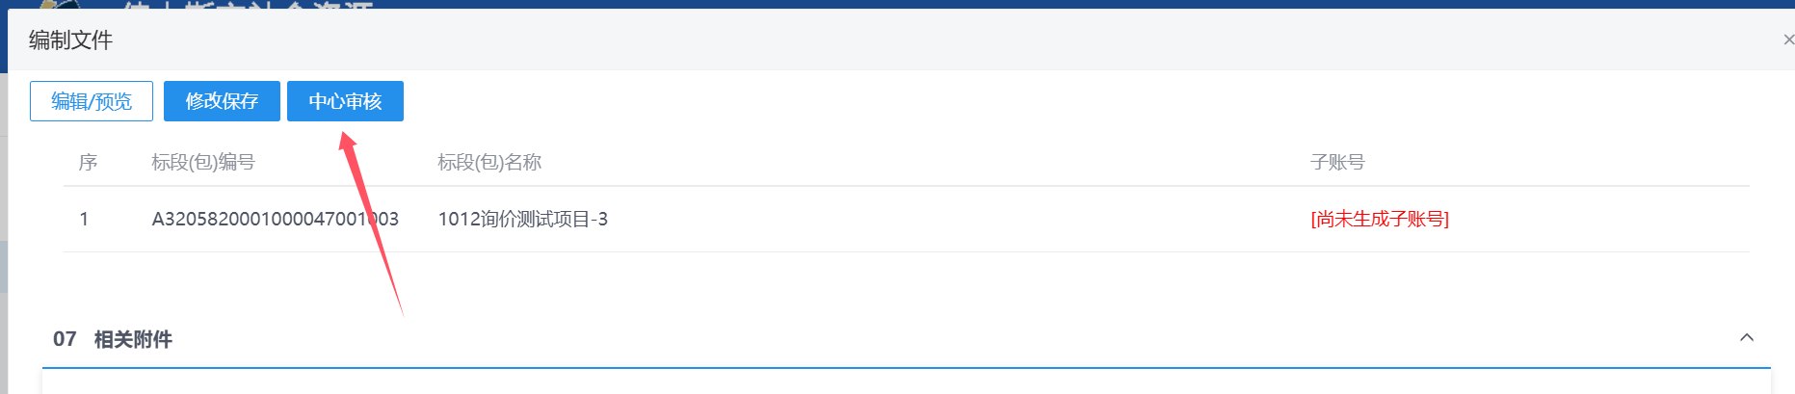

5.1.2、采购澄清文件
前提条件：采购文件已审核通过。
基本功能：对采购文件进行答疑操作，可以多次答疑。
操作步骤：
- 点击【新增采购文件澄清】按钮，进入“挑选交易文件”页面。如下图：
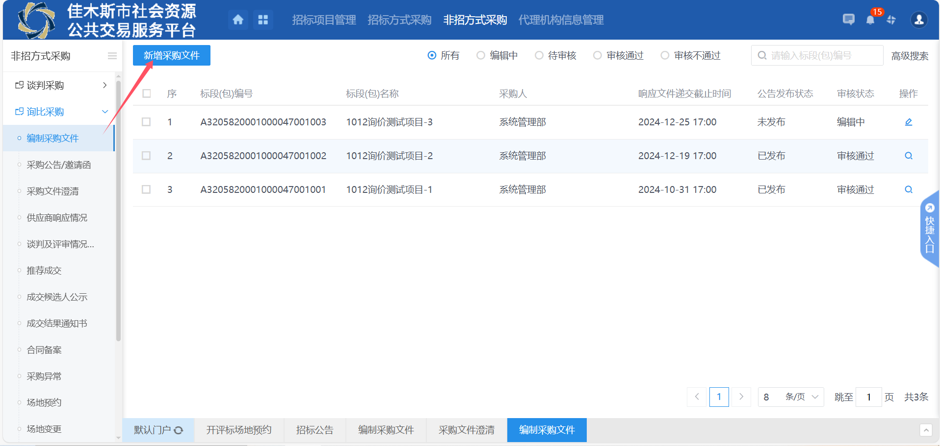
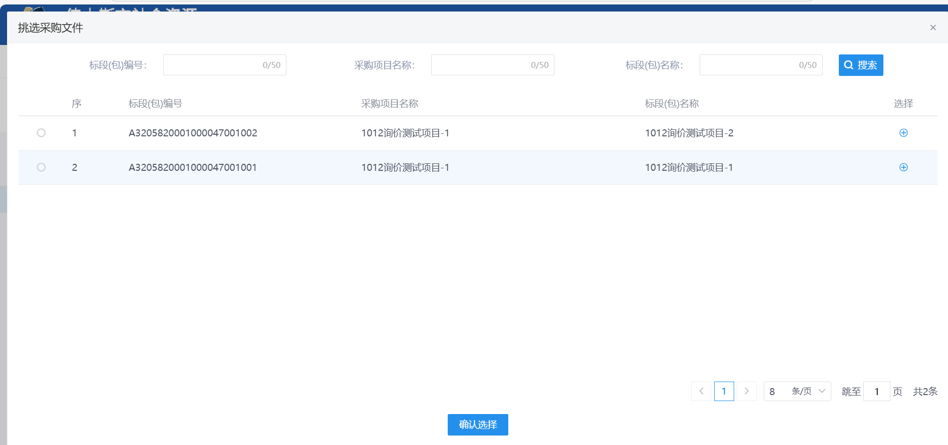

2、“挑选采购文件”页面，选择分包后点击【确认选择】按钮或点击分包记录后的选择图标，进入“新增答疑澄清文件（第x次）”页面，x代表新增答疑澄清文件的次数。如下图：
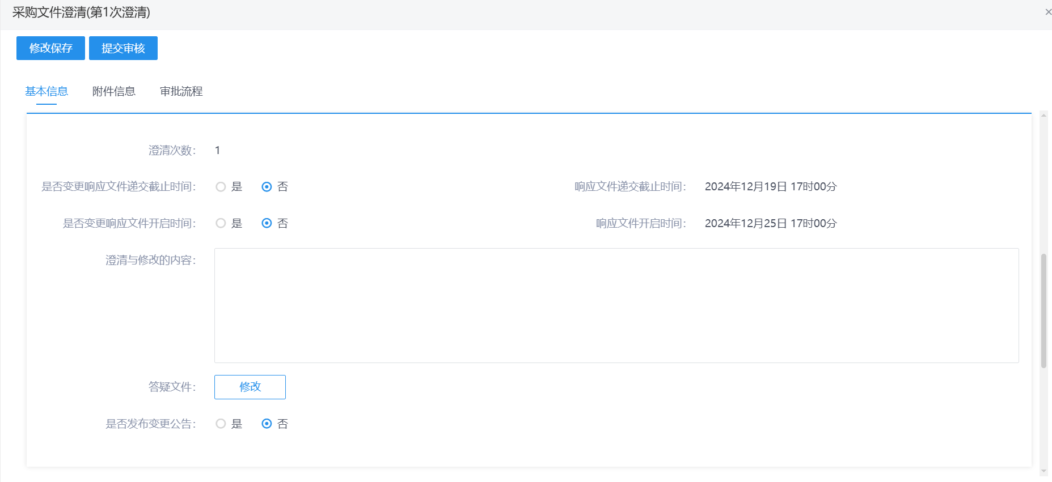
支持修改文件开启时间，开标时间不能往前修改。
3、答疑澄清文件制作完毕且信息填写无误后，点击【提交信息】按钮，意见框中录入审核意见后点击【确认提交】按钮，提交审核。如下图：
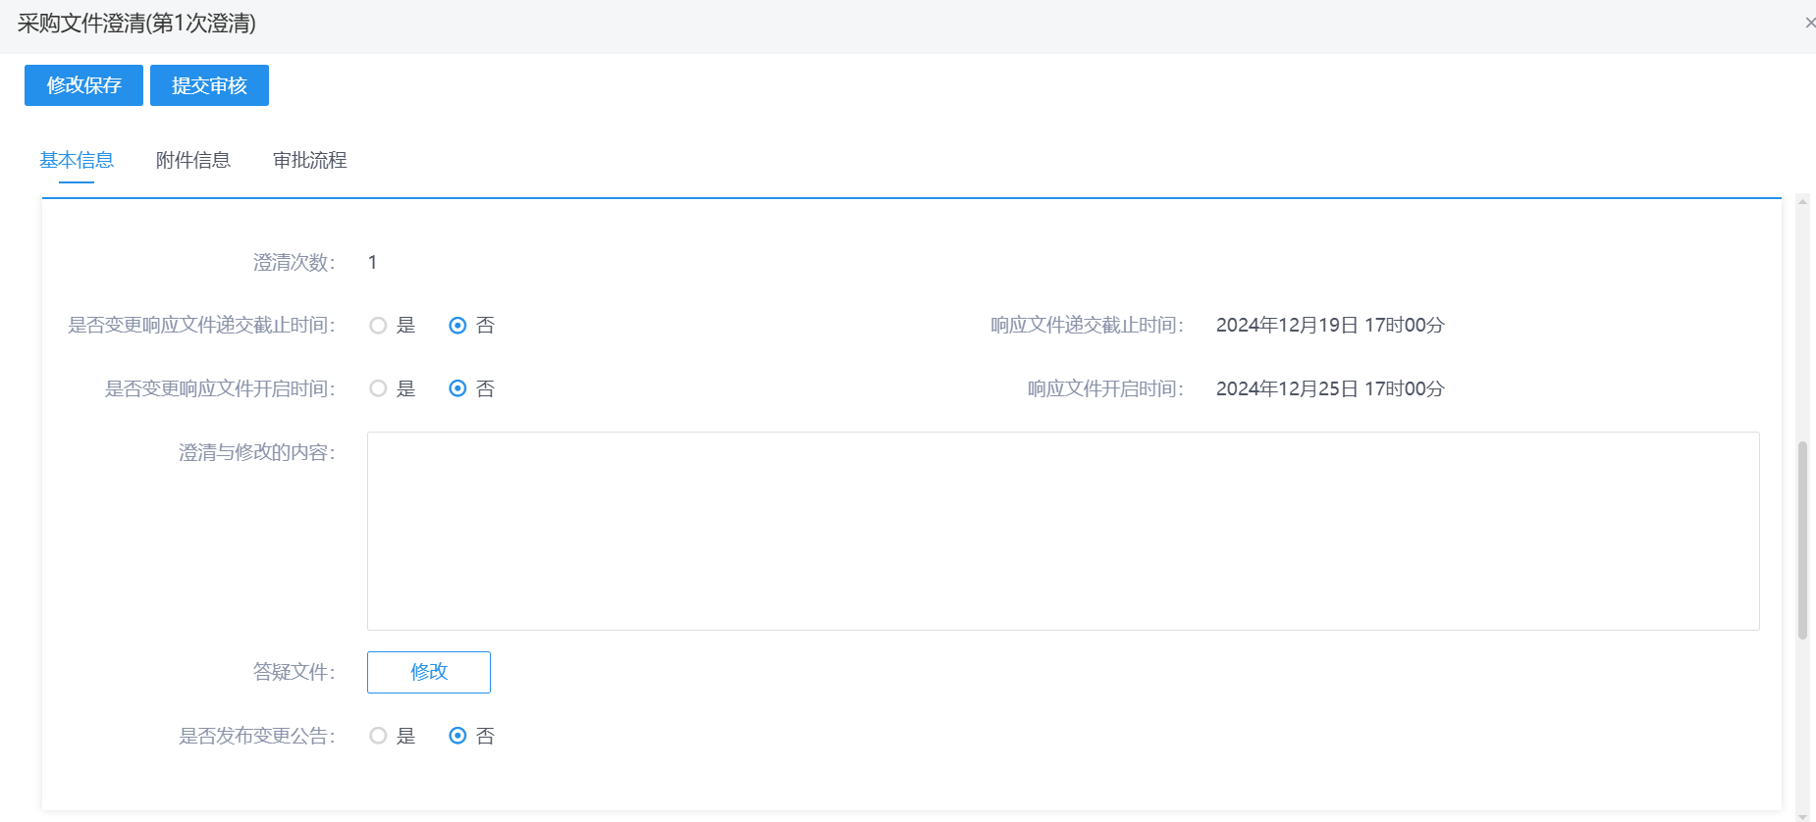
注：①上一次答疑澄清尚未审核通过的情况下，不能再次新增答疑澄清；挑选分包后弹出提示;
②且生成答疑文件后关闭制作页面，附件自动上传;
③是否发布变更公告选择是，则可编辑变更公告:
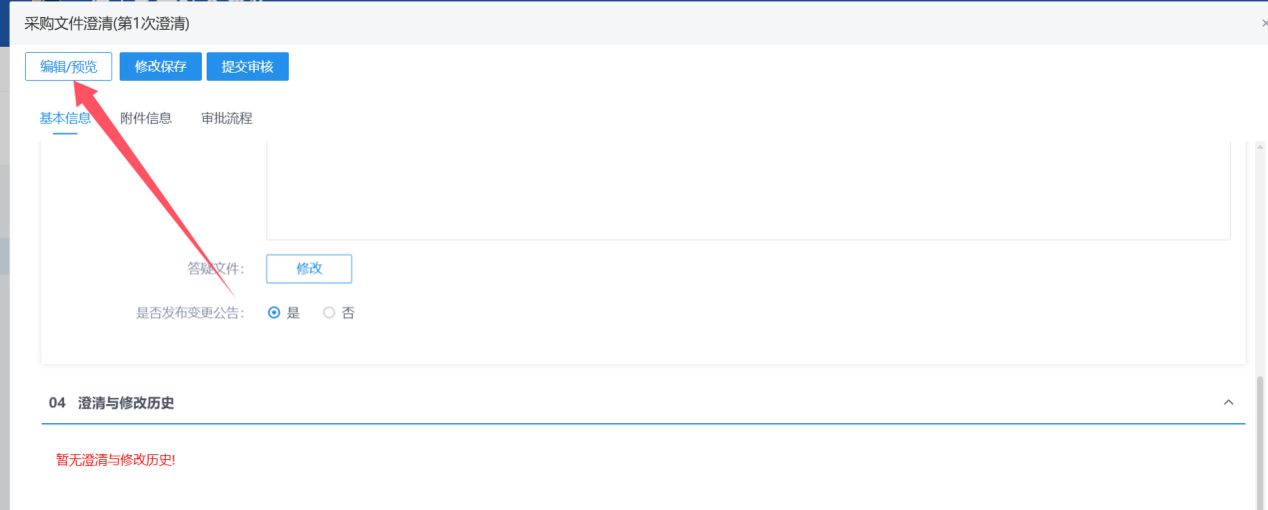
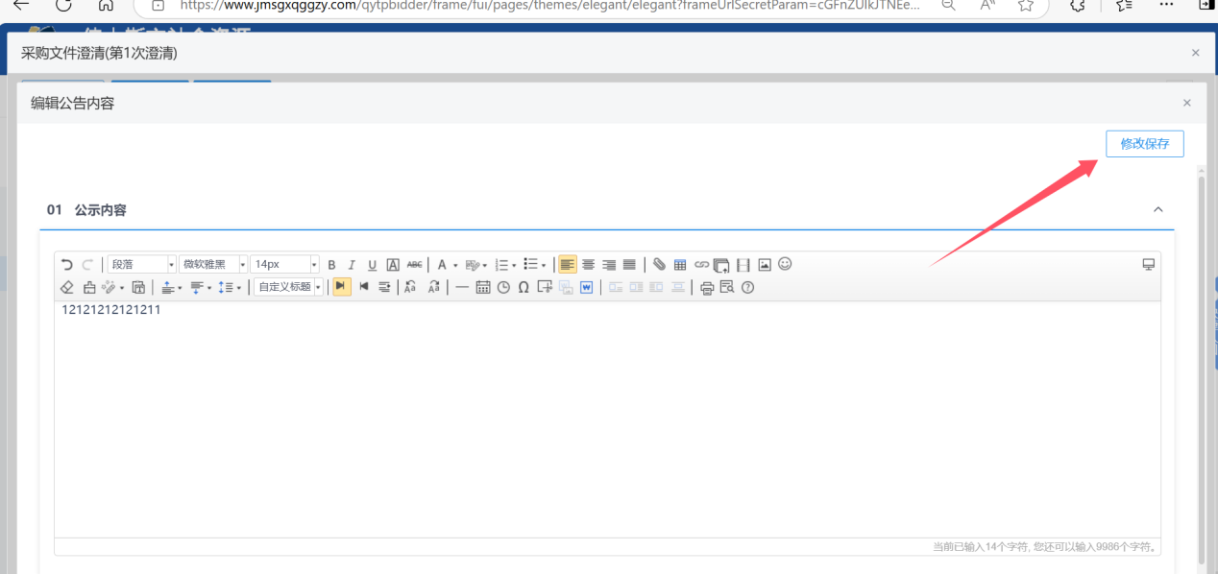
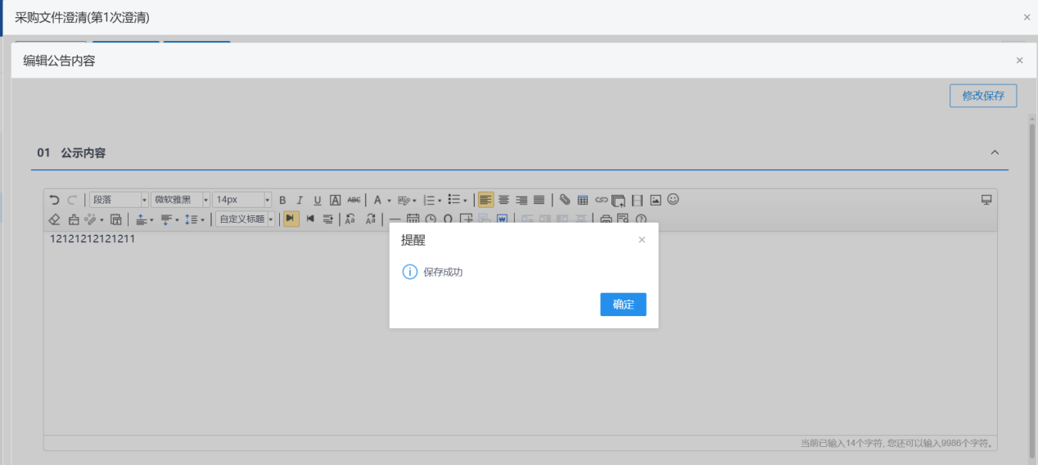

5.1.3、组建评审小组
前置条件：场地预约审核通过。
功能说明：组建评审小组。
操作步骤：
- 菜单里点击“非招采购业务-询价采购-组建评标委员会”菜单，进入组建列表页面。如下图：
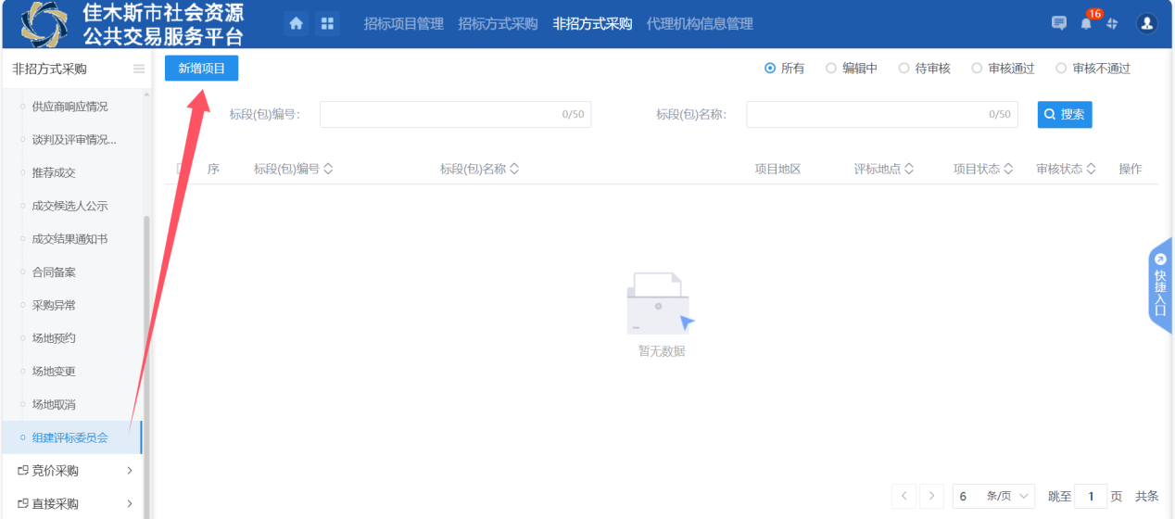
- 点击“新增项目”按钮，打开挑选标段（包）列表页面。如下图：
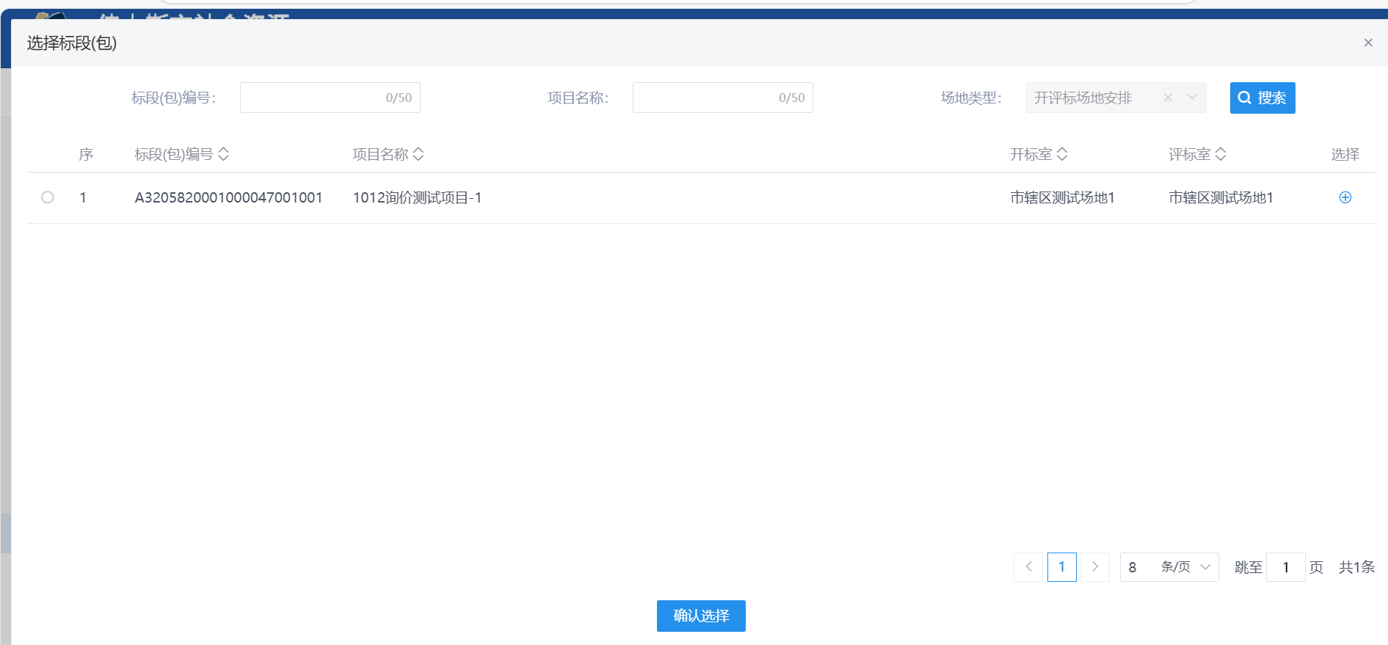
- 挑选标段（包）列表页面，勾选标段并点击“确认选择”按钮，打开组建询价小组页面。如下图：
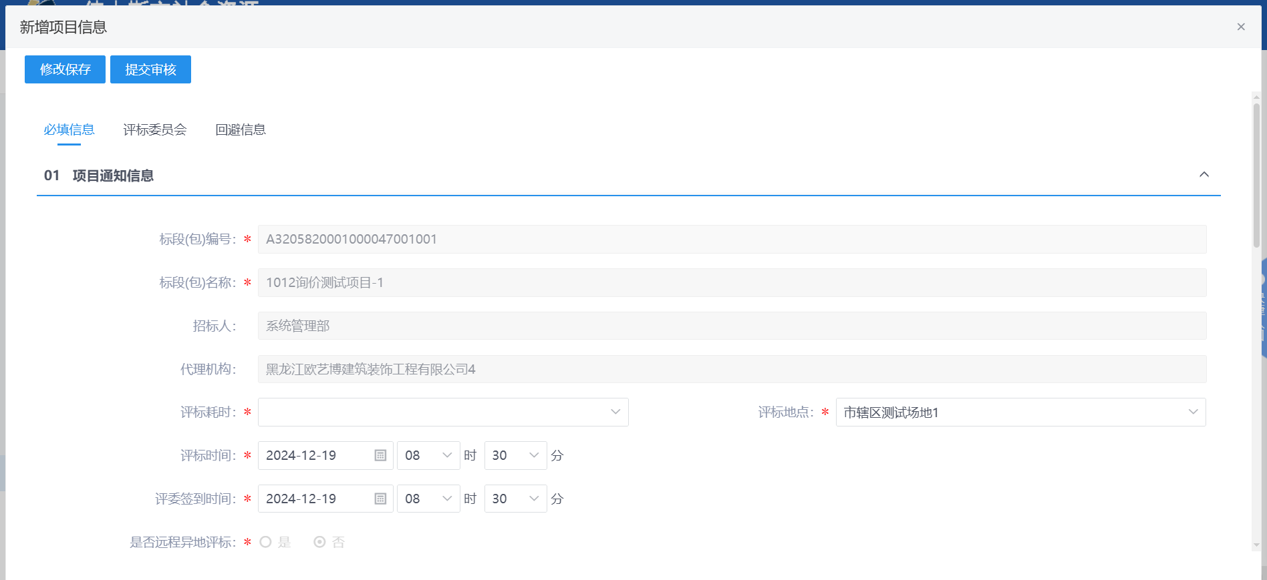
- 新增招标人代表页面，新增后填写相关信息后点击修改保存：
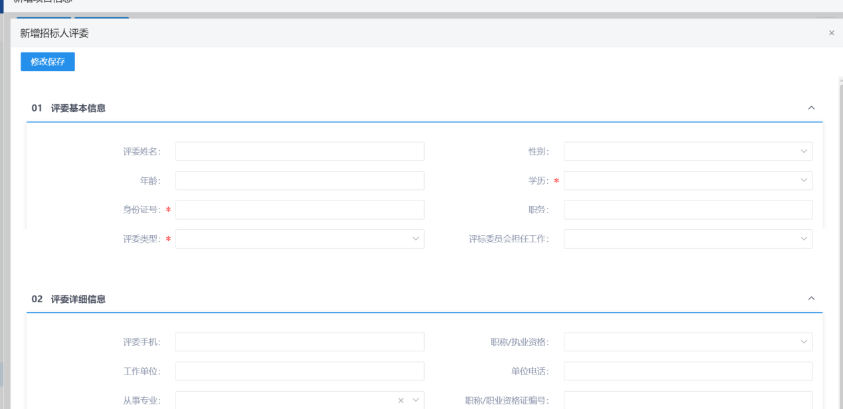
- 录入的甲代可以点击删除：
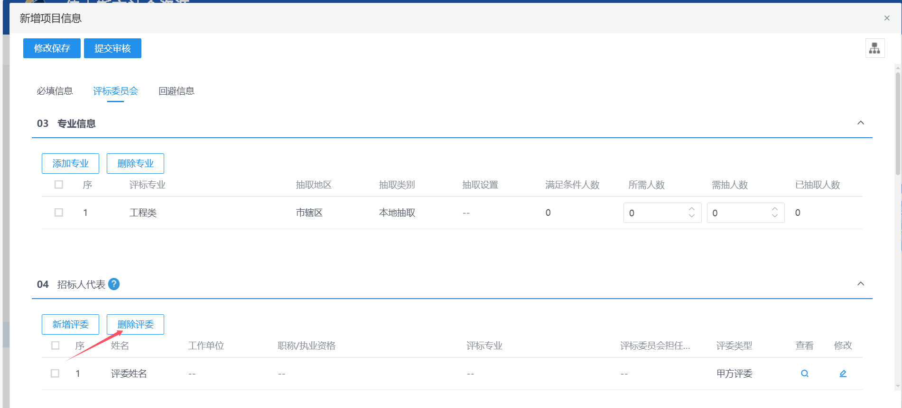
- 设置回避单位列表页面，勾选单位并点击“确定选择”按钮，勾选的单位显示在回避列表。如下图：
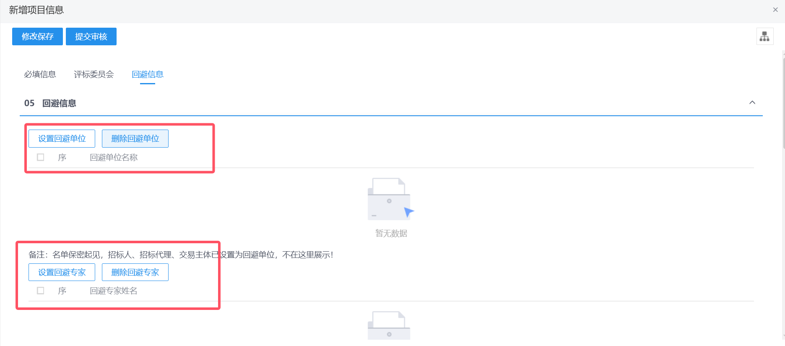
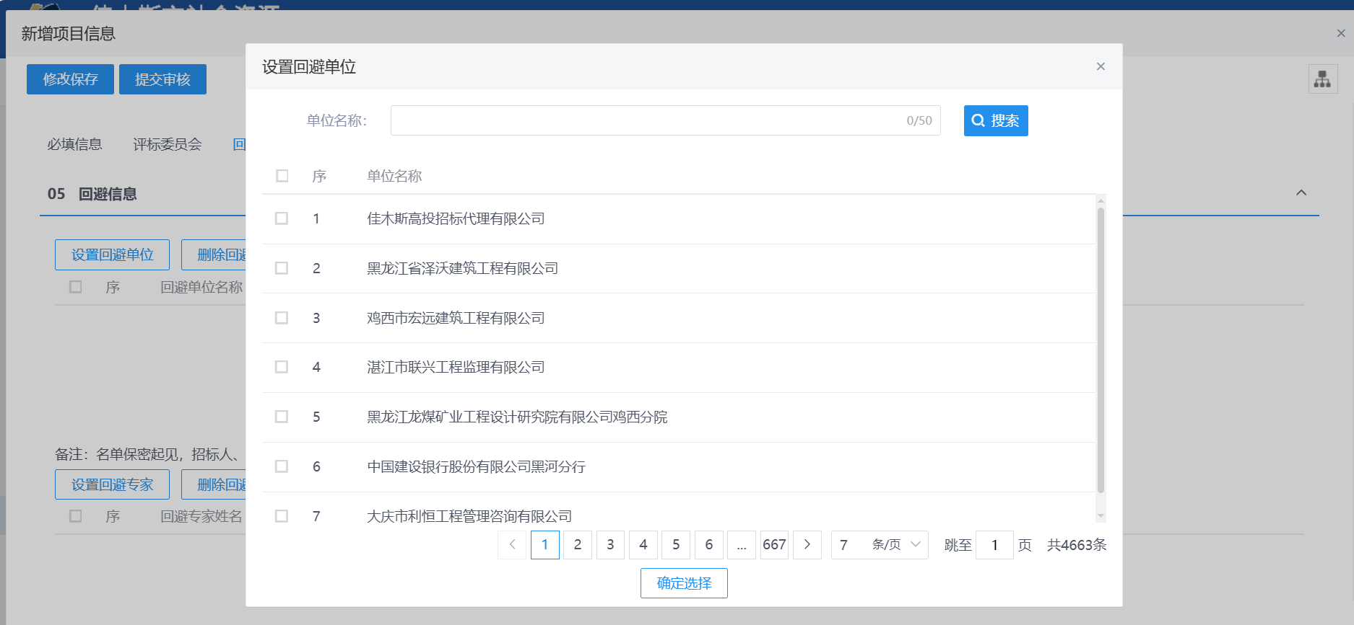
- 勾选回避单位列表的单位并点击“删除回避单位”按钮，可删除单位。
- 点击“设置回避专家”按钮，打开设置回避专家了页面。如下图：
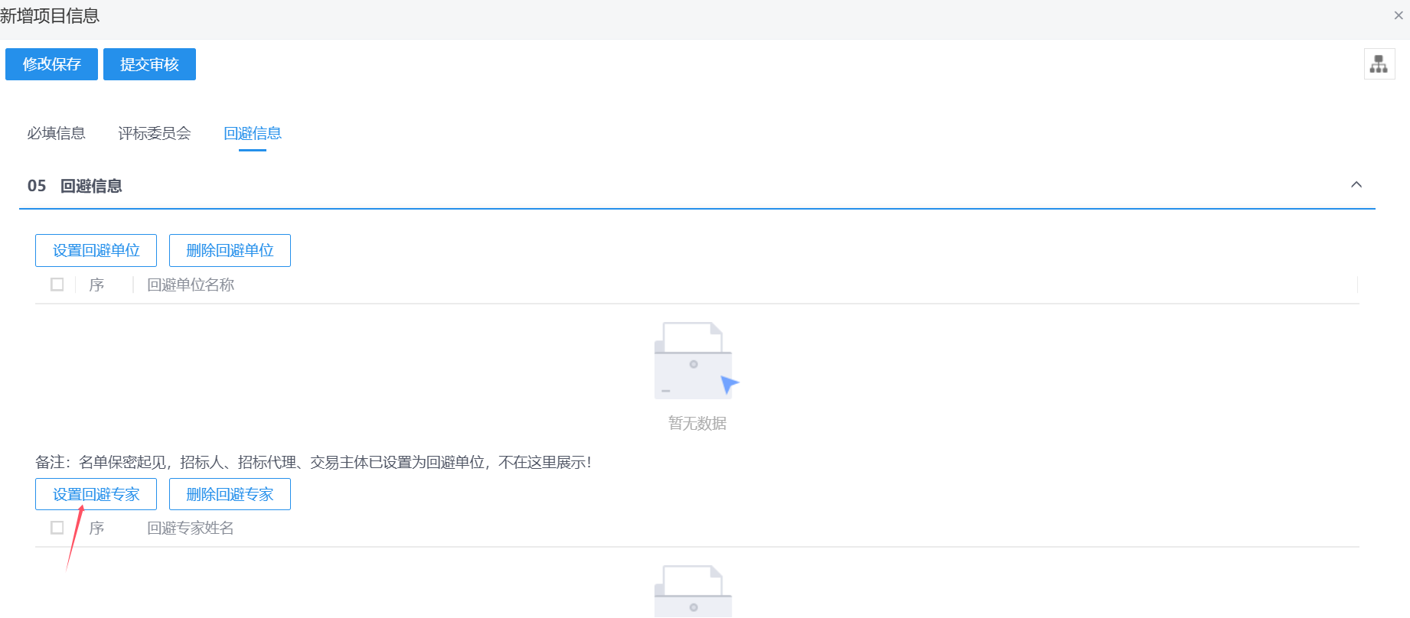
- 设置回避专家列表页面，需要录入专家姓名/身份证号精确搜索，专家姓名/身份证号和专家库中专家不匹配则搜索不到专家。如下图：
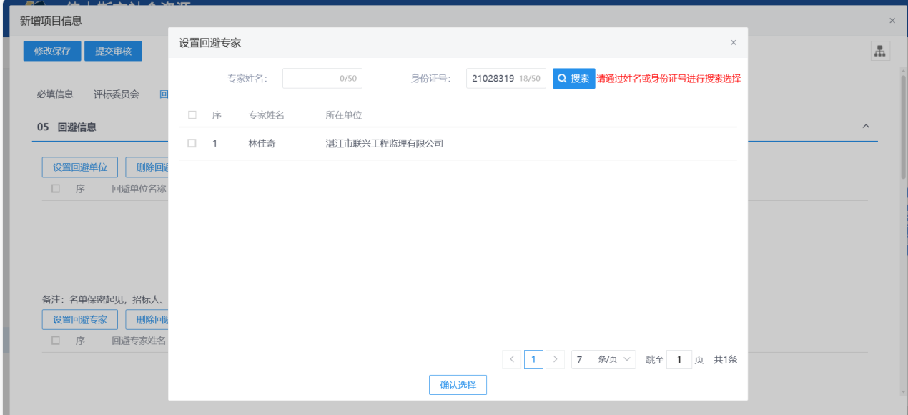
- 点击“添加专业”按钮，打开设置专业信息页面。如下图：
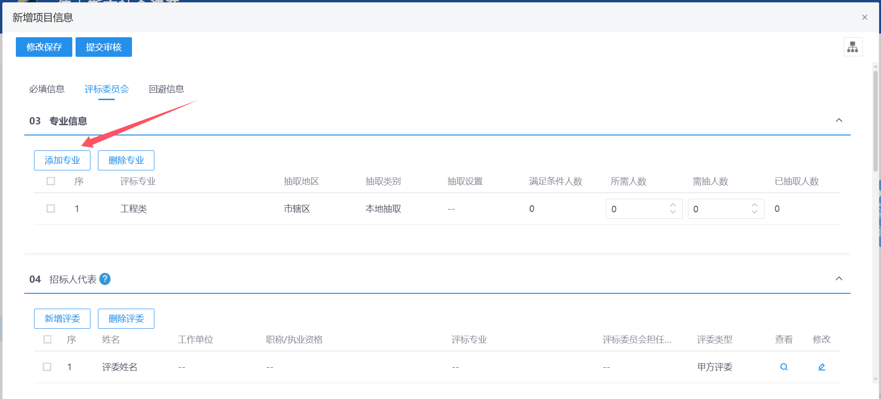
- 设置专业信息页面，选择专业并点击“确认选择”按钮，专业添加成功。（专业设置页面，可根据需求设置专业、辖区）如下图：
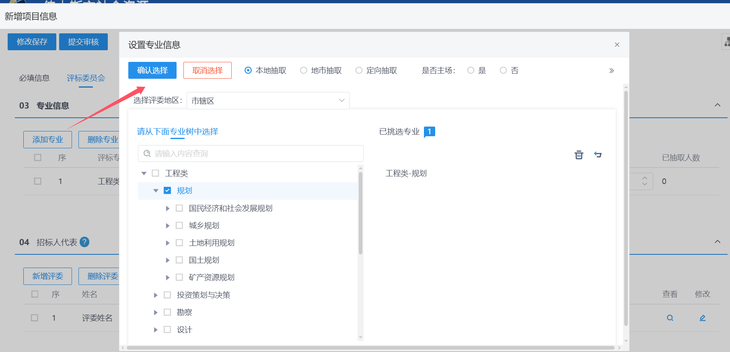
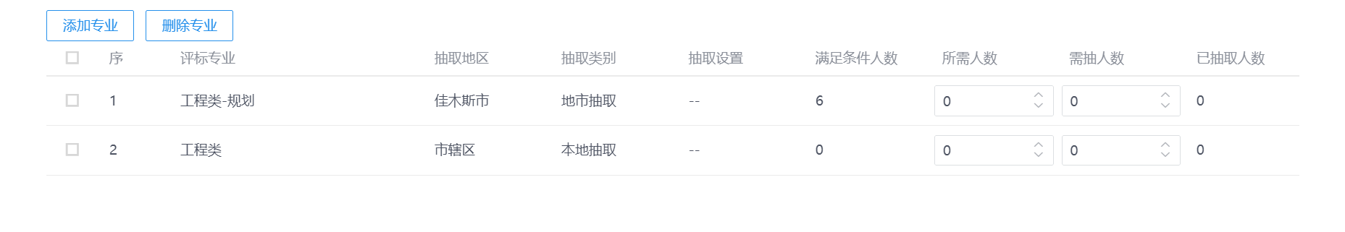
- 勾选专业并点击“删除专业”按钮，可删除专业。如下图：
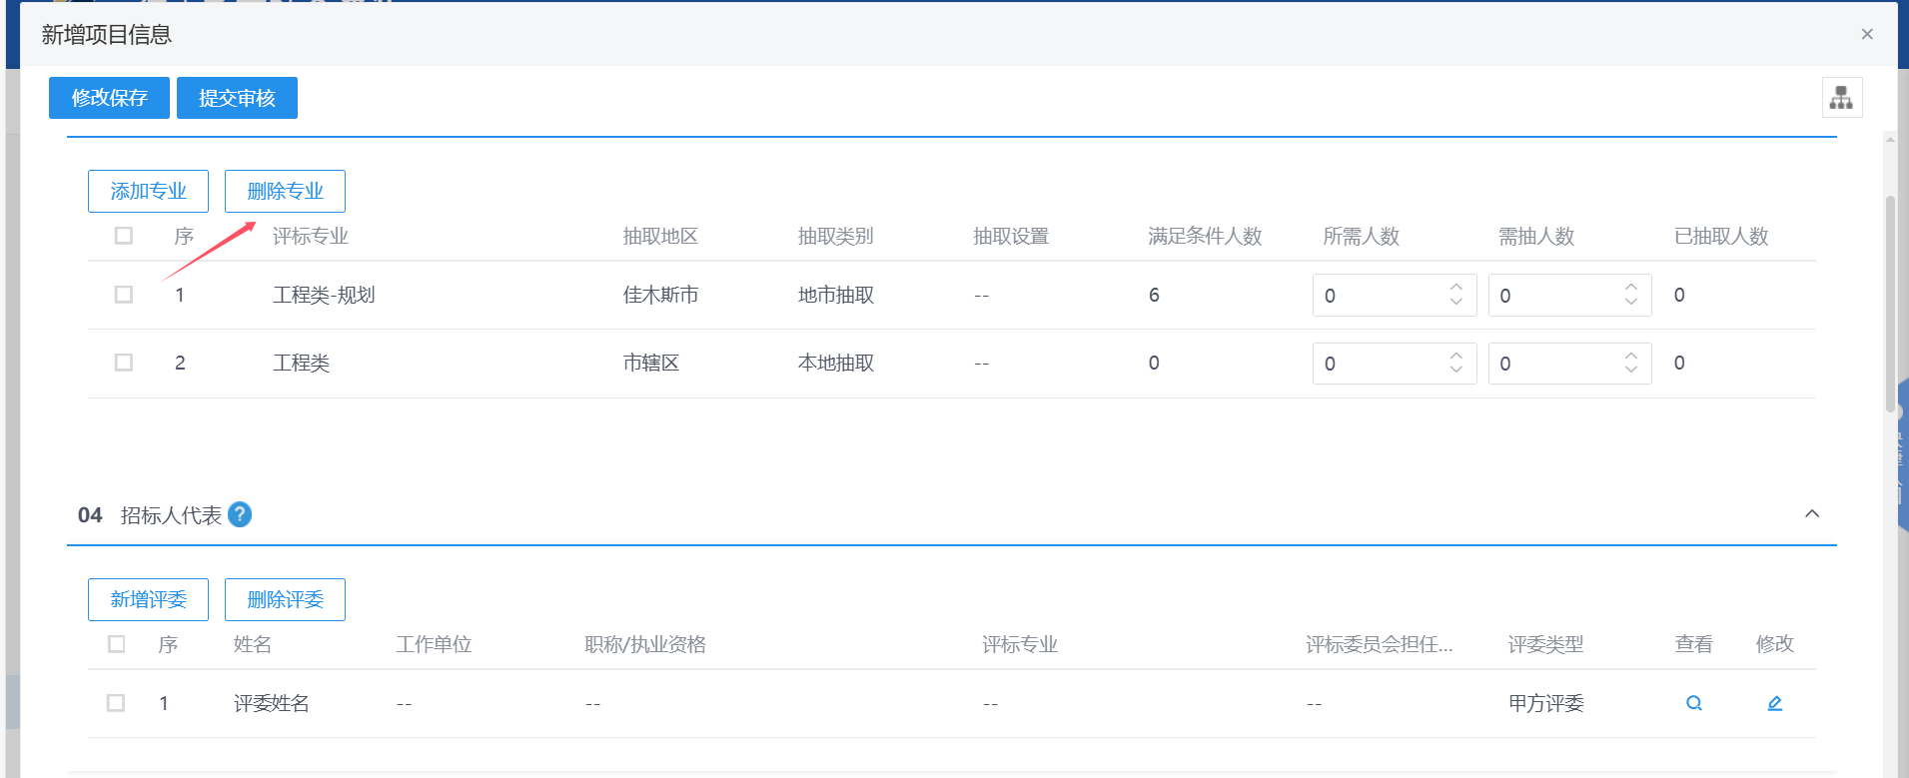
- 抽取专业设置好所需人数，可点击“保存修改”按钮保存。如下图：
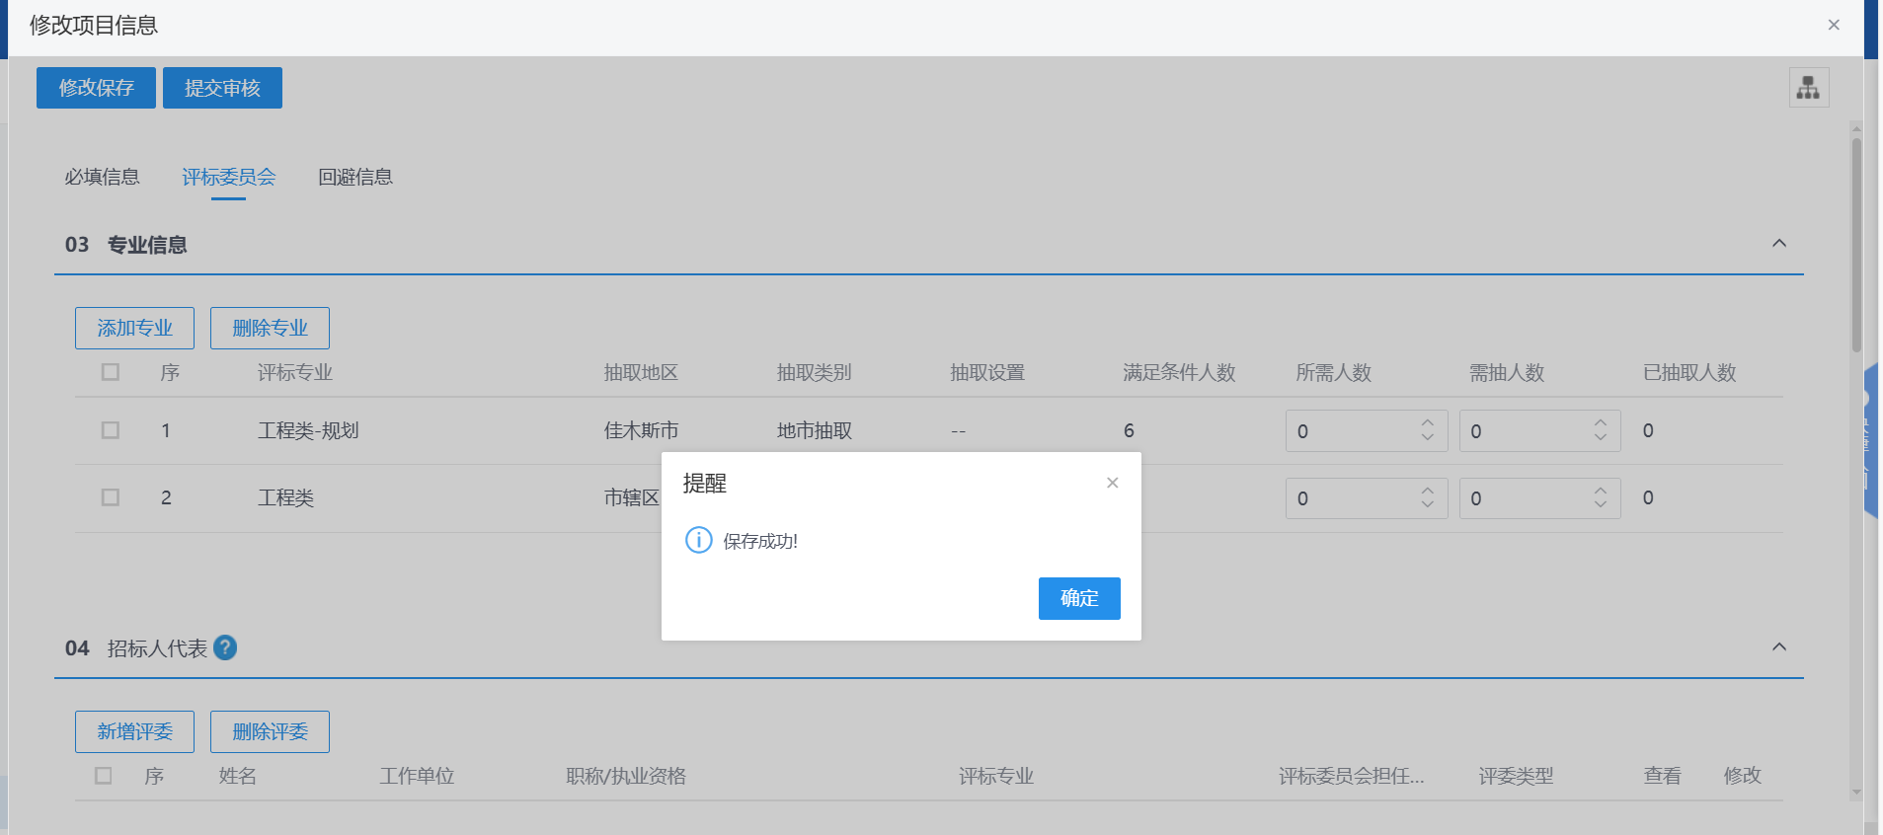
- 录入信息完毕：
（1）点击“修改保存”按钮，可保存信息，组建谈判小组列表页面显示为编辑中，点击“操作”按钮可打开修改专家小组页面。如下图：
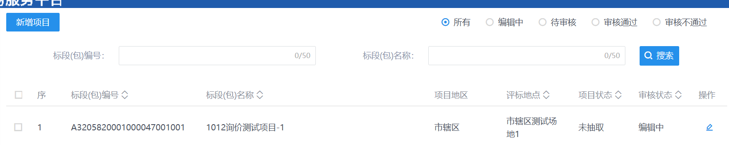
（2）点击“提交信息”按钮，弹出请输入意见框页面，签署意见并点击“确认提交”按钮，提示处理成功；组建专家列表页面显示为审核通过，点击“操作”按钮，可查看信息。如下图：
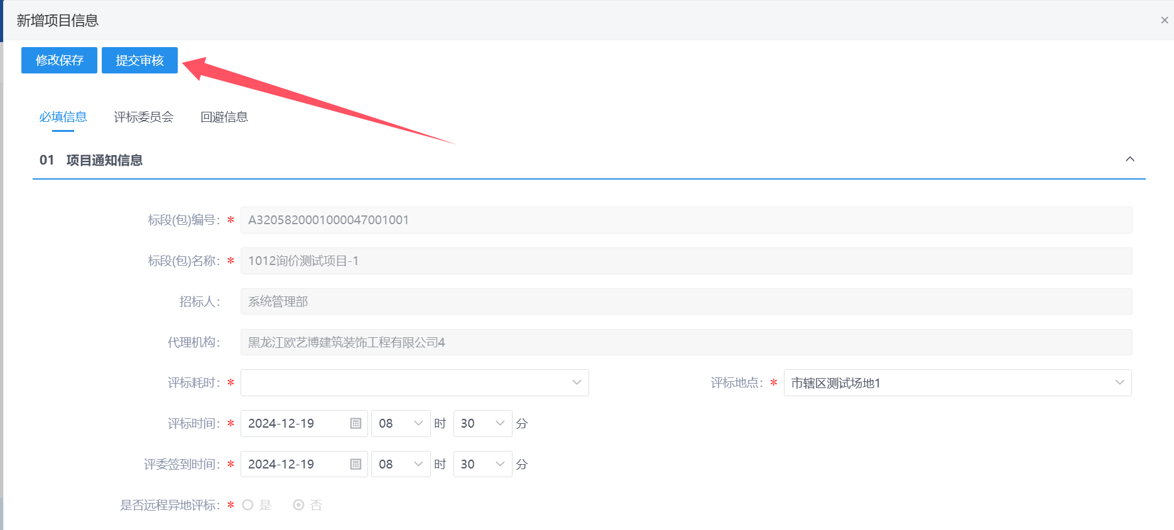
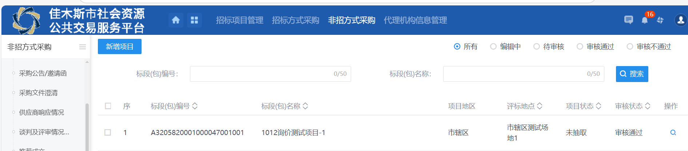
注：组建完评标委员会的项目，专家开标当天系统7:50自动抽取。

5.1.4、供应商响应情况
前置条件：响应文件开启时间已到。
功能说明：查看报价
操作步骤：
- 菜单里点击“非招采购-询价采购-供应商响应情况”菜单，进入询价开始列表页面。如下图：
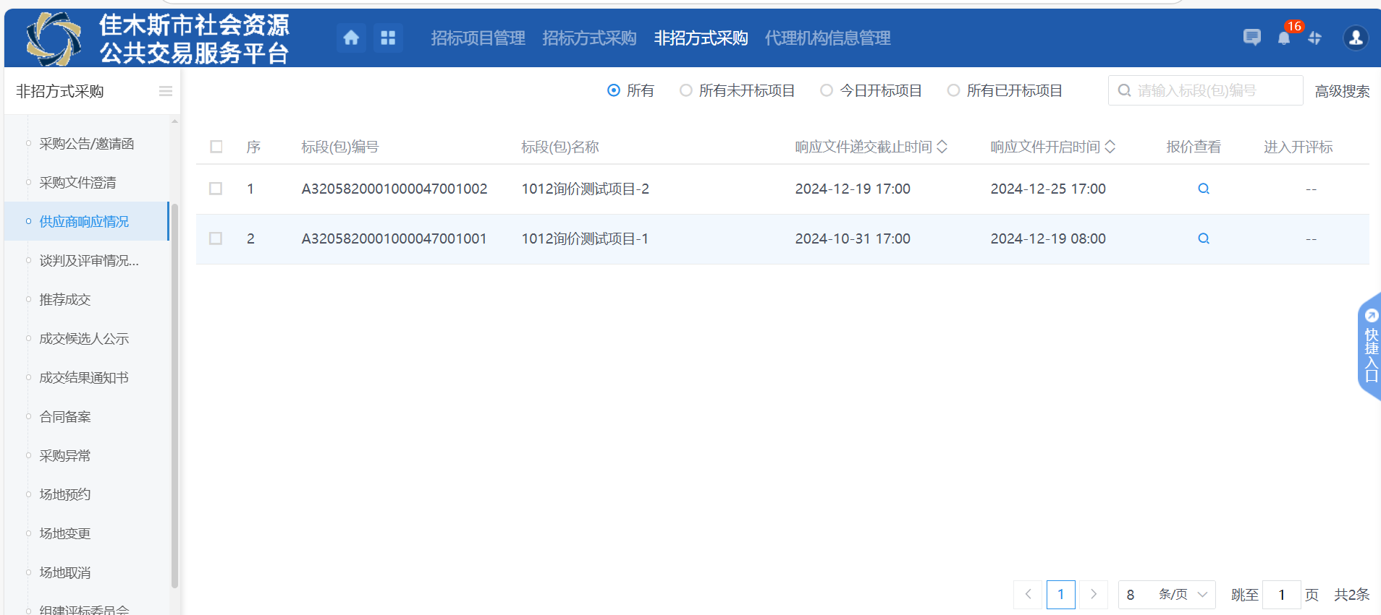
- 供应商响应情况列表页面，点击操作按钮，打开查看报价页面。

5.1.5、推荐成交
前置条件：询价开始结束。
功能说明：推荐成交单位。
操作步骤：
- 菜单里点击“非招采购-询价采购-推荐成交”菜单，进入推荐成交列表页面。如下图：
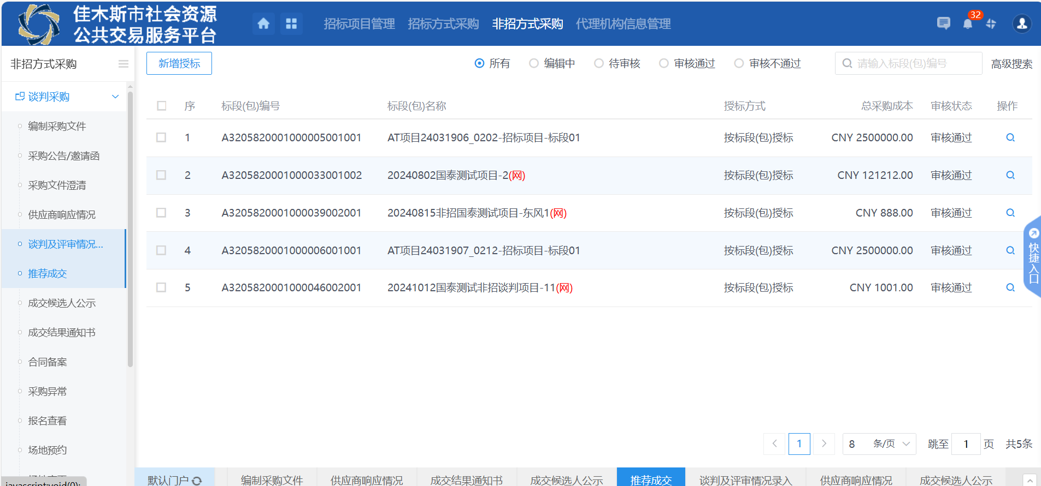
- 推荐成交列表页面，点击“新增授标”按钮，打开挑选标段(包)页面。如下图：
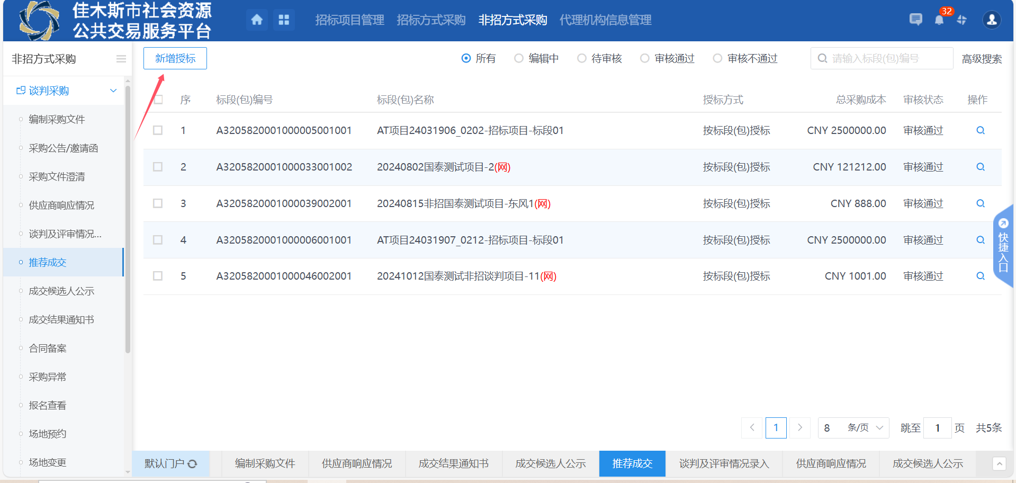
- 挑选标段(包)页面，勾选标段并点击“确认选择”按钮，打开新增推荐成交页面。
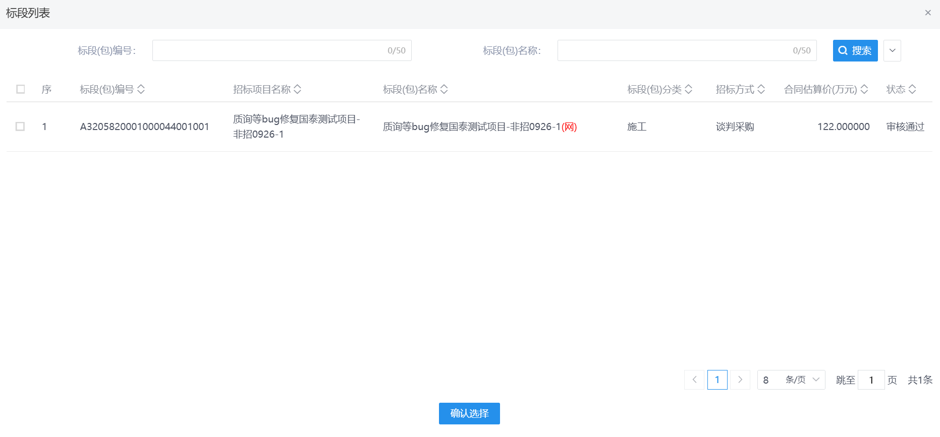
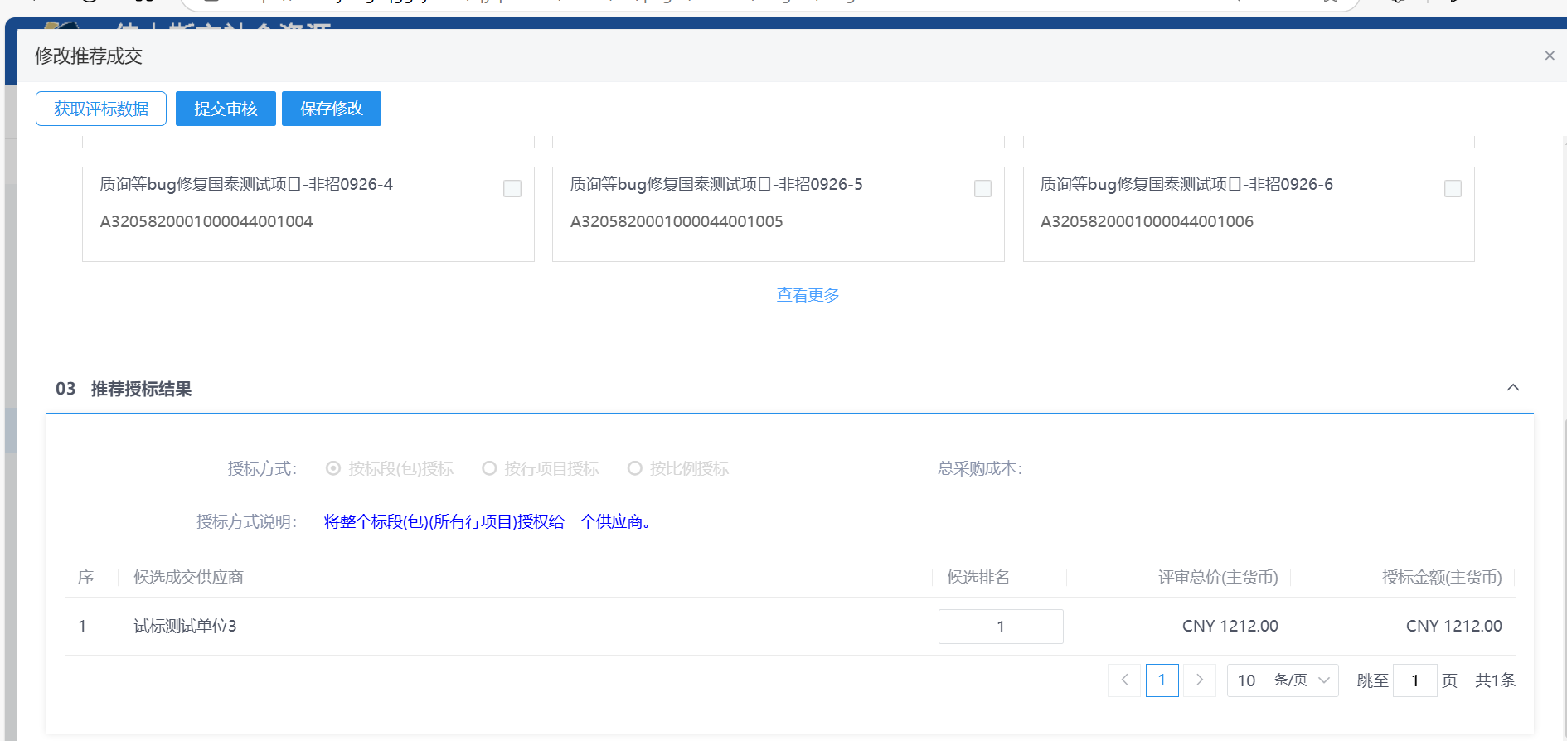
- 新增推荐成交页面，点击“修改保存”按钮保存；退出新增推荐成交页面返回推荐成交列表页面，标段审核状态显示为编辑中，点击操作按钮可打开修改推荐成交页面。
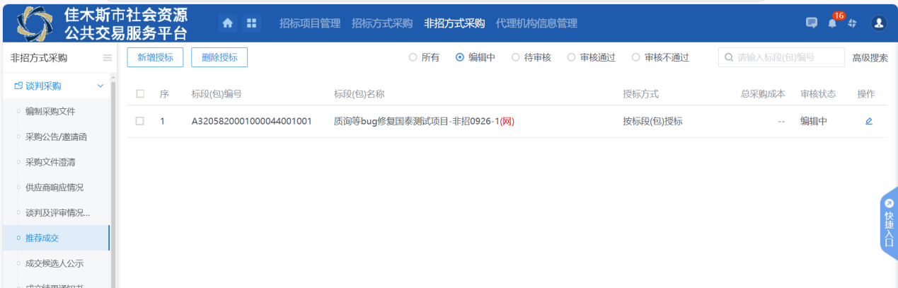
- 点击“获取评标数据”，确认成交供应商后，点击“提交审核”按钮，弹出的意见框签署意见并确认提交；推荐成交列表页面，标段审核状态显示为审核通过，点击操作按钮可查看推荐成交。如下图：
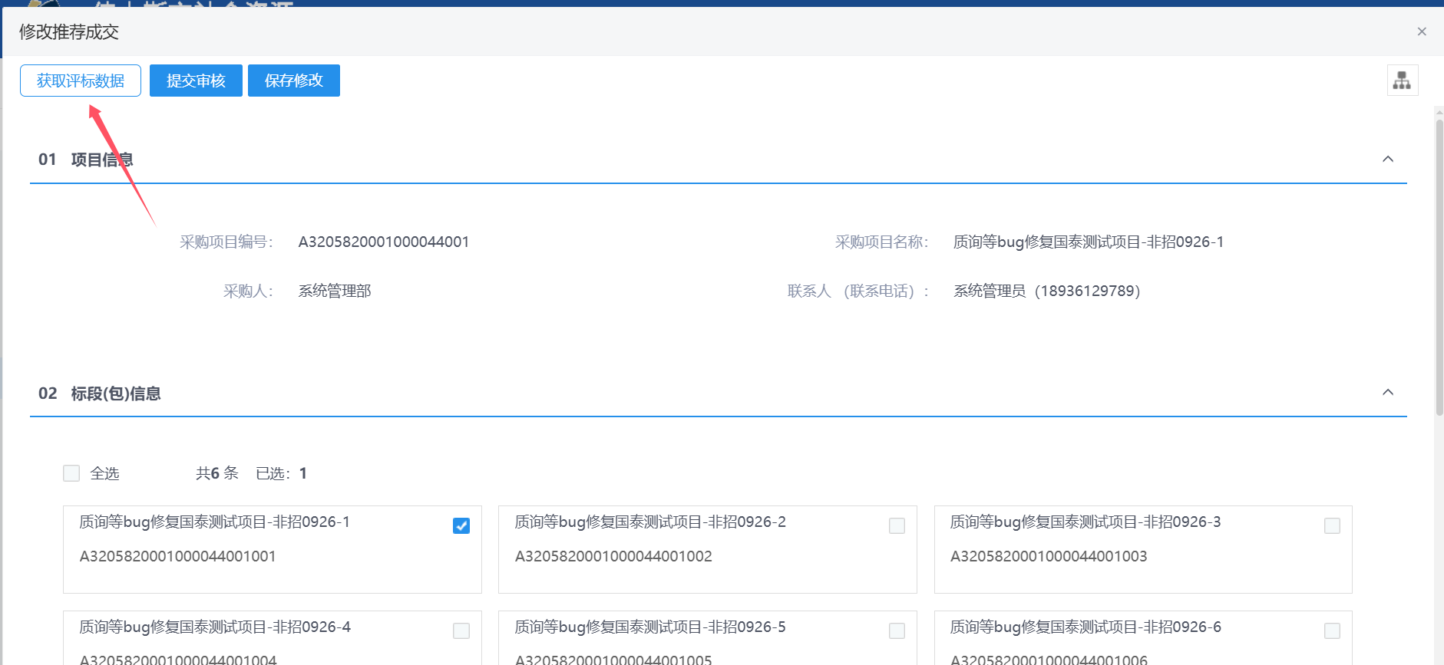
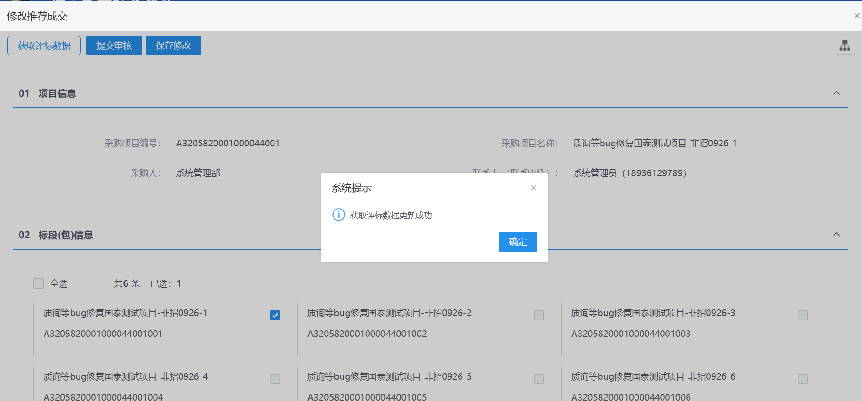
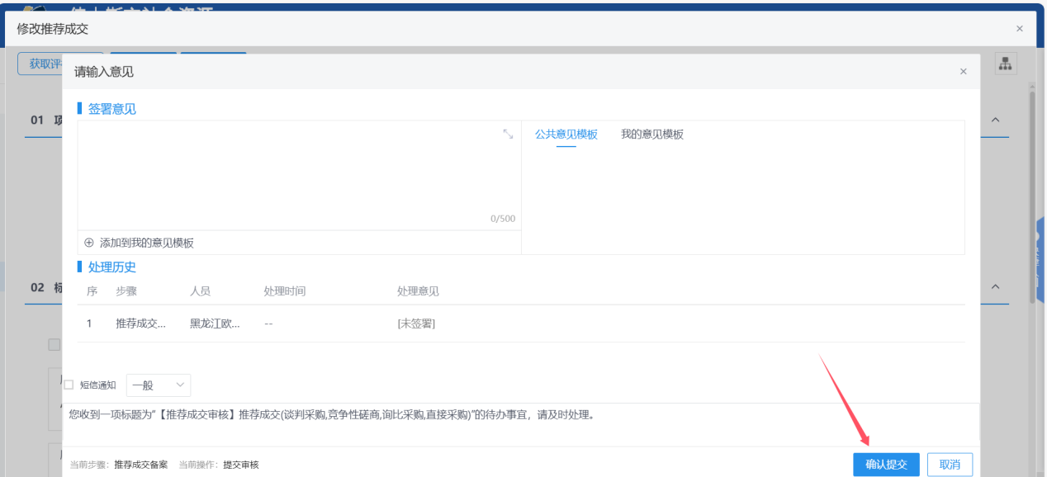

5.1.6、成交候选人
前置条件：推荐成交审核通过。
功能说明：发送候选人公示
操作步骤：
- “非招方式采购”-“询比价采购”-“成交候选人公示”菜单，点击新增：
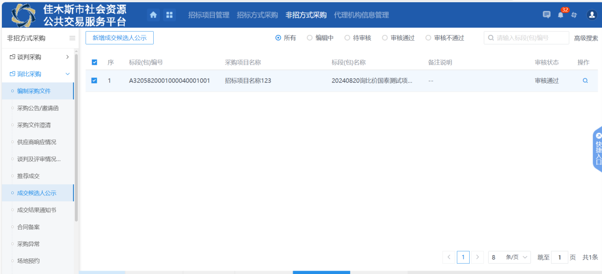
- 选择项目后填写页面信息并生成候选人公示签章提交：
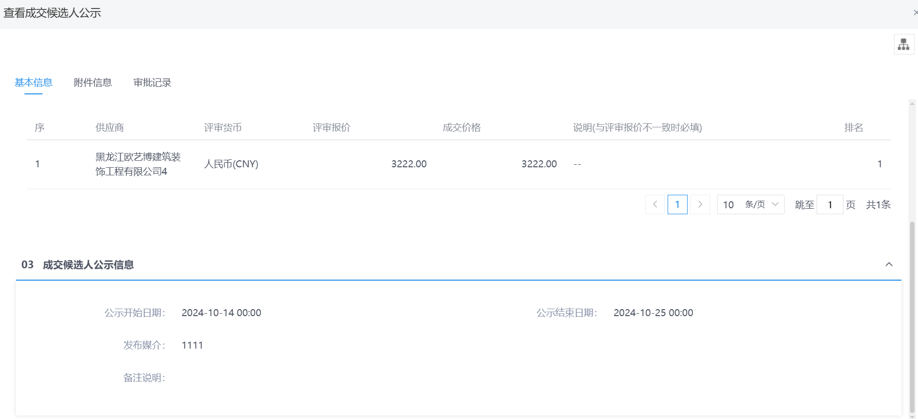
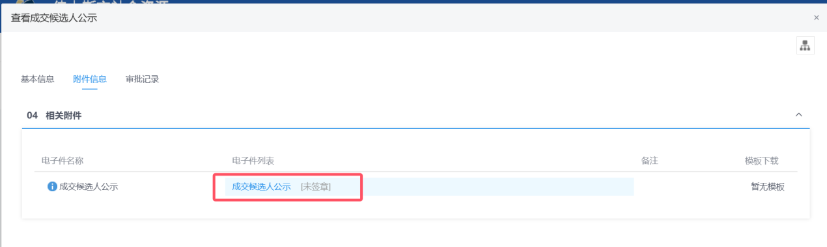
- 点击提交后，审核人审核通过流程结束。
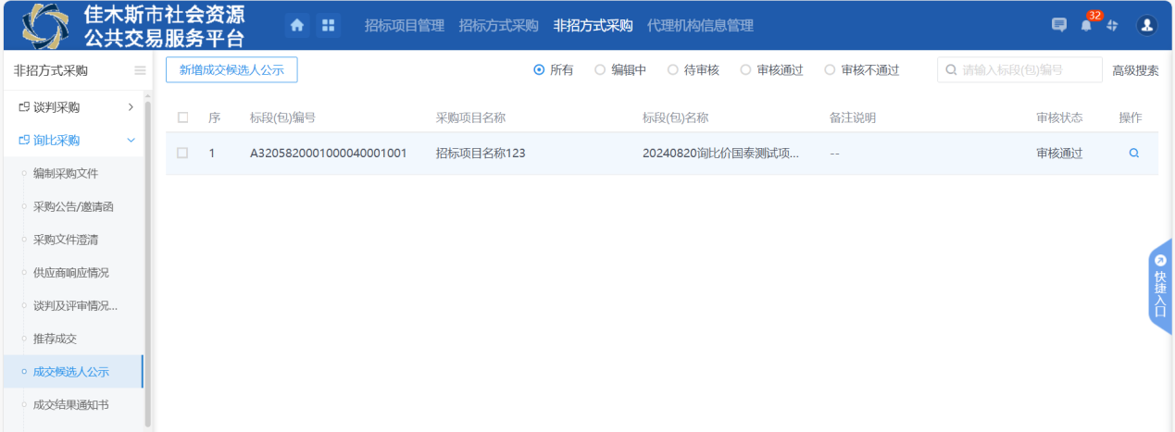

5.1.7、成交结果通知书
前置条件：推荐成交审核通过。
功能说明：发送通知书。
操作步骤：
- 菜单里点击“非招采购-询价采购-成交结果通知”菜单，进入成交通知列表页面。如下图：
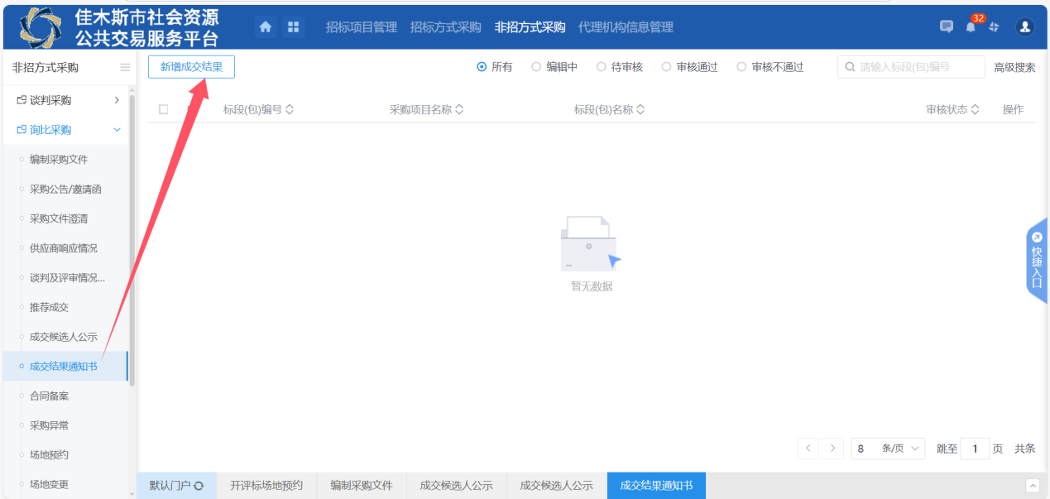
- 成交通知列表页面，点击“新增成交通知”按钮，进入挑选标段（包）列表页面。如下图：
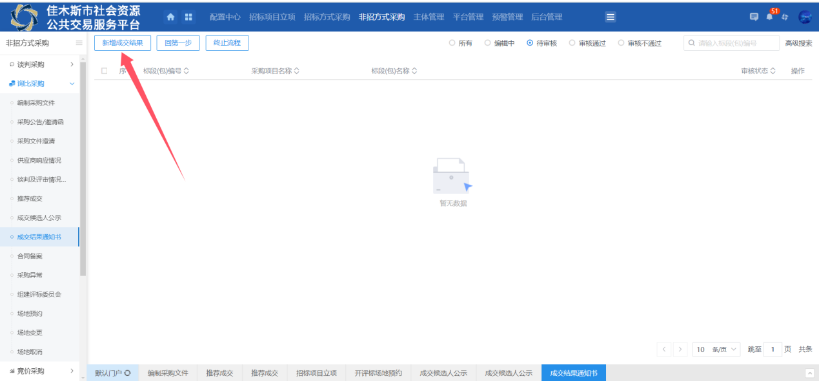
- 挑选标段（包）列表页面，勾选标段并点击“确认选择”按钮，打开新增成交通知页面。如下图：
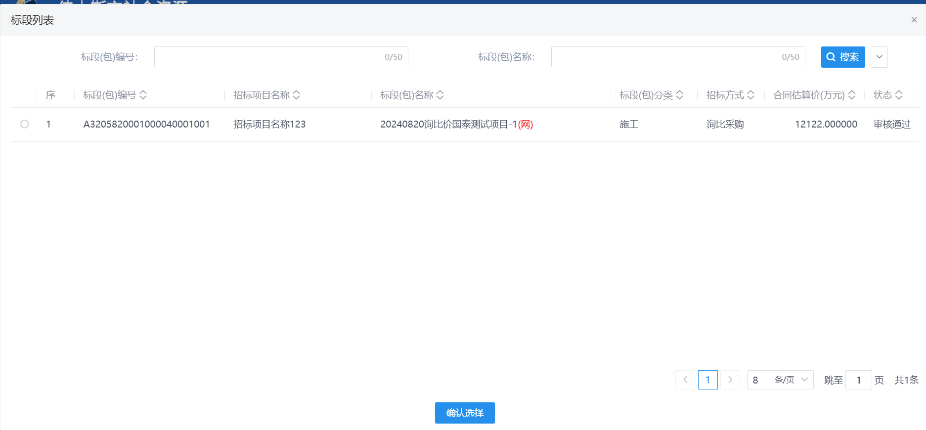
- 确认成交单位，编辑成交信息点“修改保存”按钮，保存编辑；保存后关闭页面回到成交通知列表页面，标段信息显示为编辑中，点击操作按钮打开修改成交通知页面。如下图：
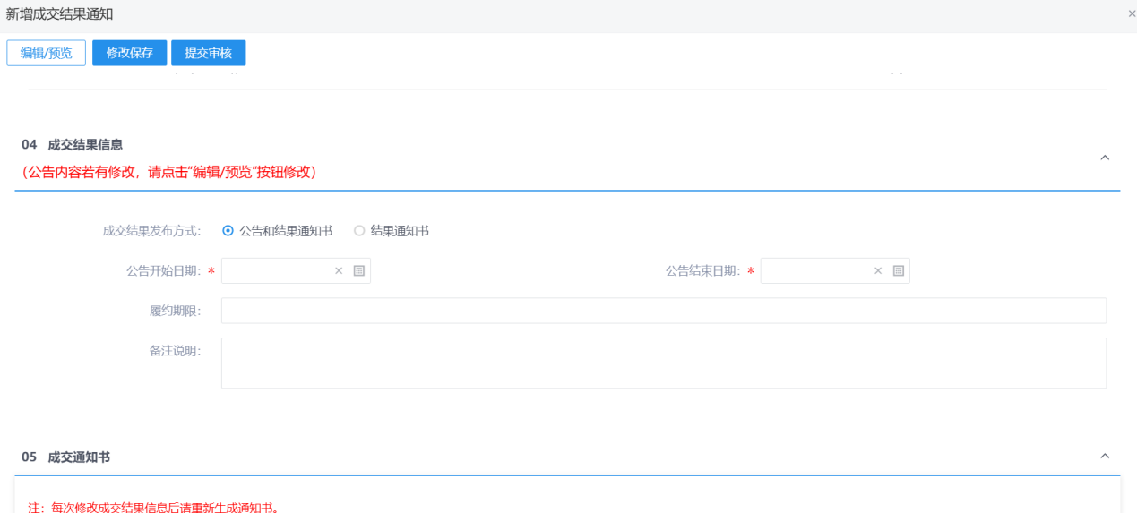
- 选中附件信息选项卡，点击“上传”按钮可上传相关附件。如下图：
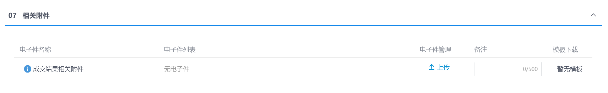
- 成交通知书点击通过原因编辑按钮，可编辑通过原因，编辑原因后点击“确定保存”按钮，保存通过原因。如下图：（不通过原因类似操作）
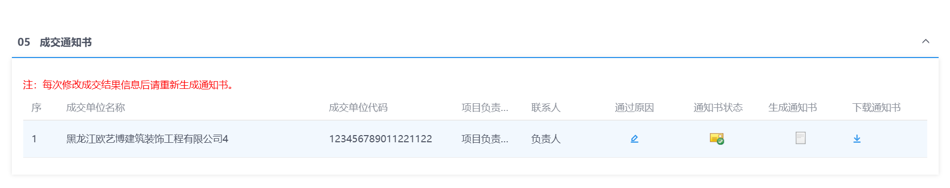
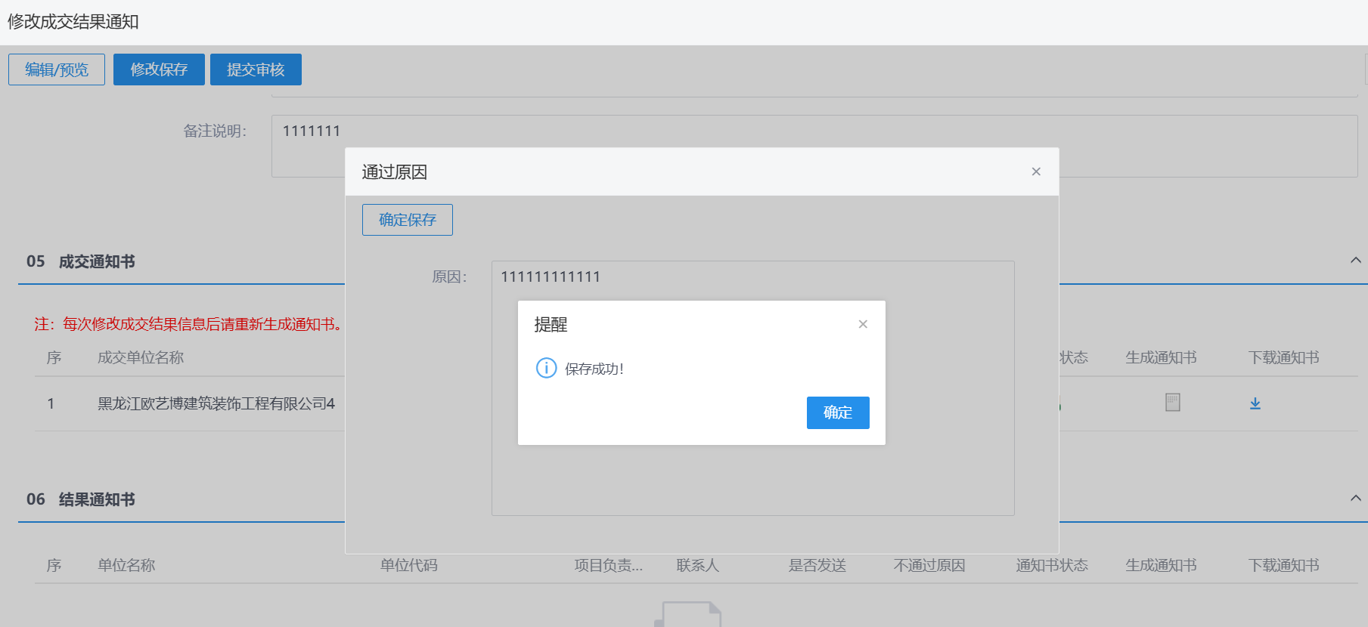

- 结果通知书不发送可点击“是否发送”按钮调整，如下图：
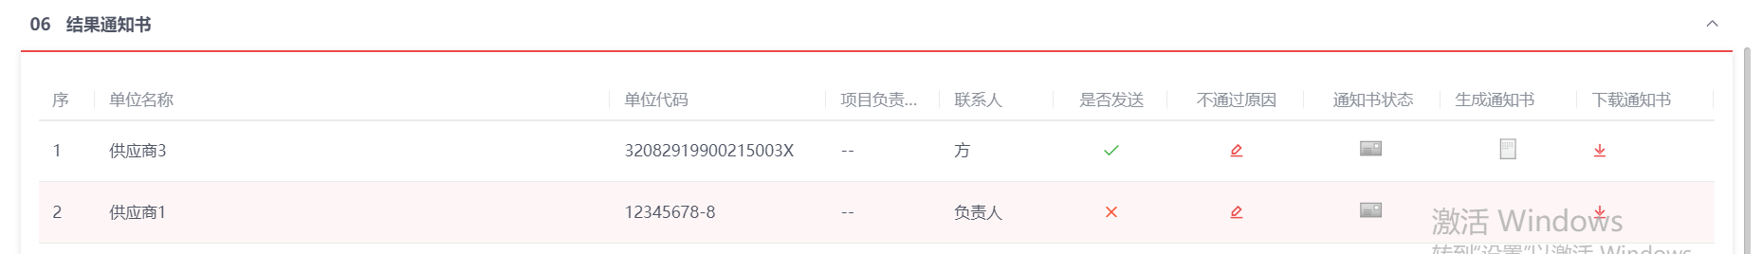
- 结果通知书恢复发送，点击“是否发送”按钮，重新生成通知书。如下图：
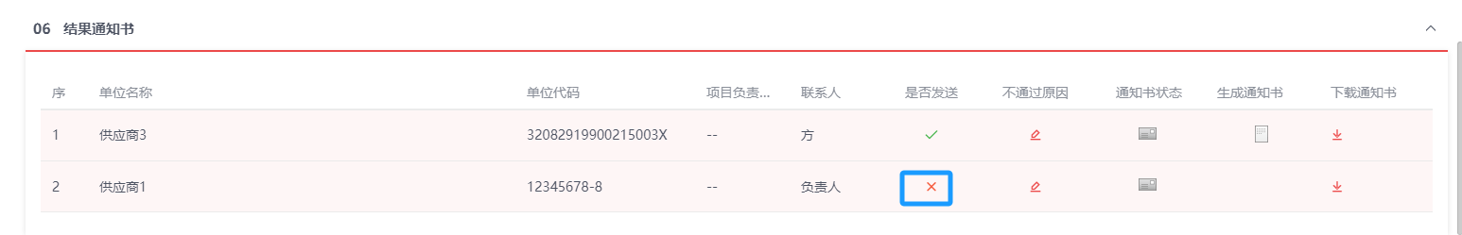
- 生成成交通知书页面。如下图：
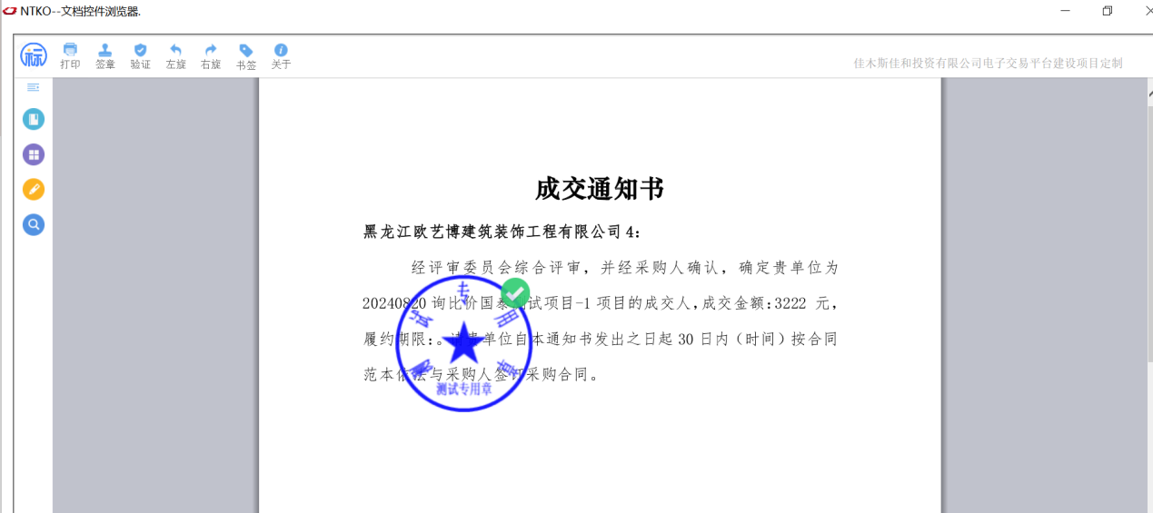
- ，点击“提交信息”按钮，弹出的意见框中签署意见并点击“确认提交”按钮，会回到成交通知列表页面，标段审核状态显示为审核通过，点击操作按钮可查看成交通知。如下图：
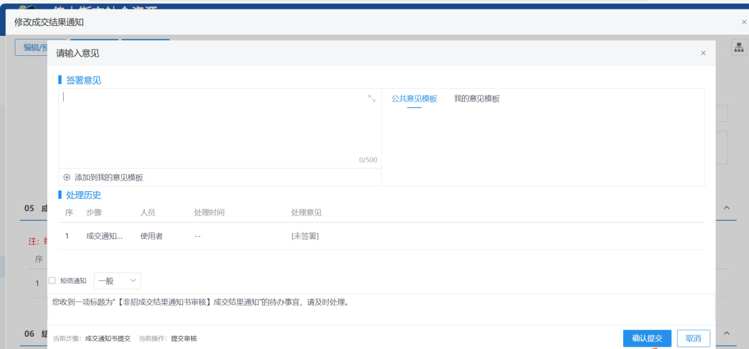
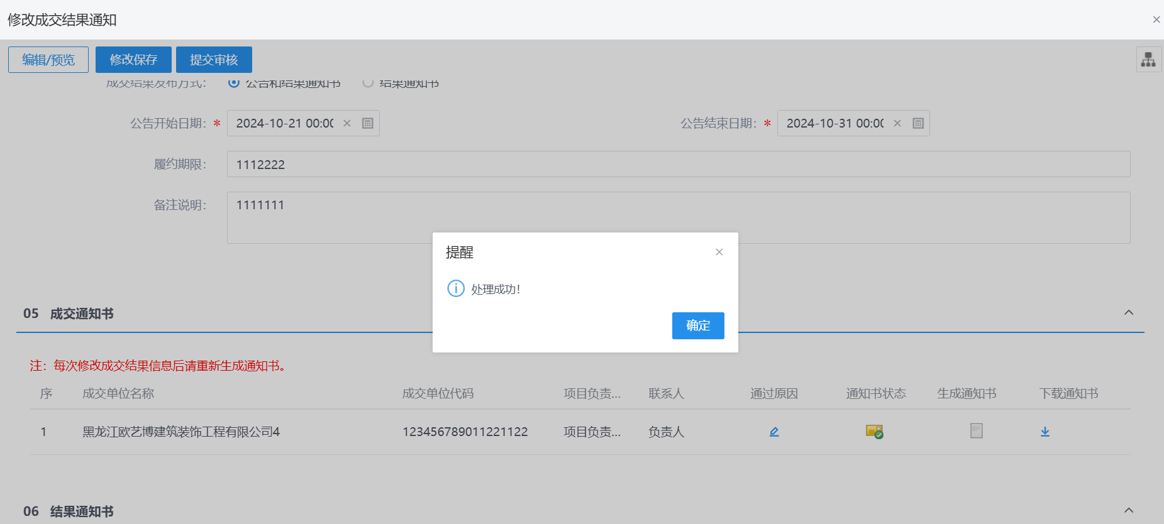

5.2、竞争谈判、竞争性磋商

5.2.1、编制谈判文件
前置条件：招标采购立项审核通过，标段（包）采购方式为竞争谈判、磋商。
功能说明：发布公告，编制谈判文件
操作步骤：
◆供应商征集方式选择公开征集
- 菜单里点击“非招采购-竞争谈判-编制采购文件”，点击编制谈判文件菜单按钮，点击“新增谈判文件”按钮，进入挑选标段列表。如下图：
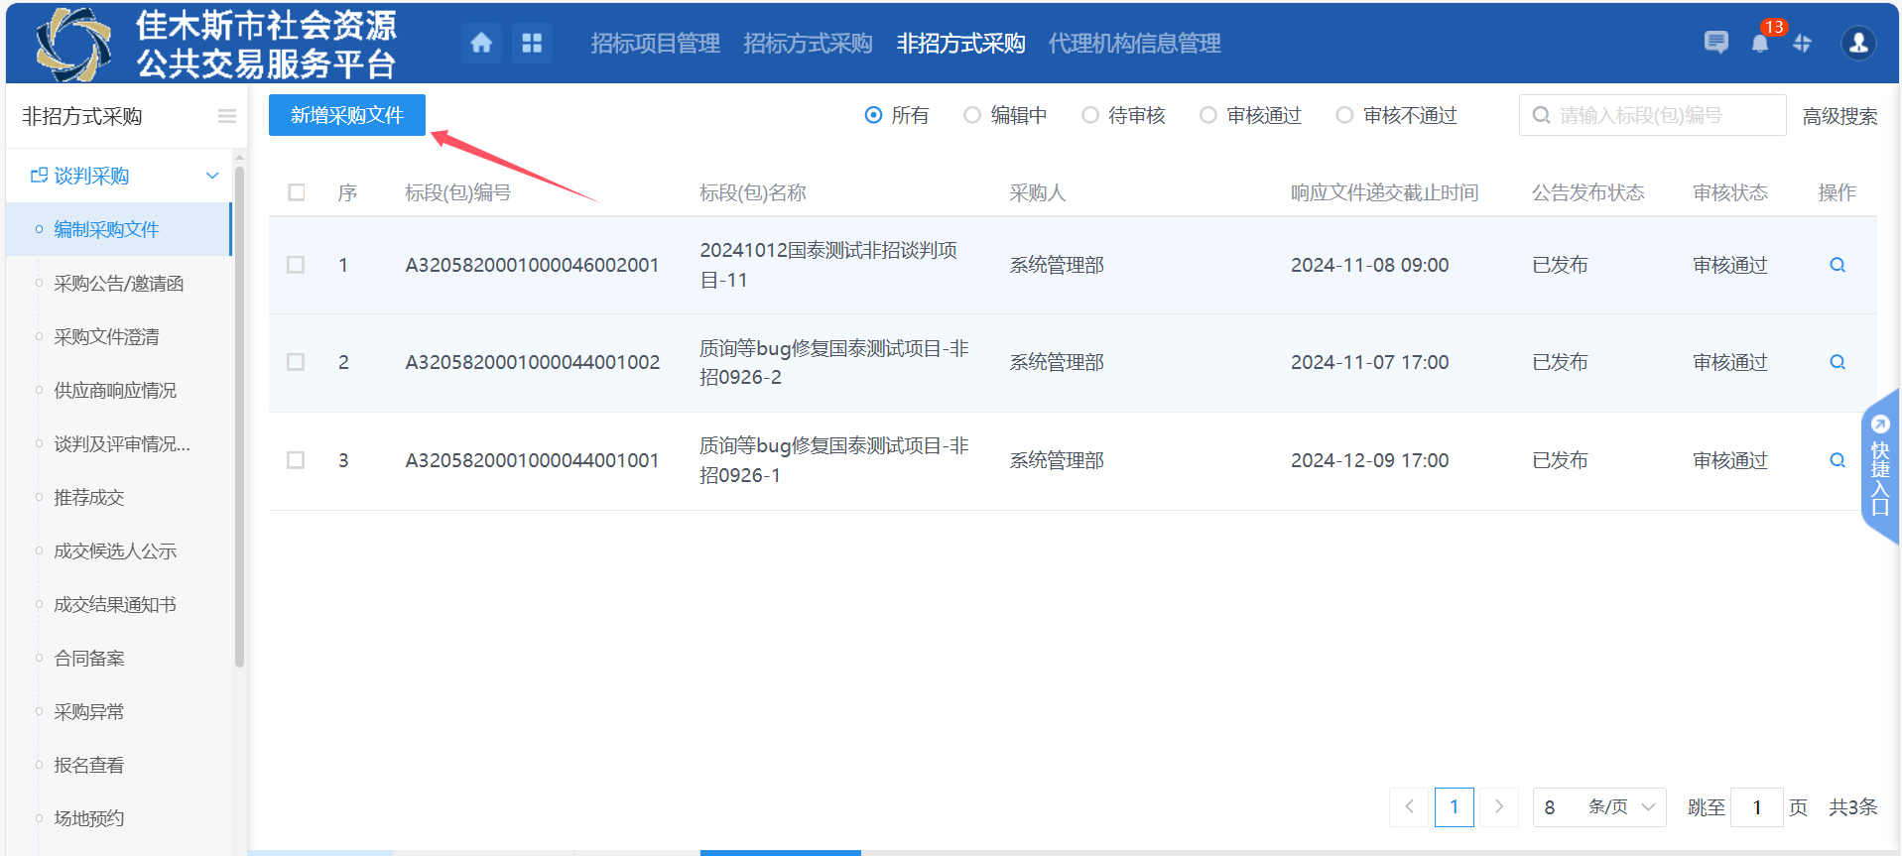
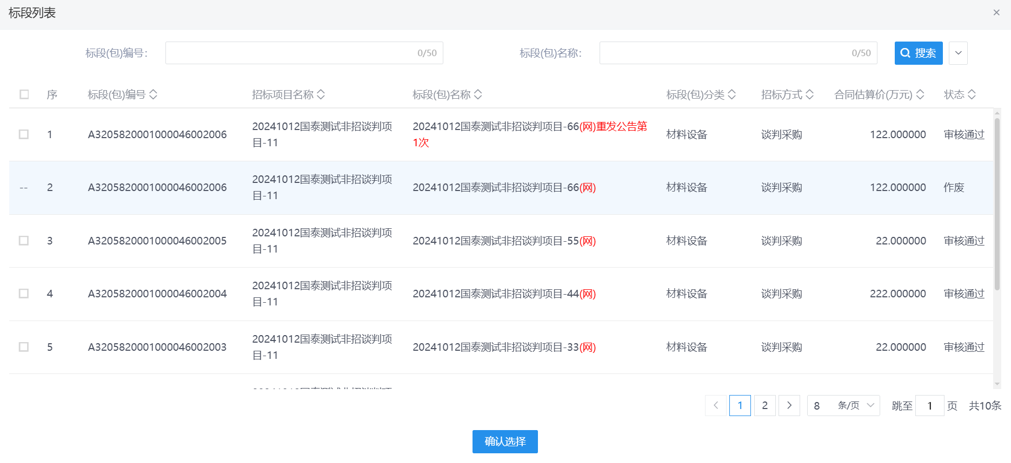
- 编制谈判文件页面，“供应商征集方式”选择“公开征集”。如下图：
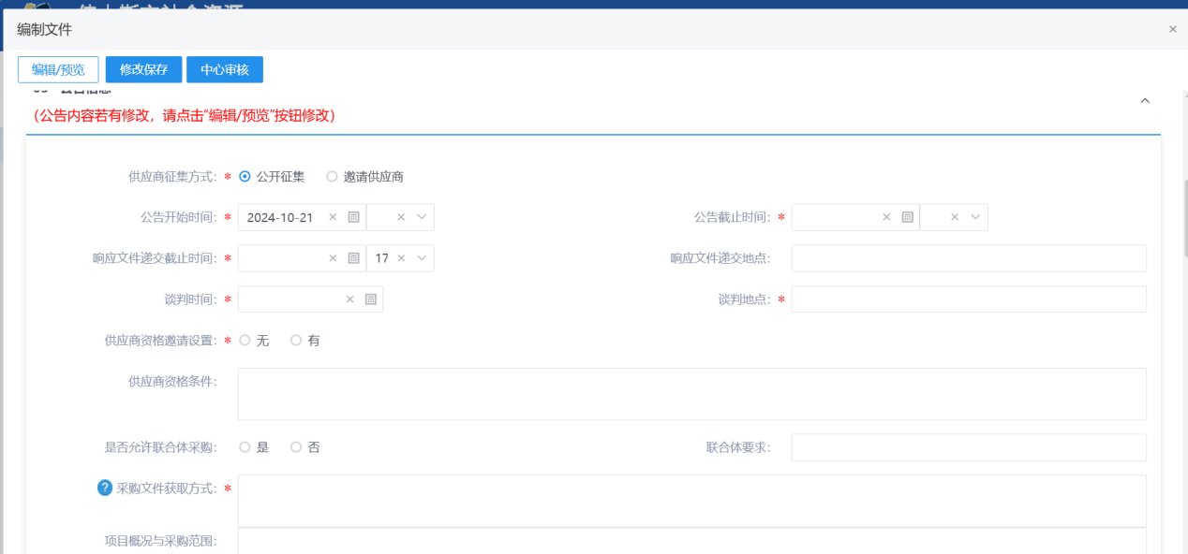
注：
①编制采购文件页面上，会显示“发布媒介”“公告开始时间”“公告截止时间”“供应商资格条件”字段。
- 填写页面上的信息，点击“修改保存”按钮，保存成功。如下图：
注：①供应商征集方式：选择“公开征集”，则供应商需要报名。
②响应文件递交截止时间：设置的时间之前，供应商允许报名；设置的时间已到，供应商不允许报名。
③响应文件开启时间不应早于响应文件递交截止时间
- 如需修改采购公告内容，点击“编辑/预览”按钮，进入编辑公告内容页面，修改完成后，点击“修改保存”按钮，修改成功。如下图：
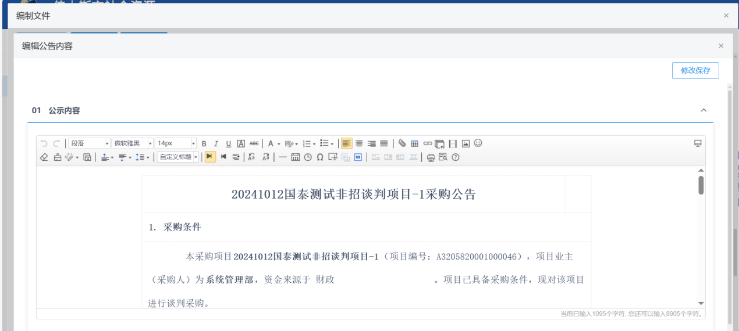
- 附件信息中“相关附件”中显示采购公告和谈判文件。页面点击制作按钮，跳转到线上文件制作工具制作，文件生成后关闭线上制作工具，文件会自动上传业务系统，如下图：
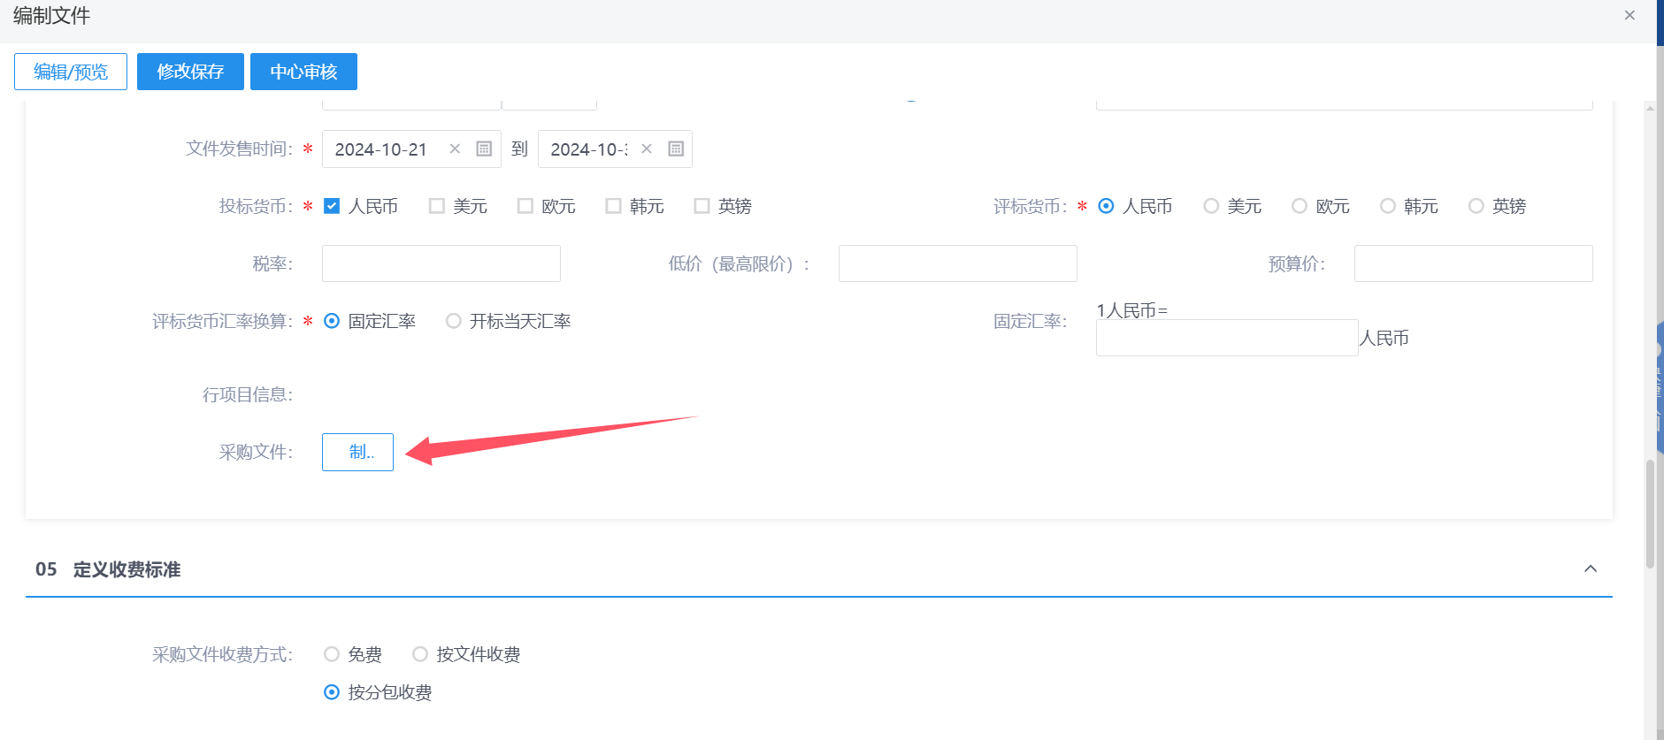
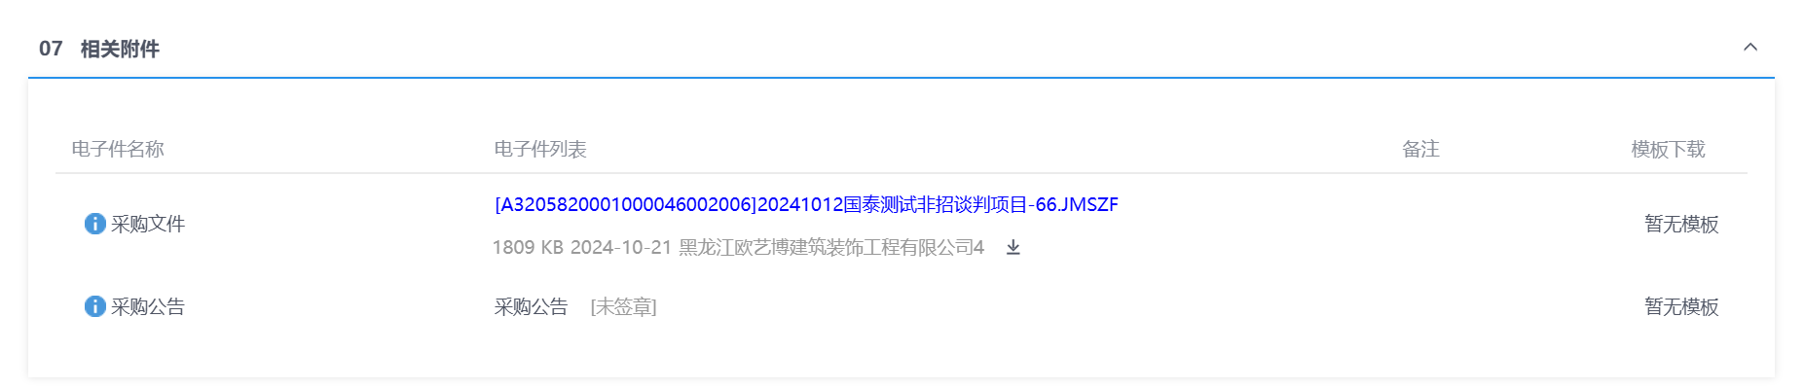
- 附件信息中点击采购公告电子件，进行采购公告签章。如下图：
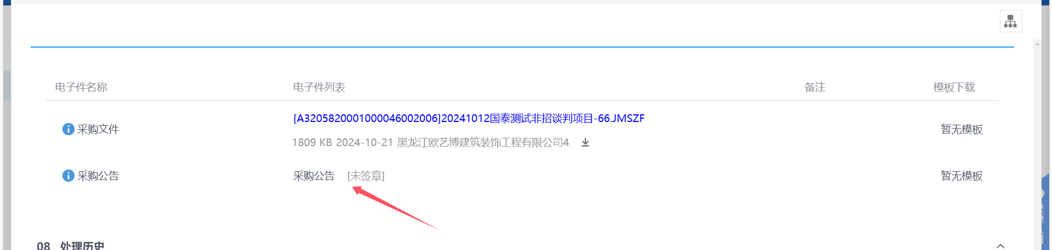

- 点击“通过”按钮，弹出“请输入意见”对话框，输入意见后点击“确认提交”按钮，谈判文件编制成功，状态显示为“审核通过”。如下图：

注：供应商征集方式选择“公开征集”，编制谈判文件审核通过，则采购公告发布。
8、公告与文件编制成功后，点击提交按钮，提交给审核人审核，审核通过后流程结束。
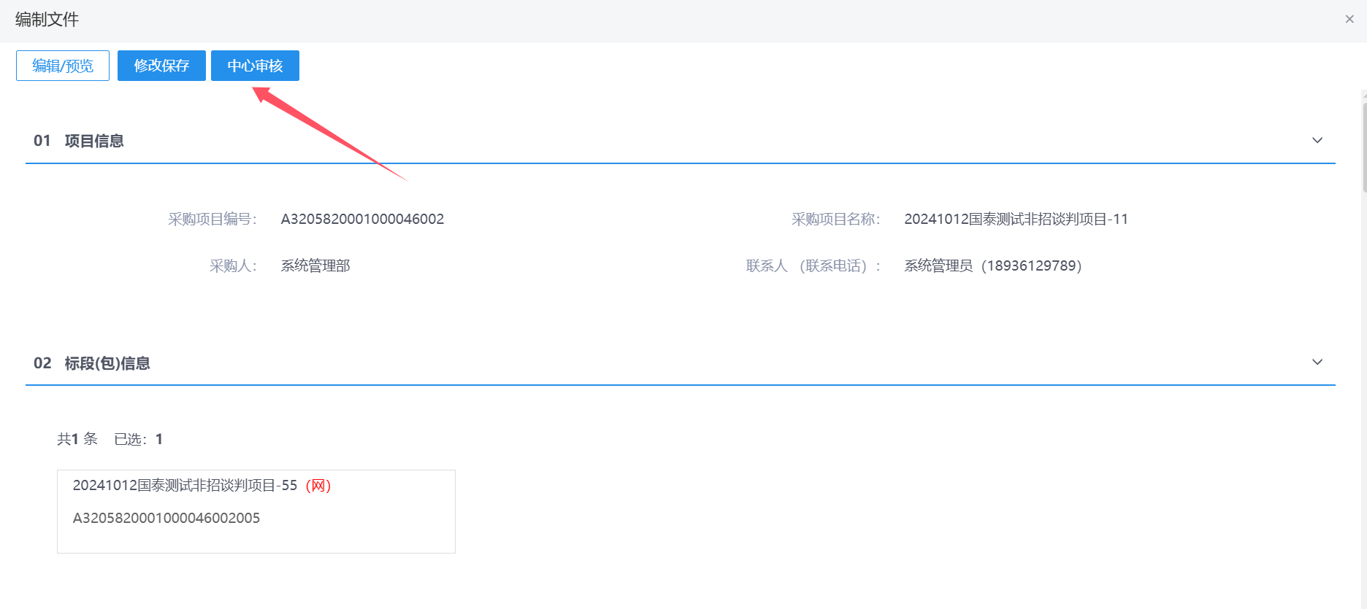

5.2.2、采购文件澄清
前提条件：采购文件已审核通过。
基本功能：对采购文件进行答疑操作，可以多次答疑。
操作步骤：
- 点击【新增采购文件澄清】按钮，进入“挑选交易文件”页面。如下图：
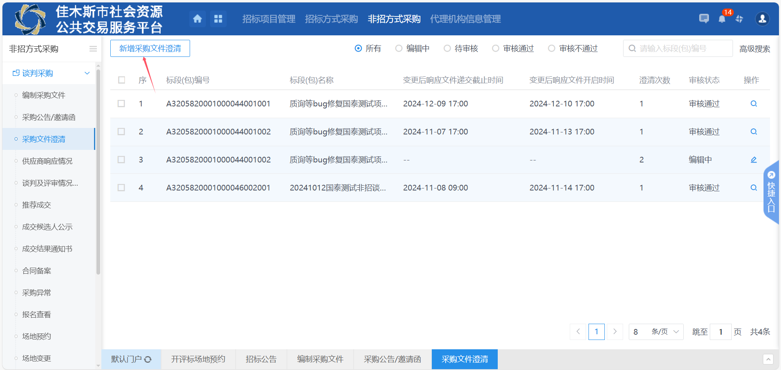
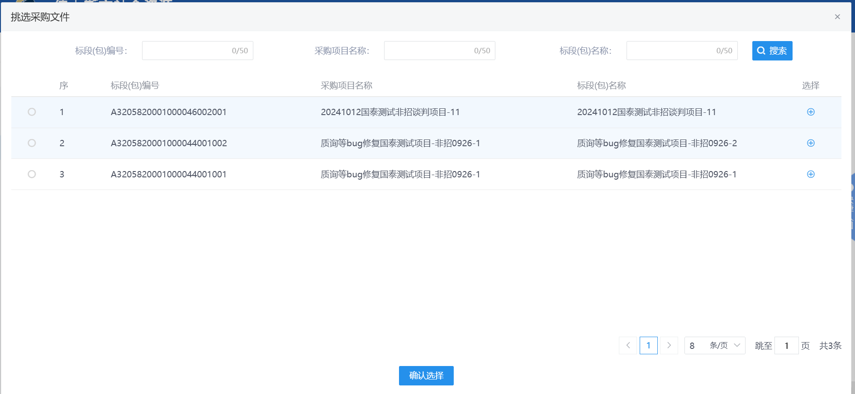
2、“挑选采购文件”页面，选择分包后点击【确认选择】按钮或点击分包记录后的选择图标，进入“新增答疑澄清文件（第x次）”页面，x代表新增答疑澄清文件的次数。如下图：
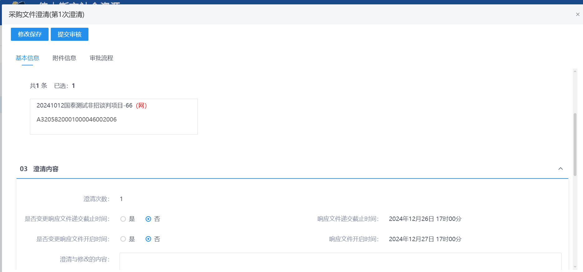
支持修改文件开启时间，开标时间不能往前修改。
3、答疑澄清文件制作完毕且信息填写无误后，点击【提交信息】按钮，意见框中录入审核意见后点击【确认提交】按钮，提交审核。如下图：
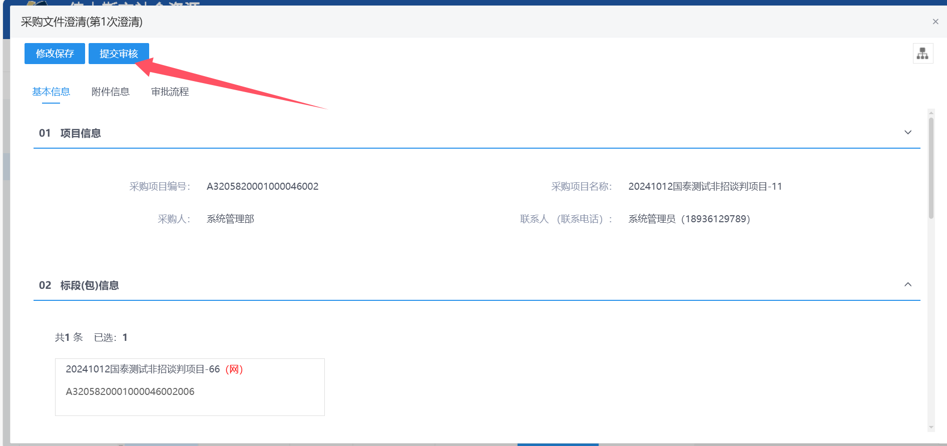
注：上一次答疑澄清尚未审核通过的情况下，不能再次新增答疑澄清；挑选分包后弹出提示，且生成答疑文件后关闭文件制作页面，附件自动上传：
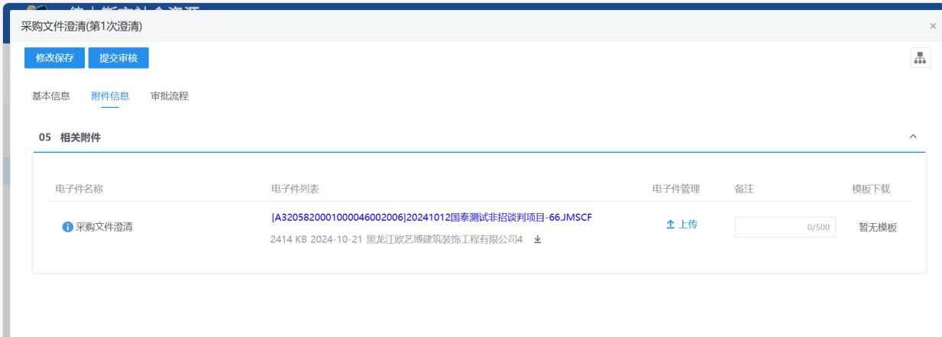

5.2.3、组建评审小组
前置条件：场地预约通过。
功能说明：组建谈判小组。
操作步骤：
- 菜单里点击“非招采购业务-竞争谈判-新建评审小组”菜单，进入组建评审小组列表页面。如下图：
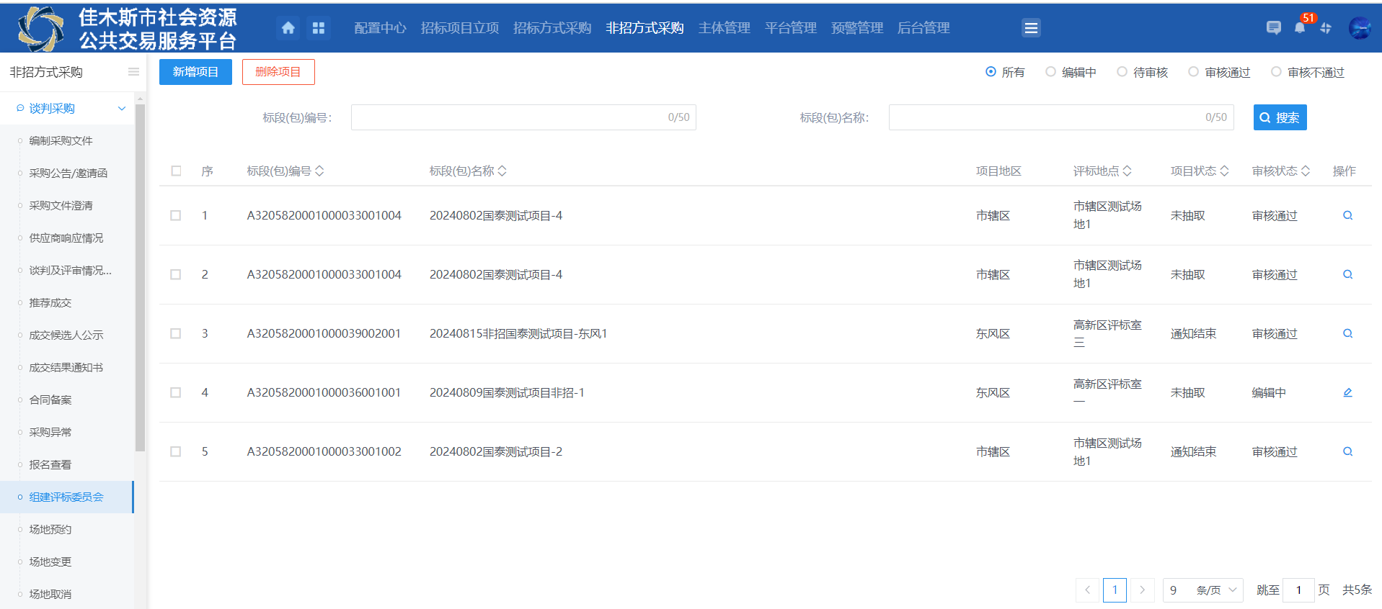
- 点击“新增评审小组”按钮，打开挑选标段（包）列表页面。如下图：
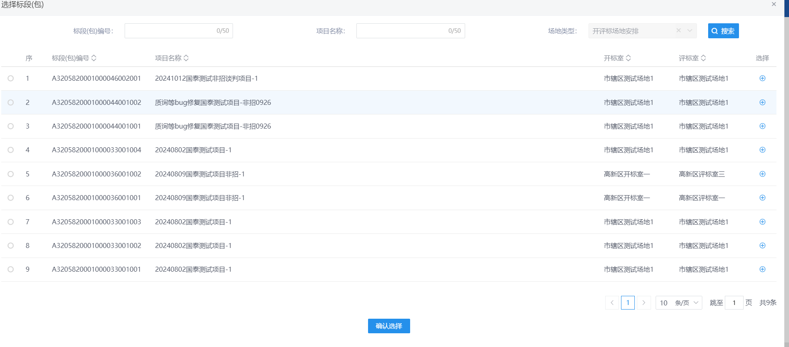
- 挑选标段（包）列表页面，勾选标段并点击“确认选择”按钮，打开组建谈判小组页面。如下图：
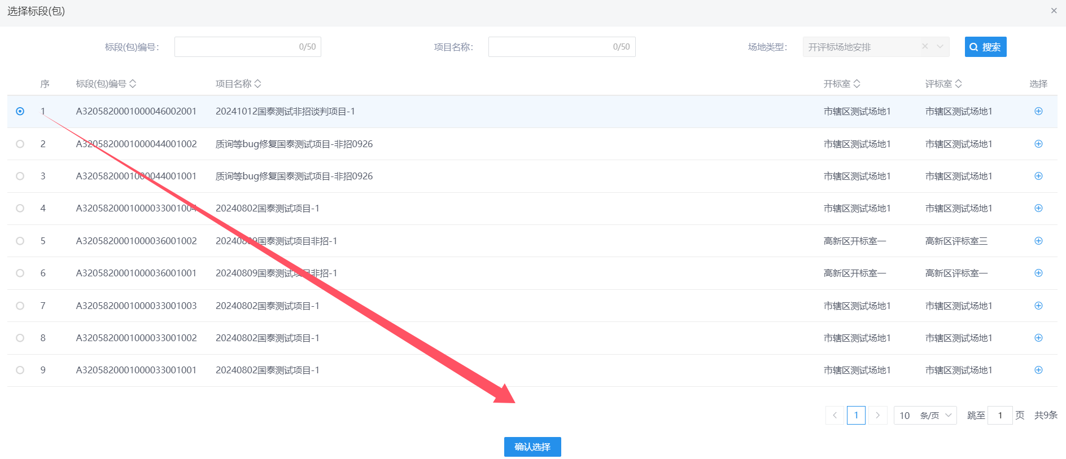
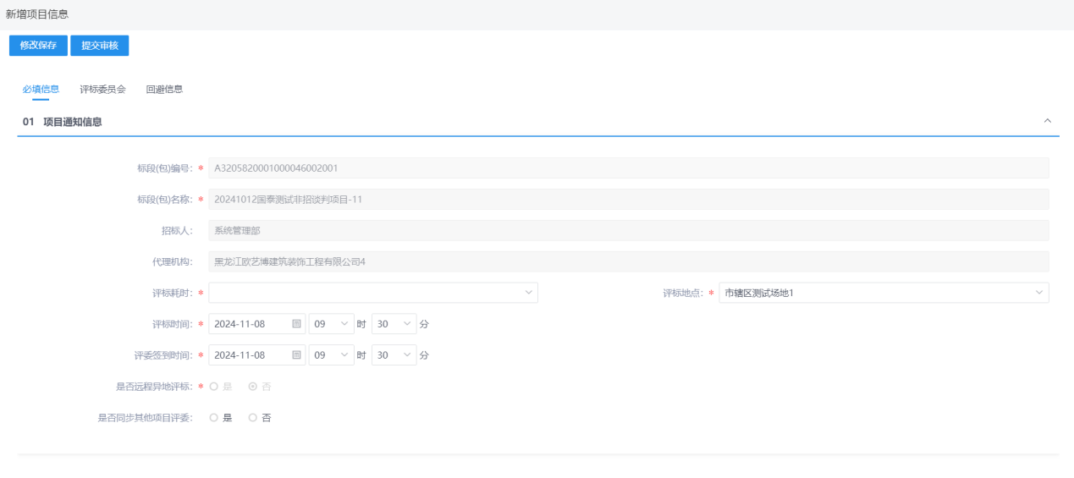
- 设置回避单位列表页面，勾选单位并点击“确定选择”按钮，勾选的单位显示在回避列表。如下图：
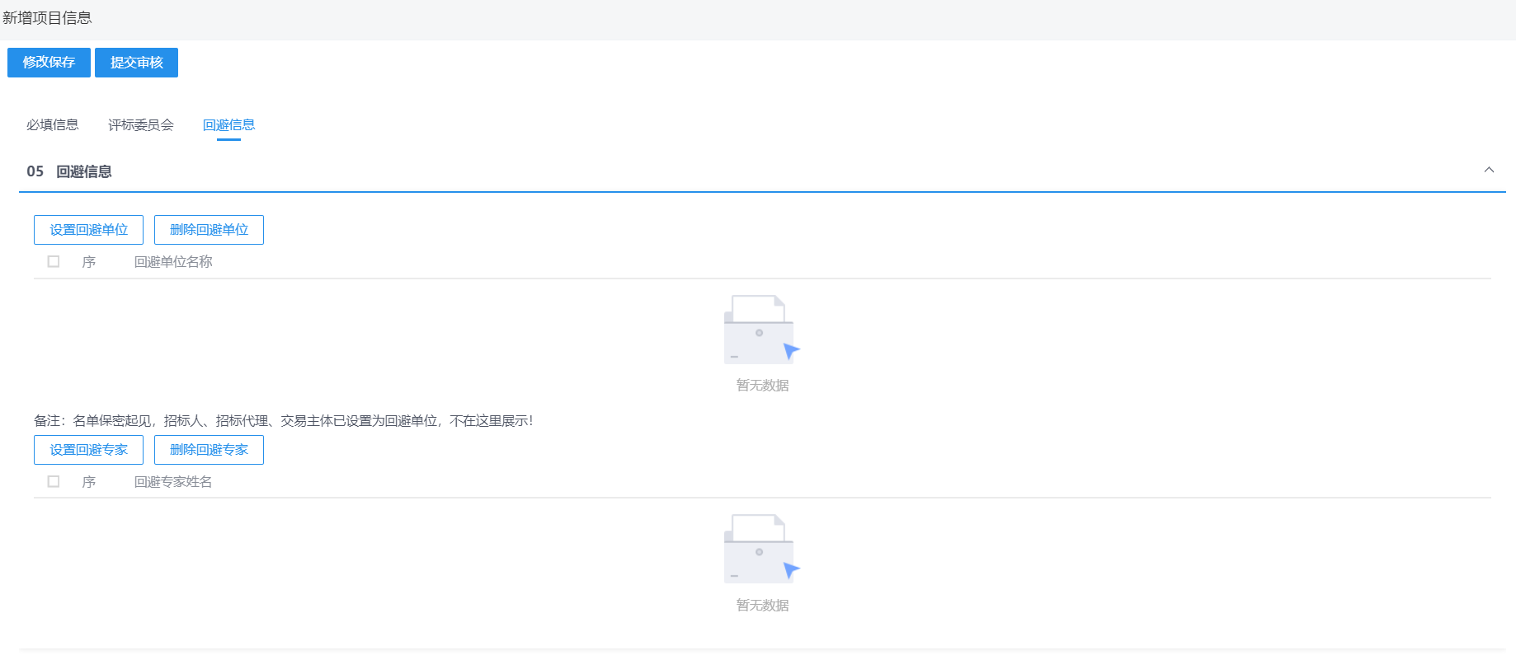
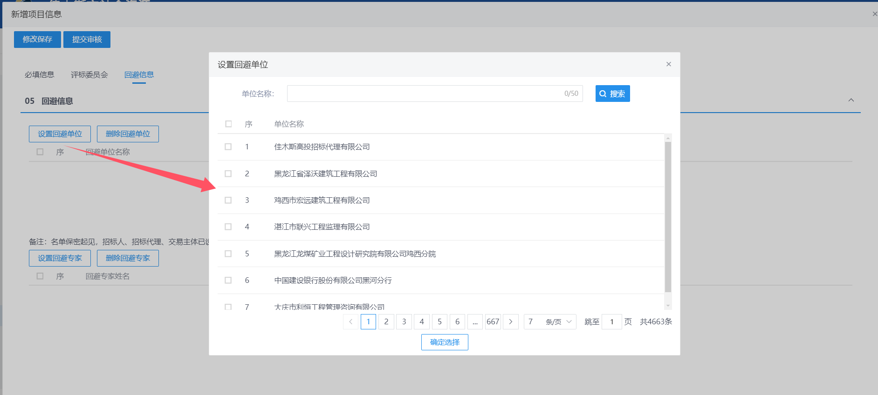
- 勾选回避单位列表的单位并点击“删除回避单位”按钮，可删除单位。
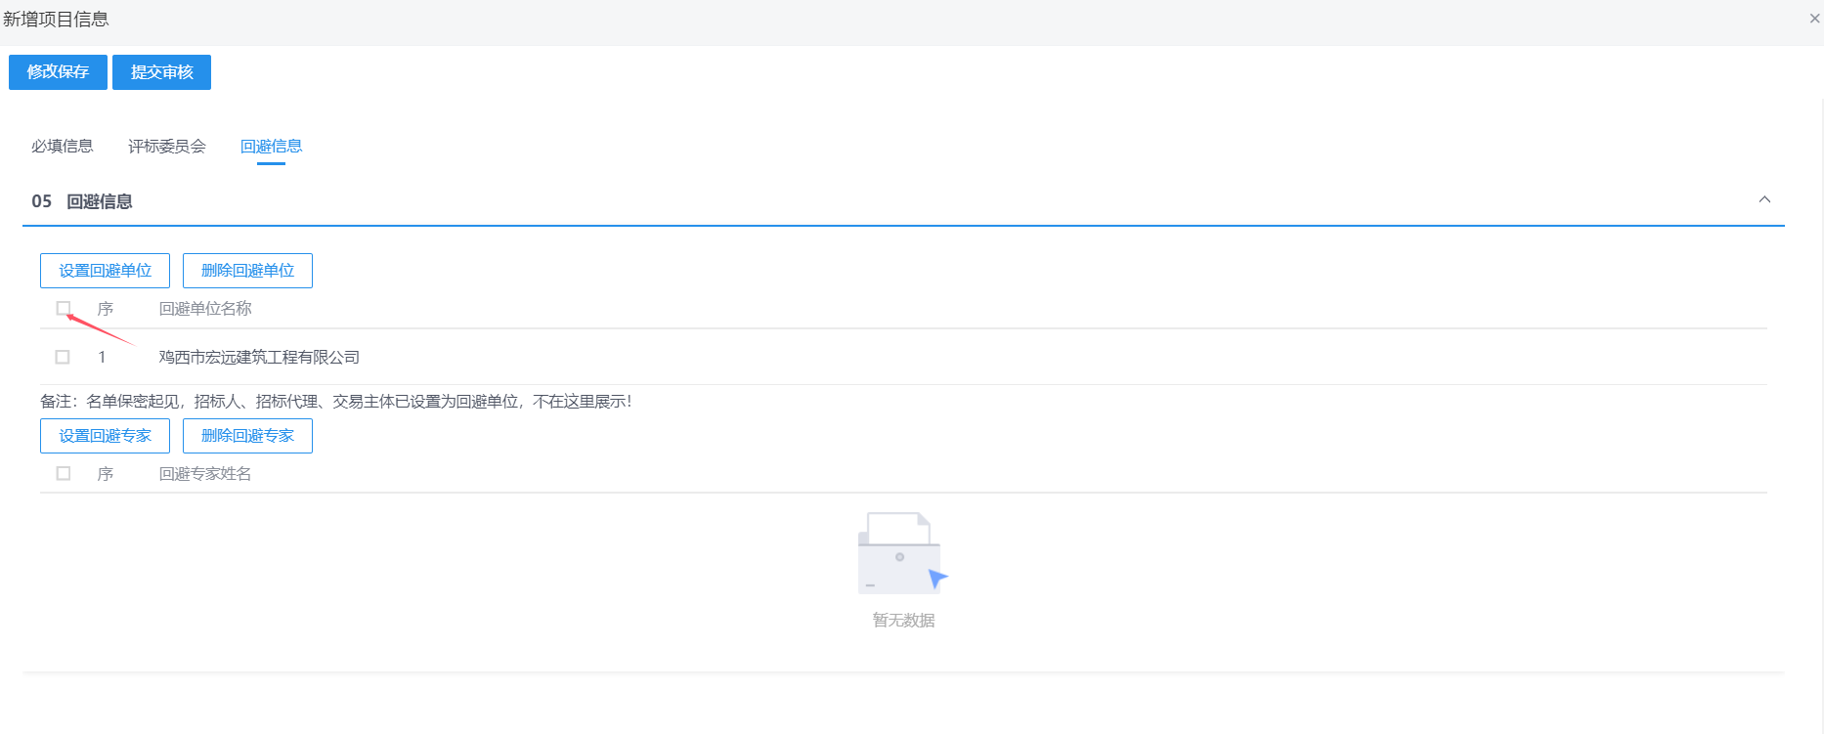
- 点击“设置回避专家”按钮，打开设置回避专家了页面。如下图：
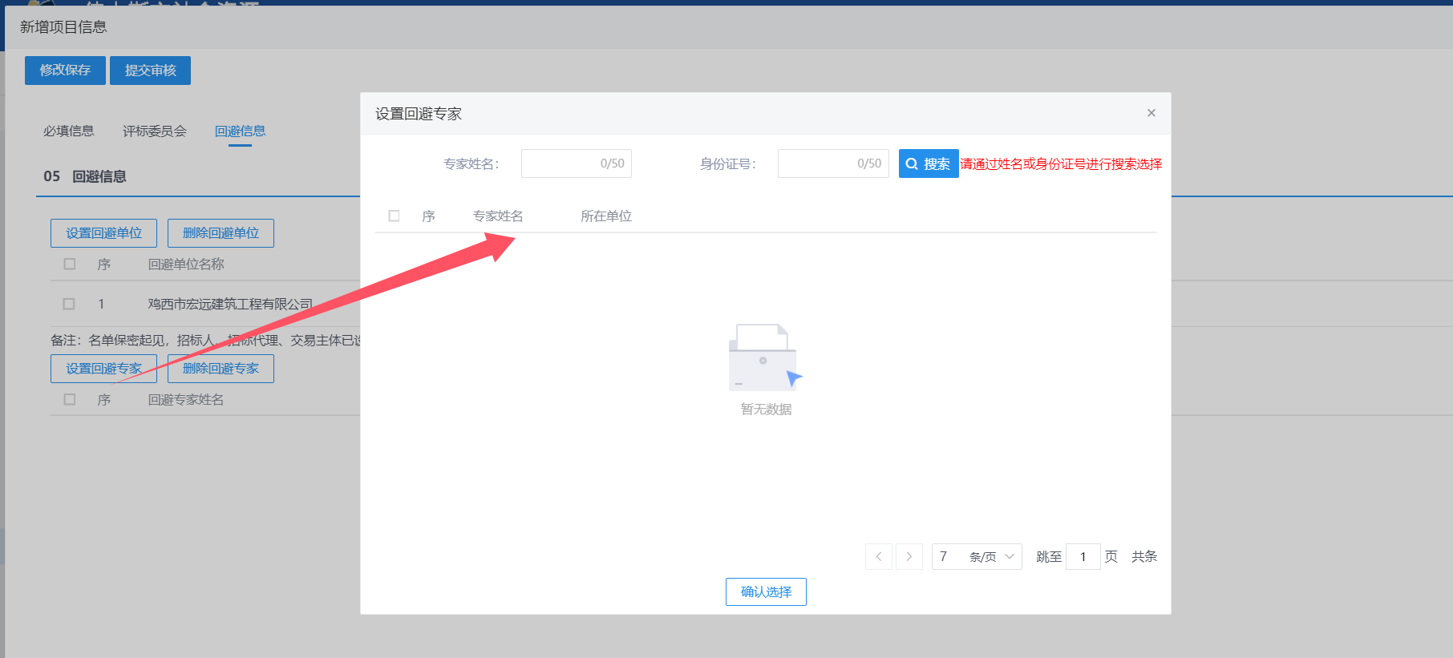
- 设置回避专家列表页面，需要录入专家姓名/身份证号精确搜索，专家姓名/身份证号和专家库中专家不匹配则搜索不到专家。

- 点击“添加专业”按钮，打开设置专业信息页面。如下图：
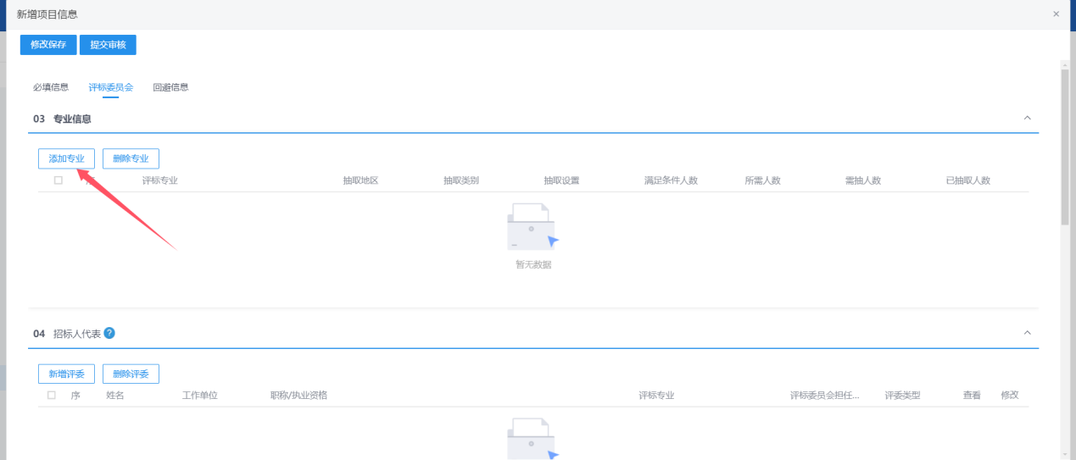
- 设置专业信息页面，选择专业并点击“确认选择”按钮，专业添加成功。（专业设置页面，可根据需求设置专业、辖区）如下图：
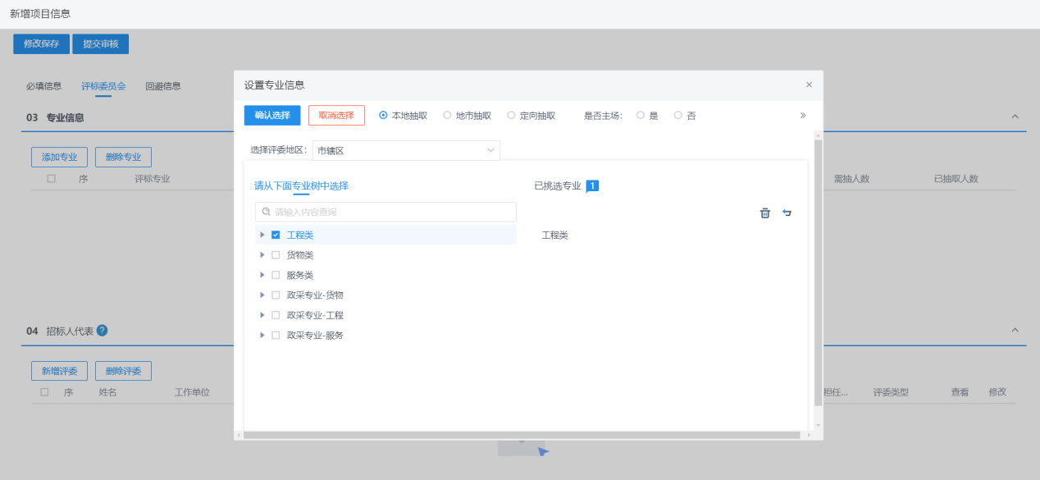
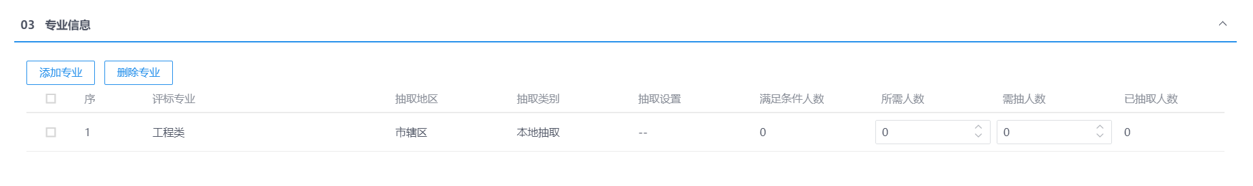
- 勾选专业并点击“删除专业”按钮，可删除专业。如下图：
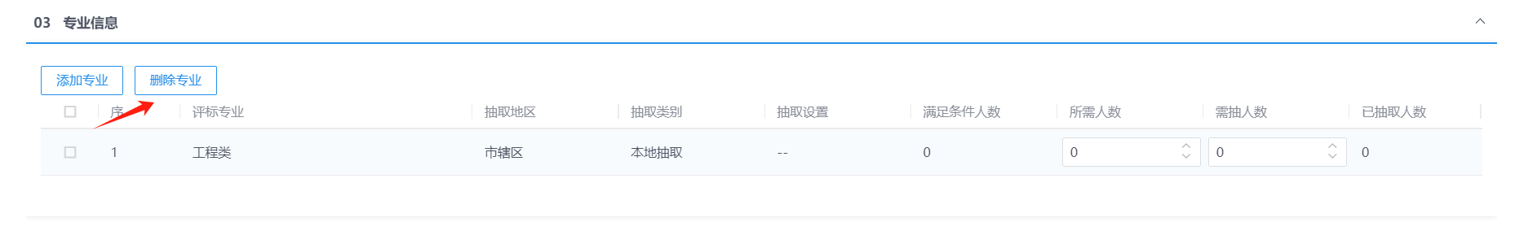
- 抽取专业设置好所需人数，可点击“保存修改”按钮保存。
- 点击“新增专家”按钮，打开新增采购人代表页面；录入专家信息并点击“修改保存”按钮，采购人代表新增成功。如下图：
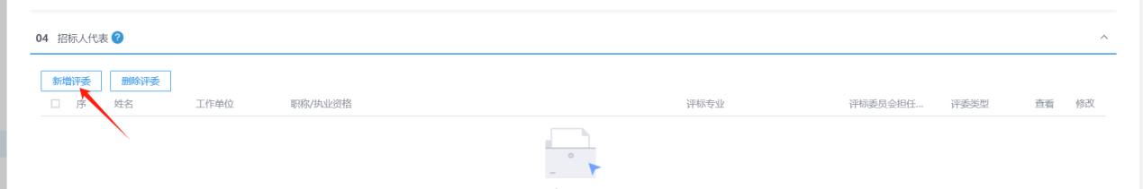

- 勾选评委并点击“删除评委”按钮，可删除录入的采购人代表。如下图：
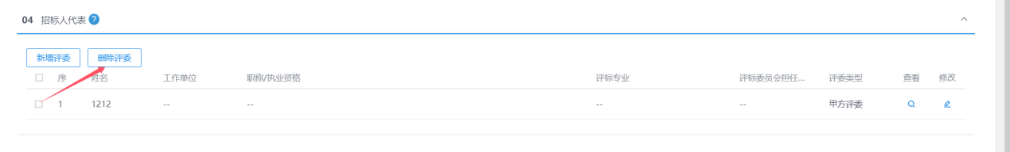
- 录入信息完毕：
（1）点击“修改保存”按钮，可保存信息，组建谈判小组列表页面显示为编辑中，点击“操作”按钮可打开修改谈判小组页面。如下图：
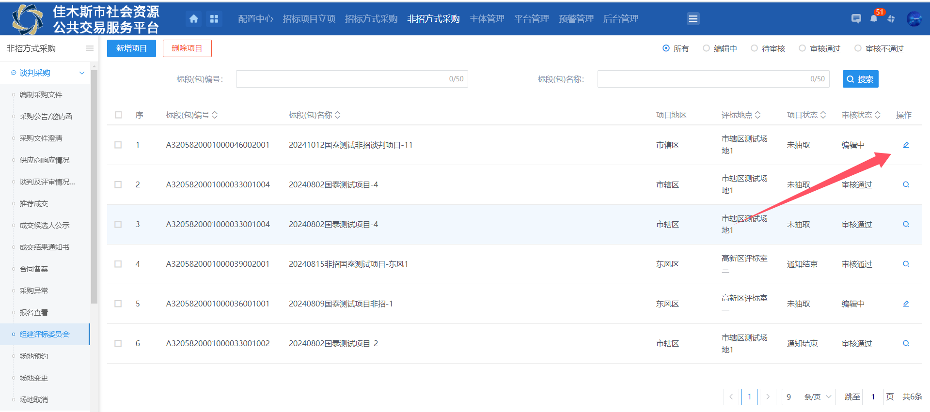
（4）点击“提交信息”按钮，弹出请输入意见框页面，签署意见并点击“确认提交”按钮，提示处理成功；组建谈判小组列表页面显示为审核通过，点击“操作”按钮，可查看谈判小组信息。如下图：
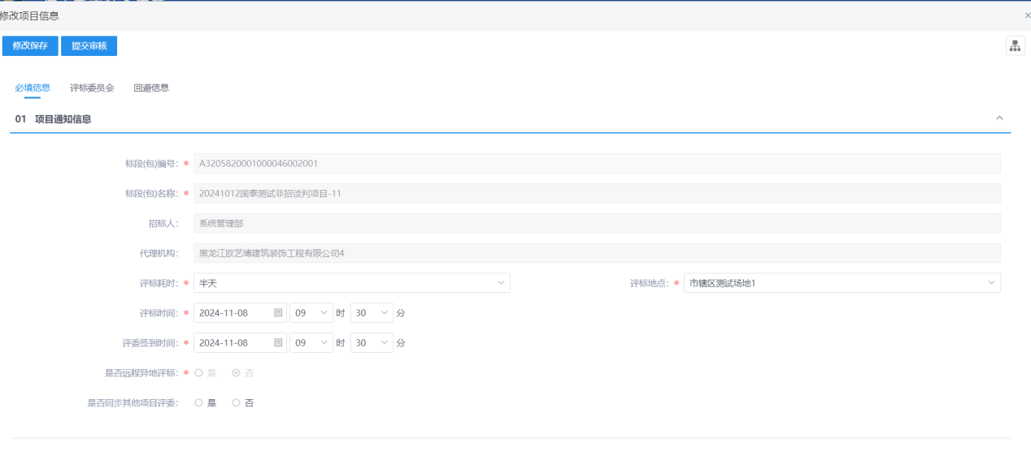

5.2.4、供应商响应情况
前置条件：响应文件开启时间已到。
功能说明：查看报价
操作步骤：
- 菜单里点击“非招采购-竞争谈判采购-供应商响应情况”菜单，进入列表页面。如下图：
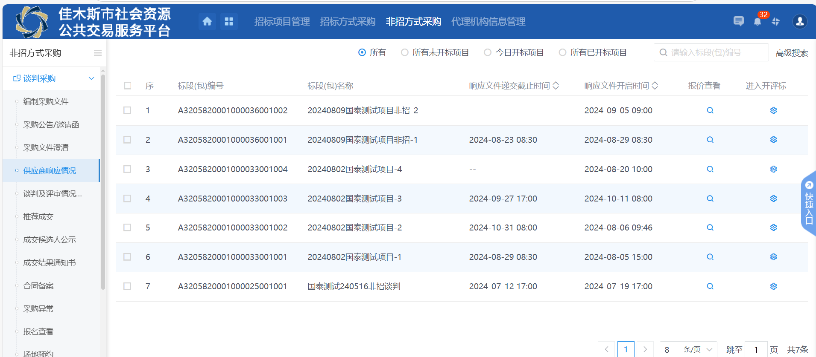
- 供应商响应情况列表页面，点击操作按钮，打开查看报价页面。如下图：
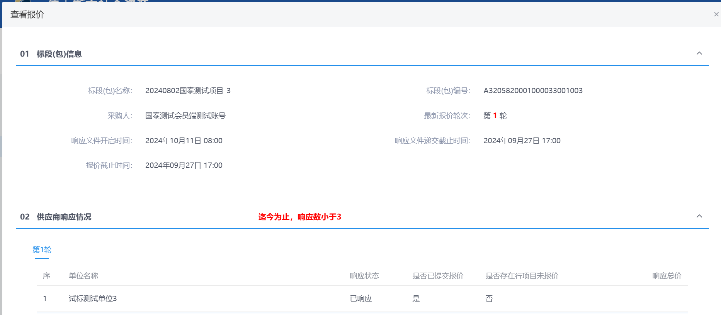

5.2.5、推荐成交
前置条件：评审结束
功能说明：推荐成交供应商
操作步骤：
- 菜单中点击“非招采购-竞争谈判采购-推荐成交”，进入推荐成交列表页面。如下图：
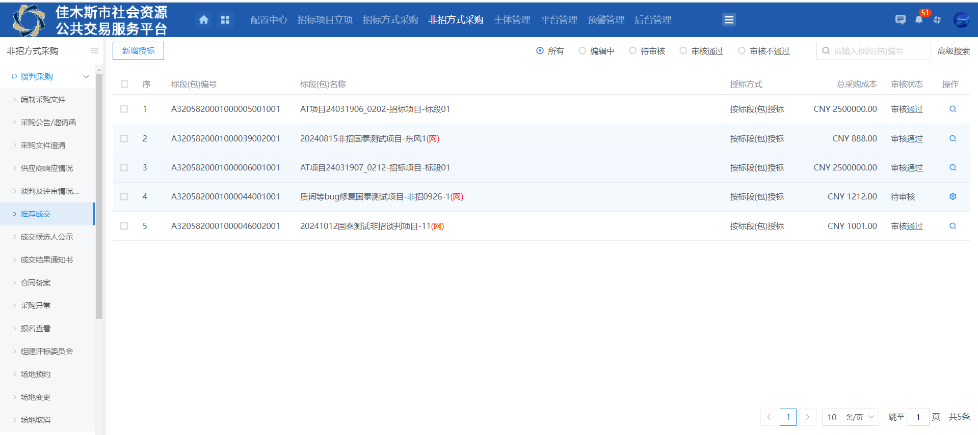
- 点击“新增授标”按钮，进入挑选标段（包）页面，挑选标段进入新增推荐成交页面，如下图：
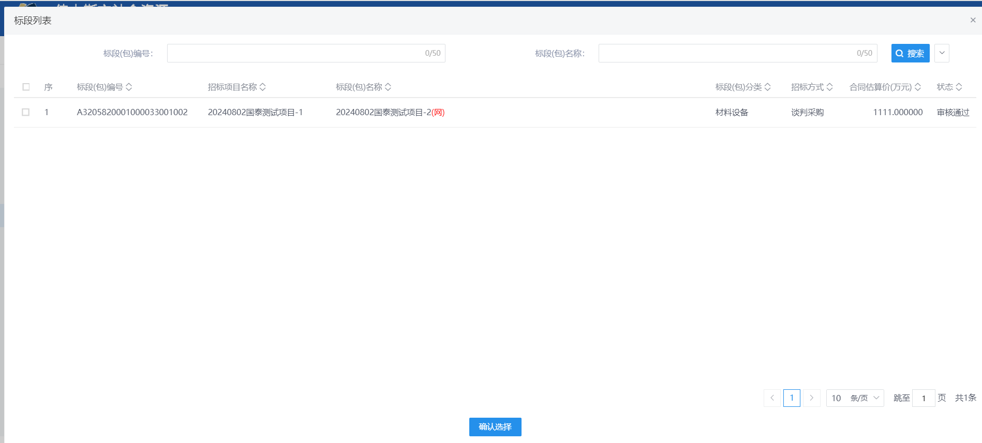
- 推荐成交页面上，点击“获取评标数据”后点击“保存修改”按钮，推荐成交保存成功。
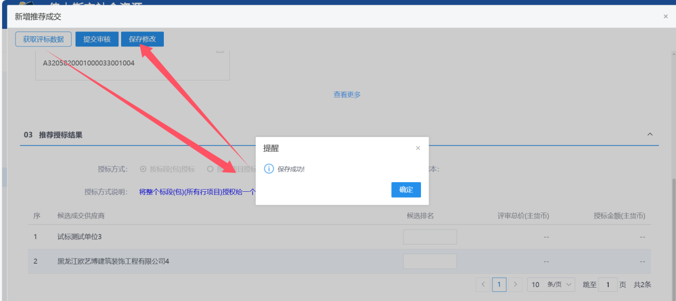
- 推荐成交页面上，点击“提交审核”按钮，弹出“请输入意见”对话框，输入意见后点击“确认提交”按钮，推荐成交新增成功，状态显示为“审核通过”。如下图：
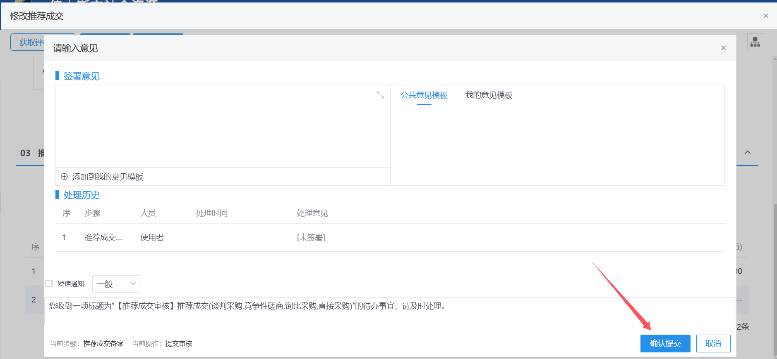

5.2.6、成交候选人
前置条件：推荐成交审核通过。
功能说明：发送通知书。
操作步骤：
- 点击“非招标方式采购”-“谈判采购”-“成交候选人公示”：
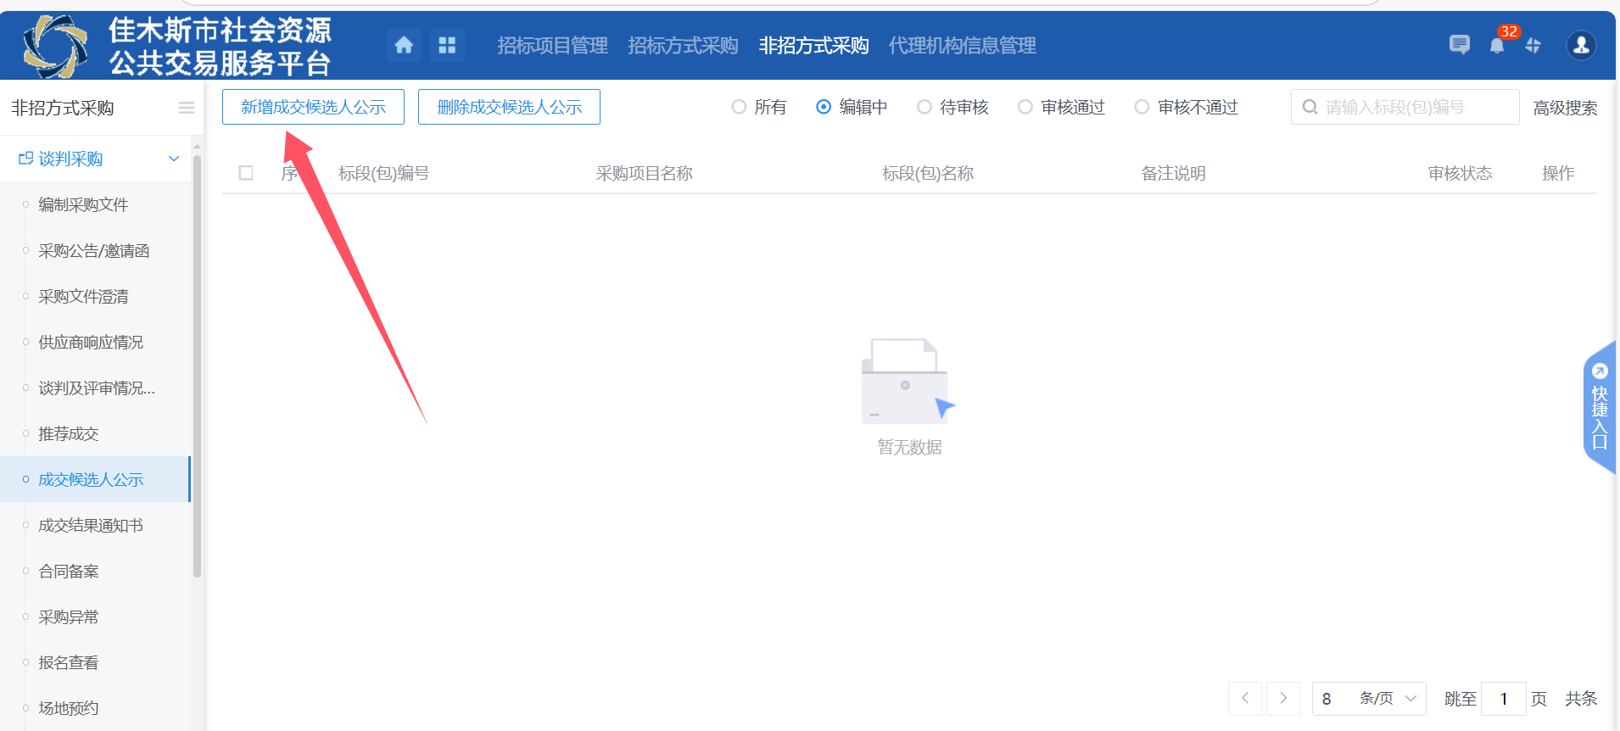
- 填写对应信息，生成候选人公示后签章，点击提交：
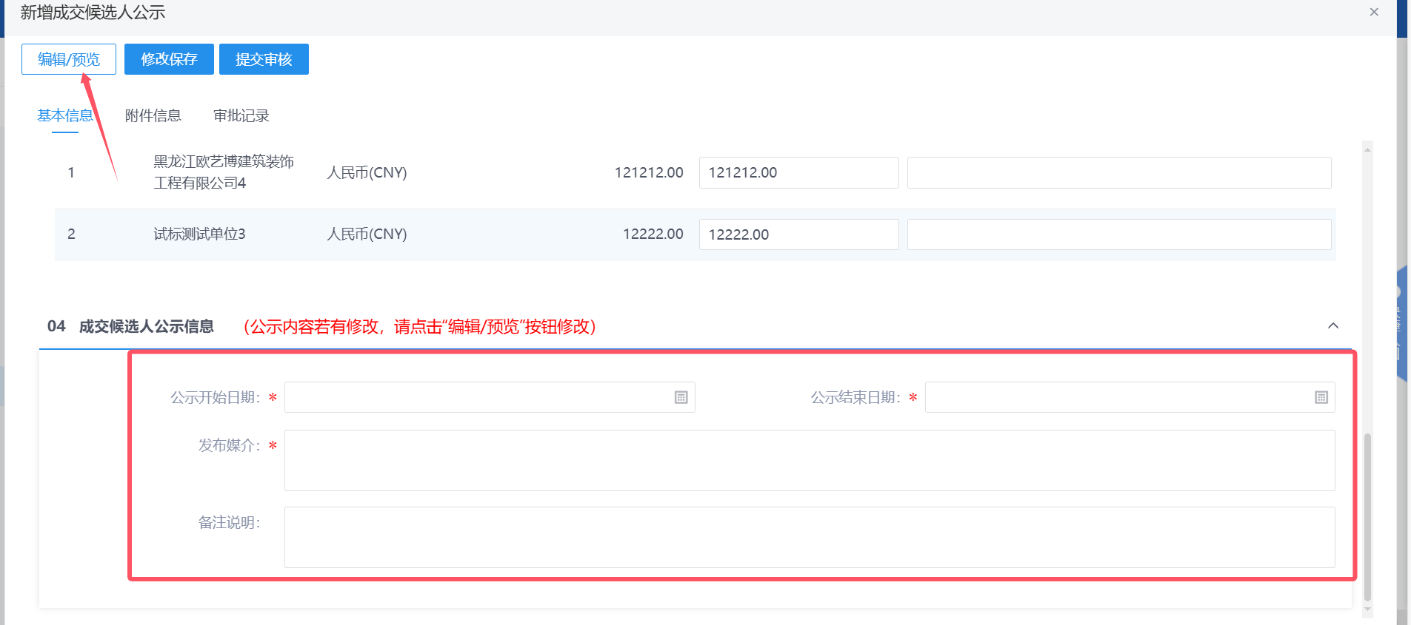
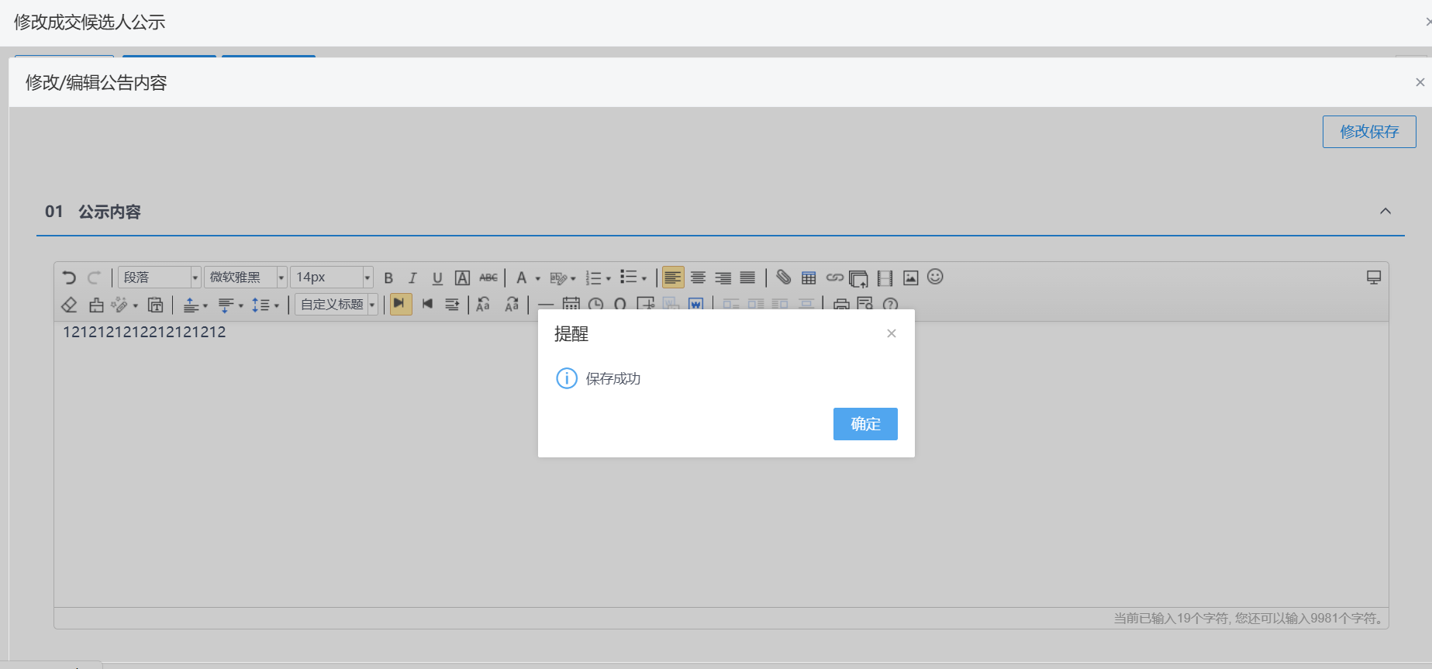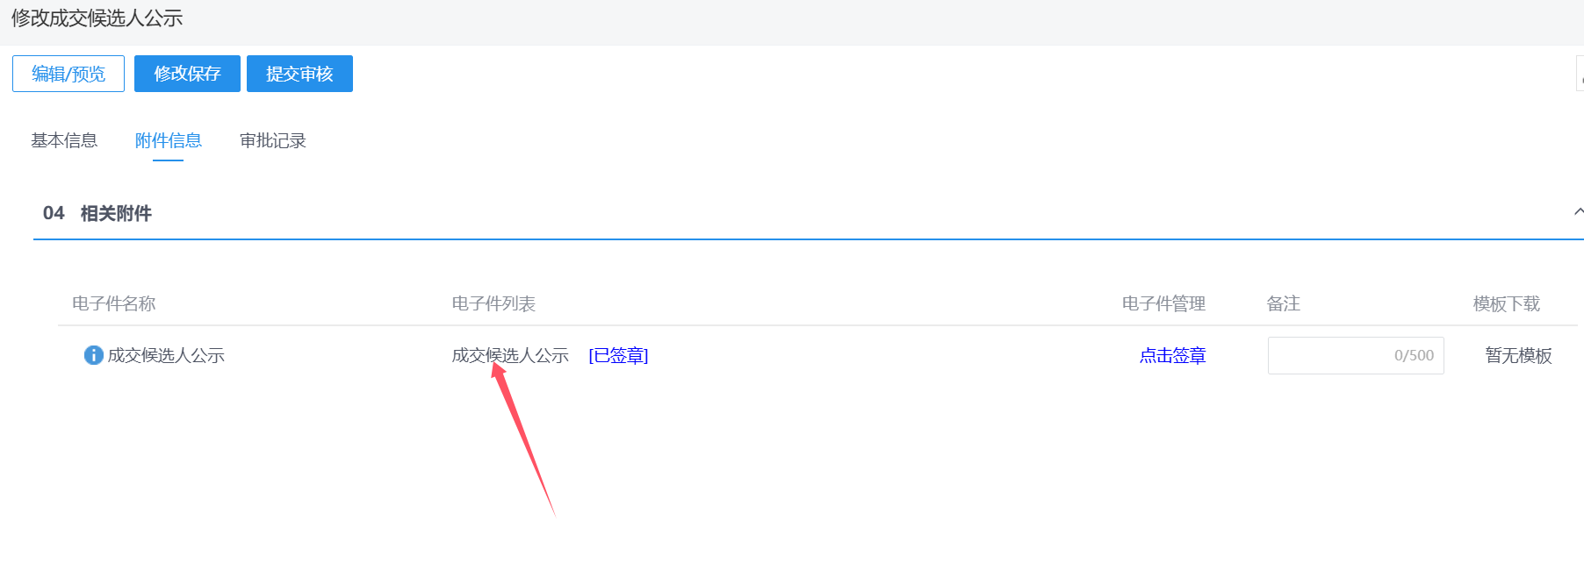

5.2.7、成交结果通知书
前置条件：推荐成交审核通过。
功能说明：发送通知书。
操作步骤：
- 菜单里点击“成交结果通知书”菜单，进入成交通知列表页面。如下图：
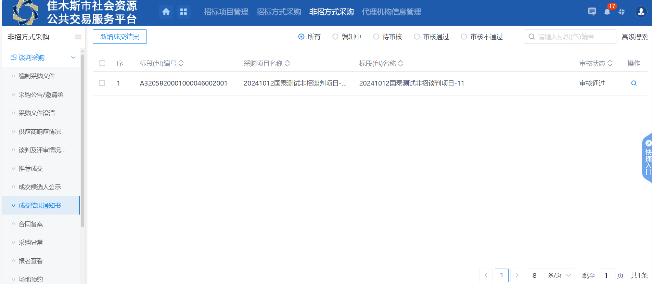

- 成交结果通知书列表页面，点击“新增成交结果通知书”按钮，进入挑选标段（包）列表页面。如下图：
- 挑选标段（包）列表页面，勾选标段并点击“确认选择”按钮，打开新增成交通知页面。
- 确认成交单位，编辑成交信息点“修改保存”按钮，保存编辑；保存后关闭页面回到成交通知列表页面，标段信息显示为编辑中，点击操作按钮打开修改成交通知页面。如下图：

- 选中附件信息选项卡，点击“上传”按钮可上传附件。如下图：
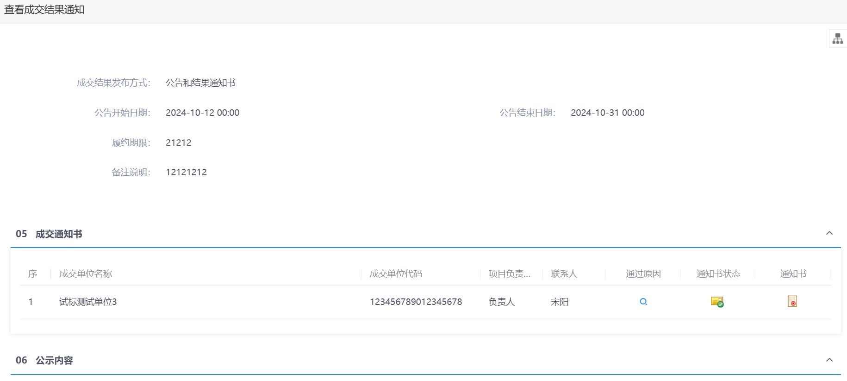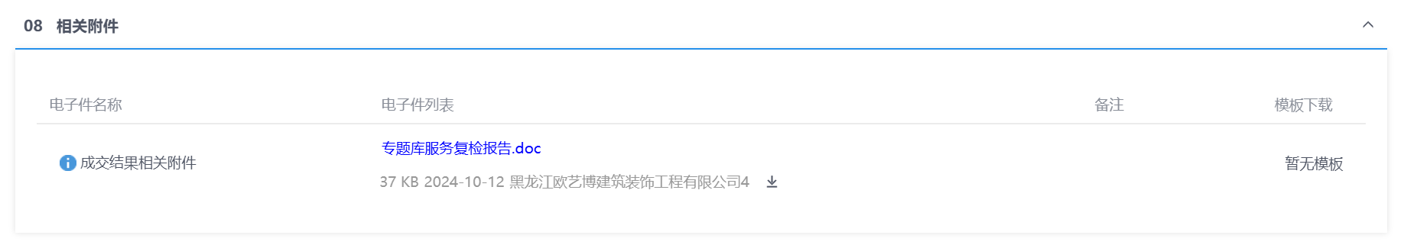
- 点击通过原因编辑按钮，可编辑通过原因，编辑原因后点击“确定保存”按钮，保存通过原因。
- 结果通知书不发送可点击“是否发送”按钮删错结果通知书。如下图：
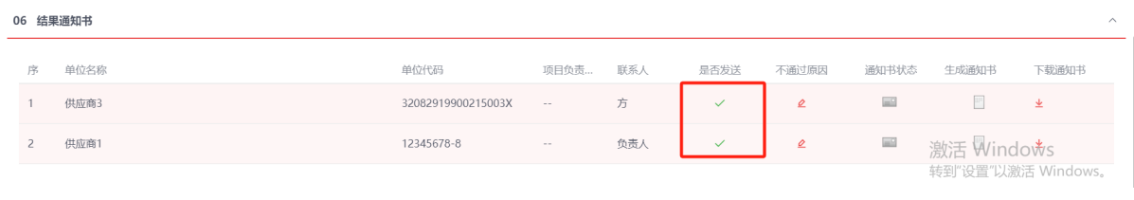
- 结果通知书恢复发送，点击“是否发送”按钮，重新生成通知书。如下图：
- 生成成交通知书页面。如下图：
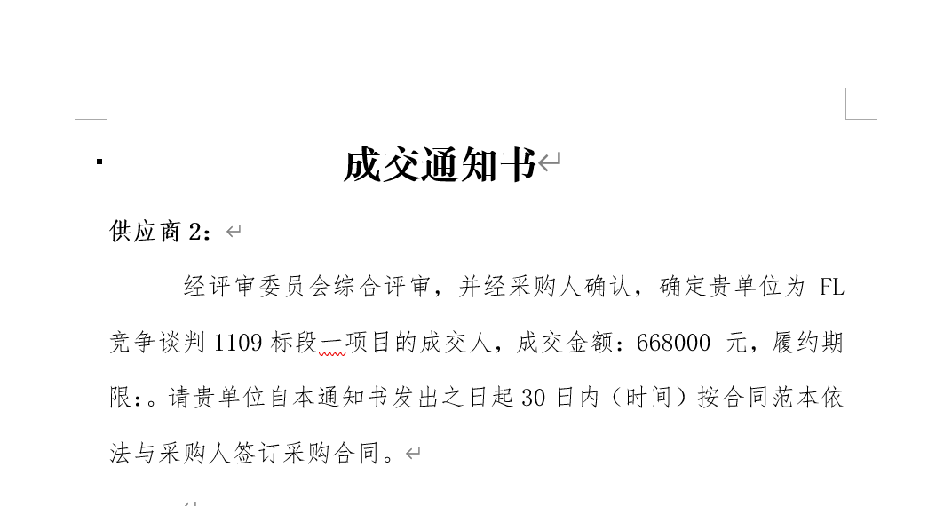
- 点击“提交信息”按钮，弹出的意见框中签署意见并点击“确认提交”按钮，会回到成交通知列表页面，标段审核状态显示为审核通过，点击操作按钮可查看成交通知。如下图：
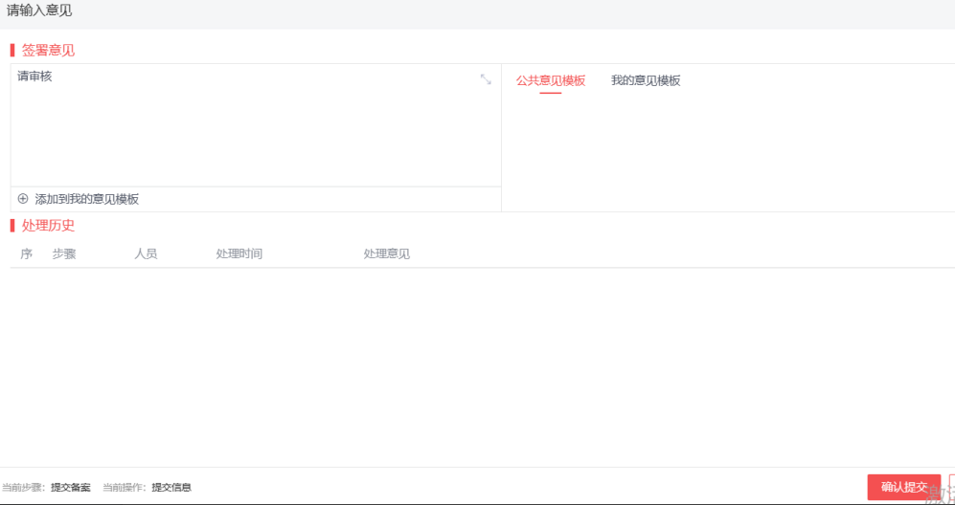

5.3、采购异常
前置条件：招标采购立项审核通过。
功能说明：新增招标异常备案。
操作步骤：
1、点击“菜单—非招采购—竞争谈判/询价采购/比选采购—招标异常”菜单，进入采购异常列表页面。如下图（以竞争谈判为例）：
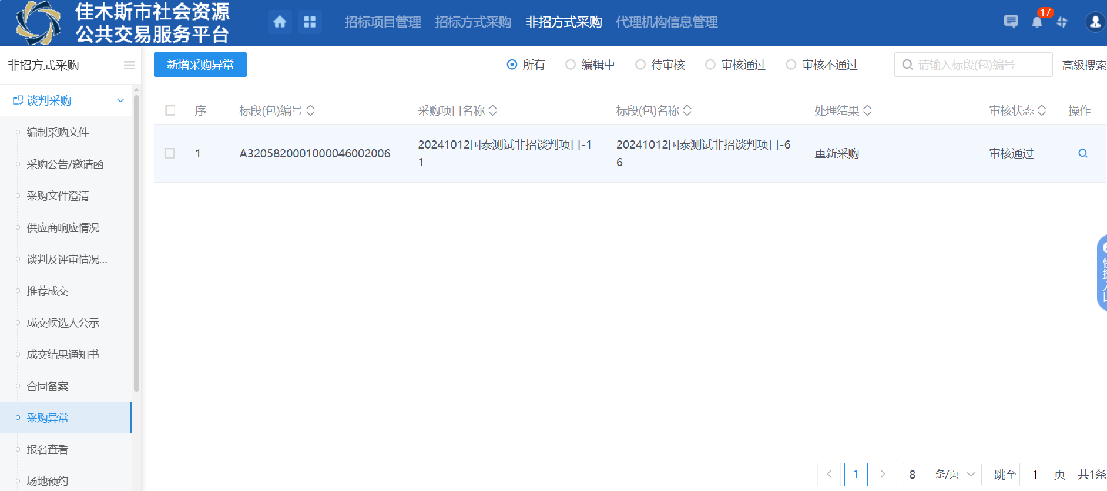
2、点击“新增采购异常”按钮，可以进入“挑选标段（包）”页面。如下图：
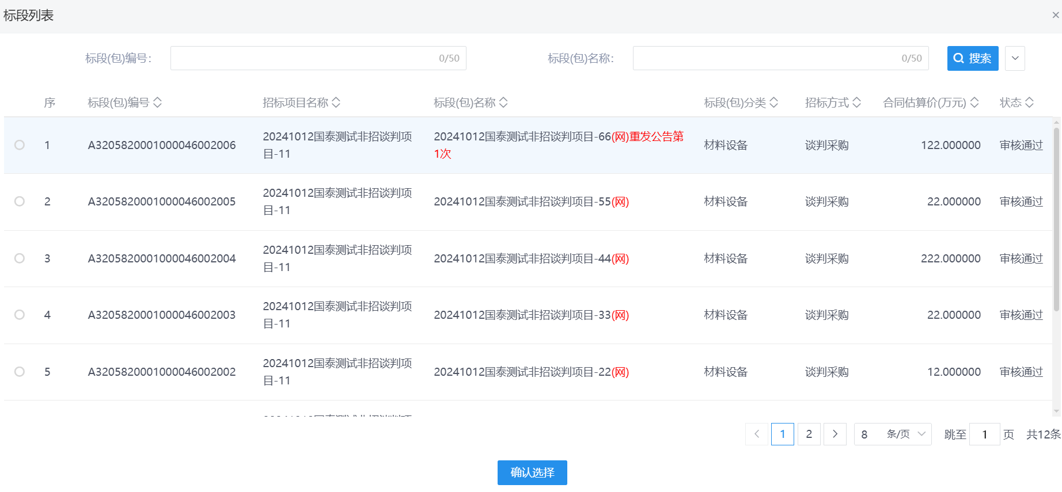
3、选择一个标段（包），点击“确认选择”按钮，进入新增标段（包）异常页面。如下图：
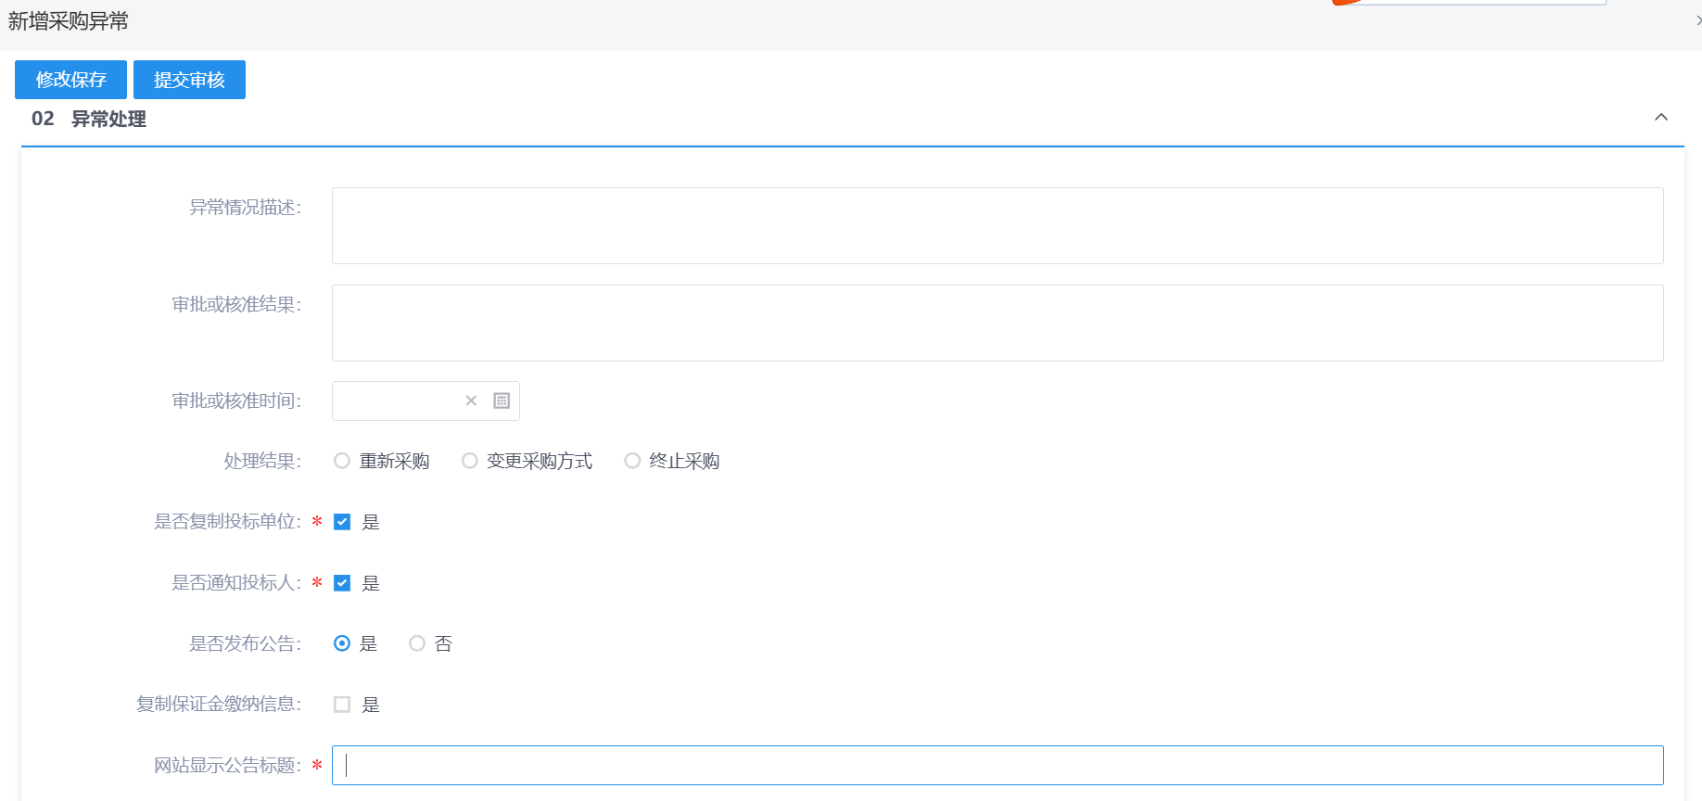

注：
（1）重新招标、延后变更、终止招标审核通过，旧标段终止，不会生成新的标段。
（2）是否通知投标人：选中“是”会给投标单位发招标异常的消息提醒，不选中则不发送。
（3）是否发布公告：选中“是”，则向网站发送招标异常公告；不选中则不发送。
4、填写完信息，点击“提交申请”按钮，弹出的意见框中输入意见，输入意见后点击“确认提交”按钮。
注：点击“提交信息”按钮之前，如果点击“修改保存”按钮，信息保存成功，且可以对页面信息继续进行修改。
5、招标异常列表页面上，点击“编辑中”状态下的“操作”按钮，可修改编辑中的招标异常。
6、招标异常列表页面上，选中要删除的招标异常，点击“删除标段（包）异常”按钮，可删除该标段包异常。
注：只有“编辑中”的数据才可以删除。
7、点击“提交信息”按钮，弹出的意见框中输入意见，点击“确认提交”按钮，审核通过。如下图：
